Vecsey József
Emlékezés Mindszenty bíboros édesanyjára

mű a Pázmány Péter Elektronikus Könyvtár (PPEK)
– a magyarnyelvű keresztény irodalom tárháza – állományában.

Bővebb felvilágosításért és a könyvtárral kapcsolatos legfrissebb hírekért
látogassa meg a http://www.ppek.hu internetes címet.

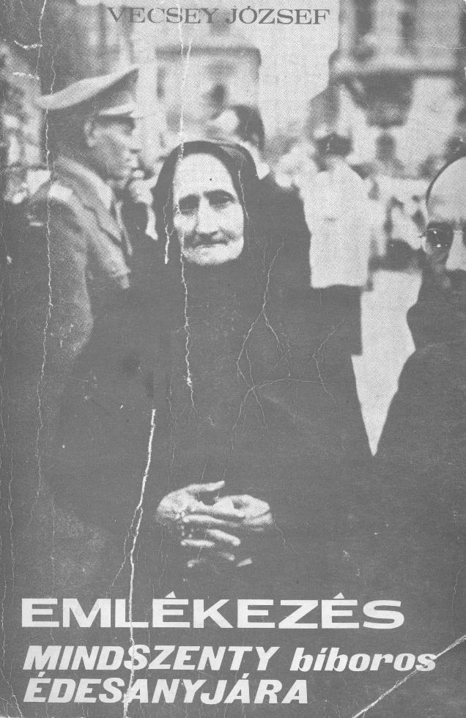

Impresszum
Vecsey József
Emlékezés Mindszenty bíboros édesanyjára

„Amivé lettem, anyám érdemeinek és imáinak köszönhetem.”
Mindszenty

Egyházi jóváhagyással

____________________

A könyv elektronikus változata

Ez a publikáció az azonos című könyv elektronikus változata. A könyv 1970-ben jelent meg Sankt Gallenben.
A könyv elektronikus változatával megemlékezünk Kendy Máriára (1920–2004), akinek a hagyatékából kaptuk az itt megjelentetett művet Mindszenty hercegrímásról. Mária néni református volt, de a Sacré Cœurben katolikus nevelést kapott, és amikor tehette, együtt volt katolikus testvéreivel, életével hirdetve a gyakorlati ökumenizmust. Sokat szenvedett, fiatalon menekülnie kellett hazájából, özvegységre juttott, nem is egyszer. Mindszenty bíboros urat mélyen tisztelte, találkozott is vele 1974. május 19-én, amikor a bíboros amerikai útján meglátogatta az USA-beli passaici Szent István magyar plébániát.

Tartalomjegyzék
Impresszum 2
Tartalomjegyzék 3
Előszó 4
Egy gyermekkori emlék 5
Első látogatásom Mindszenten 10
Az édesanya öröme 15
„Az édesanya” harmadik kiadása 20
A második fogság 25
A harmadik fogság valódi okai 31
Az anyai szorongás 41
A terror a szülői házig ér 46
A letartóztatás 52
A kirakatper 57
„Elvesztettem egyetlen fiamat” 63
Szoborszentelés Mindszenten 70
Látogatás a fegyházban 75
A „megegyezés” 80
„Kétszer voltam halálomon” 90
Levél a bíboros édesanyjához 98
Menekült a saját hazájában 103
Függelék 107
Veszélyben a menedékjog 107
Részletek A. Nővér naplójából 110
Idézetek pápai szózatokból 120
Képek 121

Előszó
Századok óta nem volt a magyarságnak olyan nagy fia, aki az egész emberiségnek annyit jelentett volna, mint Mindszenty József bíboros. Más nagyjaink is gyarapították az emberi értékeket, de inkább csak egyedi és nemzeti vonással. Mindszenty viszont egyetemes érvénnyel figyelmeztette áldozatával és kétévtizedes fogságával a szabad világot arra a nagy veszedelemre, mellyel a bolsevizmus a szellemi szabadságot – az emberhez méltó élet és minden kultúra alapját – fenyegeti.
Korunk történelmének e kimagasló egyéniségével csodálatos egységbe forrott össze egy finom lelkű és eszes falusi asszonynak, édesanyjának az élete. A fiú nemcsak arcvonásait, hanem jellemének alapvonásait is édesanyjától örökölte. Áldozatával és imádságával meg szinte ő készítette elő fia későbbi történelmi küldetését. Maga a bíboros írja „Az édesanya” előszavában: „Nekem is adott az Isten jó anyát, aki nehéz munkával gondoskodott rólam, nevelt imádságos lélekkel, imádkozott és könnyezett értem sokat... Amivé lettem, anyám érdemeinek, imáinak köszönhetem.”
Most van tizedik évfordulója, hogy Mindszenty bíboros édesanyja, Kovács Borbála, befejezte 85 éves korában áldásos életét a vasmegyei Mindszenten, 1960. február 5-én. Könyvemet mindenekelőtt évfordulói megemlékezésnek szántam és azt is megemlítem, hogy azt nem írói tehetség, hanem maga az élet alkotta. A fenséges dráma, amiről szól, a valóságban is úgy pergett le, mint ennek a kötetnek lapjain. Az író teljesítményét csak abból a szempontból lehet vizsgálni: hűen ábrázolta-e a valóságot?
Különösen felmerülhet ez a kérdés, ha valamely írás a vasfüggöny mögötti embertelenségekről és kegyetlenségekről szól, mint a jelen kötet is. Ezért az olvasó esetleges kételyének eloszlatása végett szükségesnek tartottam, hogy hellyel-közzel említést tegyek arról is, hogyan kerültem szoros kapcsolatba Mindszenty bíborossal és édesanyjával. Abba a gátlástalan zsarnokságba pedig, mely a bolsevista uralom alatt szinte mindenkire naponkint ránehezedik, hiteles betekintést adnak az olvasónak azok a részletek, melyeket a könyv egyik szereplőjének, A. nővérnek naplójából a Függelékben idéztem. Az anyagot nem válogattam valamilyen érdek vagy cél szerint, hanem inkább azon igyekeztem, hogy régi krónikásokat jellemző alázattál és hűséggel jegyezzem jel emlékeimet.

Sankt Gallen, 1970. március 25.
Vecsey József

Egy gyermekkori emlék
Egy gyönyörű nyári reggel édesanyám magával vitt Zalaegerszegre. A nyolckilométeres dombokon és völgyeken át kanyargó utat gyalog tettük meg. Mivel részt akart venni Mindszenty apátplébános félnyolckor kezdődő szentmiséjén, már reggel félhat órakor útnak indultunk. Útitársaink is bőven akadtak, mivel hetivásár volt és sokan vittek árut a piacra. Az Egerszegre indulók a falut félkörben körülvevő hatalmas erdő szélén általában bevárták egymást, hogy csoportokban tegyék meg a hosszú erdei utat, amelyen – a régebbi időkben – fosztogatások, sőt rablógyilkosságok is előfordultak. Egy csomó asszony nagy kosárral a fejükön és néhány férfi nehéz zsákkal a hátukon tartozott az útitársasághoz, akik útközben megbeszélték a falu ügyeit és a világ sorsát. Ebbe a beszélgetésbe persze egy tíz év körüli fiú nem avatkozhatott bele, így hát egészen az országútig hallgatagon ballagtam az útitársaságban. Amikor az erdőből kiértünk, az országút szélén pihenőt tartottak azok, akik kosarakban és zsákokban árut cipeltek a városi piacra. Mivel édesanyám ez alkalommal csak egy karra akasztható kosarat hozott magával, amely csupán az útravalót tartalmazta, mi nem pihentünk, hanem egyenesen rátértünk az országútra és kettesben tettük meg a még hátralévő kb. három kilométeres utat Egerszegig.
Keveset beszélgettünk, mert ő most végezte el reggeli imáját és a rózsafüzért. Nem zavartam, mivel láttam, hogy gondolataiban merült el. Jóformán csak akkor figyelt rám, amikor már a városban befordultunk a főtérre és észrevette, hogy én el-elmaradozok tőle, ahogy szemügyre veszek egy-egy kirakatot. Mikor látni lehetett már a toronyórát, hátra is szólt sürgetően:
– Szaporázd fiam a lépteidet. Öt perc múlva félnyolc. Sietnünk kell, mivel Mindszenty apátúr pontosan kezdi a szentmisét.
Jobban kiléptünk és arra is emlékszem, hogy a bejáratnál kézen fogott és úgy vezetett maga után az előző miséről kifelé tóduló tömegben. Csak ennek az igyekezetének köszönhettük, hogy óraütésre benn voltunk a templomban és elhelyezkedtünk az áldoztatórács előtt. Azért mentünk annyira előre, hogy én ráláthassak a főoltárra, amelynél Mindszenty plébános mondta a misét.
Éppen térdet hajtottunk, amikor a toronyóra elütötte a félnyolcat. Ugyanabban a pillanatban megszólalt a sekrestye ajtaja mellett a templomi csengő és jelezte a szentmise kezdetét. Édesanyám még odasúgta:
– Látod, ez Egerszegen minden nap így van. Pontosan kezdődik minden szentmise. És nézd, most jön ki a sekrestyéből Mindszenty apátúr!

Mindszenty plébános éppen akkor lépett ki két karinges ministránsfiú nyomában a sekrestye ajtaján. Akkor láttam életemben először, ahogyan végigment ennek a szép, nagy barokk templomnak finom ízléssel megépített szentélyében a sekrestye ajtótól a főoltárig.
Hallani azonban már eddig is sokat hallottam róla, mivel Zalaegerszegen, vármegyénk székhelyén gyakran fordultak meg falunkból emberek hivatalos vagy más ügyes-bajos dolgaikkal. Anyám például és a rokonságból még sokan mások vasárnapokon és ünnepnapokon – legtöbbször szintén gyalog – sokszor megtették ezt a hosszú és fáradságos utat, hogy résztvehessenek az ünnepélyesebb városi nagymisén és meghallgathassák Mindszenty plébános szentbeszédeit. Hét közben aztán otthon nálunk is ezekről a szentbeszédekről sok szó esett. Visszaemlékszem, hogy nagyapám és legényember nagybátyáim is mindig megkérdezték anyámtól és húgaitól: Na, miről prédikált az egerszegi plébános?
Édesapám, sajnos, már nem élt, mert a háború áldozata lett. Falusi gazdaságunk nehéz gondjaival így anyánk egyedül bajlódott és özvegyen nevelt bennünket. Igaz ugyan, hogy nagyszüleink szépen segítették küzdelmes életében és ezért öcsémmel – ketten voltunk testvérek – nem éreztük nagyon az árvasággal járó nehézségeket. Az egészséges táplálkozás és a rendes öltözködésnél is fontosabb volt azonban számára bontakozó ifjúságunk. Vallásosan nevelt bennünket nemcsak magával ragadó példaadással, de valláserkölcsi oktatásaival is mély istenszeretetet plántált belénk. Ezt leginkább annak köszönhettük, hogy jól ismerte a szentek életét és állandóan olvasta a szentírást. Emellett szorgalmasan hallgatta a templomi igehirdetést és amikor csak tehette, eljárt a diákmisékre, hogy velünk együtt járulhasson az Úr asztalához.
De nemcsak az asszonyok, hanem a férfiak is jól ismerték falunkban a zalaegerszegi plébánost. Éppen azon a tavaszon egyik nap, amikor szőlőmetszés volt a szőlőnkben és mi gyerekek hordtuk a levágott venyigét a mesgyékre, déltájban egy idegen férfi érkezett hozzánk. Nagyapámat kereste és beszélgetésükből mi gyerekek is hamar észrevettük, hogy egerszegi borkereskedő érkezett.
Egy fiatal legény a munkások közül tréfálkozva oda is szólt neki:
– Hát magának még mindig vannak vevői? Úgy hallottuk, hogy a mostani egerszegi plébános mindenkit leszoktat az ivásról.
Nevettek a szőlőmetszők. Az egerszegi borkereskedő meg sokat sejtetően mosolygott:
– Hát az valóban úgy van, hogy a mi plébánosunk sokat törődik a híveivel. Amit legjobban az mutat, hogy a hatalmas plébániatemplom vasárnapokon és ünnepnapokon most már öt misén se tudja a templomlátogatókat könnyen befogadni. Épül is már Olában, a munkásnegyedben a második templom.
– Aztán igaz-e, hogy Egerszegen nem lehet szombaton házasságot kötni? – kérdi most már komolyabb hangon a legény.
– Igaz, de ezen most már Egerszegen senkisem csodálkozik. A túlnyomó többség igazat ad a plébánosnak abban, hogy a lakodalmas vendégek másnap elmulasztanák a kötelező vasárnapi szentmisét. Hát ezért nincs esküvő szombaton a zalaegerszegi plébánián!
Egy másik munkás is megszólalt:
– Azt is beszélik, hogy plébánosuk nemrégen nem temetett el egy magasrangú urat, mivel hogy politikai ellenfele lett volna a városházán.
– Tudja, fiatal barátom, ez mendemonda. Máshol is hallottam már. Természetesen vannak Egerszegen is néhányan, akiknek nem tetszik az új plébános erélye és mivel nem tudnak mást tenni, hát rágalmakat szórnak ellene.
Aztán előadta az esetet úgy, ahogyan volt. A történethez hozzátartozik, hogy az említett magasállású tisztviselő meglehetősen lanyha volt vallási életében és éppen ezért is, mikor Mindszenty plébános meghallotta, hogy súlyos beteg, figyelmeztette a családtagokat, hogy készítsék elő édesatyjukat a szentségek felvételére. Ezek azonban könnyelműen azt üzenték vissza, hogy van még elég idő, meg aztán nem is olyan súlyos beteg.
– Amikor aztán nem sokkal e lelkipásztori figyelmeztetés után csakugyan bekövetkezett a halál, a hozzátartozók nemtörődömsége miatt nem volt pap a halálos beteg ágyánál. Ezért történt, hogy Mindszenty plébános az ünnepélyes, „hárompapos temetést” kérő családtagoknak kijelentette, hogy a temetést csak egy pap fogja végezni. Az eset óta minden családban a súlyos betegekhez idejében elhívják a papot. Nem is hallottam, hogy azóta valaki is a szentségek felvétele nélkül halt volna meg.
Ez a pár héttel előbb lefolyt szőlőhegyi beszélgetés villant át emlékezetemben, amikor Mindszenty plébánost most életemben először láthattam. Nem egészen ilyennek képzeltem. Sokkal idősebbnek gondoltam, mivel eddig csak öreg plébánosokat ismertem. Az ilyen fiatal papok általában csak káplánok szoktak lenni.
Az is megfordult a fejemben, hogy a valóságban nem lehet olyan szigorú ember, mint híresztelik róla. Lassan, méltóságteljesen ment a ministránsok után. Fejét kicsit jobbra hajtotta és félig lehunyt szemmel kissé előrehajolt a kehely fölé. Amikor a kelyhet felvitte és letette az oltárra és ahogyan kinyitotta a misekönyvet, nekem úgy tűnt, hogy összeszedettebben mozog, mint azok a papok, akiket eddig misézni láttam. A lépcsőimát tagoltán és jól érthetően mondotta. A ministránsok is hasonló hangon válaszoltak neki és egyáltalán nem hadartak, mint mi szoktunk otthon a mi templomunkban.
Első péntek volt és ezért nagyon sokan voltak a misén és sokan álltak a gyóntatószékek előtt. Közben édesanyám is elment gyónni és engem egyedül hagyott az áldoztatórács előtt, ahonnan tovább figyeltem a szentmisére egészen az áldozásig. Édesanyám közben visszaérkezett, de hamarosan kezdődött az áldoztatás s miután ő is az elsők között megáldozott, átmentünk a Mária-oltár fülkéjébe. Onnan azonban a sok áldozó miatt már nem lehetett a főoltárra látni.

Mise után a templom előtt édesanyám azt mondta, hogy elmegyünk az árvaszékre, ahol hivatalos ügyeket kell elintéznie. Én is vele voltam és amikor befejeződött a hivatalos rész, megkérdezte az árvaszéki ülnöktől, hogy tudna-e neki tanácsot adni engem illetően. Hónapok óta gondol arra, hogy gimnáziumba adjon, amit különben a tanítók is ajánlanak neki. Úgy látja, hogy én ott megfelelnék. Nem is ez, hanem inkább az aggasztja, hogy özvegyen és ráadásul azokban a súlyos háború utáni időkben tudja-e majd egyedül fedezni a taníttatásom költségeit.
Az ülnök, Dr. Kelemen János, mikor megnézte az iskolai bizonyítványomat, azt tanácsolta, hogy keressük fel vele együtt Mindszenty plébánost, aki személyesen intézi a támogatásra szoruló diákok ügyeit. Vette is nyomban a kalapját és átjött velünk a plébániára.
Az akkori plébániaház egyemeletes épület volt. A plébános az emeleten lévő irodában fogadott minden nap kilenctől délig. Amikor most dél felé megérkeztünk, még mindig álltak ajtaja előtt várakozó emberek. Mi valamivel 12 óra előtt kerültünk be hozzá.
Íróasztala mellett állva fogadott bennünket. Kezet fogtunk és leültetett mindnyájunkat. Édesanyámat már ismerte, de mivel Dr. Kelemen is ott volt, őtőle kérdezte:
– Na, János, mi újság van az árvaszéken? Erre ő előadta, hogy mi járatban vagyunk és hozzátette, hogy ő maga is átjött velünk, mivel egy hadiárva taníttatásáról lenne szó.
Mindszenty plébános ekkor édesanyámhoz fordult és azt kérdezte, hogy nála vannak-e az iskolai bizonyítványok. Anyám átnyújtotta neki azokat.
Éppen átlapozta az értesítőket, amikor megszólalt a déli harangszó. Mindnyájan felálltunk és elimádkoztuk félhangosan az Úrangyalát. Amikor befejeztük és keresztet vetettünk, Mindszenty plébános vállamra tette a kezét, erősen a szemembe nézett és úgy kérdezte:
– Tudod-e, Jóska, minek az emlékére szól a déli harangszó?
– Igen, tudom, a nándorfehérvári győzelem emlékére.
– Melyik évben volt ez a nagy magyar győzelem?
– 1456-ban.
– Ki volt a magyar sereg vezére?
– Hunyadi János.
– És miért rendelte el a pápa a déli harangszót?
– Hálából azért, hogy megállították a török sereget, amely a keresztény Európa ellen indult.
Mindszenty plébános akkor újra anyámhoz fordult:
– Szerezzék be a szükséges iratokat és majd a beiratkozás előtt jöjjenek be hozzám. Aztán Íróasztalából egy vastagabb füzetet vett elő és abba bejegyezte adataimat. Mikor elbúcsúztunk, olyan érzéssel hagytam el a plébániát, hogy Mindszenty plébános meg volt elégedve velem.

Hazafelé – a várost elhagyva – az út egy részét üde, illatos réteken kígyózó gyalogösvényen tettük meg. Jódarabon némán mentünk egymás mellett. Bennem összefolyt a sok hirtelen jött élmény. Képzeletben visszaidéztem többször is az irodai jelenetet és egyre biztosabb voltam abban, hogy Mindszenty plébánosnak tetszett, amikor én azonnal mondtam a nándorfehérvári csatát és kivágtam az évszámot is. A másik hőst, Kapisztrán Szent Jánost is meg tudtam volna nevezni, ha kérdezi. Csak az zavart, hogy miért nem dicsért meg.
A réten most egy széles árkon átvezető deszkahíd elé értünk. Édesanyám megtorpant, megragadta a kezemet és úgy vezetett át a keskeny padlón. Nem engedte el a kezemet a túlsó parton sem és mintha magának mondaná, megszólalt:
– Okosan viselkedtél a plébánián. Jól és szerényen feleltél. Úgy láttam, hogy Mindszenty plébános meg volt elégedve veled.
Kicsit hallgattam s csak azután jegyeztem meg:
– De hát akkor miért nem mondott legalább annyit, hogy jól van.
Édesanyám észrevette, hogy engem foglalkoztat a kérdés. Magyarázni kezdte, hogy Mindszenty plébánostól már azt is dicséretnek lehet venni, ha valamit nem kifogásol. Ő ugyanis olyan ember, aki ott a helyszínen minden hibát azonnal kijavít.
– Látod, ha hibáztál volna valamit, biztosan kijavított volna – tette hozzá megnyugtató hangon.
Megint elgondolkoztam és azután így szóltam:
– Nem nagy dolog megmondani, hogy mikor volt a nándorfehérvári csata. Ezt akárki megmondhatta volna, aki történelmet tanult. Talán azért nem mondotta Mindszenty plébános, hogy jól van, jól tudod.
– Látszott, hogy te többet is tudsz a nándorfehérvári csatáról és Hunyadi Jánosról. Mindszenty plébános tetszését éppen az nyerte meg, hogy csak arra válaszoltál, amit kérdezett és nem akartad fitoktatni tudásodat, ő sem beszél sokat, hanem csak annyit, amire feltétlenül szükség van. Az a jó, ha valaki tud hallgatni és nem köt mindenkinek azonnal mindent az orrára. így tudja megnyerni másoknak a bizalmát. A papnál meg egyenesen szükséges ez az okos magatartás, mivel a hívek csak így tudják nyugodtan rábízni titkaikat a gyóntatószékben és más bizalmas ügyeiket a lelkipásztori beszélgetésekben.
Utunk mentén a rétek után szántóföldek sorakoztak és azokon túl már látszott az a dombos terület, melyet erdő borít. Édesanyám előremutatott egy fás domboldal irányába és azt mondta, hogy ott az árnyékban majd megpihenünk. Fáradtnak ugyan nem éreztem magamat, de azért jól esett a pihenés. Kis ideig ott üldögéltünk a fák alatt. Kötöttünk még egy virágcsokrot is és akkor elindultunk. Percek alatt benn voltunk az árnyas erdőben, a bükkfák és gyertyánfák kellemes hűvösében.

Már jól benn voltunk az erdő mélyében, amikor édesanyám megjegyezte:
– Jól rendezte a Gondviselés ezt a mai napot.
Legjobban annak örült, hogy Mindszenty plébános engem pártfogásába fogadott. Később arról beszélt, milyen nagy szerencse, ha egy árva fiú gimnáziumba mehet.
Közben egy meredek kapaszkodóhoz értünk. Annak ellenére, hogy többször is meg-megálltunk, nagyon elfáradva értünk a végére. A tetőn megpihentünk és kifújtuk magunkat. Édesanyám gondolataiba mélyedve nézett vissza a város irányába, majd hozzám fordult ezekkel a számomra örökké emlékezetes szavakkal:
– Az is szép dolog, ha olyan derék tisztviselő leszel, mint Kelemen ülnök. Sok jót tesz az ilyen finom ember az árvákkal. De akkor lennék igazán boldog, ha Isten kiválasztana téged is az oltár szolgálatára és olyan jó pap lennél, mint az egerszegi plébános. Akkor engem is végig szeretnél, mivel a papok szeretik leggyengédebben édesanyjukat. Láttad Mindszenty apátúr íróasztalán abban a szép nagy keretben az édesanyja képét? Én is olvastam az édesanyáról írt könyvét és abból is tudom, milyen nagy hálával van iránta és mennyire szereti őt.
Mikor elhagytuk az erdőt, megtekintettük egyik közeli birtokunkon a tavaszi vetést. Frissen és üdén pompázott az egész tábla. Édesanyám is boldognak látszott, amint megszemlélte a gabonát és a veteményeket.

A nyáron szinte kettőzött igyekezettel vezette és végezte a gazdaságban a munkákat. Szinte nem is kétséges, hogy a megerőltető munkának és a sok gondnak lett a következménye sokáig lappangó betegsége, mely végül is ágyba kényszerítette. A beiratkozásomat már nem tudta elintézni, de különben is a taníttatásomra szánt összeget az orvosi és kórházi költségek emésztették föl.
A nehéz helyzet szükségessé tette, hogy mi gyermekek is részt vegyünk a gazdasági munkákban. Egy enyhe októberi reggelen, az őszi iskolai szünet alatt, ketten öcsémmel szántani mentünk ki a falu legtávolabbi határába. Édesanyánk a betegágyból magyarázta el, hogy hogyan és mely közöket szántsuk vetés alá. Azzal az elhatározással mentünk, hogy egész nap szántunk és majd csak a megbeszélt darab fölszántása után késő este térünk haza.
Reggeltől délig dolgoztunk. Délben pihentettük a jószágot és délután két óra tájban újra munkához láttunk. Alig végeztünk azonban valamit, amikor ellenállhatatlan belső parancsnak engedelmeskedve, mondom öcsémnek, hogy hazamegyünk. Nyomban felraktuk az ekét a szekérre és indultunk hazafelé.
Szekerünk a délután közepén állt meg a ház udvarán. Azonnal édesanyánkhoz siettünk. Ott feküdt fehér ágyán rokonoktól és szomszédoktól körülvéve, a haldoklók gyertyájával a kezében. Mihelyt beléptünk, utat nyitottak, hogy közelébe kerüljünk. Mikor észrevette, hogy ott állunk mellette, átadta a gyertyát nagyanyámnak, hogy megölelhessen és megcsókolhasson bennünket. Közben csendes, halk hangon mondta, mennyire örül, hogy hazajöttünk, mivel most utoljára ölelhet és csókolhat meg bennünket. Aztán leírhatatlan anyai szeretettől sugallt figyelmeztetést intézett hozzánk arról, hogy járjunk mindig a hit és az erkölcsi parancsok útján, ahogyan tanultuk tőle. A betegágy mellett álló nagyszüleimet arra kérte, adjanak a jövő évben gimnáziumba, mert bízhatunk abban, hogy Mindszenty plébános is támogatni fogja a tervet.
Ezután mégegyszer átölelt és megcsókolt bennünket, előbb engem, majd öcsémet, és ezekkel a szavakkal búcsúzott:
– Fiaim, most egészen árvák lesztek. De ne féljetek, mert él az árvák édesanyja, a Boldogságos Szűz Mária. Majd vigyázunk rátok!
És a következő percben visszahanyatlott párnáira.
Csak én tudom, hogy az ő emlékét őrzik Mindszenty bíborosnak ezek a szép sorai:

„Nagy megnyilatkozás, végrendeletek végrendelete, amit a haldokló-búcsúzó anya utoljára mond... Vannak, akik a tudat küszöbe alatt sejtik meg a nagy órát. Egyik káplánom (e könyv szerzője édesanyja halála után 15 év múlva) beszéli meghatottan, hogy amikor ő 11, öccse pedig 9 éves volt és künn szántottak a határ legtávolabbi részén azzal az elhatározással, hogy késő estig nem térnek haza, váratlanul egy érintést vesz észre a szívén. És délután három órakor felrakják az ekét a szekérre, mennek haza. Otthon keresik anyjukat. Hadiözvegy fiatal anyjuk haldoklik éppen. Megöleli a már-már egészen árvákat: Ne féljetek gyermekeim, én meghalok, de a Boldogságos Szűz az árvák édesanyja! Aztán meghalt. A két árva nem értette még, mit mondott, de később mint többet megértettek belőle.”

Első látogatásom Mindszenten
Édesanyám halála után a szülői házat és a gazdaságot is bérbe adták. Minket gyermekeket nagyszüleink vettek gondozásba. A következő évben kerültem középiskolába, de nem a zalaegerszegi állami, hanem a szombathelyi premontrei gimnáziumba írattak be. A premontreiek növendéke volt Mindszenty is előttem két évtizeddel. Az iskolákért folyó harcok idején Mindszenty bíboros éppen Szombathelyen állapította meg iskolánkról az alábbiakat: „A század elején az iskola a tudománynak, az erénynek és jellemnek vára volt és cifrábbnál-cifrább tiszavirág-gondolatok nem rakták bele gombáikat. Felelősségtudat élt tanárban, nevelőben és diákban ... Szigorú volt a régi iskola? Isten áldja meg a szigoráért! De volt nekünk részünk és a legegyszerűbb diáknak is volt része szeretetben.”
Az is nagyon jellemző volt gimnáziumunkra, amit Mindszenty prímás egy másik beszédében mondott tanárainkról: „Ebben a premontrei gimnáziumban megtörtént Gömbös Gyula miniszterelnöksége idején, hogy a főispán a miniszterelnök nevében áttelefonált a gimnázium igazgatójának, hogy X. Y. előkelőségnek a gyermekei kerülnek délután magánvizsgára. Azt mondotta az igazgató, hogy ők azt tudják, hiszen ők tűzték ki az időpontot. És a két gyermek közül az egyik egy, a másik három tárgyból bukott meg ... Mikor én hatodikos gimnazista voltam – folytatta a bíboros ugyanebben a beszédében – kiosztották a gimnázium két legnagyobb jutalmát, 50-50 koronát... Az osztályfőnöknek barátja volt a polgármester, akinek a fia és még sok más előkelőségnek a fia is odajárt és mégis az egyik jutalmat egy hatgyermekes földművesnek a fia kapta, a másikat pedig egy kilencgyermekes falusi molnárnak a fia.”
Mikor letettem az érettségit, felvettek a szombathelyi szemináriumba. Ősszel a megyéspüspök a budapesti Központi Papnevelőintézetbe küldött, hogy a Pázmány Egyetem teológiai karán végezzem tanulmányaimat. Az első egyetemi év végén a nyári szünidőből két hetet töltöttem Mindszenten, Mindszenty bíboros szülőfalujában. Mgr. Géfinnel, az egyházmegyei szeminárium vicerektorával egyidőben voltunk a helybeli plébános vendégei. Géfin pár évvel azelőtt írta meg egyházmegyénk történetét és ezekben az években következő könyvéhez, a Papi Névtárhoz gyűjtötte az anyagot. Mivel tudta, hogy Mindszenty édesanyja annakidején fia taníttatásában és pályaválasztásában is jelentős szerepet vitt, szerette volna a rá vonatkozó feljegyzéseit édesanyjától hallott adatokkal is kiegészíteni. De főként 1919-es fogságáról akart még részleteket megtudni, melynek utolsó hónapjait rendőri felügyelet alatt Mindszenty szülőfalujában töltötte.

A plébánián – különösen étkezéseknél – többször is beszélgettünk a falu szülöttjéről, Mindszenty plébánosról és családjáról. Ott hallottam, hogy a szülők korán árvaságra jutottak. Amikor 1891-ben házasságot kötöttek, édesatyja 26, édesanyja pedig csak 16 éves volt. A kettőjük örökségéből álló mintegy 15 holdas gazdaságukat így mindjárt a házasságkötés után saját kezelésbe vehették. Az önálló gazdálkodás sok gondot és még több munkát jelentett számukra, de körültekintéssel és szorgalommal sikerült hamar legyőzniök a kezdeti nehézségeket. Szépen gyarapították is az örökölt vagyont. A fiatal családanya nemcsak a házimunkát és a hat gyermek nevelését végezte nagy gonddal, de a nehéz mezei munkában is ott állt mindenkor férje oldalán. Sőt azt lehet mondani, hogy már házasságuk első éveitől ő volt a család „tengelye”, amint Mindszenty bíboros „Az édesanya” című könyvében ezzel a találó kifejezéssel anyja jelentőségét a családban jellemezte és megörökítette. Különben szelíd és nagytürelmű asszony volt, aki azonban akaratát bámulatos szívóssággal tudta keresztülvinni. A bíboros tőle örökölte nemcsak arcvonásait, de jellemének alapvonásait is.
Édesatyja amellett, hogy a saját gazdaságát rendben tartotta és jelentősen gyarapította, a falu életében is fontos szerepet játszott. Már fiatalon községbíróvá választották és amikor hivatalát letette, évtizedeken keresztül volt az iskolaszék világi elnöke. Az én első látogatásom évében lépett a 70. évbe, de azért mindig ő irányította a gazdaságot és a közügyekkel is foglalkozott. Abban az időben közgyám volt és ő gondozta a község árváit „hálából azért” – írta róla később a fia – „hogy a saját gyermekei nem lettek árvák.”
Mgr. Géfin ottartózkodásunk alatt az első vasárnap délután kereste fel Mindszenty szüleit és engem is magával vitt, hogy közelebbről megismerhessem őket. Házuk egy szépen gondozott, nagyméretű falusi ház volt, amely előtt az utcafronton szép kovácsolt vaskerítésben pompás rózsabokrok díszlettek, ízléssel készült faragott munka volt a bejárat, a kapu és a szomszéd házáig elnyúló több méteres kerítés. A házigazda a nagy tágas udvarban várt bennünket, hol a ház elejét is szép tarka virágágyak díszítették és közvetlenül a virágos kert mellett állt a hengeres kút. Oldalt a szomszéd háza felé galambdúcok emelkedtek és néhány díszfa mellett gyümölcsfákat is láttam. Ezt a belső udvart egy nagyszerűen megművelt konyhakert választotta el a hátrább álló gazdasági épületektől. Az istálló, az ólak tele gondozott jószággal, a pajta illatos szénával és a magtár az új gabonával.
Miután a házigazda mindezt megmutatta, bevezetett bennünket a lakásba, illetve előbb egy terasznak is beillő tágas pitvarba. Innen nyíltak az ajtók a szobákba, a konyhába és a kamrákba. A ház asszonya itt várt bennünket és kedves egyszerűséggel jegyezte meg, mennyire örül, hogy őt is felkerestük. Mikor Mgr. Géfin bemutatott neki, néhány meglepően szép mondatban a papi hivatás nagyszerűségéről szólt, de említette a nehézségeket is és azt kívánta, hogy én ezek között se veszítsem el soha a bátorságomat, ha majd pappá szentelnek. Aztán bevezetett bennünket az első szobába, amely a falusi jobb gazdaházakban a szalonnak felelt meg. Megmutatta még a mellette lévő szobát, amelyben fia szokott megszállni, amikor meglátogatja őket.

Most leültünk és először ő süteménnyel, azután a férje sajáttermésű borával kínált meg bennünket. A szót ő vitte mindvégig – néha férje helyett is – de ezt roppant ügyesen és minden feltűnés nélkül tette. Okos, kimért, de egyszerűen természetes előadásmódján és a mondanivalóján nem győztem csodálkozni. Érdekes volt, amit mondott és a mód is, ahogyan előadta. Végig nagy figyelemmel hallgattam. Csodáltam kitűnő emlékező tehetségét és azt a pontosságot és részletességet, mellyel évekkel és évtizedekkel előbb történt eseményeket előadott. Mikor például Mgr. Géfin megkérdezte, hogy feltehetne-e neki kérdéseket fia 1919-es fogságával kapcsolatban, amelynek utolsó hónapjait ott töltötte rendőri felügyelet alatt a szülői házban, azt válaszolta, hogy fia egész fogságának történetét ismeri és ha akarja, annak minden részletére hajlandó kitérni.
Mikor tudta meg és kitől, hogy fiát letartóztatták? – tette fel Géfin vicerektor az első kérdést neki.
Fiam 1919-es letartóztatásáról csak néhány nappal az eset után értesültem, mivel maga az egerszegi plébános is, aki nekem üzent, csak késve kapta a hírt arról, ami a fiammal Szombathelyen történt. Mindenesetre jellemző, hogy a forradalmárok otthon, Zalaegerszegen, ahol a gimnáziumi hittanári állást töltötte be, nem merték letartóztatni, mivel tudták, hogy a fiamat ismerte és szerette az egész város. Az ifjúság és munkásság is ragaszkodva tisztelte. Ezért leselkedtek utána és vártak egy olyan pillanatra, amikor feltűnés nélkül őrizetbe vehetik. Erre 1919. február 9-én került sor, mikor a fiam plébánosa megbízásából Szombathelyre utazott, hogy ott elintézzen fontos hivatalos egyházi ügyeket.
Mikor délután éppen fel akart szállni az egyik Zalaegerszegre induló vonatra, ott a személyvonat mellett állította meg és tartóztatta le két civilruhás rendőr. Az állomásról rögtön a megyeházára kísérték, ahol egy Obál nevű kormánybiztos hallgatta ki. Persze meg akarta ijeszteni a fiamat, azért fenyegette és többször is azt kérdezte tőle, hogy miért ír és miért beszél a forradalom ellen. Ez volt az 1918-as őszirózsás forradalom, melynek nevében akkor már egy negyedéven keresztül rombolták felelőtlen és szélsőséges elemek a nemzeti értékeket.
A fiam jódarabig semmit sem felelt a kormánybiztosnak. Csak mikor ez egyre idegesebb kérdéseivel már nagyon erőltette a választ, akkor mondott annyit: Mivel nekem az a kötelességem, hogy az igazságot hirdessem!
Tudja-e, mi volt a tulajdonképpeni oka fia letartóztatásának?
Nagyon haragudtak rá a forradalmárok, mivel Zalaegerszegen nem sikerült semmiféle forradalmi szervet életképessé tenniök. Se az ifjúságot, se a munkásságot nem tudták maguknak megnyerni. Ebben persze része volt a fiam lelkipásztori munkájának, előadásainak és szentbeszédjeinek is, de leginkább a lapjának. Még a forradalom kitörése előtt alapította a Zalamegyei Újságot, amely akkor hetenkint jelent meg. Sok lelkes barátja volt a városi meg a megyei tisztviselők körében és azok segítségével tartotta fenn és terjesztette el újságját az egész megyében. Nem is kell mondanom, hogy a lap keményen bírálta a szélsőséges kilengéseket és erélyesen szembeszállt a romboló törekvésekkel. Nem csoda tehát, ha letartóztatták.
Mgr. Géfin itt mosolyogva közbe szólt: Tudja-e, hogyan oszlatta szét a fia egy nagy népgyűlés közönségét?
Na, hát azért meg külön is nehezteltek rá. Az eset úgy történt, hogy egyik délben, amikor a fiam hazafelé igyekszik, útja a főtéren egy tömeggyűlés mellett vezetett el. Persze azért voltak olyan sokan, mivel a fővárosból érkezett pártvezér kedvéért erőszakkal odavezényelték a dolgozókat. Amikor a fiam a közelbe érkezik, hallja, hogy a kommunista szónok éppen a reakciós papság ellen dörög. Erre megállt egy percre. A következő pillanatban megkondult a déli harangszó, ami észrevehetően megzavarta a demagóg szónokot. A fiam pedig kihasználva a pillanatnyi helyzetet, messzehangzó, erős hangján imádkozni kezdte az Úrangyalát. És az első Üdvözlégyet már a tömeg is hangosan imádkozta vele. Ima végén még keresztet vetett, aztán ő is meg a hallgatóság is hazamentek.
Meddig tartották fogságban a fiát letartóztatása után?
Tulajdonképpen először csak 10 napig tartották fogságban, mivel otthon Zalaegerszegen a munkásság és az ifjúság kívánta szabadon bocsátását. Ezt a hírt különben magam adtam tudtára a püspökvárban, ahol internálva volt. őrizetére két tisztességes rendőrt hoztak Zalaegerszegről, ami megkönnyítette az érintkezést vele. Különben jó híreket kaptam róla. Örültem is, hogy nincs letörve és nem nyugtalan. Letartóztatásáról és őrizetben tartásáról neki magának is az volt a véleménye, hogy így akarják megtörni. Azt szeretnék elérni, hogy működjék velük, vagy ha erre nem volna hajlandó, álljon félre az útjukból.
Ezzel próbálkoztak is nála a letartóztatást követő tizedik napon. Február 19-én délelőtt hívatják a püspökvár hivatalában a telefonhoz, hogy a zalaegerszegi kormánybiztos akar vele beszólni. Zalaegerszegi hivatalából beszélt és közölte a fiammal, hogy hajlandó azonnal szabadlábra helyezni, ha elfogadja két feltételét: megváltoztatja magatartását a forradalommal szemben és nem tér vissza többé Zalaegerszegre. Egy cseppet sem csodálkoztam azon, hogy a fiam visszautasította ezt az ajánlatot és elhatározásán még akkor sem változtatott, amikor a kormánybiztos azzal fenyegette, hogy ellenkező esetben tizenöt évi fegyházbüntetést akasztat a nyakába.
Végre belátta, hogy a fiamat nem tudja megijeszteni. Akkor átadatta vele a telefont a mellette álló rendőrnek, hogy annak adjon felőle utasításokat. Mikor a rendőr meghallgatta a kormánybiztos rendelkezéseit, letette a kagylót, a fiamnak pedig csak annyit mondott:
– Tessék velem jönni, Főtisztelendő Úr!

Felmentek az emeleti szobába. A fiammal összecsomagoltatta a holmiját és elindultak ketten, a rendőr meg a fiam, le a lépcsőházban a főtér felé. A fiam azt hitte, hogy átviszi és letartóztatásba helyezi a rendőrségen. De nem ez történt, hanem a megyeháza közelében, egy szűk sikátorban, a rendőr egyszerre csak megáll és hagyja, hogy a fiam egyedül tovább menjen. Mikor erre ő csodálkozva visszanéz, a derék rendőr utána szól:
– Hittanár úr, mehet, ahová akar, mert szabad, csak Zalaegerszegre ne térjen vissza!
Én természetesen nem ismertem ilyen részletesen Mindszenty első fogságának a történetét s azért kíváncsian közbeszóltam: És most hová ment?
– Zalaegerszegre. És mikor később megkérdeztem tőle – folytatja az édesanya – hogy miért nem jött már akkor haza, a fiam azt felelte: Nekem csak a püspök parancsolhatja meg, hogy hová menjek és amíg ő más parancsot nem ad, kötelességem ott munkálkodni és ott dolgozni, ahová ő helyezett. Ezzel a gondolattal ment ki tehát az állomásra, hogy ott beszálljon a legközelebbi Zalaegerszegre induló vonatba. De csak a fele utat tehette meg, mivel Zalalövőn már várta a rendőrség és ott a vonatban letartóztatták. Érdekes, hogy nem merték elvinni Zalaegerszegre, hanem másnap újra visszavitték Szombathelyre, ahol megint a püspökvárban internálták.
Meddig maradt fia ott a püspökvárban rendőri felügyelet alatt? – kérdezte Mgr. Géfin.
– Csak március 20-ig. Ezen a gyászos napon adta át a polgári forradalom vezére, Károlyi Mihály a hatalmat a kommunistáknak, akik megalakították a 133 napig tartó véres proletárdiktatúrát. Egyik első dolguk volt, hogy megfélemlítsék a lakosságot. Túszokat szedtek tehát össze az ország egész területéről. Ezek között volt szegény fiam is, akit március 21-re virradó éjjel vittek át a püspökvárból a törvényszéki fogdába. Ettől kezdve itt sínylődött teljes bizonytalanságban számos paptársával, sok buzgó világi hívővel és más kiváló hazafiakkal együtt.
Mgr. Géfin megint mosolyogni kezd és figyelmezteti, hogy ne felejtse el előadni a kőszegi apátplébánossal történt esetét.
– Hát az meg úgy volt, – folytatta – hogy én közben engedéllyel meglátogathattam a fiamat. Ahogy megérkeztem a fogházba, az ügyeletes őr a bejárathoz közel egy ablakfülkébe vezetett, hogy ott várjak. Miközben ott várakozom, arrafelé jön Kincs István, kőszegi apátplébános, akiről különben tudtam, hogy szintén a foglyok között van. De neki se volt nehéz kitalálni, hogy én ott valakire a rabok közül várakozok. Megszólít tehát és megkérdezi, hogy kire várok. Mondom, hogy Mindszenty hittanár anyja vagyok és őt várom. Én persze már előbb is hallottam arról, hogy Kincs apát mennyire szereti a tréfát és azért egyáltalán nem is lepődtem meg, amikor magára erőltetett nagy komolysággal ott a folyosón először végigmér és nagy sajnálkozva megjegyzi: Na, maga is jól nevelte a fiát, különben aligha lett volna belőle börtöntőtelék! Én csak hallgattam, de amikor megismételte és hozzátette: Na, lelkem, maga erre nem tud felelni ugye? – mosolyogva megjegyeztem: De akkor az apátúr édesanyja se nagyon dicsekedhetik a fiával! Persze erre jót nevetett és nem felejtette el a tréfás helyzetet mindenkinek jóízűen előadni.
Meddig maradt ebben a bizonytalan helyzetben a fia?
– Május 19-ig. Ezen a napon vitette haza Zalaegerszegre a kormánybiztos és másnap szabadlábra helyezte. Előbb azonban lelkére kötötte, hogy munkálkodnia kell az Egyház és az állam közti jóviszony helyreállításán. Ebben a reményben történik szabadonbocsátása. Ezt különben – mondta nyomatékkal a fiamnak – mint a nép fiától a proletárok állama el is várja tőle. Figyelmeztette, hogy sorsa ettől az eredményes közreműködéstől meg attól függ, hogy igyekszik kerülni a városban a reakciós elemeket. Aztán kifejezetten is meghagyta, hogy ne merjen találkozni a megyei tiszti orvossal és a törvényszék elnökével.
A fiam egyetlen szót sem felelt ezekre. Szó nélkül ment ki az irodából és hagyta el a megyeházát. Másnap azonban válaszolt: a déli órákban felkereste hivatalában a tiszti orvost is meg a törvényszéki elnököt is. Ezzel adta tudtára a kormánybiztosnak és a kommunistáknak, hogy semmi áron sem hajlandó véleményét megváltoztatni vagy velük együttműködni. Természetesen figyelték és délután kikézbesítették neki a rendőrség kiutasító végzését és ide Mindszentre internálták.

Az állomáson vártam és örültem, amikor megérkezett. Ő csak annak örült, hogy én mostantól nem leszek annyira nyugtalan miatta. Különben nagyon nehezére esett, hogy a püspöke által kijelölt munkájának ellátásában akadályozták. Itt a faluban sokat segített a plébánosnak és annak ellenére, hogy naponkint kétszer is kellett jelentkeznie a községházán, előadásokat is tartott az embereknek. Egyébként itt nálunk egyetlen kommunista sem volt.
Még mindig beszélnek a falubeliek akkor tartott előadásairól. Egyik mondása meg szinte szájról-szájra járt az egész környéken: Jegyezzétek meg, – mondta a fiam egyik előadásában – ha a kommunisták kezében marad a hatalom, akkor még a kaszátokra és kapátokra is az lesz írva: „állami”!

Csak augusztus 2-án bukott meg a proletárdiktatúra és én elmondhatom, hogy rettenetes annak az anyának a fájdalma, aki tudja, hogy a fia élete veszélyben forog.

Az édesanya öröme
Édesanyám kívánsága teljesült. Engem is pappá szenteltek 1938-ban. A következő évben mint káplán Zalaegerszegen kezdtem meg lelkipásztori működésemet. És éppen Mindszenty plébános oldalán, aki gyermekkorom óta ismert és akinek a házában mint diák és teológus már eddig is gyakran megfordultam. Ott többször találkoztam a zalaegerszegi káplánokkal és hitoktatókkal is, de egészen közel csak most ez a munkatársi kapcsolat juttatott hozzájuk.
Mindszenty plébános igen élénk és széleskörű tevékenységet fejtett ki és kitűnően értett ahhoz is, hogy lendületes lelkipásztori és kulturális munkájába a városban működő valamennyi papot bekapcsolja. Hamar észrevettem, hogy a lelkipásztorkodás magas iskolájába kerültem. Nagy hatással volt rám egyénisége, életmódja és hatalmas munkabírása. A munka pedig, amit rám bízott, egyre több tapasztalathoz és gyakorlati tudáshoz segített. Ha egy hittani, erkölcsi, jogi vagy más fontos kérdés felmerült, a problémának alaposan utána néztünk és mindig tüzetesen megtárgyalta velünk. A plébániai ügyek mellett – a rendszeresen tartott papi konferenciákon – az egész magyar katolicizmust érintő egyházpolitikai és egyházkormányzati problémákat is áttekintette velünk, sőt ezentúl eligazított bennünket az aktuális magyar társadalom- és kultúrpolitikai kérdésekben is.

A plébániához Zalaegerszeg város és négy környező község tartozott. A mintegy tizenötezres hívősereg többsége a városban tisztviselő, iparos és kereskedő volt, míg a négy falu lakosságát csaknem kizárólag földművesek alkották. Mindszenty József plébános jóformán mindenkit ismert, nemcsak a katolikusokat, hanem a más valláson lévőket is. Híveivel a házapostoli intézmény segítségével tartotta fenn a személyes kapcsolatot. Ha egy család erkölcsi vagy anyagi bajba jutott, arról azonnal értesült és vagy személyesen sietett segítségükre, vagy pedig káplánjait küldte hozzájuk. Leginkább arra volt gondja, hogy minden súlyos beteghez elhívják a papot. Ezen a téren mutatott következetességével és éberségével elérte, hogy plébániája területén senki sem halt meg a szentségek felvétele nélkül. Emlékszem, hogy az évvégi hitéleti statisztika összeállításakor mindig ennek örült a legjobban.
Amikor Zalaegerszegre kerültem, a plébániában 12 pap végezte a hívek lelki gondozását. Mindszenty plébános elődje alatt csak öt szervezett papi állás volt a városban. Ő már az első években négy új hitoktatói és egy kórházlelkészi állást szervezett, és közben felépített a város munkásnegyedében egy nagy zárdát és templomot a ferences atyák részére, akik közül kettő rendszeresen bekapcsolódott a plébániai munkába, így lehetett megnövelni a vasárnapi és ünnepnapi szentmisék számát, a gyónási alkalmakat a város két nagy templomában és a kisebb kápolnákban is. A lelkészkedő papság létszámának emelkedésével a hitbuzgalmi és kulturális egyesületek élére is alkalmas vezetőket tudott állítani. Különben Mindszenty plébános egy nagyméretű új kultúrház létesítésével is eddig nem látott lendületet adott Zalaegerszegen az egyesületi életnek. A kultúrház tágas termeiben folyt az iskolánkívüli ifjúság nevelése. Mindszenty plébános maga vezette a Férfi-ligát és az asszonyok kongregációját. A többi egyesülettel pedig úgy tartotta a kapcsolatot, hogy vezetőikkel időnkint tanácskozott és eljárt ünnepélyeikre és rendezvényeikre.
Az első évektől kezdve szívósan küzdött a liberális szellemű városi polgárság hitközömbössége ellen. Neves előadókkal gyakori teológiai heteket tartott és évenkint, külön a nőknek és külön a férfiaknak lelkigyakorlatokat rendezett. A lelkigyakorlatok vezetői és a hittudományi hetek előadói között olyan országos hírű szónokok is szerepeltek, mint Prohászka Ottokár és Bangha Béla. Hogy milyen szívósággal küzdött ezen a téren, arra rávilágít egy magasrangú bíró nyilatkozata, aki az én ottani működésem alatt az egyházközség világi elnöki tisztségét töltötte be. Egyszer azt kérdeztem tőle, hogyan sikerült Mindszenty plébánosnak az értelmiséget is ilyen nagy mértékben megnyerni a gyakorlati hitélet számára. A következő érdekes választ adta: „Eleinte bizony nem fogtuk fel szándékait és magunk között többször is megjegyeztük: Miért nem hagy nyugton bennünket ez a fiatal plébános és miért akar mindnyájunkat minden áron bevinni a mennyországba?”

A plébánián tökéletes rend és fegyelem uralkodott. A templomi szertartások, az étkezések, az egyesületi gyűlések, mindenfajta ünnepély és a hittanórák is percnyi pontossággal kezdődtek. A lelkészektől még fokozottabb fegyelmet kívánt, mint híveitől. Velem történt 1940. május 10-én a következő eset. Soros káplán voltam azon a héten és a napi teendőim közé tartozott a délutáni keresztelés is. Ez minden nap félháromkor kezdődött. Ezen a napon hajnalban támadták meg a német csapatok Belgiumot és Hollandiát. Ezért a keresztelés előtt félháromkor meghallgattam a rádió hírösszefoglalóját. A sekrestyésnek is megmondtam, hogy néhány perccel később kezdem a keresztelési szertartást.
Mindszenty plébános közben szobája ablakából észrevette, hogy a keresztszülők az újszülöttekkel óraütés után még mindig künn állnak a sekrestye bejárata előtt. Mivel sejtette, hogy a soros káplán késik, figyelte a lépcsőházat, és mikor lépteimet meghallotta, elém jött:
– Hová megy, Káplán Úr?
– Keresztelni – válaszoltam.
– Mikor tudta meg, hogy van keresztelés?
– Öt perccel félhárom előtt, amikor nálam volt a sekrestyés.
– És miért csak most megy?
– Meghallgattam a belga és a holland náci-invázióról a híreket.
– Jegyezze meg, ha az egész világ összedől is, a zalaegerszegi plébánián rend van és akkor is pontosan félháromkor kezdődik itt a keresztelés!
Ezzel visszament szobájába és én elvégeztem öt perces késéssel a keresztelést. A délután folyamán azonban felkeresett és valóban atyailag oktatott arra, milyen fontos előfeltétele a papi munkának a rendszeretet és a pontosság, és mennyi hátrány származik abból, ha a lelkipásztor pontatlan és a hívek azért nem számíthatnak rá. Ő maga a legegyszerűbb családnál is percnyi pontossággal jelent meg, ha látogatása be volt jelentve és várták.
E tervszerű és fáradhatatlan munkának megvolt a látható eredménye. Nemcsak az egyszerű nép, az asszonyok és gyermekek, hanem a munkásság, a főtisztviselők és az értelmiségnek is túlnyomó része rendszeresen teljesítette vallási kötelességeit, és a hívek minden társadalmi rétegből sűrűn járultak a szentségekhez.
Nagy munkabírását kitűnő egészségének is köszönhette. Nem emlékszem, hogy három évi zalaegerszegi tartózkodásom idején egyetlen egyszer is ágyban marasztotta volna valamilyen betegség. Másoktól hallottam, hogy egyszer éjjel hóviharban, mikor se lovas kocsi se gépkocsi nem közlekedhetett, egyik alkalmazottjával – hólapáttal mindkettőjüknek a kezében – gyalog ment az egyik filiális községbe, hogy ott a haldokló beteget időben elláthassa.
Helytállásra szoktatta papjait is. 1940-ben rendkívül kemény telünk volt. Több napon át megállás nélkül esett a hó és tombolt a vihar. Bent a városban is elakadt minden forgalom. Nekem pedig éppen Szenterzsébethegyre kellett mennem, hogy ott hitoktassak és egy meghívókkal bejelentett egyházközségi gyűlést megtartsak. Korán reggel készenlétben vártam a plébániai fogatot, de csak a kocsis jelentkezett, hogy nem mer elindulni. Különben is biztos abban – mondotta –, hogy az eltorlaszolt hegyi utakon nem tudna majd az országútról a faluba fölhajtani. Megkért, hogy én lennék szíves ezt jelenteni Mindszenty plébános urnák.
Felmentem tehát dolgozószobájába és előadtam, amit a kocsis mondott. Meghallgatott, aztán kinézett az ablakon, és anélkül, hogy parancsot adott volna, így szólt:
– Az idő valóban keménynek látszik, de éppen ilyen helyzetben keletkezett a mondás, hogy az utas mehet.
Elindultunk. Nagy nehezen elértünk a hegy aljáig. Itt a kocsis valóban nem találta meg a szekérutat, mivel a háromnapos viharban azt színültig befújta hóval a szél. De a gyalogútnak se leltük a nyomát. A kocsis kifogta és bekötötte a lovakat egy ismerősének az istállójába. Nekem átadta nagy, erősen kitaposott csizmáit és azokban mentem fel toronyiránt a faluba. Csak a tanítót találtam az iskolában. Egyetlen tanuló se érkezett a hittanórára, és egyetlen egyházközségi képviselőtestületi tag se jelentkezett. Délig vártam és akkor felkerestem lakásán a világi elnököt. Mikor a meleg kályha mellől előbújt és meglátott, összecsapta a kezét:
– Talán gyűlést akar tartani, Káplán Úr, ebben az ítéletidőben!
Délután több órás késéssel értem haza. Mindszenty plébános, aki egész délután figyeltette érkezésemet, azonnal a szobámba jött. Forró teát hozatott, leült és kért, hogy számoljak be neki az útról. Mikor távozott, komoly hangon, de azért mosolyogva, mintha megelégedését is ki akarná fejezni, megjegyezte:
– A híveknek néha-néha meg kell mutatnunk, hogy papjaik nem ijednek meg egy kisebb vagy nagyobb hóvihartól sem.

Mint a megyeszékhely plébánosa hivatalból tagja volt a városi és megyei képviselőtestületnek. Mind a két testületben nagy tekintélyt vívott ki magának. Nagy része volt abban is, hogy a kereszténypárt többséggel rendelkezett mindkét közgyűlésben. Javaslatait általában ellenvetés nélkül fogadták el, és nagy befolyását mindig latba vetette, ha a társadalmi igazságosság védelme, vagy a szociális segélyakciók ügye azt szükségessé tette. Sőt attól sem riadt vissza, hogy keményen ostorozza az előforduló társadalmi visszaéléseket és a hatósági túlkapásokat.
A sok eset közül megemlítem, hogy 1933-ban Zala megyében a Festetics-uradalom birtokából eladásra került 1.500 hold szántóföld. A környékbeli falvak kisgazdái akciót indítottak, hogy hitelszövetkezeti kölcsönnel megvásárolhassák az eladott birtokot. Az intézőség azonban nem nekik, hanem egy földbirtokos országgyűlési képviselőnek adta el az 1.500 holdat. Azonban Mindszenty plébános és a befolyása alatt álló kereszténypárti többség fellépésére a megyei közgyűlés hatálytalanította az adás-vételi szerződést. Az uradalom és a képviselő ekkor a kormányhoz fellebbeztek, és sajnos a földművelésügyi minisztérium a birtokot nem a parasztoknak, hanem a földbirtokos képviselőnek ítélte oda. A Zalamegyei Újság, Mindszenty lapja, amely az ügyben végig a kisgazdák érdekeit védelmezte, a népellenes miniszteri döntést is éles megvilágításba helyezte.
A rendszeres szegénygondozást nemcsak Zalaegerszegen, hanem az egész megyében megszervezte. Az elaggott szegényeknek a városban otthont építtetett. Ezt róla akarták elnevezni, de elhárította a megtiszteltetést, mivel önzetlen és puritán lényétől semmi sem állt távolabb, mint a saját maga kultusza. Mintegy 35 diáknak tette lehetővé évenkint középiskolai tanulmányaik végzését. Számukra a társadalomban gyűjtötte össze a segélyeket, de sokat áldozott rájuk a saját jövedelméből is. Sokat áldozott más kulturális célokra is. Ő alapította és tartotta fenn az egyházközségi Zrínyi-nyomdát, hogy lapját könnyebben fenn tudja tartani és napilappá fejleszthesse. Sohasem fogadott el a lap számára állami támogatást vagy más szubvenciót, mivel meg akarta őrizni az újság teljes függetlenségét. A már említett kultúrház, aggmenhely, férfi zárda után a Notre Dame tanítórend részére is építtetett Zalaegerszegen egy hatalmas női zárdát. Csak ezek felépítése után gondolt arra, hogy a saját házát, a plébániaházat is átalakíttassa és megnagyobbíttassa. A plébánialakot mindenekelőtt azért alakíttatta át kétemeletessé, hogy abban az öt hitoktatónak is otthont adhasson. Jelentős jövedelmét az utolsó fillérig ezekre az építkezésekre és más közcélokra fordította. Hogy minél nagyobb anyagi erőt vethessen be a hitéleti és kulturális célok érdekében, az egyházközség elhanyagolt anyagi ügyeit is rendbe hozta. Később pedig azokon az összegeken, melyeket a városban házhelyeknek kisajátított plébániai földekért kapott, megvásárolt egy 120 holdas gazdaságot a plébánia egyik filiális községében, Ságodban.

Mindszenty plébános évenkint párszor vendégül látta szüleit. Ezenkívül édesanyja egyedül is elég gyakran töltött egy-egy hetet Zalaegerszegen a plébánián. 1940 tavaszán történt, hogy egyik délután édesanyja az én kíséretemben nézte meg Ságodban a plébániai majort, ahová a plébánia kétlovas kocsiján mentünk ki. Mikor elindultunk, azt említette, hogy nagyon kíváncsi, milyen állapotban van most a fia gazdasága, mivel utoljára elég elhanyagolt állapotban látta azt. Ez persze – tette hozzá – röviddel a birtok megvétele után volt. Erre én megjegyeztem, hogy minden héten hittanórát tartok Ságodban és elég gyakran benézek a majorba is, sőt nem egy esetben én voltam a közvetítő a plébánia és az alkalmazottak meg az építészek között.
Azután ott a kocsin sorban előadtam, hogy már jó állapotban vannak és gyönyörűen teremnek a szántóföldek, mivel egyre gondosabb művelést kapnak. A düledező, omladozó gazdasági épületek helyén újak emelkednek. Először a gazdasági alkalmazottak kaptak egy hosszú földszintes épületben szép háromszobás lakásokat. Közvetlenül ezután épültek meg az istállók, az ólak és a magtárak. A múlt ősszel – folytattam – tető alá került a tágas, nagy pajta is. Hozzátettem, hogy Mindszenty plébános személyesen beszélte meg a vállalkozókkal a terveket és még arra is nagy gondja volt, hogy a biztonsági és higiénikus berendezések is mind korszerűek legyenek.
Mikor megkérdezte, hogy megbízhatók-e és szorgalmasak-e az alkalmazottak, megnyugtattam, hogy nagyon hűségesek, mivel megelégedettek. Nemcsak szép új lakásaiknak örülnek, de munkaviszonyaikat is előnyösebbnek tartják, mint társaikét, akik a környékbeli birtokosoknál vannak alkalmazásban. Tény – húztam alá hangsúlyozottan –, hogy Mindszenty plébános a munkaerő kímélése érdekében a ságodi majorban több munkást foglalkoztat, mint amennyit a birtok jövedelmezősége üzleti alapon megengedne, vagy amennyit más birtokosok általában alkalmaznak. De azért is ragaszkodnak hozzá, mivel a ságodi majorban – ellentétben más környékbeli gazdaságokkal – szívesen fogadott alkalmazottak a sokgyermekes családapák is.

Amikor megérkeztünk a majorba és a kocsi megállt az új épületek között, Mindszenty édesanyja elcsodálkozott:
– Nem hittem volna, hogy ilyen rövid idő alatt ekkora nagy változás történik majd itt.
Először meglátogatta az alkalmazottak családjait. Mindenhová betért és mindenütt leült pár kedves szóra. Az otthon talált gyermekeknek cukorkát és csokoládét ajándékozott. Az asszonyok, mikor azt kérdezte tőlük, meg vannak-e elégedve, alig fogytak ki a fia iránti hálás szavakból. Jól esett neki ez az őszinte és hálás megnyilatkozás és annak is örült, hogy minden lakásban rendet és tisztaságot talált. Mikor az utolsó családot is meglátogatta, a hosszú ház középtájára jött, ahol néhány percig álldogált, hogy külsőleg is jól megnézze az új épületet. Aztán felém fordult és megjegyezte:
– Sok pénzbe került ez a ház, de most látom, érdemes volt áldozatot hozni azért, hogy ezek a rendes és szorgalmas emberek életüket ezekben a tiszta és szép lakásokban élhessék le.
Látni akarta az állatokat is. Végigmentünk tehát a tehénistállón és annak végében megnézte az ólakban az anyadisznókat és a malacokat. Azután bepillantott a baromfi-udvarba is. Mindennel nagyon meg volt elégedve. A pajtában egyenkint gyönyörködött a mezőgazdasági gépekben. Aztán itt is megjegyezte:
– Sokba kerültek ezek a gépek. De ez is így van rendjén, mivel ezek teszik könnyebbé a munkás emberek életét és segítségükkel a földet is jobban meg lehet művelni.
A kocsi a majorból kivitt bennünket a mezőre, ahol nemcsak a hullámzó szép gabonaföldek, hanem valamennyi tábla nagyon megnyerte a tetszését. Dicsérte a munkások szorgalmát, a majoros gazda ügyességét és hozzáértését, akitől közben szakszerű kérdésekkel megérdeklődte, milyen termésre számít és mi lesz előreláthatólag az eredmény gabonában, takarmányban, ipari növényekben, burgonyában és répában.

Amikor hazafelé jövet elhagytuk a döcögős dűlőutakat és az országúton a kocsis a két ló füle közé suhintott, elgondolkozva nézett még egy darabig vissza a fia földjeire. Azután felém fordult és így szólt:
– Szép és értékes gazdasága van a fiamnak. De hát szüksége is van rá. Hogyan tudná fedezni másképp a rengeteg kiadást. Az újság, a sokféle építkezés sok pénzt felemészt. Aztán a diákok, a szegények ... Most legutóbb az aggmenhely került elég sokba. A gondnoknő mondta, hogy a házat a fiamról akarták elnevezni, de ő nem engedte.
Kis szünet után hozzátette:
– Látja, Tisztelendő Úr, ennek örülni tudok. Szeretek Egerszegre jönni. Boldog vagyok, mikor látom, hogy a fiam munkájának és áldozatának megvan a gyümölcse.
Megint hallgatott és csak azután folytatta:
– Volt egy időszak, amikor magam is gondoltam arra, amiben a két nagycsaládú leányom is reménykedett, hogy az otthoni gazdaság gyarapításához a fiam is hozzájárulhatna. Néha-néha bizony elkelt volna a segítség, hiszen mindkét lányomnak küzdenie kellett az élettel... Mégis jobb ez így! Így boldogabb a fiam és nekem is nagyobb most az örömöm. És a teljes igazság meg az, amikor múlhatatlanul szükséges volt, a húgait is átsegítette a fiam a nehezebb helyzeteken.

„Az édesanya” harmadik kiadása
Mindszenty plébános sokirányú lelkipásztori és társadalmi tevékenysége mellett értékes irodalmi műveket is alkotott. Újságcikkein, publicisztikai írásain kívül, melyek a Magyar Kultúrában, az Egyházi Lapokban és a Zalamegyei Újságban jelentek meg, két könyvet írt. Az egyik egy félezeroldalas történelmi monográfia Padányi Biró Márton veszprémi püspök életéről és koráról, a másik „Az édesanya” című mű, amely három kiadásban jelent meg.
Mindszentynek már ifjúkorában öntudatos az édesanyja iránti szeretete. Magyar tanára 1909-ben a hatodik osztályban ezzel a címmel adott fel házifeladatot: „A gyermekének örülő és a gyermeke miatt kesergő anya”. Mindszenty hat oldalon dolgozta ki a témát és tanára ezt az elismerő bírálatot írta dolgozatára: „Érzése igaznak látszik, jól dolgozott. – Jeles”.
Később 1915-ben egykori iskolai dolgozatát a papnevelőintézetben 100 oldalra bővítette és megnyerte vele a kispapok Szent Ágoston Körének irodalmi díját. A munka értékét mutatja, hogy a bírálók már akkor nyomtatott betűre is érdemesnek ítélték. Első állomáshelyén, felsőpatyi káplán korában, mégegyszer átdolgozta és bővítette is a kéziratot, melyet 1916-ban ezzel az utolsó simítással adott nyomdába. A könyv sikerét mutatja, hogy ugyanabban az évben két kiadást ért meg.
Sajnos a következő évek nem kedveztek az ifjú pap irodalmi és tudományos munkásságának. 1917. január 26-án főpásztora Zalaegerszegre helyezte a gimnáziumba hittanárnak. Új munkaköre, mellyel az iskolánkívüli ifjúság nevelése is együttjárt, jóformán minden idejét igénybe vette. Különben a háború, a nyomában kitört forradalom, majd a féléves fogság elvitték életéből azt a nyugodt és csendes légkört, mely irodalmi munkásságának is kedvezhetett volna. Rögtön a forradalom után ő lett 1919-ben a zalaegerszegi plébános 27 éves korában. Ezzel a hivatalával rengeteg lelkipásztori gond és munka szakadt a nyakába. A nagy létszámú egyházközség már évek óta nélkülözte a korszerű vezetést. Az új plébános pedig minél előbb szerette volna a kor igényeinek megfelelő színvonalra emelni hívei vallási életét. Ebben a törekvésében minden idejét a lelkipásztori munkának kellett szentelnie. Irodalmi munkássága ezekben az első években inkább csak a Zalamegyei Újság irányítására szorítkozott. Ez a lap természetesen egyúttal lelkipásztori értesítő is volt, melynek hitbuzgalmi és hitéleti rovatát mindvégig Mindszenty maga személyesen szerkesztette.

Kedvezőbbé vált a helyzet, mikor sikerült a városban működő lelkipásztorok számát megnövelnie. Ez véglegesen és kielégítően a ferences zárda megépítésével történt meg. Ekkor kérték fel történész barátai, egy katolikus történelmi társaság tagjai – köztük Mgr. Géfin – Padányi Biró Márton, veszprémi püspök életének megírására. De mivel a tudományos kutatás miatt a plébániai munka nem szenvedhetett semmi kárt, a történetírás csak mellékfoglalkozást jelenthetett Mindszenty számára. Az irattári és levéltári kutatásokat a szünidőben végezte el és az összegyűjtött hatalmas forrásanyagot rendszerint a késő esti órákban, a napi lelkipásztori munka végén, dolgozta fel. Így is átkutatott minden levél- és irattárat és öt évig tartó alapos munka után 1934-ben nyomdába került az 500 oldalas könyv.
Erről a Biró-monográfiáról a Mindszenty Okmánytár az életrajzi részben így emlékezik meg: „Ez a félezeroldalas, hatalmas mű példaképe a tudós lelkiismeretességgel készült, minden részletre kiterjedő történeti monográfiának, amely világos képet ad a 18. századi Dunántúl vallási, politikai, művelődési, erkölcsi és szociális viszonyairól. Mindszenty bíboros történelmi magatartásának egyik legfontosabb kulcsa ez a könyv.” Bogyay Tamás, az európaszerte elismert magyar történész, ehhez a következőket fűzte hozzá: „A jellemzés rövid, de találó. A munka máig alapvető és nem hallgathatta el az 1954-ben kiadott magyar történelmi bibliográfia sem.”
Különben Bogyay írja Mindszentyről, mint történészről a Biró-monográfia kapcsán még a következőket: „A történész munkájának a lényegéhez tartozik, hogy összeforr benne a megismerés és ábrázolás. Mindszentynek megadatott mindkét tulajdonság, ami a történészt a történelem iránt érdeklődő átlagembertől megkülönbözteti. Az egyik az ösztönös vágy, minél mélyebben megismerni a múltat, a tudósi kíváncsiság, amely sosem elégszik meg azzal, ami véletlenül eléje kerül, hanem lehetőleg teljes, jelenszerű képet akar alkotni magának. Természetesen nem a regényíró felelőtlenségével, hanem a történetkutató igazságigényével. Ebből következik a másik, mondhatnám művészi tulajdonság: a múlt ábrázolásának a vágya és egyúttal képessége. Mindkettőre kitűnő példa épp a Biró-monográfia.”
„A főhős, – folytatja Bogyay – akit a szerző előszavában mint „akaratembert” jellemez, óriási, lelkiismeretesen és kritikailag átdolgozott forrásanyagból lép elénk. Habár a felhasznált irodalom jegyzéke a könyv végén közel öt sűrűn telenyomott oldalt tesz ki, a szerző kénytelen volt nagy mértékben töretlen utakon járni. Padányi Biró Márton komplex egyéniségével és sokoldalú életművével addig egyetlen történetkutató sem mert alaposan szembe nézni. Ezért fordult Mindszenty mindenütt közvetlenül a forrásokhoz. A római Vatikáni, a bécsi Haus-, Hof- und Staats-Archiv, a budapesti Országos Levéltár mellett vármegyék, katolikus plébániák, református gyülekezetek, kolostorok és hasonló intézmények gyűjteményei, összesen 45 levéltár szolgáltatott anyagot a munkához.”
„Teljesen tisztában van azzal, – írja tovább Bogyay – hogy a történelmi szemlélet lényege a felismerés: régen mások voltak az emberek, más volt a társadalom és az isteni rend megvalósításának is mások voltak a lehetőségei. Ezért viszonyítja mind a harcos püspök mind pedig ellenfelei sokat vitatott tetteit a 18. század uralkodó eszméihez és gyakorlatához. Nem véletlen, hogy a Biró-monográfia stílusa olyan sokszor átcsúszik a jelenbe. Írója a történelmi múltat valódi megjelenítéssel akarja közel hozni az olvasóhoz. Érezni sorai közt, hogy maga is szinte benne él. Kitűnően meglátja épp azokat a mozzanatokat és problémákat, amelyek a mai életben is hasonlóképp jelentkeznek, mert az Egyháznak és a társadalomnak voltaképp örök problémái. Óvakodik azonban bármit olcsó módon aktualizálni, a jelent a múltba visszavetíteni. Ebben az ábrázolási módban mutatkozik meg Mindszenty történetírásának művészi oldala.”

Mindszenty plébános a „Biró Márton veszprémi püspök élete és kora” megjelenése után szabad idejét másik könyve, „Az édesanya” harmadik bővített kiadásának szentelhette. A könyv új kiadását eredetileg három kötetben tervezte, de a második világháború, valamint püspöki és prímási kinevezése meggátolták, hogy a harmadik kötet is nyomdába kerülhessen. Persze ezzel az anyaggal is csak szabad idejében foglalkozhatott. A nyomdai munkákat tehát csak évek múlva, 1940-ben lehetett elkezdeni és az első kötet 1941 első hónapjaiban, a második pedig 1942 karácsonya előtt készült el.
Emlékezetem szerint az első kötet bekötött példányai csak 1941 telén érkeztek meg a könyvkötőtől a plébániára és az egyházközségi könyvkereskedésbe. Mindszenty plébános a nevenapján, március 19-én, az ünnepi ebéd keretében nyújtott át édesanyjának egy díszkötésű példányt. Rövid, meleghangú beszédet is tartott. Ebben lényegében megismételte – és erre beszédében utalt is – az édesanyjáról a könyv előszavában írt szép vallomását:
„Elmondhatom én is a költővel,

Ha futva áttekintem éltemet,
Miként az Isten egy hív angyalát,
Sorsom fölött őrködve szüntelen
Anyámat látom, a legjobb anyát.

Én is éreztem az édesanyai szeretet melegét. Nekem is adott az Isten jó édesanyát, aki – apámmal együtt – nehéz munkával gondoskodott rólam, nevelt imádságos lélekkel, imádkozott értem és könnyezett sokat. Az otthonon belül és kívül tanultam meg, hogy szent az anya homlokredője, mert a szeretet mélyítette ki. És mert nem tudom, hogy megadhatom-e én még egykoron mindazt, amivel neki tartozom, – ezért ezzel a pár gondolattal akarom leróni a hála csekélyke adóját az iránt, akiről én is elmondhatom Szent Ágostonnal, hogy szolgáddá lettem, Uram, mert fia voltam szolgálódnak. Amivé lettem, anyám érdemeinek, imáinak köszönhetem.”
Édesanyja boldognak látszott. Könnyezve vette át a kötetet. Megölelte, megcsókolta fiát és így válaszolt neki:
– Köszönöm, édes fiam, a szép kötetet. A jó Isten jutalmazzon meg azzal, hogy sok családanya merítsen belőle tanácsot és a szenvedés idején erőt és vigasztalást. Most megértem, hogy ennek a nagy könyvnek a megírása sok munkádba került és azért láttunk csak kevésszer az utóbbi években a szülői házban. Most azonban – Hála Isten – befejezted, és azért reméljük, ezután gyakrabban felkeresed a te öreg szüleidet.

Ottartózkodása alatt egyik délután engem is meglátogatott. Én mindjárt igyekeztem az új könyvre terelni a beszédet azzal a hátsó gondolattal, hogy megtárgyalom vele a róla szóló részeket. A könyvet jól ismertem, mivel a nyomdai javításoknál sokat segítettem. Nem volt tehát nehéz felütnöm azokat a részeket, melyekről nyilvánvaló volt, hogy róla írta a fia. Természetesen először az előszóból olvastam azt a szép vallomást, melyet fent már idéztem.
Felfigyeltem arra, amit fia e vallomásáról megjegyzett. Azt mondotta, hogy az előszóban róla írt sorok valóban szépek. Leginkább azonban az tetszik neki, hogy a fia nem neki, hanem Istennek fejezi ki a háláját. Anyát és gyermeket valóban Isten ad egymásnak, és ha életük szeretetben fonódik össze, azért őt illeti a hála – fejezte be nagy meggyőződéssel.

Azután ezeket a sorokat olvastam: „Szoknyás vitéz korunkban a partról ütemesen beugráló békahaddal magunk is belelendültünk a kenderásztató tavacska kellős közepébe. A vasabroncs nyakba és létrafokba szorul egyszerre, és mi lógunk és bömbölünk. Ezzel jelentjük be igénylésünket a segítő kézre. És anyánk ... bejön a kenderásztatóba és szalad az abroncsvágó fekete kovácsért.”
– Ezek az esetek valóban vele történtek meg. Jól írja szegény fiam, hogy ezek „mulatságos dolgok” most, de akkor a lélekzetem is elállt, annyira megijedtem. Eleven, jó kisgyerek volt a fiam. Sok örömünk volt benne.

Azután felütöttem ezt a részt: „Az anyák is tanulnak és tanítanak. Engem ministrálni az édesanyám tanított meg. Krisztus kínszenvedéséről szóló hosszú leckét vele tanultam. Az öreg hitoktató káplán egy hatosát, az első iskolai jutalmat, segítségével nyertem meg. Az anya megtanulja utánozni a gyermeke írását és amikor az elálmosodik, folytatja a feladatot.”
Ehhez meg azt fűzte hozzá, hogy csak az elején tanítgatta. A fia szeretett iskolába járni és a tanító végig meg volt elégedve vele. Nagyon boldog volt, mikor először látta ministrálni.
Most olyan részleteket készültem felolvasni, melyek Mindszenty diákéveiből valók. És ezekben feltűnt nekem, hogy majdnem minden diákélménye édesanyjához fűződik és édesatyját alig említi. Megkérdeztem tehát, hogy mi ennek az oka.
– Talán az, hogy az édesatyja annakidején nagyon aggodalmaskodott és nem akart beleegyezni, hogy taníttassuk. Természetesen elsősorban azért, mivel a taníttatás költségeit szívesebben fordította volna a családi vagyon gyarapítására.
Azonkívül gazdát akart nevelni egyetlen fiából, aki hamarosan jobb keze lehetett volna a gazdaságban és büszkesége a faluban. Én persze állandóan a taníttatás mellett kardoskodtam. Mikor ennek híre a falubeli asszonyok között elterjedt, kicsinyes és irigykedő megjegyzéseket hallottam tőlük arról, hogy hogyan mer egy falusi asszony ilyen nagyratörő terveket forgatni a fejében. De végül mégis győztem a tanító segítségével. Egyik este átjött hozzánk Fehér tanító, és azt mondta az uramnak, hogy nagy kár lenne nem taníttatni a fiát, akiből „a hazának is nagy fia lehet még”. Ezután mutatott csak hajlandóságot, hogy vállalja az iskoláztatás költségeit.
Erre én azt jegyeztem meg, szinte nem is lehet kétséges, hogy az édesatyja bizonytalankodására emlékszik vissza a szerző a következő sorokban: „Ma már nem nagy esemény falun sem diáknak lenni... De az volt úgy negyven évvel azelőtt. Úgy megnézték, mint ma a miniszterelnököt, hisz hét falu határában egy diák ha akadt. Tisztelettel nézték, de háta mögött a vállalkozás vakmerősége fölött a fejüket csóválták.”
– Jól visszaemlékszik szegény fiam azoknak az első időknek a szorongásaira.
És visszaemlékezik-e – kérdeztem – arra a „szívszorongásra”, melyről a szerző a könyv 326. oldalán írja: „Nagy eset az első diákruha, kalap és még az első utazás a nagyvárosba, amely elnyeli egy kis falu és egy édesanya legféltettebb kincsét. Nagy szívszorongások ideje. Vándorút darvak, fecskék vonulása idején. Csak menyasszonyt készítenek ennyi vesződséggel és visznek oly bizonytalanságba ... Keserves és sebző az áldozat az anyának is. De az anya jobban szereti gyermekét, mint önmagát.”
– Hát az biztos, hogy szegény fiam már akkor érezte, mit jelent az anyai szeretet, másképp aligha tudta volna ilyen szép sorokba önteni – negyven év után – azt a szívszorongást, amellyel akkor a kezemből kiadtam.
De az is benne van ebben a kötetben – tettem hozzá –, hogy Szombathelyen a gimnáziumban is ő volt az „édesanya legszentebb gondja” és olvastam a következő sorokat: „Negyedévenkint eljött hozzánk az édesanyánk. Nagy ünnep volt. Jó szívén kívül hozott hazait, melynél az angol király szakácsa se készít jobbat. Hírt hozott a lezárult boldog világból. Elhozta az apa, a testvérek csókját és a legmelegebbet, a sajátját. Az öreg pap, a tanító érdeklődését. Hogy áll az öreg templom a falu szívében, a nagy eperfa az udvaron. Kik mentek ki a temetőbe... A háztól távoleső gyermek az édesanya legszentebb gondja és legféltettebb kétsége. Senki sem ad annyi jótanácsot, mint a búcsúzó édesanya csókja. Kevés könyv tartalmaz annyi intést, mint az édesanya levele.”
– Nagy élmény volt számomra, hogy diák fiam van. Ugyanolyan nagy csapás lett volna, ha – amint a fiam írta – ez a „vakmerő” vállalkozásom nem sikerült volna. Azért látogattam meg gyakran, hogy tudjam már az indulásnál, mire számíthatok, mi lesz az eredmény. Hála Isten – már az első évben jó bizonyítványt hozott haza a fiam. Pedig nem volt könnyű egy falusi gyermeknek a csupa előkelő diák és a sok szigorú tanár között felküzdenie magát az első tanulók sorába.
Megemlítettem, hogy a könyv néhány sora arra mutat, mintha a pályaválasztás se ment volna egészen simán és olvastam: „Azok a jó anyák végiglátogatták a város kis és nagy templomait és kiimádkozták fiúknak a jövőt. Megkönnyezték a kispapok szép fehér karingjét... Eljön aztán az idő a pályaválasztásra. Földi és örök boldogság kerül a tétre. Az édesanyák imádkoznak, tanácsot adnak. Nem törik le, nem is erőltetik, csak előkészítik jóelőre a papi hivatást... Az anya szava mindig Castiglione őrgrófné szava az ifjú Alajoshoz: Menj, ahová az Úr hív!”
– Bizony nem volt könnyű választás a század elején, a szabadelvű közszellem tetőfokán, egy tehetséges ifjú számára a papi pályára lépni. A fiamnál is mutatkoztak ingadozások. Már akkor sokat olvasott és figyelte a katolikus szellemi és hitéleti mozgalmakat. Érdekelte a vallási irodalom és nagy hatással voltak rá a katolikus lapok hitvalló szerkesztői és munkatársai. Már diákkorában sajtóapostol és talán ezért gondolt az érettségi előtt arra, hogy írói pályára lép és tollával szolgálja majd a kereszténység és a katolicizmus szent ügyét. Mikor erről említést tett, én csak annyit mondtam: Tudod, fiam, akkor is válhat belőled író, ha előbb pap leszel. Valóban sokat imádkoztam a fiam pályaválasztása előtt. Örültem is nagyon, amikor az érettségi után jelentkezett és felvették a szombathelyi szemináriumba.

Utoljára kérdeztem, hogy vajon Mindszenten volt-e az az aranylakodalom, amelyről a szerző könyve 374. oldalán ír.
– Hát az bizony nálunk volt most januárban. Minden hiteles és rólunk szól. Fiam mondta a misét és adta ránk az áldást.
A fejezetből csak az alábbi részletet olvastam fel: „De arra legbüszkébbek az unokák, hogy nagyatyjuk feltűnő fiatalon községbíró lett és utána 45 éven át egyházközségi világi elnök volt. Ő intézi 76 éves korában a falubeli árvák ügyeit hálából azért, hogy saját gyermekei nem lettek árvák. Nagyanyjuk Istenből él, csendes, finom, eszes asszony. A három nemzedéknek, ha nem is a feje, de biztosan a tengelye.”
Elmosolyodott és ezzel a szellemes megjegyzéssel zárta beszélgetésünket:
– Hát amit a fiam az édesatyjáról ír, az úgy igaz. De rólam inkább azt írhatta volna, hogy az se baj, hogy az a másik öreg is ott van a háznál.

A második fogság
A háború alatt 1942. november 1-én megyéspüspökünk, Grősz József áthelyezett Zalaegerszegről Szombathelyre. Itt az egyházmegye székhelyén az állami gimnázium hittanári állását és az egyik papnevelőintézeti prefektusságot bízta rám. Persze áthelyezésem után is gyakran megfordultam Egerszegen, hiszen a két város közötti távolságot oda-vissza egy sebesvonattal meg lehetett tenni három óra alatt. Néha ott a közelben lakó rokonaimat látogattam meg, máskor meg – s ez volt a gyakoribb eset – Szombathelyről, ahol hiányzott az egyházi sajtó, anyagot és információt szállítottam a Zalamegyei Újságnak. Mindszenty ugyanis mindvégig meg tudta őrizni napilapja teljes függetlenségét és így a Zalamegyei Újság azok közé a kevésszámú lapok közé tartozott az országban, amelyek oldalain nemcsak a marxizmust, hanem a nemzeti szocializmus tanait és káros társadalmi berendezkedését is kellő megvilágításba lehetett helyezni. Különben a szombathelyi munkaközösség feje Rogács Ferenc nagyprépost, a későbbi pécsi püspök volt és én csak azért kaptam ezt a közvetítő szerepet, mivel ismertem Zalaegerszegen a szerkesztőség tagjait. A legtöbb esetben persze Mindszenty plébánossal magával találkoztam s ha elhúzódott tárgyalásunk, rendszerint vacsorára és szállásra is ott tartott a plébánián.
Így szüleivel is többször találkoztam ebben az időszakban, mivel a hálás fiú a korban előrehaladt és beteges szüleit jóhírű egerszegi orvosok kezelésére bízta. A szükséges orvosi kivizsgálások és kezelések alatt ő adott nekik szállást és ellátást a plébánián. Különben karácsonykor, névnapján, a szüreteken és általában a jelesebb ünnepi alkalmakkor vendégei mindig találkoztak asztalánál szüleivel is. Emlékszem, hogy 1943-ban egy enyhe októberi délutánon volt a zalaegerszegi plébánián a „szüret”. A szüret azon a környéken a szőlőhegyi munkák befejezését jelentő családias ünnepély, melyre a szőlősgazda meghívja barátait meg munkásait és vendégül látja őket egy ünnepi vacsorán. Mindszenty plébános, akinek kb. egyholdnyi szőlője volt az ebergényi hegyen, a szüret napján szokta összehívni volt szeminarista évfolyamtársait is évenkinti közös találkozójukra. Nagy társaság volt tehát együtt a vacsorán, amelyről ezen a napon mindig édesanyja gondoskodott. Megyei és városi tisztviselők mellett számosan voltunk mi papok is.

Volt évfolyamtársai persze jól ismerték Mindszenty kiváló képességeit, fedhetetlen papi életét meg nagyszabású alkotásait. Ezért is elkerülhetetlen volt, hogy ilyen emelkedett hangulatban ne essék szó arról, hogy az ő munkabírásának, tehetségének és tapasztalatainak már nem elég nagy munkaterület Zalaegerszeg. Nemcsak célozgattak rá, de egyik-másik pap az asztaltársaságból nyíltan is beszélt arról, hogy itt volna már az alkalom arra, hogy a zalaegerszegi prelátust megyéspüspökké nevezzék ki. A nyár óta ugyanis három püspökség is üresedésben volt: a veszprémi, a szombathelyi meg a szegedi. Mindszenty csak mosolygott és hagyta, hogy barátai jóslásokkal és találgatásokkal töltsék egy darabig idejüket. Azokhoz egyetlen megjegyzést sem fűzött, pedig tudtam egyik volt egyetemi tanáromtól, hogy röviddel előbb két püspökség betöltésénél is ő volt már a nuncius jelöltje.
Az említett három püspökség betöltése szokatlanul hosszú időre kitolódott. A jelek szerint a huzavonát éppen Mindszenty jelöltsége idézte elő. Horthy kormányzó élt beleszólási (vétó) jogával, melyet XI. Pius biztosított a magyar államnak Serédi bíborosi kinevezését követően, és persze kormánya igyekezett a saját jelöltjeit beültetni a megüresedett püspöki székekbe. A püspöki karnak is volt jelölési joga, de ezt majdnem teljesen kisajátította magának Serédi bíborosprímás. Ezúttal azonban a pápai nuncius, Angelo Rotta is élénkebben figyelte a sakkhúzásokat és mindent elkövetett, hogy jelöltjét, Mindszenty prelátust bejuttassa valamelyik püspöki székbe. Nagy segítségére volt ebben az igyekezetében Mikes János érsek, nyugalmazott szombathelyi püspök. Módfelett jellemző azonban, hogy maga Mindszenty egyetlen lépést sem tett az ügyben és egyik akcióban sem vett részt.
A nuncius és Mikes érsek éberségének az lett az eredménye, hogy Horthy végülis belátta: a Vatikán nem hajlandó Mindszentyt mellőzni. Egy kompromisszumos megoldással azonban keresztülvitte, hogy Róma Mindszenty ellenében elfogadta a szombathelyi püspöki székbe Kovács Sándor kecskeméti apátplébánost. Így lett Mindszenty veszprémi, Kovács szombathelyi és Hamvas Endre (Serédi jelöltje) szegedi püspök. A kinevezéseket 1944. március 4-én hozták nyilvánosságra.

Másnap a déli órákban, mikor Mgr. Géfin szemináriumunk rektora telefonon gratulált Mindszentynek püspöki kinevezéséhez, engem is a telefonhoz hívtak. Mindszenty püspök – hivatkozva korábbi együttműködésünkre – arra kért, menjek át hozzá és segítsem kéziratait és könyvtárát összecsomagolni. Mikor megérkeztem, édesanyját már szorgos munkában találtam. Leltárt készíttetett a konyhai és az egész plébániai lak berendezéséről. Mikor meglátott, egy kicsit megpihent. Leült és elmondotta, hogy fia kinevezése után mindjárt táviratilag hívatta. Útra is kelt azonnal, mivel elképzelte, hogy sok munka akad most az átköltözködés előtt ebben a nagy házban. Mikor gratuláltam neki fia kinevezéséhez, előbb valódi öröm, de aztán valami nagy szomorúság is kiült az arcára. Arról beszélt, hogy nagyon nehéz helyzetben van megint a nemzet. Igazi, mély fájdalom volt a hangjában, amikor megjegyezte, hogy érzése szerint fia nem kerülheti el a börtönt, akár a nácik kezén marad az ország, akár a kommunisták veszik azt birtokukba.
Igyekeztem megnyugtatni, bár magam is osztottam ezt a sötét nézetét. Akkor volt pontosan három éve, hogy Hitler birtokba vette Jugoszláviát és csapatai harci zajban vonultak át Zalaegerszegen, mikor a vasárnapi nagymise után Mindszenty prelátus magához hivatott. Közölte velem, hogy biztos értesülése szerint mindketten a nácik feketelistáján vagyunk. Ő volt ugyanis annak a Teleki Pál által szervezett mozgalomnak a Dunántúl egyik felében a vezetője, amely a náci veszély ellen igyekezett felvértezni a nemzetet. S ebben az akcióban Mindszenty oldalán nekem is volt némi szerepem. A rövidre fogott beszélgetés végén közölte, hogy én, ha akarok, szerinte nyugodtan elmenekülhetek, de neki mint plébánosnak helyben kell maradnia s ezért se gondol menekülésre. Pár nap múlva azonban kiderült, hogy a nácik a „veszélyes” papokat egyenlőre még a helyükön hagyták és megelégedtek azzal, hogy a kormányt bele tudták vinni a Jugoszlávia elleni háborúba.
Az új veszprémi püspök holmijainak a becsomagolása nem tartott sokáig. Könyvei és bútorai nagy részét, sőt még a ságodi gazdaság gyönyörű állatállományát is a mezőgazdasági gépekkel együtt plébános-utódjára hagyta. Iratait pedig hamar elrendeztük. Köztük Az Édesanya harmadik kötetének még csak részben feldolgozott hatalmas anyagát, sokirányú levelezését, a Teleki-féle akcióra vonatkozó feljegyzéseket, majd szentbeszédeinek és előadásainak hatalmas dossziéit. (Akkor láttam, hogy Mindszenty fiatal pap korától kezdve minden szentbeszédjére és előadására alaposan készült írásban, bár előadás közben írást segítségül sohasem használt, kivéve a legutolsó éveket, amikor prímás korában hosszabb akadémiai előadásokat kellett tartania. Az esetek többségében bő vázlatot készített, de elég gyakran egész prédikációkat és előadásokat írásba foglalt.)
Kinevezése után mintegy 10 nap múlva átadta egy adminisztrátornak a zalaegerszegi plébániát és ő maga Veszprémbe utazott, hogy ott a helyszínen tanulmányozhassa a hatalmas, háromnegyed éven keresztül főpásztor nélkül maradt egyházmegye sok súlyos problémáját. Sőt mivel a német megszállás küszöbön volt, Serédi bíboros-prímástól azt kérte, szentelje mindhármukat március 25-én püspökké. A püspökszentelés az esztergomi bazilikában volt s azon édesanyja is résztvett. A konszekráció mélyértelmű szertartásait anyja előzőleg szorgalmasan és alaposan áttanulmányozta és később is érdekesen tudott azokról beszélni otthon a családnak vagy falubelijeinek.

Mindszenty József veszprémi püspököt 1944-ben két ízben látogattam meg székhelyén. Először ő hívott magához hamarosan püspöki székfoglalása után. Azt kérte, hogy bizonyos eseményekről, melyek a szombathelyi egyházmegyében történtek, de őt is érintették, tájékoztassam részletesebben. Este vacsorára érkeztem, mert – amint írta – csak vacsora után ér majd rá velem kicsit hosszabban elbeszélgetni. Étkezés után mindjárt dolgozószobájába hívott. Mikor megtárgyaltuk a szombathely-egyházmegyei ügyet és én örömömet fejeztem ki afölött, hogy nemcsak barátai, hanem általában a közvélemény is kinevezését nagy megelégedéssel fogadta, íróasztalába nyúlt és az egyik fiókból egy külön csomóba kötött mintegy 20 levelet vett elő. Ezek a levelek a hozzá legközelebb álló személyektől származtak, s amint mondotta, tartalmuk szerint is ezek a legkedvesebbek és legtöbbet mondók azok között, melyeket püspöki kinevezése alkalmával hozott a posta számára.
Mindegyiket kézbe vette és volt olyan, melyet szóról-szóra felolvasott. Másoknál csak összefoglalva elmondotta, hogy milyen gondolatot fejezett ki a levél írója. Főpásztorok, szerzetesfőnökök, régi barátok és sokat tapasztalt tanárok, országos hírű világi katolikusok levele mellett édesanyja levelét hagyta utoljára. Most 25 év után is meghatódva gondolok ennek az anyai levélnek egyszerű, világos és tartalmas mondataira. A levél bevezetésében az anya felidézte püspök fia előtt azokat a nehézségeket és akadályokat, melyeket a családnak le kellett győznie, hogy őt gimnáziumba adhassák. Anélkül, hogy férjét a legkisebb mértékben is megbántotta volna, igen nagy finomsággal és szerénységgel előadta a levél második részében, hogyan beszélte rá Fehér tanító édesatyját, hogy vállalja a taníttatással járó költségeket. Arról is megemlékezett, hogy Mindszenty atyjára az hatott elhatározóan, mikor a tanító azt mondotta, hogy ha taníttatják, még „a hazának is nagy fia” válhat belőle. A levél további része egy gyönyörűen megírt hálaadás volt azért, hogy sikerült a nehézségeket legyőzni, hogy fiának sikerült a kommunisták fogságából kiszabadulni és azután Zalaegerszegen szép hitéletet teremteni. A levél végén mégegyszer visszatért az 1919-es fogságra és azzal zárta levelét, hogy a püspöki székben talán még az előbbieknél is nagyobb szenvedések várnak fiára, de arra kérte, – ha e sötét napok bekövetkeznének – nagy és szent hivatása teljesítésében Jézus szavai vezéreljék és erősítsék, aki azt mondotta: „Boldogok, akik üldözést szenvednek az igazságért.”

Az új veszprémi püspök székfoglalása hazánk egyik legsúlyosabb történelmi pillanatában történt. A nácik Hitler parancsára egy héttel előbb, 1944. március 19-én szállták meg az országot, hogy azt teljes erejével belekényszeríthessék háborús erőfeszítéseikbe. Az angolszász hatalmak viszont erre azzal válaszoltak, hogy rendszeresen kezdték bombázni a magyar városokat és ipartelepeket, melyeket addig kíméltek. Így Mindszenty heves bombatámadások közepette végezte első főpásztori útjait a hatalmas egyházmegyében. Helyszíni szemlék és helyi tárgyalások alapján akart ugyanis olyan súlyos kérdésekben gyors döntéseket hozni, hogy hol van szükség új lelkészségre, iskolára vagy valamilyen más egyházi intézményre. Egyházmegyéjében e tekintetben a helyzet nem volt kielégítő, aminek egyik oka az volt, hogy 6 év alatt négy főpásztor váltotta egymást halálesetek és áthelyezés folytán.
Egyidejűleg sokat foglalkozott a papsággal. Lelkigyakorlatokat, rekollekciókat és lelkipásztori tanfolyamokat szervezett részükre mindenfelé az egyházmegyében. Hosszú bérmautakat tett s ezeken ellenőrizte a plébániavezetést és a hitéletet. Papjainak ajánlotta az intenzív szegénygondozást, a házapostoli intézmény működtetését és a rendszeres családlátogatást. Megkívánta, hogy a templomok tiszták, jól karbantartottak legyenek és a jó szentbeszédek és a szép szertartások vonzzák a híveket. De legfőbb gondja volt ránevelni őket arra, hogy a legdöntőbb pillanatban, a halálos ágynál ott álljanak híveik mellett.
Hitler elrendelte éppen ezen a nyáron, hogy a magyar kormány is deportálja a zsidókat, ami ellen a püspöki kar – leginkább Apor győri és Mindszenty veszprémi püspök fellépésére – igen erélyesen tiltakozott. Ezért állt oda szinte egy emberként az egész magyar klérus az üldözöttek mellé, amint erről éppen a zsidó ügyek kormánybiztosának egy minisztertanácsi jelentése félreérthetetlenül tanúskodik: „A zsidóság mentésében sajnos első helyen állnak a keresztény hitfelekezetek minden rangú és rendű lelkészei. A közbenjárás még soha ilyen nagy méreteket nem öltött, mint éppen ma. A lelkészek a keresztény és a felebaráti szeretetre hivatkozva végzik a zsidóság mentési akcióját.”

A drámai események egymást érik és őszre az ország kétharmad része hadszíntérré változik át. Horthy kormányzó bizalmas úton kísérletet tesz a háborúból való kilépésre. Mikor Hitler ezt megtudja, a kormányzót elfogatja és puccsszerűen átjátssza a hatalmat 1944. október 15-én a nemzeti szocialistáknak, akik vakon követik a német nácik minden parancsát. Közben fosztogatva, nőket megbecstelenítve, a polgári lakosság körében is gyilkolva vonul előre Budapest felé a vörös hadsereg. A kommunizmustól való félelem tízezreket űz nyugat felé. És ebben a félelmetes helyzetben a nyilas kormány kiadja az öngyilkos jelmondatot: „Megsemmisítünk, vagy megsemmisülünk!”
A Gestapo meg túszokra vadászik. Megtudom, hogy engem is őrizetbe akarnak venni. Erre Veszprémbe utazom öcsémhez, aki ott a légvédelemnél szolgált, hogy mint legközelebbi hozzátartozómmal megbeszéljem helyzetemet. Nagy meglepetésemre az alakulatnál öcsémet senki sem tudja előkeríteni. Gyanút fogva, izgatottan megyek át Mindszenty püspökhöz. Ő is jól ismerte öcsémet s velem együtt feltételezte, hogy a rendszer ellen fakadhatott ki. Szerencsére a püspöki irodaigazgató jóbarátja volt öcsém parancsnokának, aki kérésére azonnal utánanézett az ügynek. Kiderült, hogy öcsémet egy zavaros tartalmú feljelentés miatt tartják fogságban. A derék ember azonnal felülvizsgálta az ügyet és utána öcsémet szabadon bocsátotta, sőt kétheti rendkívüli szabadságot is adott neki.
Mindszenty püspök együtt örült velünk és engem ott tartott vacsorán, sőt még szállást is kerestetett számomra az agyonzsúfolt városban egy szalmazsákon az egyik plébánia folyosóján. Palotája persze teljesen tele volt kitelepített, kibombázott és menekült személyekkel. Ő maga egyetlen szobában lakott, amelyhez még egy fürdőszoba tartozott. Mikor magunkra maradtunk, beszélgetést kezdett velem arról, hogy másnap Budapestre utazik, mert egy püspökkari memorandum megtárgyalására össze akarják hívatni a Felsőházat. Az emlékiratot azok a főpásztorok írták alá, akik még nem jutottak szovjet megszállás alá s abban az értelmetlenné vált háborúból való kilépést ajánlják.
Hirtelen nagy aggodalom fogott el és összefüggéstelenül kezdtem arról beszélni, hogy a nácik elvakultsága miatt egy ilyen lépéstől semmi eredményt sem lehet remélni. Mikor később nyugodtabb lettem, kérve-kértem, hogy értékes életét, amelyre a háború előrelátható borzalmas következményei miatt még a mostaninál is nagyobb szüksége lehet később a magyar katolicizmusnak – ő ismert engem s tudta, hogy ezt nem hízelgésképpen mondom – ne tegye ki most a háború végén a legnagyobb veszélynek. Válasza erre az én nagy félelmemre csak ennyi volt: „A magyar püspöknek azonban nemcsak egyházáért, hanem hazájáért is életét kell adnia, ha a körülmények azt megkövetelik tőle!”
Másnap elutazott Budapestre. Egyik udvari papjával együtt kísértük ki az állomásra és búcsúzáskor arra gondoltam, hogy az volt életem utolsó találkozása Mindszenty Józseffel.

A Felsőházat a nagy zűrzavarban már nem lehetett összehívni. A püspökkari emlékiratot Mindszenty ezért személyesen adta át magának a nyilas kormánynak, mire az elhatározta őrizetbevételét.
1944. november 27-én délelőtt megjelent a püspöki palotában két megyei tisztviselő, hogy ott házkutatást hajtsanak végre és kormányhivatalok számára helyiségeket foglaljanak le. Fellépésükkel és durva hangjukkal színpadiasan kiprovokálták az egyik udvari pap letartóztatását. Erre egészen váratlanul a nyilas főispán is ott termett és ő meg letartóztatta a püspököt, amikor az erélyesen tiltakozott előtte titkára őrizetbevétele ellen. Mindszenty ekkor visszament a szobájába. Magára öltötte püspöki körgallérját és fején lila birétummal tért vissza, hogy így fogadja a letartóztatására kiküldött rendőröket.
A palota – amint már mondtam – zsúfolva volt kitelepített, vagy kibombázott papokkal és szerzetesekkel, akik most valamennyien a püspök köré sereglettek és lehetetlenné tették, hogy a rendőrök beültethessék a főpásztort az elszállítására kiküldött gépkocsiba. Gyalog kellett tehát menni. Fényes nappal volt és a város lakói kitódulva az utcára, dermedten látják, amint papjaitól és kispapjaitól körülvéve főpásztorukat a nyilas főispán kísérteti a börtönbe. A püspök meg áldást osztva megy őrei között s amerre elhalad, a férfiak kalapot emelnek, a nők térdre ereszkedve fogadják áldását. Egyre többen és többen csatlakoznak a menethez, nemcsak katolikusok, hanem másvallásúak is. A végén már egész sereg kíséri a főpásztort hosszú, körmenetszerű oszlopban. Amikor a fogházhoz megérkeznek, Mindszenty püspök mégegyszer áldását adja mindnyájukra és felszólítja őket, hogy valamennyien térjenek vissza otthonaikba.
Másnap a nyilasok még letartóztatták azokat a papokat és kispapokat, akik a püspököt elkísérték a fogházig, összesen 26-an kerültek letartóztatásba és mint közönséges rabokat a bűntettesek osztályán tartották őket. De azért püspökük vezetésével naponkint elvégezték elmélkedésüket, résztvettek a szentmiséjén és szentáldozáshoz is járultak. Mivel több teológiai tanár is volt köztük, a főpásztor elrendelte, hogy folytassák tovább a teológiai előadásokat is. Egyik alkalommal papokat is szentelt Mindszenty püspök a veszprémi fogházban.

Engem közben püspököm kihelyezett kisegítő-lelkésznek egy kis filiális községbe. Így sikerült elrejtőznöm és így tudtam megmenekülni a letartóztatás elől. Természetesen már erősen tél volt és a polgári közlekedés teljesen megbénult. Utazni csak katonai gépkocsikon lehetett. Egy barátom lopva felvitt 1945 január végefelé abból a kis délzalai községből Szombathelyre és kérésemre útbaejtette Mindszentet is. Nagyon szerettem volna már Mindszenty édesanyját látni és fiáról is valami biztosat hallani. Ő is örült a viszontlátásnak és annak is, hogy engem még addig nagyobb baj nem ért. Én is boldog voltam amiatt, hogy a súlyos idők őt sem viselték meg olyan mértékben, mint amilyentől féltettem. Erre elmondta, hogy ennek egyik oka az, hogy fia felől nincs teljes bizonytalanságban, mivel majdnem minden héten kap róla hiteles és megbízható híreket. Fiát papjaival együtt karácsonyeste Veszprémből átvitték a sopronkőhidai fegyházba és ott gyakran találkozik vele a soproni plébános, Papp Kálmán (akiből később győri püspök lett). A soproni plébános adja tovább az üzeneteket és híreket Mikes érseknek Répceszentgyörgyre és onnan jutnak el hozzá azok Mindszentre, így nagy anyai bánatát némileg enyhíti, hogy nincs teljes bizonytalanságban a fia felől.
Azt is tudta, hogy valamilyen nagy fészerben helyezték el mindnyájukat, de a fiának akartak külön szobát adni. Ő azonban nem fogadta el a kivételezést, hanem ő is együtt alszik kispapjaival a földre leterített szalmán. Étkezéseknél ő is sorba áll, mint a többiek, amikor tovább adják egymásnak a néhány evőeszközt és vizespoharat. Folynak ott is a teológiai előadások és a kispapok jó eredménnyel tették le januárban a félévi vizsgákat. Különben Jézus Szentséges Szívének oltalmába ajánlotta fiát és fogoly papjait és minden szentmiséjét, rózsafüzéreit értük ajánlja fel. Bízik abban, hogy a Szentséges Szív megsegíti.

Ki merné kétségbevonni, hogy ennek a mélyenhívő édesanyának imái, vezeklései és engesztelései is szerepet játszottak abban, hogy fia négy és fél hónapi fogság után, 1945. március utolsó napján kiszabadult fogságából.
Sajnos, ez a „szabadulás” akkor következett be, amikor a szovjet seregek elérték Magyarország nyugati határát és beteljesedett mindaz, amitől a főpásztorok memoranduma szerette volna megóvni a nyugati országrészt.
Városok, falvak, templomok, iskolák, plébániák, gyárak és lakóházak ezrei hevertek romokban. A lakosság éhezett. A vonatok nem közlekedtek. Az országutak használhatatlan állapotban voltak. És ráadásul az orosz hadsereg katonái garázdálkodásukkal mindenfelé félelemben és rettegésben tartották az egész lakosságot.
A veszprémi püspök pedig egylovas kocsin, amelyet titkára hajtott, járta végig újra egyházmegyéjét, hogy a nagy pusztulás után, a romokon vigaszt és életkedvet öntsön az emberekbe. Egy ilyen főpásztori látogatása alkalmával ejtette útba 1945 nyarán a szülői házat és két öreg szülője – édesatyja 81, édesanyja 71 éves volt akkor – szinte kifogyhatatlan kérdéseire felelgetve mondta el nekik második fogsága történetét.

A harmadik fogság valódi okai
Mikor Mindszenty József veszprémi püspök kiszabadult a nácik fogságából, gyalog indult útnak Sopronból Pápa felé fogolytársával, Shvoy Lajos székesfehérvári püspökkel. Pápán elváltak egymástól és Mindszenty felkereste Sulyok Dezsőt, a polgármestert, akit előző évben ő mentett ki a nyilasok kanizsai internálótáborából. A püspök azt remélte, hogy Sulyok szerez neki valamilyen járművet, melyen gyorsabban teheti meg az utat hazáig. Sulyok azonban az utakon garázdálkodó vörös hadsereg katonáira gondolva, azt tanácsolta a veszprémi püspöknek, kérjenek autót és katonai kíséretet a szovjet városparancsnoktól, mivel a magányos utazást veszélyesnek tartotta.
– Magyar püspök nem kérhet szívességet egy szovjet városparancsnoktól, – válaszolta Mindszenty Sulyok ajánlatára. Mindszenty szerint egy püspök nem fogadhat el szívességet annak az ateista hatalomnak a képviselőjétől, amelynek főcélja az egyház megsemmisítése. Különben is azt tartotta – történelmi tanulmányai alapján – hogyha az egyház vezetői az ellenséggel megalkusznak, meghosszabbítják az üldözők „tiszavirágéltű” uralmát. „Új egyházfalók hengerelnek le régi egyházüldözőket – írta egyik 1942-ben megjelent kötetében – és megkezdik diadalittasan tiszavirág életüket, de az Egyház túléli őket és térképeiket.”
Magyarországon is pontosan ez történt a második világháború végén: az egyházüldöző hitlerizmust lehengerelte az ateista bolsevizmus. A hódító vörös hadsereg nyomában visszatérhettek az országba a magyar moszkoviták, akik 1919-es rémuralmuk bukása után menekültek a Szovjetunióba. Azonnal hozzáláttak egy szovjetmintájú népi demokratikus magyar állam felépítéséhez. Az oroszok által megszállt területen már 1944. december 21-én Debrecenben összehívtak egy ideiglenes nemzetgyűlést, amelynek ők maguk jelölték ki a tagjait: 72 kommunista-, 57 kisgazda-, 35 szociáldemokrata- és 12 parasztpárti, valamint 19 szakszervezeti és 35 pártonkívüli képviselőt. Még aznap megalakították az új ideiglenes kormányt is, amelybe a kommunista-, a szociáldemokrata- és a kisgazdapárt két-két, a parasztpárt pedig egy minisztert adott. Rajtuk kívül orosz kívánságra kapott tárcát három tábornok és egy gróf. (Ezzel akarták az oroszok elhitetni, hogy nincs szándékukban félreállítani a polgári elemet.) A bíráskodást és az egész közigazgatást is a pártok kezébe tették le. Minden megyében, városban és községben meg kellett alakítani a régi közigazgatási szervek helyébe egy Nemzeti Bizottságnak nevezett szervet, amely mindenütt a négy párt és a szakszervezetek kiküldötteiből alakult meg. Persze nemcsak a kommunista párt, hanem a szociáldemokrata- és a parasztpárt is a szakszervezetekkel együtt a moszkoviták befolyása alá került s így az esetek túlnyomó többségében a bírósági ítélet és valamennyi hatósági intézkedés az ő akaratuk szerint dőlt el.
Az ideiglenes kormánynak jutott még egy fontos feladat: előkészíteni és megrendezni 1945 őszén az országgyűlési választásokat. Tavasszal a kormányszervek áttelepedtek Debrecenből Budapestre és ezzel máris elkezdődött az egész országra kiterjedően a választási harc. A marxisták mindenekelőtt arra törekedtek, hogy a lakosságot beszervezzék a Debrecenben felállított pártkeretekbe. A három marxista párt szervezésében különösen fontos szerepet játszott a politikai rendőrség. Ez a szadista intézmény teljesen behálózta az országot és állandó rettegésben tartotta az egész lakosságot. Vezetői minden megyében és városban marxisták, kezdetben majdnem mind zsidók. Tagjai pedig a lakosság söpredékéből toborzott gyengeerkölcsű és szadistahajlamú bűnöző és munkakerülő egyének. Soraikban bőven akadtak olyanok is, akik előzőleg már a nyilas karhatalmi szervekben is kegyetlenkedtek. Egyébként a legveszedelmesebb „háborús bűnösöknek” is megkegyelmeztek, ha azok csatlakoztak valamelyik marxista irányzatú párthoz. A főcél az volt, hogy félreállítsanak útjukból minden tehetséges és bátor államférfit vagy politikust, aki nem mutatott hajlandóságot a velük való kooperációra. Ugyanakkor a nem kommunista politikai és társadalmi szervezetekben besúgók és ágensek segítségével még egyenetlenséget és széthúzást is szítottak. Jellemző, hogy még a katolicizmus táborában is sikerült ezt elérniök egy kis létszámú, ún. haladó-katolikus csoport szerepeltetésével.

A kommunisták, akik már kezdetben a társadalom minden rétegét ellenőrzésük alá akarták vonni, Debrecenben szerveztek maguknak egy csoportot ún. haladó-katolikusokból is. Több tapasztalatlan és érvényesülési vágytól fűtött fiatalember mellett néhány idegzetileg megviselt vagy kényszerhelyzetbe hozott pap is tartozott közéjük. Először csak ártatlan nyilatkozatokat mondattak el velük arról, hogy a nagy nemzeti katasztrófa idején feltétlenül szükséges a marxisták és keresztények összefogása. Különben állandóan kéznél voltak és fenntartás nélkül támogatták a kommunistákat terveik végrehajtásában; később abban is, hogy belülről bomlasszák és gyengítsék az egyház egységét és ellenálló erejét a kommunisták vallásellenes akciói idején. A háború végén ők is Budapestre tették át központjukat és vezéreiknek Bánáss László és Balogh István katolikus papokat és Szegfű Gyula egyetemi tanárt tekintették.
Szerepeltetésük azért jelentett már kezdetben elég nagy veszélyt, mert a KALOT vezetőit is közéjük sodorta egy háború alatt elkövetett taktikai hiba: csatlakoztak a Levente-mozgalomhoz. A KALOT két dinamikus vezetője, Kerkai Jenő és Nagy Töhötöm jezsuiták, – lehet mondani, nagyon önfejűen – hajtották végre a két szervezet egyesülését. E sorok írója emlékszik pl. arra, hogy a szombathelyi szeminárium egész tanári kara egyöntetűen kérte P. Kerkait: utasítsák vissza a Levente ajánlatát. A katolikusok túlnyomó többségükben ugyanezt óhajtották. Persze azok, akiknek a KALOT belső életébe is betekintésük volt, tudták, hogy az egyesülésért nagyobb mértékben volt felelős a forrófejű Nagy Töhötöm, aki tapasztalatlanságában és önfejűségével csak egyetlen problémát látott: állami szubvencióval átsegíteni mozgalmukat az anyagi nehézségeken.
Nagy Töhötöm politikai éretlenségéből származott egy másik még súlyosabb hiba: 1944 végén a saját kezdeményezésére átment az oroszokhoz és felajánlotta nekik szolgálatait annak fejében, ha nem oszlatják fel a KALOT-ot. A magyar kommunisták ugyanis bejelentették, hogy a „fasiszta” egyesületeket feloszlatják, köztük a Leventét és a vele együttműködő KALOT-ot is. Mikor az oroszok látták, hogy egy politikailag is jelentős, nagy létszámú parasztifjúsági szervezetről van szó, kapva-kaptak Nagy Töhötöm ajánlatán; természetesen azzal a hátsó szándékkal, hogy mind a mozgalmat mind a vezetőit felhasználják majd a saját céljaikra.
Persze a KALOT vezetői ettől kezdve nem járhatták a maguk önálló és független útját. Terveiknél, akcióiknál igazodniok kellett az orosz kívánsághoz, amit természetesen a magyar kommunisták sugalltak. S még ráadásul állandóan ott függött a feje fölött a Demokles kardja, a feloszlatás veszélye. Hitelesen erről a sajnálatos helyzetről Mindszenty veszprémi püspöktől értesültem először, amikor 1945 júniusában egy napot töltöttem vele szülőfalujában. Tőle hallottam, hogy Nagy Töhötöm már Debrecenben lemondott a KALOT nevében egy olyan önálló és független keresztény párt alapításáról, illetve működtetéséről, amelyet a püspöki kar támogathatna. Sőt egyidejűleg elkötelezte magát és a szervezetet a kisgazdapárt támogatására. A katolikusoknak így csak egyetlen lehetőségük maradt: támogatni és győzelemre segíteni a kisgazdapártot. E kényszerhelyzetben a főpásztorok szerettek volna legalább annyit elérni, hogy a kisgazdapárt gyenge és tapasztalatlan vezetőit cseréljék ki tehetséges és rátermett politikusokkal. E szükséges személyi változások keresztülvitelét a KALOT vezetőitől várták és erre fel is szólították őket. Más körülmények között a személycserét könnyen végre is hajthatták volna, hiszen a kisgazdapárt győzelme teljesen attól függött, vajon a KALOT rendelkezésére bocsátja-e kiválóan képzett, az egész országot behálózó szervező gárdáját. Ők azonban tisztában voltak azzal, hogy ha a püspöki kar kívánsága szerint járnának el, a kommunisták nyomban követelnék a KALOT felszámolását.

Már majdnem egy évig folyt a bomlasztás a katolikusok körében is, amikor elterjedt a hír, hogy Serédi Jusztinián bíboros-prímás utódjául, aki Esztergom orosz megszállásának első napjaiban halt meg, XII. Pius pápa Mindszenty József veszprémi püspököt nevezte ki. Az új prímás kinevezése azért késett majdnem egy félévet, mivel az oroszok március végén kiutasították az országból a pápai nunciust s ezzel a magyar püspöki kar és Róma között megszűnt a hivatalos kapcsolat. Mindszenty éppen bérmaúton volt Pápán, amikor hírül adták neki, hogy ő lett az ország prímása és az esztergomi érsek.
Jellemző nagyon, amit első prímási nyilatkozatában ott Pápán mondott: „A katolikus egyház nem bújik el, ha vihar van felvonulóban, hanem mindenütt ott van a magyar néppel és a magyar népért. Nem rejtőzik el semmiféle földi, hanem csak az isteni védőszárnyak alatt.” Szavai arra utaltak, hogy tisztában van nehéz történelmi feladatával. Székfoglaló beszédében ezt még nyíltabban és világosabban megmondja: „Történelmünk legnagyobb erkölcsi, közjogi, gazdasági örvényében fuldoklik a vérző Magyarország, Zsoltárunk a De profundis, imádságunk a Miserere, prófétánk a siralmazó Jeremiás, világunk az Apokalipszis. Babilon vizeinél ülünk és elpattogott hárfahúrokon idegen énekre akarnak tanítani minket... Akarok jó pásztor lenni, aki, ha kell, életét adja juhaiért, egyházáért, hazájáért.”
Gondviselésszerű, hogy az új prímás kitűnően ismerte a kommunizmus elméleti és gyakorlati oldalát és tisztában volt hazug és ravasz taktikájával is. Mindszenty 1919-től kezdve részletesen és tüzetesen tanulmányozta állandóan az oroszországi egyházüldözés fázisait és tudta jól, hogy a megalkuvás egyetlen esetben sem biztosította ott az egyház szabadságát. Ismerte Tychon pátriárcha esetét és a helyébe lépő Sergej metropolita „diplomatikusabb” szerepét és persze azt a sátáni ateista erőt is, amellyel az ortodox egyház vezetői szembenállottak. „Ilyen erővel sohasem lépett még küzdelembe a pokol, öt és félmillió istentelen (bezbozsnik) és a hivatalosan istentelen birodalom harcol egységesen, megállás nélkül és izzóan gyűlölő akarattal Isten, vallás, egyház ellen az iskola, rádió, sajtó, irodalom, színpad, művészet, dobogó, falragasz, utca, képek, karikatúrák, rajzok, templomrablások és szentségtelenítések, stb. révén.” Ezért kiáltja oda székfoglaló beszédében a hívők seregének: „Legyünk most az imádság nemzete! Ha újból megtanulunk imádkozni, lesz honnét erőt és bizalmat meríteni. Én a milliók imahadjáratában és édesanyám mostantól még szorosabbra fogott rózsafüzérében bízom.”

Érseki székét Esztergomban 1945. október 7-én foglalta el és ezzel útjára indult egy olyan nagyszabású főpásztori élet és munkásság, amelynek a világegyházban is alig akad párja. Tervezésről, nagyarányú építkezésekről természetesen a nyomor szélére jutott országban nem lehetett szó. Inkább a szükség adott a magyar prímásnak sokirányú, az egész országra kiterjedő, éjjel-nappalra jutó, apostoli munkát. Mindenekelőtt egyházmegyéjének viselte gondját. Hosszú és fárasztó utazásokat vállalt, hogy a súlyos gondokkal küzdő plébániák szükségleteit mindenütt a helyszínen lássa és a helyi lehetőségeket is számításba véve döntse el a segítés módját. Sokat tartózkodik a fővárosban, ahol közel 700.000 híve él. Gyakran mond beszédet a budapesti templomokban, a fővárosi egyesületek és szervezetek ünnepélyein és gyűlésein. Budai prímási palotája romokban hever, de van benne egy-két lakható helyiség. Neki elég. „Úgy van rendjén, – mondta egyik barátjának – hogy a rom-ország prímása romházban lakjék.”
Legelőször a szűkölködőkön és az üldözötteken szeretne segíteni. Újra szervezi a fővárosban és az országban a karitász-munkát. Prímássága elején kétszer jár Rómában és minden lehetséges vonalat felkutat, ahonnan segítséget kaphatna a nyomorba süllyedt ország. Legtöbb segítséget kap a magyar karitász az amerikai püspöki kartól és a belga karitásztól. Ezzel a jelmondattal: „Csak egy csomagot az éhező budapesti testvéreknek” karácsonykor országos mozgalmat indít és körlevélben kér minden katolikust, hogy kapcsolódjék bele a karitász-munkába. Megnyilatkozásai mély aggodalmát és meleg, együttérző szívét is megmutatják, mint pl. körlevelének ez a részlete: „Ez a tél a test ruhátlanságát, a hajlék hidegét és az élelem vészes hiányát hozta népünk százezreinek. Az éhezést bírja az erős ember napokon keresztül, de nem bírja az öreg, a csecsemő, a gyermek. És hol van ma már az erősek ereje is ...”
Végiglátogatta a budapesti és környékbeli internálótáborokat, melyekben a kommunisták áldozatai tengették keserű sorsban életüket. Érdekükben már első prímási körlevelében felemeli szavát a püspöki kar nevében: „Nagy a számuk azoknak – írja –, akiknek hiányzik a személyes szabadság joga, akik hónapok óta sínylődnek fogságban anélkül, hogy közölnék velük helyzetük okát, ügyükben jogerős bírói ítéletet hoznának, vagy csak ki is hallgatnák őket. Felemeljük tiltakozó szavunkat éppen a tél küszöbén és a ruhátlanság, táplálatlanság várható erősödése félelmében kérjük az illetékes hatóságokat, hogy Isten és a történelem előtti felelősségük tudatában csökkentsék az amúgyis bőséges magyar szenvedéseket, apasszák meg a családok keserűségének a tengerét.”

Mindszenty a prímási székben is mindenekelőtt lelkipásztor és egy pillanatra se felejti, hogy legfőbb küldetése a lelkeket az örök üdvösség felé vezetni. Ezért éber és állandó közvetlen kapcsolatot tart fenn nemcsak egyházmegyéje, hanem jóformán az egész ország papságával. Sokszor résztvesz papi gyűléseken és lelkipásztori konferenciákon és tájékoztatásai mindig lelkes fogadtatásra találnak. Elmélyült kegyelmi életet sürget. Lendületes mozgalmat indít: az ima, az engesztelés és a vezeklés mozgalmát. Maga jár elől jó példával: szerzetesi egyszerűségben csak az imának és a munkának él. Alig alszik valamit, mivel éjjel is dolgozik. (Fiatalkorában is elég volt számára négy-öt órai alvás.) Tápláléka a legegyszerűbb. Papjai az asztalnál titokban tápszereket vegyítenek levesébe, mert félnek attól, hogy vezeklésével és böjtjeivel megrongálódhatik egészsége.
Engesztelő országos mozgalmát körlevélben hirdeti meg. Ebből idézzük az alábbi sorokat: „Emberi erő már nem elég, hogy felkeljünk és éljünk. Hasztalan az ember iparkodása, ha nem járul hozzá az Isten áldása... Jézus és Mária Szívébe helyezzük minden reményünket, tőlük kérjük és várjuk üdvünket.” A novéna alatt a templomok az egész országban mindenütt megtelnek. Budapesten az Örökimádó templomban maga zárja be 1946. február 10-én a kilencedet. Szentbeszédjét a környező utcákban is hatalmas tömegek hallgatják hangszórókon. A moszkovitákat felbőszíti az engesztelő mozgalom, és mikor Mindszenty a több tízezres tömeg lelkes ünneplése közben kilép a templomból, ágensek – a tömeg közé vegyülve – a volt nyilas államfőt, Szálasit éltetik. A rendőrség nyomban a helyszínen terem és az istentiszteletről távozó tömegből sokakat mint nyilas tüntetőket őrizetbe vesznek. A következő nap nagy lármával tüntetést rendeznek Budapest utcáin, mely alatt a némán ballagó, kivezényelt munkások soraiban megfizetett ágensek torkukszakadtából kiabálják: „Munkát, kenyeret, – Mindszentynek kötelet!” A marxista sajtó feltűnő helyen utána arról írt, hogy a prímás „népellenes” magatartása váltotta ki a munkásság „spontán” tiltakozását és tüntetését.
A rákövetkező nagyböjtön minden plébánián lelkigyakorlatokat és népmissziókat tartottak. Ezeken feltűnő nagy számban jelentek meg a férfiak. Húsvétkor a katolikus hírügynökség, a „Magyar Kurir”, többek között az alábbiakat jelentette: „A székesegyházak, a templomok és kápolnák hívőseregének háromnegyed részét általában férfiak tették ki... Hozzávetőleges becslés szerint – az elmúlt évet figyelembe véve – 38 százalékkal több férfi vett részt az idei konferenciabeszédeken és 51 százalékkal több a feltámadási körmeneteken.” Jellemző az is, hogy 1946. május 5-én több mint 100.000 budapesti férfi vett részt azon a zarándoklaton, melyet a fővárosból a 15 km távolságra fekvő Máriaremetére a prímás maga személyesen és gyalog vezetett. Augusztus 20-án pedig az országos Szent Jobb körmeneten ebben az évben 500.000 ember volt jelen.

Midőn a többi főpásztor látta, milyen lendítően hatnak a prímás beszédei a főváros hitéletére, mind gyakrabban kérik fel, hogy vállaljon ünnepi alkalmakkor az ő egyházmegyéjükben is szereplést. A fehérvári püspök hívta meg elsőnek a „Vörös Csepel”-re, ahol a munkásság tízezrei köszöntötték és töltötték meg zsúfolásig a templomot. Persze nagyon emelte Mindszenty tekintélyét, hogy XII. Pius pápa 1946 februárjában neki is megadta a bíborosi kalapot. Rómából való hazatérése után személyesen adta át Vácott Pétery püspöknek a palliumot és szentbeszédet tartott a zsúfolásig megtelt székesegyházban. A nyáron Kalocsán és Sopronban beszélt tízezreknek. Szeptember 8-án elzarándokolt Máriapócsra, ahol 250.000 zarándok előtt mondott szentbeszédet. Egy héttel később Zalaegerszegen szólt több mint 20.000 hívőhöz. Szeptember 22-én Szegeden beszélt hatalmas tömeg előtt Szent Gellért vértanúsága 900 éves jubileumán. Itt mondotta a megyéspüspök üdvözlő szavaira: „Ami az én szerény személyemet illeti, nem tekintem magamat egyébnek, mint a nemzet és népem szolgálattevőjének. Ezt a szolgálatot teljesíteni akarom, akármilyen árat követeljen is.” Október 20-án Pécsett, délelőtt a Dóm-téren beszél egy hatalmas tömegnek, s délután a szülőknek tart előadást. November 30-án megjelenik a kálvinisták fellegvárában, Debrecenben, ahol megérkezésekor a református főgondnok üdvözlő beszédében többek között ezeket mondotta: „Kereszténységben és magyarságban testvéreink legelső főpapját nem puszta udvariasságból, hanem őszinte rokonérzéssel köszöntjük otthonunkban.”
A következő év első felében Győrött, Székesfehérváron, Szentgotthárdon, Budafokon, Dombóváron és Hatvanban mondott több tízezres zarándoktömeg előtt szentbeszédet. Június 11-től július 11-ig résztvett a Kanadai Mária-kongresszuson és felhasználta az alkalmat, hogy meglátogasson Kanadában és az Egyesült Államokban több magyar egyházközséget. Útját mindenekelőtt arra használta fel, hogy alamizsnát gyűjtsön a nyomorban lévő országnak.
Természetesen ezekben az években is gyakran találkoztam a bíboros édesanyjával mindszenti otthonában, sőt a prímással együtt is voltam többször a vendége, mert fiának az volt általában a szokása, ha meg-megjelent rövid pihenésre édesanyja házában, titkárait is szabadságolta s engem szokott kérni, hogy a közeli Szombathelyről, ahol teológiai tanár voltam, utazzam át hozzá és titkárai helyett legyek a szolgálatára. Édesanyja rendszeresen olvasta a két katolikus hetilapot, az Új Embert és a Szív Újságot, amelyekből jól figyelemmel tudta kísérni fia munkáját és főként országos szerepléseit. Mondta is, hogy naponkint hálát ad a szentmisében és szentáldozásaiban, amiért az örök Főpap áldásával kíséri fia fáradozását.

Az olvasóban valószínűen felvetődik a kérdés, mikor Mindszenty bíboros apostoli útjairól és hatalmas számú hallgatóságáról hall, hogy mi vonzotta hozzá ezt az óriási tömeget. Kétségtelen, hogy ebben annak a jelenségnek is szerepe volt, amit ma divatos szóval „vallásszociológiai” adottságnak neveznénk. Biztos az, hogy egy vesztes háború után, amikor az emberek bajban vannak, gyakrabban szólal meg a lelkiismeret és az egyének nagyobb tömegekben fordulnak az Istenhez, akitől segítséget várnak. Ez azonban csak adottság s abból még nem jön létre a rendkívüli vallási megmozdulás és a hitélet fellendülése. A személy, aki körül ez szerveződik, kell hogy valamilyen karizmatikus erővel vagy rendkívüli képességekkel rendelkezzék. Azt hiszem, Mindszenty esetében Rogács püspök szavai eligazításul szolgálhatnak, melyeket 1947. szept. 8-án nagy papi társaság élén a püspöki kar jelenlétében intézett üdvözlő beszédében a bíboroshoz: „Mi hálásak vagyunk – mondotta Rogács – azért az útmutatásért, melyet Eminenciád a saját személyében és a magyar püspöki kar nevében nyújt nekünk. Karizmatikus bölcsessége a réveteg elméket eligazítja, a fáradt lelkekbe erőt, a csüggeteg szívekbe bátorságot önt; ambrusi jelleme pedig a magyarság sziklája, amelybe hányatott magyarok, katolikusok és más-vallásúak egyaránt fogódzkodnak, hogy a hullámok el ne sodorják őket.”

Életszentsége, vértanúi lelkülete és apostoli hevülete mellett nem kétséges, hogy szónoki adottságai is vonzották hozzá a tömegeket. Mindig tisztában volt azzal, hogy milyen hallgatóság elé lép. Ennek megfelelően választotta meg a beszéd témáját és tónusát. Emeljünk ki csak találomra néhány részletet pl. Szentgotthárdon mondott beszédéből. Ezen édesanyjával együtt én is jelen voltam s ma is magam elé tudom idézni azt a 15.000 főnyi zarándoktömeget, amely a bíboros mintegy félórás szentbeszédét mozdulatlanul és önfeledten nagy figyelemmel és áhítattal végighallgatta. Ebből a beszédből valók az alábbi részletek.

Valaha minden magyar táj élete felett ott virrasztottak a várak, ezt a tájat is őrizte, védte, biztosította Németújvár, Szalónak, Körmend, Csáktornya. Ezek a várak immár a múltéi, csak a regék és felfutó borostyánok beszélnek omladékaikon a régi dicsőségről, régi emlékekről, régi szerepekről. De várak nélkül nem élhet a mai nemzedék sem. És Istennek hála, állnak a mi váraink, a mi erősségeink: a szülőföld temploma, katolikus iskolája, a családi szentély és a megszentelt temető.
Ami a szív az ember életében, az a templom a város és a falu világában: Isten háza és a mennyország kapuja (Moz. I. 28,17). Isten háza az imádság, a szentáldozat hajléka. Isten háza, és a lelkek vára. A hívők közösségének a legfölségesebb jelentkezése. Fölszenteli édesanyánk, az Egyház a maga imájával és Jézus testével, vérével. De századok során tovább szenteli azt apánk, nagy-, déd-, és ükszülők áhítata, keresztsége, bűnbánata, szentáldozása, frigye. Amikor a templomba lépünk, hasson át bennünket Isten jelenléte és a kijárt köveken őseink lábnyoma és imádságos szelleme.
A templomnak szent ikertestvére a katolikus iskola. Az Egyház ennek a bölcsőjét is a templomban, az oltárnál ringatta. Amikor Szent István király minden tíz falunak templomot rendelt, ugyanakkor iskolát is adott a magyar népnek. És amikor senkinek eszébe sem jutott, az Egyház vezetésével az oltár, a szószék, a keresztelőkút közelében tanultak a mi őseink hittant, betűt és számtant, földművelést és ipart. És amikor a hívek megszaporodtak és az iskola kivonult a templomból, nem ment messze és szent ősök hagyományaként vitte magával az Evangéliumot, a két kőtáblát. Az iskola vagy marad a templom szellemében szent és lélek-építő tényező, vagy lezüllik és zülleszt és lesz a gonosz robotos műhelye. Amennyire távolodik az iskola a templomtól, történelmi tapasztalatok szerint, annyira közeledik a börtönök és fegyházak világa, a bűn és kárhozat felé. Az iskola az erény és tudomány hajléka. Ha az erényt nem tanítják benne, a tudományától is ments meg, Uram, minket!
Harmadik várunk a családi szentély, amelyben a háziáldás szellemében nemzedékek váltják egymást. Az apa a mennyei Atyától, az édesanya a Boldogságos Szűztől, a gyermek Jézustól veszi tekintélyét, értékét. A hívő családban egymás feje felett szüntelen ott látják az égi tekintély-adónak az arcát is. És valahányszor a család asztalánál együtt imádkoznak, a Szent Család világa koronázza meg őket. Ezért szent az édesapa, édesanya abban a Názáreti tükörben. Azért végtelen és halhatatlan érték a gyermek, ezért féltett szemefénye a szülőknek, az egész nemzetnek ...
Csodálatos erős vár a család, ha küszöbe összenyílik a templom és a katolikus iskola megszentelt világával. Ez a három a mi várövezetünk. Ebben a várövezetben élünk, virrasztunk és értük tusakodunk, míg elmegyünk mindnyájan, az ugyancsak megszentelt temetőbe.
Ez a temető alvó és pihenő hely, Isten mezeje beláthatatlan nemzedékek sora számára, mígnem megharsan felettük az ítélet trombitája és jön az emberek Húsvétja, feltámadása.
Legyen bár világhírű márványsíremlékkel vagy tölgy és akác fejfákkal tele ez a hely, együtt van itt szeretteink hamvai felett a három első szentély sűrített világa. A temető, a templom szószéke, a katolikus iskola tudást hirdető dobogós asztala és a nemzedék-sorok kiterebélyesedett családi együttese, amely szüntelen hirdeti az élők világának a sírok világából: késő unokák, el ne felejtsétek a megelőző nemzedékek üzenetét, ragaszkodjatok váraitokhoz!
A világon hömpölyöghet akármilyen megáradt folyó, de szent örökké a templom, a katolikus iskola, a családi otthon, ezek küszöbén álljatok rendületlenül őrséget.

A vallási életnek még nagyobb fellendülését érte el Mindszenty prímás a Mária-év meghirdetésével. A magyar katolikusok Mária-tisztelete visszanyúlik Szent István királyig, aki 1038. augusztus 15-én felajánlotta országát és a pápától kapott koronáját a Boldogságos Szent Szűznek. Azóta a magyarok Máriát „Magyarok Nagyasszonyának” nevezik és ünnepét minden évben nagy áhítattal augusztus 15-én ülik meg. 1947. augusztus 15-én hirdette meg és nyitotta meg Mindszenty bíboros a püspöki kar és 60.000 zarándok jelenlétében Esztergomban a „Boldogasszony-évet”. És ettől kezdve mindenfelé az országban a nagyobb városokban és kegyhelyeken szinte hétről-hétre országos Mária-napokat tartottak. A másodikon pl. Csongrádon 70.000 zarándok gyűlt össze. Utána szept. 8-án Szombathelyen 100.000, Egerben pedig szept. 20-án 120.000 hívő vett részt Mindszenty prímás szentmiséjén és szentbeszédjén. Közben a Magyar Kurír jelentette, hogy az augusztus 15-iki és a szept. 8-iki Mária-ünnepeken 3,000.000 zarándok jelent meg az ország összes Mária-kegyhelyein. Szept. 14-én a prímás megint gyalogzarándoklatban 100.000 budapesti férfivel ment Máriaremetére. Okt. 4. és 7. között tartották a budapesti Mária-kongresszust és ennek alkalmával az ifjúság ünnepén 150.000 fiú és leány, a munkásság gyűlésén 80.000 munkás, a vasárnapi ünnepélyes szentmisén és nagygyűlésen 250.000 hívő és a következő napon a szülők gyűlésén 200.000 édesapa és édesanya vett részt.
A bíboros, hacsak tehette, együtt imádkozott a zarándokokkal. 1948-ban pl. 12 országos Mária-kongresszuson mondott szentmisét és szentbeszédet. Természetesen az impozáns Mária-kongresszusok kínosan érintették a moszkovitákat. A Mária-évet nem merték ugyan betiltani, de annak ünnepségeit minden lehetséges módon zavarták és akadályozták. A Mária-napok székhelyei felé induló vonatokra nem adtak ki zarándokoknak vasútijegyeket, csökkentették az útvonalakon a szerelvényeket és a vasúti kocsikat, lefoglalták a teherautókat, lószemléket tartottak a környéken, hogy lovas fogat se állhasson a zarándokok rendelkezésére. Máskor állítólagos járványos betegségek miatt tiltották meg egyes megyékben a közlekedést. Többször megszüntették az áram- és vízszolgáltatást, megtiltották a hangszórók felállítását, vagy ha már felállították azokat, akkor kikapcsolták az elektromos áramot. A szentmise és szentbeszéd alatt közvetlen a közelben traktorokat búgattak. Az is előfordult, hogy a zarándoklaton résztvett állami tisztviselőket megfosztották állásaiktól és a rendőrséggel szétverették a körmeneteket, mint pl. 1948. június 13-án Budapesten a Szikla-kápolnánál és szeptember 12-én Celldömölkön.
Mindezeknek a zavaró momentumoknak az ellenére az Actio Catholica igazgatósága a Boldogasszony-év bezárásakor azt jelenthette, hogy több mint 4 és fél millió hívő vett részt annak ünnepségein és zarándoklatain.

E gyönyörű hitéleti és lelkipásztori eredményeknél is jobban ingerelte a moszkovitákat a bíboros egyházpolitikája és még inkább az, hogy ravasz taktikájukkal nem tudták félrevezetni és terroreszközeikkel nem tudták megfélemlíteni. Erre vonatkozó igyekezetük nemcsak a bíboros rendíthetetlen szilárdságán, hanem inkább azon bukott meg, mivel Mindszenty alaposan tanulmányozta – s mint kiváló történész nagyszerűen ki is tudta értékelni – az oroszországi egyházüldözést 1918 óta és áttekintette azt a bőséges irodalmat is, amely felfedte, hogyan, micsoda embertelen eszközökkel semmisíttették meg a bolsevisták az ukrán görög-katolikus egyházat a háború után. Ismerte Marx és Lenin könyveit és semmi kétsége sem volt afelől, hogy a kommunisták betű szerint veszik a marxi-lenini tételt: mindenegyes vallást a polgári reakció szervének kell tekinteni s azért azt minél előbb meg kell semmisíteniük. Persze Mindszenty bíboros ismerte azt a lenini tételt is, hogy a kommunistapártnak „vallásellenes akcióit időnkint alá kell rendelnie főfeladatának”. Ezért ajánlotta Lenin a pártvezetőknek, hogy bizonyos esetekben, amikor pl. papokat vagy vallásos embereket akarnak megnyerni célkitűzéseiknek, hallgassanak arról, hogy harcos ateisták.
A magyar kommunisták kezdeti magatartása ennek a lenini szabálynak felel meg. Amíg kíméletlenül folytatják harcukat a polgári elem ellen, óvatosan kerülik a tömegek vallási érzületének a megsértését. Még a vörös hadsereg katonái is utasítást kaptak, hogy kíméljék az egyházi intézményeket és személyeket. A magyar kommunistapárt pedig mindjárt kezdetben utasítja helyi csoportjait, hogy vegyenek részt brigádokban egyházi épületek újjáépítésénél, menjenek el minél nagyobb számban és pártjelvényekkel az istentiszteletekre és körmenetekre, igyekezzenek jóviszonyt fenntartani a papsággal, járuljanak a szentségekhez, stb. (Természetesen nem is kell mondanom, hogy csak nagyritkán akadt egy-egy tapasztalatlan lelkipásztor, aki örült a kommunisták „buzgóságának”.)
Egyház iránti jóindulatukat bizonygatták, de azért mindjárt kezdetben három területen súlyos csapást mértek az egyházra: 1. a földreform erőszakos végrehajtásával kihúzták az egyházi intézmények alól az anyagi alapot, 2. lapengedélyek megtagadásával és papírkorlátozással megfosztották az egyházat sajtójától, 3. fondorlatos módon megakadályozták, hogy egy keresztény világnézeti párt is indulhasson az országgyűlési választásokon. A kommunisták erről a három súlyos sérelemről úgy beszéltek, mint a vesztes háborút követő átalakulás szükségszerű velejárójáról, azzal a még súlyosabb egyházi sérelemmel együtt, hogy az oroszok mindjárt bejövetelük után kiutasították az országból a pápai nunciust.
Persze Mindszenty bíboros úgy kezelte e kétségtelenül tervszerűen végrehajtott egyházellenes intézkedéseket, mint súlyos egyházi sérelmeket, melyekkel megsértették a vallásszabadságot. Sokszor felemelte szavát egy katolikus világnézeti napilapért. Többször is átírt a kormányhoz, hogy a földreformrendelet értelmében rendezzék az egyházi vagyon kisajátításáért megállapított kártalanítást, hogy az egyház fenn tudja tartani nagymúltú intézményeit, különösen nagyszámú iskoláit. A katolikus tömeggyűlések szónokai nem mulasztották el időnkint rámutatni arra, hogy az ország 70 százalékát kitevő katolikus tömegnek nincs parlamenti képviselete a marxisták által önkényesen létesített pártkeretben.

Az 1945. november 4-én megtartott országos választások alkalmával csak azokra a politikai pártokra lehetett szavazni, melyek engedélyt kaptak az indulásra a Szövetséges Ellenőrző Bizottságtól, vagyis gyakorlatilag az orosz csapatok magyarországi parancsnokától, Worosilowtól. Engedélyt csak azok a pártok kaphattak, melyek képviselve voltak már az ideiglenes parlamentben: a három marxista irányítás alatt lévő párt mellett az egyetlen polgári párt, a kisgazdapárt. A katolikusok kénytelenek voltak a kisgazdapártot támogatni anélkül, hogy a pártvezetőség összeállításába beleszólási joguk lett volna. Mikor ez a párt 57,7 százalékos többséggel megnyerte a választásokat, – orosz nyomásra és a gyenge pártvezetőség magatartása folytán – kénytelen volt a miniszteri tárcákat a marxistákkal 50-50 százalékban megosztani.
A moszkoviták ezt a kikényszerített politikai helyzetet szerették volna egyházpolitikai vonalon is kihasználni, főként az iskolai hitoktatás és az ifjúsági egyesületek megszűntetése és nem utolsó sorban a katolikus iskolák államosítása érdekében. Mindszenty bíborosnak három éven át sikerült ebben a kedvezőtlen politikai rendszerben az egyesületeket, a hitoktatást, és az iskolákat is megvédeni az állandó és heves támadások és rágalmazások közepette.
1947 őszén azonban választási csalásokkal és visszaélésekkel, de főként az ellenzéki pártok brutális rendőrségi üldözésével a moszkoviták létrehoztak egy olyan koalíciós kormányzatot, amellyel 1948. június 16-án meg tudták szavaztatni a katolikus iskolák államosítását. Az ügyben azonban valóságos kultúrharc támadt. Mindszenty bíboros természetesen védekezett az utolsó pillanatig. Országos tiltakozást szervezett, amely felderítette, hogy az államosítás a nép túlnyomó többségének az akarata ellenére megy végbe. Egyidejűleg ugyanezt sikerült megismertetnie a külföldi sajtóügynökségekkel.
Nem is kétséges, hogy az iskolákért folyó harc idején határozták el Budapesten és Moszkvában a bíboros mielőbbi elhallgattatását.

Az anyai szorongás
Mindszenty bíboros 1948. június 29-én délelőtt a szombathelyi székesegyházban felszentelte Rogács Ferenc pécsi segédpüspököt. A szertartás végén magához hivatott és kért, hogy délután utazzam velük Mindszentre és titkára helyett maradjak ott mellette egy hétre tervezett pihenése alatt. Megjegyezte, hogy a heves iskolaharc nagyon igénybe vette az érseki hivatal minden tagját és titkárának, aki ebben az ádáz időben éjjel-nappal talpon volt, különösen is szüksége lenne a nyugalomra. Persze a bíboros is fáradtnak látszott, s amint később megtudtam, egyenesen orvosi parancsra szánta rá magát a rövid pihenésre. Ő édesanyja házában Mindszenten, Zakar András pedig a csendes Bakonyban a borsodpusztai cisztercita kolostorban akart kissé megpihenni.
Azon a nyáron különben mindenki elcsigázott és izgatott volt. Az iskolák államosítása és az egyeduralkodóvá tett marxista nevelés országszerte nyugtalanította a lakosságot. Különösen a szülők néztek félve és aggodalommal gyermekeik ateista világnézeti és erkölcsi nevelése elé. De magukat a kommunista vezetőket is felizgatta két körülmény. A mintegy másfél hónapig tartó iskolaharc idején kiderült, hogy a nép óriási többségében elutasította az államosítás gondolatát és mindenütt bátran síkraszállt a keresztény nevelés védelmében, így az új törvényről, melyet a bolsevisták az álparlamenttel megszavaztattak, mindenki tudta, hogy azt a nemzet akarata ellenére hirdették ki és hajtották végre. Persze a kommunisták éles ellentétbe jutottak korábbi nyilatkozataikkal is, amelyekben szünet nélkül hangoztatták, hogy csak „törvényes” eszközökkel és a „népakaratnak megfelelően” akarják végrehajtani a „szükséges” reformokat.
Az országos tiltakozásnál is nagyobb meglepetést jelentett azonban számukra az az élénk érdeklődés, mellyel a nyugati szabad világ közvéleménye követte a magyarországi eseményeket. Most történt meg első ízben, hogy egy vasfüggöny mögötti vallásellenes akcióról az eseményekkel egyidőben kimerítő és hiteles tájékoztatást kapott a nyugati közvélemény. Mindszenty prímás ugyanis gondoskodott arról, hogy a nyugati hírügynökségekhez és elsősorban a katolikus sajtóirodákba időről-időre eljusson az a dokumentációs anyag, amelynek birtokában a lapok és a rádióállomások a kommunista hamisításokkal szemben hitelesen tájékoztathatták a közvéleményt a magyarországi egyházüldözésről. Természetesen ugyanez a sajtó a vallásszabadságot eltipró kommunista eljárást éles bírálatban is részesítette. És ez abban a pillanatban, a röviddel előbb lezajlott prágai államcsíny után, sokat ártott a világkommunizmusnak. A magyar kommunisták egyházellenes akciójáról érkező hírek ugyanis egy második erős lökést adtak a nyugaton lassan újraéledő antikommunista mozgalmaknak.

A világkommunizmus érdekei kívánták tehát, hogy a keleteurópai kommunista regimek álcázzák vallásellenes tevékenységüket és így akadályozzák meg a kultúrharcok kirobbanását. A magyar moszkoviták viszont tisztában voltak azzal, hogy minden vallásellenes akciójukkal újabb egyház és állam közti összecsapást robbantanak ki, amíg Mindszenty prímás áll a magyar katolicizmus élén. A magyar prímás ugyanis 1945 óta egyetlen esetben sem hunyt szemet a regime egyházellenes akciói fölött, hanem azokat éles megvilágításba helyezve tárta a közvélemény elé. És őt ettől a magatartásától – számos kísérlet ellenére – se félrevezetéssel, se megfélemlítéssel nem sikerült eltéríteniök. Természetesen az sem volt előttük titok, hogy az iskolákért folyó harc alatt mind az otthoni országos tiltakozást mind a külföldi sajtó tájékoztatását a bíboros maga személyesen szervezte és vezette. Ebben az adott helyzetben a magyar kommunisták úgy vélték, hogy akkor kerülhetik el legbiztosabban a kultúrharcot, az egyház és állam közti nyílt összecsapást, ha előbb eltávolítják Mindszenty bíborost a magyar katolicizmus éléről.
A bíboros bátor helytállása, a nyugati közvélemény fokozódó érdeklődése és a kultúrharc felidézésétől való félelem játszottak tehát közre abban, hogy a moszkoviták az iskolák államosításáért folytatott egyházellenes harcban 1948 nyarán hirtelen taktikát változtatnak: minden egyházellenes támadásukat a bíboros személye ellen összpontosítják. A rádió, az összes lapok és mindenfelé a politikai gyűlések szónokai csak a prímás „népellenes” és „demokráciaellenes” magatartásáról „üvöltöznek”. Szünet nélkül és mindenütt csak azt lehet hallani, hogy Mindszenty prímás nem ismeri el a köztársaságot, hanem annak megdöntésére ellenforradalmat szervez; visszaköveteli az egyháztól elvett birtokokat, hogy nyomorba döntse a parasztságot; ellenzi az egyház és állam közti békét és ezzel nemcsak a magyar államnak, hanem a katolikus egyháznak is jóvátehetetlen károkat okoz.
Érdekes és tanulságos felidézni, ahogyan Mindszenty bíboros egyik beszédében erre az állandóan hangoztatott utolsó vádra válaszolt: „Nem a békekészségben van a hiba – mondotta. Nem mind béke az, amit békének mondanak. A világosság és a béke angyalának köntöse szép, de kérdés ki ölti magára. A béke nem dolgozik a háború műveivel, a béke nem termi a háború gyümölcseit... Az igazságtalanság és kegyetlenség, a bosszú ösztönös érzése, a kegyetlen deportálások, az elfogatások, a kényszermunkák, az erőszakos áttelepítések bennünk nem a béke ismérveit idézik fel, hanem az undort a gyűlölet és az erőszak gyümölcseivel szemben. És nekünk főpásztoroknak a püspökszentelésben igen a lelkünkre kötötték: Ne tedd a világosságot sötétséggé, sem az árnyat fénnyé; ne mondd a jót rossznak, a rosszat jónak! – folytathatnók: ne mondd békének, ami nem béke.”
A titkosrendőrök számát, akik eddig is mindig ott leselkedtek a nyomában, megnövelik, hogy így tartsák tőle távol bizalmas barátait és munkatársait. Ágensek hadát küldik szét az egész országba, hogy mindenütt, ahol a prímás több mint három évtizedes papsága alatt megfordult, kompromittáló anyag után kutassanak a múltjában. Néhány gyenge idegzetű és gyenge erkölcsű egyéntől megvesztegetéssel és megfélemlítéssel sikerül rágalmazó és gyalázkodó nyilatkozatot kicsikarni. Ezeket közlik a lapokban és a rádióban bőséges és unalmas kommentárok kíséretében. Természetesen a közvélemény hamar észreveszi, hogy a kommunista sajtó koholt vádakat és költött rágalmakat terjeszt a bíboros ellen. A tömegeknél tehát az ellenkező hatást érik el: nemcsak a katolikusok, de minden önérzetes magyar büszke volt abban az időben arra, hogy még ezzel a nagy nekilendüléssel és konok szívóssággal se tudtak a kommunisták a bíborosnak akkor több mint harmincéves papi múltjából valamilyen csekély kompromittáló anyagot kihalászni.
Mindszenty prímás tekintélye így még nagyobbra nő és szinte az egész nemzet aggódik életéért. A naponkint hozzáérkező levelek óriási tömegéből is lehetett látni, milyen sokan aggódnak érte és mennyire féltik a kommunisták bosszújától. Ezért ha valahol megjelent, az eddiginél is nagyobb tömegek sereglettek köréje. Szombathelyen is zsúfolásig megtelt a hatalmas székesegyház és ezrek tolongtak a templom előtti téren és a környező utcákban, akik hangszórókon hallgatták beszédét és távozásakor lelkesen megéljenezték.
Ő maga is tisztában van a ráleselkedő veszéllyel, amit az mutat, hogy szentbeszédeiben és előadásaiban egyre gyakrabban tér vissza a gondolat, hogy a lelkek pásztorainak életük árán is szolgálniuk kell a rájuk bízott hívek üdvösségét. Szombathelyen a püspökszentelés szertartása alatt mondott beszédét is erre a gondolatra építette: „A szellem és a fegyver, a lelkiismeret és a kard harca folyik világszerte... és a hatalmat idegesíti az Isten jelenléte és az Istent képviselő Egyház jelenléte a történelemben. Az Egyház azt a szellemi szabadságot hirdeti, amelyet Istentől kaptunk ... Nagy áldás az emberekre, ha van köztük valaki, aki a leghatalmasabbnak is megjelölheti, mi jogos és mi nem jogos. Mi lesz a népekkel, ha az igazság szava elnémul körükben? ... A Te hivatásod, – fordult a bíboros az új püspökhöz – kiáltani a lelkiismeret szavát, ahogyan ma imádkoztuk: Ne mondd az árnyékot fénynek, se a fényt árnyéknak, ne mondd jónak a rosszat, se rossznak a jót!”

Délután valamivel négy óra után érkezett meg velünk a prímási gépkocsi Mindszentre. Az ünnepnap délutáni nyugalmába merült faluban a bíborost egyedül édesanyja várta. Csak ő tudta, hogy a fia a püspökszentelés után útbaejti a szülői házat. A nagy szobában az utcára nyíló ablaknál várakozott s amikor meghallotta a gépkocsi hangját, a ház elé sietett és maga nyitotta ki előttünk a nagy utcai kaput. Egész lényét elöntötte a boldog öröm, amikor fiát ott az autó mellett átölelhette és egymás karjába borulhattak. A bíboros lesoványodott, aszkéta alakját csak bent a lakásban nézte meg jobban és miközben leültetett bennünket, aggódva meg is jegyezte:
– Édes fiam, nagyon lesoványodtál és fáradtnak látszol. Talán ezért is hasznodra válik, ha pár nyugodt napot tölthetsz anyád házában ezekben a megpróbáltatásokkal teli időkben.
Közben uzsonnát hozott: sonkát, sült húst és kenyeret meg süteményeket tett az asztalra és megkérdezte, mit szeretnénk inni. Zakar teát kért és én is csatlakoztam hozzá, a bíboros azonban mosolyogva azt mondta, hogy ő jófajta mindszenti bort szeretne inni. Mikor a tea és a bor megérkezett, haraptunk valamit s akkor a prímás kezébe vette borral telt poharát és úgy kérdezte:
– Édesanyám, sajáttermésű bora-e ez, és nincs-e hordóíze?
Édesanyjának tetszett a tréfa és jókedvű előadást tartott nekünk arról, hogy a fia még mindig emlékezik arra a régi esetre, amikor ő egyszer nyárelején a nagy sietségben legjobb borát egy penészes hordóba fejtette. A kiváló bor ettől természetesen hordóízt kapott és nem merte később vendégeit abból megkínálni. Végül is kölcsön kért egyik szomszédjától egy kis hordó tiszta bort s a szüretig azt tette az asztalra, ha vendégei voltak. A prímás ivott a borból s még mindig tréfálkozva megjegyezte, hogy annak valóban nincs hordóíze és nagyon jó. Aztán letette a poharat és komolyabb hangon megkérdezte:
– Édesanyám, miért nem jött el Szombathelyre a püspökszentelésre?
– Azért, édes fiam, mert a püspökvárból elfelejtették a megígért autót értem elküldeni.
Mindszenty bíboros erre kérdően rám nézett, mire én – kissé zavartan – előadtam, hogy a megelőző héten, de leginkább a szentelést megelőző napokban az iskolák államosítása és átadása miatt a püspökvárban is oly nagy volt a fölfordulás és zűrzavar, hogy csak azzal lehet megmagyarázni az ottaniak nyilván feledékenységből elkövetett mulasztását.
– Látod, fiam, ezt meg lehet érteni. Ne is fájjon az nekünk, hogy ebben a fölfordult világban megfeledkeztek rólam. Az igaz, hogy szerettem volna jelen lenni Rogács püspök szentelésén. De hát láttam én már püspökszentelést hármasával is végezni, amikor Serédi bíboros Téged is püspökké szentelt a szombathelyi és a csanádi főpásztorokkal együtt.
A prímás elmosolyodott és ez mutatta, hogy tetszett neki a szellemes megjegyzés. És ezzel édesanyjának sikerült is lezárni a kínos témát.
Zakar vett néhány süteményt s amikor megitta teáját, elbúcsúzott. Mindszenty bíboros figyelmeztette, hogy pihenéssel töltse a rövid időt: kapcsolódjék ki egészen a gondokból, tegyen nagy sétákat az árnyas bakonyi erdőkben és azután aludjék sokat. Egy hét múlva megy vissza Esztergomba s akkor majd ott a borsodpusztai kolostorban veszi fel a kocsira.

Zakar távozása után hárman maradtunk a nagy és tágas szobában, amelyből egy nagy ablak az utcára és egy kisebb az udvarra nyílott. Én ültem az utcára nyíló ablakkal szemben és így szemmel tarthattam, ami a ház előtt a széles, nagy utcában történik. Legelőször is két fiatalemberre lettem figyelmes, akik a ház előtt az utcán fel-alá kerékpároztak. Időnkint lelassítottak, közelebb jöttek az ablakhoz és ilyenkor bekémleltek a lakásba. Egy harmadik ismeretlen férfi meg egyenesen rátámaszkodott az utcai kerítésre és onnan közelről nézte a nyitott ablakon keresztül, hogy kik tartózkodnak a szobában.
Mivel a faluban jóformán mindenkit ismertem, láttam, hogy idegenek és szinte önkénytelenül támadt a gondolatom, hogy a titkosrendőrség emberei lehetnek. Ennek csupán az mondott ellent, hogy eddig a titkosrendőrség emberei Mindszenten kerülték a feltűnést. Korábban is előfordult, hogy a bíboros megérkezésével egyidőben az iskola vagy a jegyzőség egy váratlan „ellenőrt” kapott, aki addig szokott ott maradni, amíg Mindszenty is szülőfalujában tartózkodott. De ezek az „ellenőrök” soha egyetlen szóval vagy gesztussal sem árulták el, hogy a prímás megfigyelésére küldték oda őket. Ellenkezőleg ügybuzgó hivataloskodással még a gyanút is igyekeztek elterelni magukról.
Az idegen férfiak megjelenése és feltűnő viselkedése kezdett nyugtalanítani. El is határoztam, hogy utánanézek, mikor és honnan érkeztek a faluba. Felkeltem tehát az asztaltól és azzal kértem engedélyt a távozásra, hogy átmegyek a templomba és elvégzem a napi zsolozsmából a még hátralévő részt. A gazdasági épületek irányában a gyümölcsös kerten keresztül hagytam el a házat, hogy feltűnés nélkül útbaejthessek a harmadik szomszédban egy ügyes és eszes ismerős fiút. Elmondtam neki, hogy röviddel előbb érkeztünk Mindszenty bíborossal a faluba és már a ház körül gyanús idegenek ólálkodnak. Arra kértem, járjon utána és állapítsa meg, honnan jöttek ezek az idegenek és mikor érkeztek a községbe. Aztán megállapodtunk abban, hogy egy óra múlva a plébánia udvarán a tekepályánál találkozunk.
Én betértem a templomba, ő meg körben járt a faluban. Egy óra múlva a plébánia udvarán találkoztunk, ahol a vasárnapdélutáni szokásos kugli-partik folytak. Előbb kicsit elbeszélgettem a játékosokkal, majd a fiúval tárgyaltunk. Megállapította, hogy hat idegen férfi érkezett kerékpáron a községbe és úgy viselkednek, mintha egyik távolabbi faluból való kirándulók lennének. Viszont ő beszélt róluk megbízható barátaival. Ezek valamennyien a titkosrendőrség tagjainak vélik őket és szinte nem is kételkednek abban, hogy Mindszenty bíboros miatt küldték ide őket. Megnyugtatásomra elmondotta még, hogy a legmegbízhatóbb fiúkkal szemmel tartják az idegeneket. És hozzátette, hogy elhatározták, – a bíboros nyugalma érdekében – egész éjjel ott lesznek a közelünkben. Mikor a derék fiú még azt is megígérte, hogy minden új fordulatról tájékoztat, egyéb teendőim után láttam.

Felkerestem a plébánost, hogy megbeszéljem vele a másnapi templomi rendet. Kiderült azonban, hogy elfelejtettem megkérdezni Mindszenty prímástól, hány órakor akarja mondani a szentmisét. Mivel az idő nagyon előre haladt, a plébánost megkértem, jöjjön át velem a bíboros édesanyjához, aki azonnal bevitt bennünket a fiához.
Mindszenty bíborost egy nagy sereg gyermek körében, nővérei gyermekei és unokái társaságában találtuk. Otthontartózkodása idején általában szokása volt, hogy először ezt a vidám ifjú sereget gyűjtötte maga köré és hosszabban beszélgetett velük. Még a legkisebbeket is ismerte és valamennyit keresztnevén szólította. Szórakozásaikról, játékaikról, ártatlan csínytevéseikről is kikérdezte őket, a nagyobbaknál pedig az iskolai élet és főként a bizonyítvány után érdeklődött. Aztán mindig előkerült a nagy kézitáska és abban mindegyiknek volt valami ajándék: könyvek, füzetek, írószerek, érmecskék, játékok és cukorkák.
Egészen addig ott tartotta őket, míg édesanyja beszólt, hogy készen van a vacsora. Csak most bocsátotta el őket és amikor azok boldogan távoztak és a plébánossal is megbeszéltük a másnapi miserendet, a következőket mondotta előttünk:
– Örülhet az a pap, akinek a testvérei és rokonai nem egykéznek, mert akkor bátrabban és eredményesebben küzdhet a gyermekáldás körül elkövetett bűnök ellen. Különben a gyermek öröm forrása a családban és a társadalomban, akik körében az ember még a maihoz hasonló ádáz időkben is megpihenhet és felüdülhet!

A nyitott pitvarban a bíborossal és édesanyjával hárman ültünk a vacsoránál. A beszélgetés most is a viszontlátás örömének hangulatában kezdődött. Aztán egyre súlyosabb témákra terelődött a szó, amikor a bíboros édesanyja előhozta, hogy milyen támadások vannak az újságokban és a rádióban a fia ellen. Mindszenty megpróbálta édesanyját azzal megnyugtatni, hogy már három éven keresztül ilyen hangon szólnak róla a marxista lapok és a kommunisták által kisajátított rádió. Aggódó édesanyját azonban nem sikerült megnyugtatnia, akinek minden szava elárulta, mennyire tisztában van azzal, hogy a kommunisták egy végső leszámolással akarják fiát az útjukból eltávolítani.
A végén már csak ő beszélt először arról, hogy örül annak, ha fia hősiesen és lelkiismeretesen őrt áll a hit és az egyház védelmében. „Ennek örülni tudok” – mondotta nagy meggyőződéssel. Azután féltően mérlegelte a fiát fenyegető veszedelmet és el-ellágyuló hangon többször is azt kérdezte: nem lehetne-e valamit tenni ennek a nagy veszedelemnek az elhárítására? Közben befejeztük a vacsorát. Amikor felkeltünk az asztaltól, egészen közel lépett a fiához és az édesanyák nagy féltő fájdalmával egyenesen feltette neki a kérdést: Nem kísérelhetne-e meg valamit az egyház és az állam közti nagy feszültség feloldására, amivel talán az életét is megmenthetné?
A prímáson látszott, hogy átszenvedte a szorongó édesanyai szív fájdalmát. Hosszan, bátorítóan nézett a szemébe és egy különösen gyengéd kézszorítással búcsúzott el tőle.
Engem mélyen megindított az anyai szorongás s amikor a bíboros vacsora után még egy darabig négyszemközt elbeszélgetett velem, igyekeztem visszatérni az édesanya által felvetett témára. Többek közt hivatkoztam mértékadó papok véleményére: a prímásnak mindent el kellene követnie – amit a hitelvek feladása nélkül tehet – hogy minél tovább megmaradhasson érseki székében.
Ma nemcsak Magyarországról és a magyar katolicizmusról van szó – mondotta erre a bíboros – hanem az egész keresztény világról, a keresztény hitről és kultúráról. Mi, magyarok, a történelem folyamán már máskor is voltunk abban a tragikus helyzetben, hogy – önmagunk időleges érdekeit félretéve – szolgáltuk az egyetemes kereszténység ügyét. Régen, amikor nemzetünk nagy és erős volt, fegyverrel teljesítette feladatát. Ma nem vagyunk függetlenek, katonai erőnk sincs, mégis helyt kell állnunk a kereszténység és az istentelen bolsevizmus harcában, hogy felriasszuk és figyelmeztessük az emberiséget a fenyegető veszélyre. Ez a mi történelmi helytállásunk értelme. És ez mindenképpen fontosabb annál, minthogy átmenetileg, rövid időre szóló, megalázó egyezkedések árán enyhítsünk valamit szenvedéseinken és javítsunk valami keveset a saját sorsunkon.

A terror a szülői házig ér
Másnap Mindszenty bíboros hét órakor mondta a szentmisét a plébániatemplomban. Édesanyja is jelen volt és boldog volt, hogy a fia kezéből vehette a szentáldozást. A plébános a filiális községbe, Csipkerekbe ment betegekhez s helyette én mondtam a prímás miséje után félnyolckor a plébániai szentmisét. Az a fiú, aki előző este figyelte barátaival együtt a titkosrendőrök mozdulatait, a mise végén a sekrestyében várt rám. Elmondta, hogy egész éjszaka talpon voltak, de semmiféle nyugtalanító jelenséget nem észleltek, miután a hat idegen férfi a sötétség beálltával elhagyta a falut.
A bíboros miséje után breviáriumát végezte s amikor én is befejeztem a szentmisét, hazaindultunk. Útközben előadtam neki, amit előző este a ház körül megfigyeltem és arról is tájékoztattam, amit a fiú a sekrestyében jelentett. Nem lepődött meg, csak azt találta ő is különösnek, hogy a titkosrendőrök most ilyen feltűnően viselkedtek. Édesanyja már reggelivel várt bennünket, melyet elég gyorsan elfogyasztottunk, hogy a prímásnak legyen ideje 10 óráig átnézni néhány magával hozott aktát. A napirendünkön ugyanis 10 órától délig egy kiadós séta szerepelt.
Amikor sétára indultunk, a Mikospuszta felé vezető országúton a templom mellett hagytuk el a falut és először a régi Mesterházy-uradalom épületei előtt húzódó árnyas fasorban fel-alá sétálgattunk és beszélgettünk. A témákat a bíboros hozta elő és azokban a szülőfalujához fűződő emlékeit elevenítette fel. Nekem úgy tűnt, mintha most utoljára itt a helyszínen át akarná tekinteni a szülőföldjéhez, szüleihez és testvéreihez fűződő élményeit egy olyan tanú előtt, aki arról később majd hitelesen szólhat. (Mikor zalaegerszegi káplán voltam, akkor is előfordult, hogy sétára hívott és közben fontos egyházi vagy személyi ügyekről tájékoztatott azzal a bevezetéssel, hogy „legyen valaki, aki az eseményeket hitelesen ismeri”.)
Hálásan emlékezett édesatyjára, aki a nehéz mezei munkával tette lehetővé az ő középiskolai taníttatását. A családban ők ketten értették meg legjobban egymást, különösen a nehéz helyzetekben. Igen jól esett neki az atyai támogatás, amikor édesanyja és húgai azt akarták, hogy az elég jelentős zalaegerszegi plébániai javadalom jövedelmével az otthoni gazdaságot is segítse gyarapítani. Még édesanyja is csak később értette meg – mondotta a prímás – amit édesatyja már akkor belátott és helyeselt, hogy az egyházi birtok jövedelmét csak egyházi célokra illik felhasználni. Egerszegen pedig kultúrházra, második nagy templomra, új papi állásokra, leányiskolára volt abban az időben feltétlenül szükség. De nemcsak ezek, hanem diákjai, a napilapja, a plébániaház átépítése, az aggmenhely és a plébániai gazdaság átrendezése is sok pénzét emésztették fel.

Aktuális egyházpolitikai kérdésről csak egyetlen egyszer beszélgettünk s azt én hoztam elő. A kommunisták heves támadásaikban leggyakrabban és legerősebb hangszereléssel azt hozták fel a bíboros ellen, hogy visszautasította a kormány feléje nyújtott békejobbját, amikor az egyház és állam közt meginduló tárgyalásokat megszakította. Mivel a marxista sajtó és rádió a részletekről hallgatott, megkérdeztem, mi a valóság abból, amit a propaganda állít. Mindszenty prímás ott abban a fasorban erre megállt, felém fordult és a „képmutatás tobzódásának” nevezte ezt az állítást. Aztán röviden így foglalta össze az eseményeket.
A kommunisták állandó unszolására 1948 februárban a püspöki kar hozzájárult ahhoz, hogy három kiküldöttje találkozzék a kormány megbízottaival. A három megbízott, Czapik Gyula egri érsek, Bánáss László veszprémi és Papp Kálmán győri püspök felhatalmazást kapott arra, hogy egy esetleges egyház és állam közti tárgyalás előkészítése ügyében megbeszéléseket folytasson a kormány küldötteivel. A három főpásztornak felhatalmazása volt arra, hogy ha a kormány részéről komoly szándék mutatkoznék a tárgyalásokra, küldöttei elé tárhatják azokat a feltételeket, melyeknek előzetes teljesítése esetén a püspöki kar hajlandó tárgyalásokba bocsátkozni.
A kormány delegációt maga Rákosi vezette, aki erősen aláhúzta a tárgyalások szükségszerűségét, mivel – amint Rákosi mondotta – az egyház és az új „demokratikus” állam között vannak függőben lévő és rendezésre váró kérdések. A püspöki kar képviselői erre előterjesztették a testület feltételeit, ahogyan azt a püspöki konferencia megfogalmazta:
1. Állítsa helyre a kormány a Szentszékkel a diplomáciai kapcsolatot.
2. Engedélyezzen egy pártokon felülálló világnézeti és kulturális napilapot.
3. Adják vissza a feloszlatott katolikus egyesületeknek házaikat és vagyonukat a működési engedélyekkel együtt.
4. A marxista pártok szüntessék be egyházellenes támadásaikat.
Rákosi meghallgatta a püspöki konferencia feltételeit. Érdemben egyáltalán nem szólt hozzájuk, csak udvariasan arról biztosította a három főpásztort, hogy a kormány időben megküldi a püspöki karnak a tárgyalásokra szóló meghívót. Ezt a meghívót azonban – folytatta Mindszenty bíboros – elfelejtették megküldeni a püspöki karnak, nyilván azért, mivel a kommunistáknak eszük-ágában sem volt az egyház sérelmeit orvosolni. Ellenkezőleg a tárgyalások bevezetésével és egy esetleges „megállapodással” újabb sebeket akartak ütni az egyház testén.

Közben múlik az idő, és mivel a prímás a temetőt is útba akarta ejteni, elhagytuk a fasort és egy mezei úton igyekeztünk a falu északi végén fekvő temető irányába. Alig tettünk azonban pár száz lépést, amikor észrevesszük, hogy jobbról is meg balról is a gabonában tőlünk mintegy 15-20 méterre fel-felbukkanó férfiak követnek bennünket. Mikor észrevettem, hogy a mezőn már nincsenek munkások, – az aratók ugyanis már 11 órakor hazamentek ebédelni – megkértem a bíborost, hogy lépjünk ki jobban. Azt szerettem volna hirtelen meglepetésemben, hogy minél előbb a falu közelébe jussunk. Anélkül, hogy az útirányt megváltoztattuk volna, meggyorsítottuk lépteinket és a négy fiatalember, akik előző este ott leskelődtek a ház körül, a gabonaföldeken bukdácsolva elkísért bennünket egészen a temetőig.
A temetőkertben először a prímás édesatyja sírjához léptünk, aki két és fél évvel azelőtt, 1946-ban halt meg 82 éves korában. A szépen rendben tartott és friss virágokkal díszített sírhalom a bíboros édesanyja gondosságát dicsérte. Azután három korán elhunyt fitestvére sírját kerestük fel és ezekről megjegyezte, hogy korai halálukkal nagy és mély fájdalmat okoztak a családnak, de leginkább édesanyjának. A déli harangszó a temetőben talált bennünket és amikor ott elimádkoztuk az Úrangyalát, siettünk haza, mert édesanyja 12 órakor várt bennünket ebédre.
Most is, mint előző este, hárman ültünk az asztalnál. A bíboros anyja főzte az ebédet, ő maga terítette meg az asztalt és ő is tálalta fel a finom fogásokat. Mindszenty prímás, mintha félt volna attól, hogy megint előkerülhetnek az előző esti súlyos problémák, egész ebéd alatt kérdéseket tett fel édesanyjának az aratásról, a várható termés-eredményről.
Ezekre édesanyja szorgalmasan válaszolgatott és örülni tudott annak, hogy leányai is – két özvegyasszony – szép termést takaríthatnak be. Már az ebéd végére értünk s ő utoljára szedte össze a tányérokat és az evőeszközöket, amikor – kissé szórakozottan – megjegyezte:
Ugye, édes fiam, nem volt rossz ez az ebéd?
A prímás elmosolyodott. Először rám nézett s aztán nagyon gyengéden kézbe vette édesanyja kezét és úgy mondotta:
– Hát tudja, édesanyám, ha nem kérdezte volna, nem mondanám.
Persze a finom tréfát csak egyféleképpen lehetett érteni: Nagyon jó volt az ebéd, édesanyám, hálásan köszönjük!

Ebéd után a prímás lepihent és engem is aludni küldött. Átmentem a plébániára, mert ott a vendégszobában volt a szállásom. Talán egy negyed órát aludtam, amikor a plébános benyit hozzám és izgatottan mondja, hogy egy idegen fiatalember áll a ház előtt, aki Mindszenty bíborossal akar minden áron beszélni. Az idegen férfi valóban ott állt a bejárat előtt és amikor megkérdeztem tőle, hogy honnan jött és mit akar Mindszenty bíborossal közölni, azt válaszolta, hogy azt csak magának a bíborosnak személyesen mondja el. Fölényeskedve biztosított arról, hogy a bíboros érdekében jött és amit tud, attól esetleg még a prímás élete is függhet.
Nagyon rövidre fogva megmagyaráztam neki, hogy a bíboros most alszik, mivel pihenni jött Mindszentre és akkor jár el bölcsen, ha nekem adja elő gyorsan azt, amit vele közölni akar. Megint arra hivatkozott, hogy a bíboros életéről van szó s azért személyesen kell vele találkoznia. Erre tudtára adtam, hogy ebben az esetben még legalább egy órát kell várakoznia, mivel előbb semmiképpen sem jelenthetem be a bíborosnál. Természetesen – tettem hozzá – ez nem jelenti azt, hogy Mindszenty prímás őt majd fogadja is. Ennek ellenére ott maradt és ott üldögélt egy padon a plébánia kertjében, miközben én ugyanott fel-alá járva elmondtam a napi breviáriumot.
Később átmentem vele a bíboroshoz. Míg én bent voltam a lakásban, ő kint várakozott az udvaron a ház bejárata előtt. Amikor a bíborosnak előadtam, amit a különös látogató mondott és lefestettem ideges viselkedését is, meghagyta, hogy küldjem el nyugodtan még abban az esetben is, ha nem volna hajlandó velem közölni azt, amit neki akart elmondani. Mikor most ott a ház előtt megmondtam neki, hogy Mindszenty bíboros nem hajlandó fogadni, sőt még ahhoz sem ragaszkodik, hogy nekem előadja, amit vele akart közölni, megindult a nyelve. Meglehetősen zavaros összefüggésben elkezdett beszélni arról, hogy reggel a vasvári rendőrségen, ahol alkalmazásban van, foszlányokat fogott el a járási rendőrfőnök és a szombathelyi megyei kapitányság között lefolyt telefonbeszélgetésből. Ezekből ő arra következtet, hogy este Mindszentre a bíboros jelenléte miatt egy nagyobbszámú rendőrségi alakulat érkezik.
Amit mondott, a faluban már jelenlévő titkosrendőrök magatartása miatt nem lepett meg. Megköszöntem figyelmességét és elbúcsúztam tőle. Visszamentem a bíboroshoz és elmondottam, mit akart vele közölni az idegen férfi, aki állítólag a vasvári rendőrség szolgálatában áll. Mindszenty prímás egyszerűen tudomásul vette, és akkor programszerűen elindultunk a szőlőhegyre, ahol édesanyja négy órára várt bennünket.
A mintegy 700-800 méter távolságot a falu és a szőlőhegy között gyalog tettük meg. Előbb a falu közelében egy legelőn kígyózó gyalogösvényen haladtunk. Alig hagytuk el a falut, amikor mögöttünk a szűk ösvényen kerékpár-csengőt hallunk. Kitérünk s amikor a kerékpáros elhajt mellettünk, akkor látom, hogy a különös vasvári hírhozó előzött meg bennünket. Előttünk 10-15 méterrel megállt, leugrott a kerékpárról és úgy kiáltotta vissza: Életének legboldogabb napja ez a nap, mivel ilyen közelről láthatta Magyarország bíboros-prímását! Mikor látta, hogy most sem beszélhet a bíborossal, felült kerékpárjára és a szőlőhegy irányában folytatta az útját.
A rét és a szántóföldek találkozásánál egy mezei úton mentünk tovább. És egyszerre, mintha a földből nőttek volna ki, megint ott bujkáltak mellettünk a gabonában a titkosrendőrség emberei: ugyanazok, akik este a ház körül leskelődtek és délelőtt a falu másik oldalán követtek bennünket. Ugyanazon a furcsa módon, mint délelőtt, a gabonaföldeken bukdácsolva elkísértek bennünket egészen a szőlőhegyig. Bent a szőlőben, ott közvetlenül a kapu mellett, megálltam, és arra kértem a bíborost, hogy – még mielőtt édesanyjával találkozunk – tárgyaljuk meg: nem volna-e tanácsos még az este beállta előtt éjszakára átmenni Szombathelyre?
– Annak megfontolására van még elég idő – válaszolta. Most előbb keressük fel édesanyámat, aki már vár bennünket a présházban.

A prímás édesanyja, aki akkor hetvennégy éves volt, dél óta a szőlőhegyen dolgozott. A mintegy kétholdnyi terület fele részben szőlő, fele részben pedig gyümölcsösből állott. Amikor férje halála után a birtokot megosztotta két lánya között, egyedül ezt a szőlőhegyet tartotta meg magának. Ez lett az ő birodalma: maga irányította itt a munkálatokat és tavasztól késő őszig végezte benne a könnyebb munkákat. Tisztogatta, gyomlálta, kötözte és igazgatta a tőkéket és a gyümölcsfákat. A nehezebb munkákat, mint pl. a metszést, kapálást, permetezést unokáival végeztette el, de ezért minden alkalommal megfizette nekik a szokásos munkabéreket.
A terület középtáján állt a nagy présház három helyiséggel. A középső helyiségben állt a prés és minden más felszerelés, amelyre a szőlő és a gyümölcsfák kezelésére szükség lehetett: permetezőgépek, balták, metszőollók, kádak, vödrök, sajtárok, stb. Ettől balra volt az ablaktalan, hűvös pince, amelyben a hordók sorakoztak. A középső helyiségből, a tulajdonképpeni présházból nyílott egy ajtó egy szép, tágas szobába. Ennek két ablaka volt s azokból gyönyörű kilátás nyílt a falura és a falun túl messze a festői vidékre. Egyszerű, de erős bútorzata arra szolgált, hogy télen és más időszakban is, ha esett az eső, kellemesen lehessen az időt ott eltölteni. Egy nagy, nehéz asztal állt a szoba közepén, mellette székek és közel hozzá a fal mellett egy szintén erős fából épített pad húzódott. A másik oldalon egy kényelmes heverő és a kályha volt elhelyezve. A falakon nagy hazafiakat és jelentős történelmi eseményeket ábrázoló képek függtek. Köztük majdnem a főhelyen egy Noét ábrázoló vásári kép, melyet a bíboros édesatyja fedezett fel még egészen fiatal szőlősgazda korában a szombathelyi országos vásáron. Az „első szőlőművelő” képét haláláig nagy becsben tartotta és látogatóinak nem felejtette el felhívni figyelmét erre a nevezetes képre. Közben jókedvűen mindig elbeszélte, hogy a kép miatt majdnem elveszítették feleségével egymást a nagy embertömegben, aki ezért is ellenezte a Noé-kép kifüggesztését a présházban.
Az egész birtok nyugati irányban lassú emelkedést mutatott és a legmagasabb pontján egy alacsonyabb épületben istálló és pajta meg néhány ól is tartozott hozzá.

A bíboros édesanyja a présház előtt egy nagyobb fa árnyékában fogadott bennünket. Már az asztalra készítette a boros korsót a poharakkal és egy kisebb tálat tele jófajta pogácsával. Először pogácsával kínált. Azután töltött a poharakba. Akkor felemelte poharát és mindhárman ittunk a jól kezelt, ízletes borból. Aztán ránk mosolygott és úgy jegyezte meg:
– Ugye, édes fiam, ennek a bornak nincs hordóíze?
A prímás kedves mosollyal válaszolt és azután kezdett érdeklődni, hogy vajon szép-e a szőlő és lesz-e jó gyümölcstermés az ősszel.
– A szőlő nagyon szép – válaszolta – és a gyümölcsösben is jó termés Ígérkezik. Ha nem éri valami veszély a határt, akkor az idei terméssel mindenki meg lehet elégedve és hálát adhat az Istennek.
Uzsonna után végigjártuk vele a területet, ahol minden bokrot és virágot is ő ápolt. Bemutatta az egres- és ribizli bokrait, megmagyarázta, hogyan irtja a kártékony rovarokat a földben és a fák meg a növények levelei között. Utoljára a szőlő aljában egy kis veteményes kertet mutatott meg. Ebben hátra is maradt, mert friss zöldséget és főzelékféléket akart szedni a kosarába.

Mi meg elindultunk lassan vissza a présház felé. Mivel az idő múlott, ismét megkérdeztem, vajon bemegyünk-e éjszakára Szombathelyre. Nem vártam meg a választ, hanem előadtam, hogyan tervezem az utazást. Mindketten bemegyünk a prímási gépkocsin Szombathelyre és ő ott marad éjszakára. Én visszajövök, de lefüggönyzött ablakok mögött, így a rendőrség emberei, ha várnak ránk, nem tudják majd megállapítani, hogy csak egyedül érkezem vissza a faluba. Éjjel az édesanyja házában leszek s ha valami gyanúsat észlelnék, azt reggel jelenteni fogom Szombathelyen, és e jelentésem alapján eldöntheti, hazajön-e édesanyjához, vagy esetleg visszautazik Esztergomba.
A bíboros éppen válaszolni akart, amikor meglátjuk, hogy Géfin szemináriumi rektor lép be a kapun és sietve felénk közeledik. A prímás nagy örömmel fogadta, de mivel váratlanul jelent meg, mindjárt azt is megkérdezte, hogy vajon jó híreket hozott-e.
– Sajnos, nem jó hírekkel érkeztem. Budapestről jött futár hozta az értesítést Eminenciádnak, hogy a kormány unszolására a rendfőnökök tárgyaltak a kultuszminiszterrel, aki néhány középiskola egyházi kézben hagyását ígérte annak fejében, ha a szerzetesrendek tagjai megmaradhatnak tanári állásaikban az államosított iskolákban. A rendfőnökök szeretnék, ha a püspökkari konferencia minél előbb foglalkoznék ezzel az ajánlattal.
Mindszenty bíboros erre ott előttünk csak annyit mondott, hogy a kérdésről már tanácskozott a püspöki kar s természetesen újra megtárgyalja azt, ha az ajánlat alapján azt szükségesnek látja. A súlyos probléma azonban éppen az, hogy a szerzetes tanárok taníthatnak-e a materialista és ateista vonalra állított iskolákban, nem kerülnek-e minden nap összeütközésbe szerzetesi fogadalmukkal és lelkiismeretükkel. Ha viszont a kormány azt állítja, hogy ilyen lelkiismereti konfliktus elé nem állítja a szerzeteseket, akkor miért kellett államosítani egyáltalán a tanintézeteket?!
Az egész problémát még tüzetesebben megbeszélték volna, ha én nem hozok elő egy engem módfelett nyugtalanító kérdést: Maradunk-e Mindszenten vagy bemegyünk éjszakára Szombathelyre? Mikor Géfin rektor meghallja, hogy miért merült fel ez a probléma, minden habozás nélkül az elutazást ajánlja. Azonnal fel is ajánlotta a bíborosnak a saját lakását éjjeli szállásra. (Géfin rektor különben nagyon megijedt s attól tartott, hogy a faluból éjjel „ellopják” majd maguk a kommunisták Mindszenty prímást. A kormány keresteti egyideig és akkor kijelenti, hogy „nyoma veszett”. Géfin is történész volt s hasonló emberrablásokat ismert a Szovjetunió történetéből.) Most végre a bíboros is úgy nyilatkozott, hogy tanácsosnak tartja bemenni Szombathelyre. Kért, hogy menjek vissza édesanyjához és nyugtassam meg azzal, hogy Esztergomból jött hírek miatt kell bemennünk Szombathelyre.
A bíboros édesanyja közben teleszedte kosarát zöldséggel és főzelékfélékkel. Éppen indulni akart a présház felé, amikor a veteményes kertbe beléptem. Megkértem, engedje átvennem kosarát és jöjjön velem egy kicsit gyorsabban a présházhoz, mert megérkezett Szombathelyről Géfin rektor. Nyomban hozzátettem, hogy üzenetet hozott Esztergomból és amiatt valószínűleg ma este be kell mennünk Szombathelyre. Elég késő van – folytattam – s így már nincs időnk bemenni a faluba. Ezért ne várjon bennünket vacsorára.
Meglepődött s valami rosszat sejthetett, mert hirtelen elszomorodott. Nem is szólt semmit, csak útközben kérdezett annyit:
– Mikor jönnek vissza Mindszentre?
– Ha mindent sikerül jól elintézni, – válaszoltam – akkor holnap ebédre már újra Mindszenten lehetünk.

Géfin rektorral szívélyesen üdvözölték egymást. Aztán ők hárman leültek a présház elé és tovább beszélgettek. Én meg visszamentem a faluba. Előkerestem a sofőrt és csak azt közöltem vele, hogy Esztergomból érkezett üzenet miatt sürgősen be kell mennünk Szombathelyre.
Fél óra múlva már ott állt a gépkocsi a présház előtt. Mindszenty bíboros ott a kocsi mellett búcsúzott el édesanyjától s azután beszálltunk és útnak indultunk. Nem mentünk vissza a faluba, hanem – hogy a titkosrendőrség embereit zavarban hagyjuk – a mezei és erdei utakat választottuk, s ezekről csak később tértünk rá az országútra. A bíboros édesanyja szomorúan nézett a gépkocsi után. Külső nyugtalanságot vagy idegességet nem lehetett rajta észrevenni, csak könnyeit törölgette csendesen és addig követett bennünket tekintetével, amíg a gépkocsi befordult egy árokszerű, mély mezei útba, amelyből a fedele se látszott ki többé.
Először ezeken a rossz mezei utakon, majd a még nehezebben járható erdei csapásokon döcögtünk és bukdácsoltunk. A sofőr ugyan ügyesen kerülgette a mély kerékvágásokat, de még így is sokszor föl-fölröpültünk az ülésről és a következő pillanatban bele-beleütöttük a fejünket az autó fedelébe. Egy ilyen kellemetlen helyzetben a bíboros meg is jegyezte: – Na, erre se járhatott még magyar prímás!
Szombathelyen a szemináriumba hajtottunk és a prímást Géfin rektor lakosztályában, a rektorátusban helyeztük el. Még megvacsoráztunk s tíz óra tájban a lefüggönyzött kocsiban visszaindultunk a sofőrrel ketten Mindszentre.
Biztos voltam abban, hogy még 11 óra előtt újra Mindszenten leszünk. Sajnos, a fele úton, Lipárt község határában, a szűk úton egy aratógép ment előttünk, melyet talán az útépítés miatt sehogy se tudtunk megelőzni. A sofőrt idegesítette, hogy csak lépésben mehetett s ráadásul óriási porfelhőben. Hirtelen megállt s nekem háraszólt, hogy megvárja, amíg az aratógép eltűnik az útról s majd akkor igyekszik behozni a késést. Ki is szállt s úgy figyelte a helyzetet. Mikor azonban mintegy 10 perc múlva tovább akart indulni, a motort nem tudta begyújtani. Hiába próbálkozott kisebb gázzal, majd nagyobb gázzal indulni. Eredménytelenül végződött a szivatóval való manövrirozása. Azután elővette kézilámpáját, kitisztította az elosztót, megvizsgálta az árammegszakítót. Újra próbálkozik, de a motor nem gyújt. Végigkutat minden alkatrészt, amelynek szerepe van a gyújtásban. Aztán újra kísérletezik a gyújtással, de nem találja meg a motorhibát. Végre, talán egy órai vesződség után ráakad egy banándugóra, amelynek a foglalata tágult ki annyira, hogy azon a ponton megszakadt az elektromos áram. Mikor ezt egy fogóval összenyomta, minden nehézség nélkül el tudott indulni.
Az idő azonban nagyon elmúlott. Csak éjfél tájban érkeztünk vissza a faluba. A bíboros édesanyját még ébren találtam. Szegény nagyon megörült, amikor a gépkocsi hangját meghallotta és megálltunk a ház előtt. Elénk sietett és én igyekeztem megnyugtatni azzal, hogy a prímás úrnak Szombathelyen kellett ugyan most maradnia, de majd reggel hazahozzuk Mindszentre.
A sofőr is én is aludni tértünk. Én most a bíborosnak fenntartott vendégszobában aludtam. Valami keveset félálomban pihentem, de a sok izgalom hatására hamarosan felébredtem. Éreztem, hogy nem tudok elaludni. Felkeltem az ágyból, kitártam egészen az ablakot és azon kikönyökölve néztem a csendes és tiszta éjszakába. Egyszerre csak lépteket hallok a csendes utcán és az a fiú, aki a titkosrendőröket társaival szemmel tartotta, odalopódzik az ablakom alá.
– Megjött-e a bíboros úr? – kérdezte halkan.
– Honnan tudja, hogy elutazott? – kérdeztem én is.
– Beszéltünk az édesanyjával és tőle tudtuk meg, hogy este beutaztak Szombathelyre.
Azután elmondotta, hogy a rendőrség emberei elég sokan – talán húszan is – este újra megjelentek a faluban. A főutcán fel-alá kerékpároztak. Egyik barátja a falun kívül is körülnézett s megállapította, hogy egy teherautó állt a községtől pár száz méterre az országúton. A kerékpározók onnan indultak ki és a végén, mikor észrevették, hogy a bíboros úr nincs a faluban, oda is tértek vissza, és együtt távoztak a községből 11 órakor.
Mikor ezt másnap jelentettem Mindszenty bíborosnak Szombathelyen, úgy határázott, hogy visszautazik Esztergomba.

A letartóztatás
A kommunisták támadásaikat és rágalomhadjáratukat Mindszenty bíboros-prímás ellen szinte egyetlen pillanatra sem szüneteltették. Ellenkezőleg, azt időről-időre tervszerűen fokozták a sajtóban, a rádióban és tömegszervezeteik akcióival. Ősszel pedig új felhívás került a falragaszokra és a falitáblákra: Megsemmisítjük a mindszentizmust! Dühödt kommentárok és felhívások kíséretében fejtették ki, hogy ettől függ az egyház és állam békés együttélésének a lehetősége. Felvonultatták a „haladó” katolikusokat, akiknek előadásaira kivezényelték az iskolás gyermekeket és az üzemi munkásokat. Ezek persze csak elszajkózták a kezükbe nyomott szövegeket arról, hogy a „makacs” és politikailag „rövidlátó” prímásnak el kell tűnnie az egyház éléről, mert csak azután lehet létrehozni az egyház és állam közt a kívánatos „békét”.
Ez az akció olyan méreteket öltött, hogy a püspöki kar Grősz érsek elnöklete alatt szükségesnek tartotta november 3-án ellene egy külön ülésen tiltakozni. „A püspöki kar ... nagy megütközéssel és szomorúsággal látja – mondják a főpásztorok nyilatkozatukban – azokat a méltatlan támadásokat, amelyek Mindszenty bíboros-prímást különösen újabban sajtóban, rádióban, gyűléseken rendszerességgel érik ... Amikor a püspöki kar a vallási szabadságjogok nevében is felemeli szavát e támadások ellen, biztosítja őeminenciáját bizalmáról, együttérzéséről, és az egyház, a haza és magyar népünk ügyéért folytatott munkájában teljes egységben összeforrva vele azonosítja magát.”
Mozgósították most is, mint az iskolák államosításakor, az ún. „demokratikus erőket”. Ágensek jelentek meg a hivatalokban és az üzemekben, sőt sok helyen még a lakásokban is, akik „felvilágosították” a lakosságot a bíboros „népellenes” magatartásáról és felszólítottak mindenkit, hogy csatlakozzanak a „mindszentizmus” elleni harchoz. Aztán arra kényszerítették őket, hogy a prímás eltávolítását és megbüntetését követelő íveket írjanak alá. A városok és községek kommunista ellenőrzés alatt álló Nemzeti Bizottságai ugyanakkor utasítást kaptak, hogy a parlamenthez és a kormányhoz felterjesztett felirataikban kérjék Mindszenty prímás letartóztatását és bíróság elé állítását. A bíboros a nemzethez intézett szózatában november 18-án válaszolt erre a törvénytelen eljárásra. Ebből a szózatából idézzük az alábbi sorokat:

„Ami a határozatok jogi értékét illeti, meg kell állapítani: annyi hivatalos ígéret ellenére a második világháború óta – a fővárost kivéve – mindezideig elmaradtak a községi választások. Ami határozatot tehát a vármegyékben, városokban és községekben hoznak, annak valójában jogalapja nincs. A kenyér és személyes szabadság elvesztésével megerőszakolt egyének megnyilatkoztatása az ország – némaságra kárhoztatott és az alkotmány önkormányzati sáncaiból kizárt – egész közvéleményével szemben komolytalan játék a közélettel. A demokrácia szólásszabadsága úgy jelentkezik ezekben, hogy ellentmondást kizárva és ha – mint felemelő példák mutatják – mégis van demokrácia-biztosította kritika, elbocsájtást vagy más hasonló beavatkozást von maga után. Ezeknek szenvedése nekem mélyen fáj. A kényszerrel szembekerülőké minden részvétem. Az erősség és hűség gyönyörű példái meghatnak.”

A következő napon, november 19-én (e napon tartóztatták le titkárát) nyilatkozatot ad ki és megengedi, hogy minden katolikus, akit arra kényszerítenek, hogy aláírjon egy ellene irányuló nyilatkozatot, azt megteheti, „mert hiszen úgysem szabad akaratából cselekszik”, és nem akarja, hogy „egyeseknek és családoknak bajuk legyen, emberek állásukat elveszítsék” személye miatt.

Természetesen közben óriási mennyiségben érkeztek Esztergomba az ország egész területéről, minden társadalmi rétegből a levelek és küldöttségek, melyek Mindszenty prímást rokonszenvükről, együttérzésükről és hálájukról biztosították. Már említett november 18-iki szózatában ezeknek is válaszol és a következő sorokkal nyugtatja meg azokat, akik aggódnak életéért: „Nyugodtan nézem a körülöttem mesterségesen felkorbácsolt hullámokat. Azon a helyen, ahol őrt állok, a tajtékzó hullámok nem szokatlanok. A történelem változatos. Két elődöm a harctéren esett el. Kettőt összes javaiktól konfikálással megfosztottak. Vitéz Jánost fogságba vetették. Martinuzzi a hatalmasoktól felfogadott orgyilkosok kezétől esett el. Pázmányt, a legnagyobbat száműzték. Károly Ambrus a betegek látogatása közepette a pusztító ragály áldozata lett. Elődeim közül senki sem állott ennyire eszközök híjával, mint én. Annyi célzatosan megszőtt, százszor megcáfolt, de konokul tovább hirdetett valótlanság nem tajtékzott mind a hetvennyolc elődöm körül, mint körülöttem. – Állok Istenért, Egyházért, Hazáért, mert ezt a kötelességet rója rám a nagyvilágon legárvább népem történelmi szolgálata. Nemzetem szenvedése mellett a magam sorsa nem fontos. Nem vádolom vádlóimat – fejeződik be ez a jelentős történelmi dokumentum. – Ha a helyzetet időnkint megvilágítani kényszerülök, az csak nemzetem feltörő fájdalma, kicsorduló könnye, megjáró igazsága. Imádkozom az igazság és szeretet világáért. Azokért is, akik Mesterem szava szerint nem tudják, mit cselekszenek; szívből megbocsátok nekik.”

A rádió és a sajtó az utolsó rohamban nyíltleveleket közöl, melyeket társutas „haladó” katolikusok mellett a magyar katolicizmus egy-két közismert – természetesen kényszerített – személyiségével is aláírattak. Ezeknek többek között ezt a választ adta: „Állásfoglalásom, magatartásom megváltoztatását sürgeti a levél, mivel az egyház nagy kárai annak következményei, úgyhogy ami nehéz keresztje van a magyar egyháznak, voltaképpen miattam volna ... Van itt egy elgondolkodtató körülmény is... Ma Közép-Európa államaiban az az egyházpolitikai helyzet jelentkezik, mely fölött a levélírók – magyar viszonylatban – fájdalmuknak adnak kifejezést. Az öt államról (Csehszlovákia, Jugoszlávia, Románia, Bulgária, Lengyelország) nemrég folyton azt hirdették – a magyar egyház hátrányára – a magyar sajtó, de az onnét hazatérő politikusok is, hogy ott az egyház vezetői (Beran, Sapieha, Cisar érsek) „demokratikusan” viselkednek: ki partizán, ki Tedeumot mondott a népidemokrácia beköszöntésekor, ki meg díszmenetben vezeti a püspököket esküre. Ebből ma is virágzó ottani egyházi állapotokra kellene következtetnünk a levél gondolatmenetéből. És lám: ma már Beran érsek, Sapieha bíboros is rossz. Romániában pedig egyszerre négy püspököt csuknak le... A levélírók elfelejtik, hogy van materialista ateizmus is, melynek egyházüldöző természete nem bennem és nem is az egyházban bírja érthetőségét.”

1948. november 19-én őrizetbe vették, illetve elhurcolták az utcáról, amikor a szokásos napi szentmiséje után az esztergomi prímási palotában lévő lakására vissza akart térni, Zakar Andrást, a bíboros személyi titkárát. Rá harmadnapra az államvédelmi rendőrség házkutatást tartott Zakar lakásában és a palota más helyiségeiben.
A második házkutatást Esztergomban a prímási palotában egy hónappal később, december 23-án hajtották végre. A rendőrség magával hozta Zakar titkárt is, akit egy hónapon át akaratbénító szerekkel kezeltek. Zakar fél-önkívületi, szánalmas lelki állapotban, furcsa tánclépésekkel járt fel-alá a palota folyosóján és azt hajtogatta, hogy nagyon jó emberek között van, akik még „husikát” is adnak neki. Szánalmas viselkedése a ház lakóiban mély megdöbbenést váltott ki. A pincébe is levitték magukkal, ahonnan diadalmasan tértek vissza egy bádog-tokkal a kezükben, amelyről később azt állították, hogy a bíboros által szőtt köztársaság ellenes összeesküvés iratait találták meg benne. [6]
A házkutatást persze úgy bonyolították le, hogy Mindszenty prímás is találkozzék letartóztatásban lévő és akaratbénító szerekkel emberronccsá változtatott titkárával. Ennek a találkozónak a célja nyilvánvalóan a bíboros megfélemlítése volt. Megértették vele, hogy hasonlóan titkárához, őt magát is megfosztják majd értelmének és akaratának használatától, ha a kezükbe kerül. A prímást azonban még ezzel az ördögi rendezéssel sem tudták megijeszteni vagy arra rábírni, hogy a saját élete megmentéséért elalkudja az egyház jogait. Ellenben a titkárával való találkozás után s annak hatása alatt még azon az estén megírta azt a leleplező nyilatkozatát, amelynek szövegéből akkor először a világ közvéleménye előtt a szovjet kirakatperek módszerére teljes világosság derült. Nyilatkozatában csak ennyit jegyzett fel:

Nem vettem részt semmiféle összeesküvésben.
Nem mondok le érseki tisztemről.
Nincs vallanivalóm és semmit sem írok alá.
Ha mégis megtenném, az csak az emberi test gyöngeségének következménye s azt eleve semmisnek nyilvánítom.

Aztán nyilatkozatát borítékba zárta és ráírta utasítását, hogy letartóztatása után adják át a kalocsai érseknek, a püspöki konferenciák utána következő soros elnökének. Különben a házkutatás végén letartóztatták még két papját, Bóka Imrét, az érsekség számvevőjét és Fábián János másodtitkárt. Zakarral együtt mindkettőjüket az Andrássy út 60-ba vitték.

Mindszenty bíboros édesanyja egy-két nappal előbb érkezett meg Esztergomba s így ő is szemtanúja volt a házkutatásnak. Fia azzal is igyekezett kimutatni iránta háláját és szeretetét, hogy a nagyobb ünnepekre meghívta édesanyját magához. Tudta, milyen nagy örömet szerez neki azzal, ha résztvehet a fényes bazilikái szertartásokon. Most a közelgő karácsonyi ünnepekre érkezett. A házkutatás után, amely a palota minden lakóját mélyen megrendítette, a bíboros édesanyjával és a még szabadon lévő udvari papjával vacsorázott. Étkezés után a prímás felkísérte édesanyját az emeleten lévő vendégszobába és ott négyszemközt sokáig elbeszélgetett vele. Ennek a megható beszélgetésnek a tárgyát néhány hét múlva maga a bíboros édesanyja foglalta össze előttem mindszenti lakásában, amikor a letartóztatás és a kirakatper közötti időszakban ott felkerestem.
Rá nagyon hatott a házkutatás, de leginkább Zakar titkár viselkedése és annak hatása alatt azt ajánlotta a fiának, talán mégis csak jobb lenne Rómába mennie, ha ezzel megmenthetné az életét. Hozzátette, hogy több levelet kapott azokban a napokban a fia életéért aggódó ismerős és ismeretlen személyektől, akik mind a Rómába való áttelepüléstől remélik élete megmentését.
Itt megjegyezte, hogy fiát láthatóan elszomorította ez a téma, s csak annyit válaszolt rá, hogy nem hagyhatja el a bajban se az országot, se a híveit. A pásztornak a nyáj mellett a helye – mondotta – és nem menekülhet el „béres” módjára. Aztán ránézett édesanyjára és úgy folytatta:
– Én tudom, mit jelent édesanyámnak 74 éves korában az én letartóztatásom és esetleg a kommunisták által végrehajtott erőszakos halálom. Tisztában vagyok azzal, hogy az én idős édesanyám szívét és lelkét ennek a kegyetlenségnek a láttán óriási fájdalmak marcangolják és járják majd át. Azt is tudom régóta, hogy egy napon ránehezednek majd ezek a nagy szenvedések édesanyámra. De arra kérem, tekintsen a Fájdalmas Szent Szűzre. Az ő szívét is a fájdalom éles tőrei járták át ott a keresztfa alatt. És én már régóta és minden nap imádkozom a Fájdalmas Anyához, eszközöljön ki Szent Fiánál az én jó édesanyám számára annyi kegyelmet, hogy az én elvesztésem miatt rászakadó nagy fájdalmát Isten akaratán megnyugodva tudja elviselni!
A prímás anyja ehhez még hozzáfűzte, hogy fia vértanúi lelkületéből, egyháza és hazája iránti szeretetéből új erőt merített. Talán ezért is tudta a letartóztatást meglehetősen nyugodtan végig nézni és képes most a kirakatper előtti heteknek nagy bizonytalanságát is elszenvedni. Aztán – folytatta tovább – félretették a szomorú témát s amikor a fia még hosszú ideig ott maradt nála, felelevenítették az elmúlt évtizedek szép eredményeit, amelyért hálát adtak az Istennek és amelynek örültek is őszintén. S mikor a fia késő éjszaka elbúcsúzott tőle, meg is jegyezte:
– Na, látja, Isten segítségével egy kevés örömet is szereztem édesanyámnak életében s most hálából ezért is vállalja a nehéz keresztet!
A prímási palota már december 16. óta rendőrökkel volt körülvéve. Ezen a napon tartották az utolsó püspökkari konferenciát Mindszenty bíboros elnöklete alatt az esztergomi prímási palotában. A regime a rendőrök kivezénylésével nyilván a püspököket akarta terrorizálni. Másrészt a rendőrség jelenlétét már a letartóztatás előkészületének kellett tekinteni. (Mindenkit igazoltattak s csak kimondottan hivatalos ügyben engedték be a látogatókat a prímáshoz vagy az irodákba.) A letartóztatásra karácsony másnapján, 1948. december 26-án került sor. Az őrizetbevételt végignézte a bíboros édesanyja is. A prímás utoljára tőle búcsúzik el és kézi táskával és breviáriumával a kezében beszáll a palota elé állított rendőrségi autóba, amely Budapestre vitte őt is a hírhedt Andrássy út 60-ba.
Talán meglep bennünket nyugalmával, de Mindszentynek ebben a drámai élményben akkor harmadszor volt már része.

A nyugati rádiók egyidejűleg ismertették a bíborosnak papjaihoz intézett december 21-én kelt utolsó pásztorlevelét. Ebből valók az alább idézett részletek:

Mindig és mindenütt csak az történhet velünk, amit az Úr rendel vagy megenged. Tudtán kívül még egyetlen hajszál sem esik le fejünkről. Annyi más után elveheti a világ tőlünk ezt vagy amazt, de nem veheti el tőlünk Jézus Krisztusban való hitünket. Ki választ el minket Krisztustól? Sem élet, sem halál, sem egyéb teremtmény el nem szakaszthat minket az Isten szeretetétől, amely a mi Urunkban Jézus Krisztusban vagyon (Róm. 8,39). Ő mondotta mostanra is: Ne aggódjatok éltetekről, mit egyetek, se testetekről, mibe öltözzetek. Mennyei Atyánknak van gondja ránk.
Nem lehetünk tehát olyanok és nem viselkedhetünk úgy, mint akiknek nincs reményük és hitük. Ha volnának köztünk, akiket az idők idegzetileg megviseltek, akik híreikkel és rémüldözéseikkel gyötrelmére vannak önmaguknak, élet- és sorstársaiknak: nyugtalanságukat látva imádkozzunk értük, hogy háborgó, zaklatott lelkükben csendüljön meg eligazításként és megnyugtatásképpen az édes Üdvözítőnek a viharzó tengeren feltett kérdése: Mit féltek kicsinyhitűek? És kérjük, hogy ez a lélekemelő kérdés adja szívükbe Aranyszájú Szent Jánosnak a békéjét, amely akkor töltötte be a lelkét, amikor a világ szelleme, üldözése nehéz keresztet rakott a vállára és a kereszt alatt Konstantinápoly kikötőjéből szólott híveihez: „Zúgnak a habok, rettenetes a vihar, de mi nem félünk; ezt a sziklát nem tudja szétzúzni; ha még úgy üvölt is az orkán, Jézus hajóját nem merítheti el. Valóban mitől is félnénk? A haláltól? Az én életem Jézus és a halál nekem nyereség. A számkivetéstől? Az Úré a föld és minden ékessége. A vagyonelkobzástól? Semmit sem hoztunk a világra, kétségkívül el sem vihetünk. Amivel a világ rettegtet, azt megvetem; amivel csábít, annak szemébe nevetek. Kérlek benneteket szeretettel, legyetek szilárd és tántoríthatatlan bátorsággal!”
Ne aggódjatok tehát a holnapért. Ne legyetek semmiben sem aggodalmaskodók. Sok minden szolgál okulásunkra az evangéliumban, az Egyház, a világ és nemzetünk történetében. Nem volt selymes keresztény és magyar eleink élete sem. Szent Pál apostol, a szenvedések férfia, az Úr választott edénye üzeni a mának, nekünk: „Mind, ami előre megíratott, okulásunkra íratott meg, hogy reménységünk legyen az írásokból merített béketűrés és vigasztalás által” (Róm. 15,4) ...
A helytállás terén a példaadásra mindenkit megelőzően a papok, a szerzetesek és apácák hivatottak. Hitvallásunk semmi kétséget sem hagyhat a hívek, a másvallásúak és a hitetlenek számára. Érezniök kell sokkal inkább mint bármikor: Látványossága lettünk a világnak, angyaloknak is embereknek is (I. Kor. 4,9).
Világító oszlopok legyünk. Tőlünk telhetően főként életünkkel, magatartásunkkal munkálkodjunk Krisztus Király országáért, amely az igazság és kegyelem világa. Az odavezető úton nem felejtjük el Tertullián szavait: Bizonyos vádlók vádja nekünk dicsőségünk. Egyházunk szabadságáért, szenvedő népünk és ifjúságunk megőrzéséért, a több békéért, tehát lelki, magasabb érdekért történik minden és nem azért, amit esetleg ránkfognak...
A kegyelem birtokában felemelkedhetünk az apostolok magaslatára, akik örülni is tudtak annak, hogy Jézus nevéért gyalázatot, megvesszőzést szenvedhettek. Ez már a Hegyi Beszéd világa: Boldogok, akik üldözést szenvednek az igazságért, mert övék a mennyek országa. Boldogok vagytok, mikor szidalmaznak és üldöznek titeket és hazudván minden rosszat mondanak rátok énérettem (Mt 5,10-11) ...
Ragyogjon fel előttünk az örök élet reménye, amelyet az Úr megígért. Bízzatok, én meggyőztem a világot (Ján 16,3).

A prímás édesanyja az éjszakát imádságban virrasztotta át az esztergomi palota vendégszobájában. Másnap a szentmise után azonnal Budapestre utazott, hogy fia életéért felvegye a harcot a történelem legkegyetlenebb hóhéraival.

A kirakatper
Mindszenty prímás édesanyját Budapesten egy női szerzetesház fogadta be, amelynek egyik agilis tagja segítségével járt utána letartóztatásba helyezett fia ügyének. De adjuk át a szót itt mindjárt Erzsébet nővérnek, aki e gyászos napok kísérletezéseiről összefoglalóan beszámolt egyik írásában.

A prímás úr letartóztatása után idős, akkor 74 éves, édesanyja is hamarosan megérkezett Budapestre. Egyik pesti zárdánkban szállt meg s elöljáróimtól én kaptam a megbízatást, hogy várjam az állomáson és legyek szolgálatára budapesti tartózkodása idején. Így történt, hogy e gyászos napokban én kísértem hivatalból-hivatalba, melyeket azért keresett fel, hogy engedélyt szerezzen fia meglátogatására.
Mivel arra is gondolt, hogy védőügyvédet keres fiának, gyakran találkozott egy kúriai bíró rokonával, akinek segítségével megnyerte Dr. Farkas Endre ügyvédet. Ez a bátor férfi vállalta a bíboros úr védelmét és több kísérletet tett arra, hogy bejusson az Andrássy út 60-ba. A két jogásztól mi is azt a tanácsot kaptuk, hogy ne hagyjuk abba a kilincselést se az Andrássy út 60-ban, se az Igazságügyi Minisztériumban, amíg ott tudomásul nem veszik, hogy a bíboros úr védőügyvédjének jogában áll őt vizsgálati fogságában felkeresni.
Természetesen mindkét helyen közömbösen fogadták bejelentésünket és elutasították azt a kérésünket is, hogy legalább az édesanyja látogathassa meg a prímás urat. Egyik nap mégis szóba álltak velünk és a fájdalomtól megtört anyát mosolyogva igyekeztek „megnyugtatni”, hogy fiának van már ügyvédje, Kiczkó Kálmán, akit ő maga sajátkezűleg írt levelében bízott meg a védelemmel.
Mikor ezt az értesülést közöltük a két jogásszal és tőlük megtudtuk, hogy ez a Kiczkó régi kommunista, aki már az 1919-es proletárdiktatúrában is szerepelt, beláttuk, hogy kirakatper készül. Közben most a kúriai bíró és Farkas ügyvéd is azon a véleményen voltak, hogy semmit sem lehet tenni a prímás úr érdekében. Mély bánattal a lelkében, s állandóan attól az aggodalomtól gyötörve, hogy „megölik” a fiát, édesanyja is hazautazott a vasmegyei Mindszentre.

Mikor megtudtam, hogy a bíboros édesanyja hazaérkezett Mindszentre, meglátogattam otthonában. Tájékoztatott sikertelenül végződött pesti tartózkodásáról és Kiczkó Kálmán „védöügyvédnél” tett látogatásáról. Kiczkó megmutatta neki a fia által írt sajátkezű megbízólevelet és ezzel kapcsolatban többször említette, hogy a prímás ügyét egy pártatlan bíróság tárgyalja és ő a maga részéről mint védő mindent el fog követni védence érdekében. Ezeknek a kijelentéseinek természetesen nem adott hitelt s azért Kiczkót arra kérte, hogy vegye igénybe Farkas ügyvéd közreműködését a védelemben és rajta keresztül már most a per előtt tartson vele is kapcsolatot. Ezt azonban a „védőügyvéd” kereken elutasította.
Pesten szerzett tapasztalatai csak növelték gyötrő félelmét, hogy a fiát meg akarják „ölni”. Igyekeztem megnyugtatni s azért hivatkoztam az egész szabad világ felháborodott tüntetéseire és tiltakozására. És kifejtettem előtte, hogy ha más nem, a szabad világnak ezek a nagyszabású, spontán tüntetései és tiltakozásai hozzájárulnak ahhoz, hogy a kommunisták százszor is megfontolják a prímás úr életének a kioltását.
– Nem is kétséges, – fejeztem be a témát – hogy a kommunisták önmaguknak ártanának a legtöbbet, ha halálos ítéletet hoznának és azt végrehajtanák. Ez a gaztettük végre is kinyitaná a szabad világ közvéleményének a szemét.
– Adná Isten, hogy a világ felismerné azt a nagy veszedelmet, amit a kommunizmus jelent – tette hozzá a bánatos anya.

E látogatásom után jelent meg az un. „Sárgakönyv”, amelyben közzétették a „Mindszenty-bűnügy okmányait”. [2] Ezek között az „okmányok” között szerepelt a bíborosnak egy „sajátkezűleg írt vallomása általános politikai magatartásáról”. Ennek szövegét itt közlöm szószerint, tehát a benne előforduló helyesírási hibákkal együtt és vele szemben az eredeti kézirat egy részletét fényképmásolatban.

Magyar nemes vagyok. Eredeti családi nevem Pehm A Pehm-családnak nemességét 1732-ben hirdették ki. Anyai ágon a magyar nemesi Kovács családból származom, amelyet 1663-ban emeltek nemesi rangra. 1917 februárjában helyezték Zalaegerszegre mint hittanár. 1919-ben ugyanott plébánosnak neveztek ki és ebben a minőségben működtem ugyanott 1944 március 29-ig, amikor veszprémi püspök lettem. Herczegprímássá 1945 októberben neveztek ki. Visszagondolva közéleti szereplésemre kijelentem, hogy Mindenkor legitimistának vallottam magamat. Ezért támogattam mindig a legmesszebbmenőkig azokat a politikai irányzatokat, amelyek ennek a célnak megvalósítását elősegítették. Herczegprímási kinevezésem után célkitűzéseimet hathatósabban tudtam szolgálni. Célom a magyarországi legitimista mozgalom célkitűzése: foederativ közép-Európai királyság, Magyarország és Ausztria között persónál Unióval esetleg hozzácsatlakozó más kathólikus államokkal elsősorban Bajor-Országgal a királyság élén Habsburgh Ottóval. Ez csak a magyar köz társaságnak kül földi első sorba Amerikai segítséggel történő megdöntése után gondoltam lehetségesnek. Ennek érdekében követtem el mindent az Amerikaiak Magyarországi politikai támogatására egyrészt. A Magyar Köz társasággal szemben szemben kifejtett tevékenységemmel. más részt beavatkozás uk állandó sürgetésével rendszeres adat szolgáltatásal kémkedéssel.
Célom elérésére nemcsak az Amerikaiakra támaszkodtam, hanem tömörítettem mindazokat az erőket Magyarországban és külföldön, amelyeknek a Köz társaság megdöntése és ezzel a köz társaság intézményeinek és vívmányainak mint földreform, államosítások, eltörlése érdekében állott.
A királság vissza. állítását a kitörő 3. világ háború Amerikai győzelem mel való befejezése után vártam.
Az átmenet idején Ottó háza érkezéséig ideiglenes állam fő én lettem volna. Én kívántam Ottót meg koronázni mert számomra minden elő jogot biztosított volna, amelyeket az ország 1 zászló ura élvez.
El ismerem hogy fiatal koromtól kezdve szembe álltam a magyar nép minden demokratikus meg mozdulásával és a jobb oldali mozgalmakat támogattam.
Mindszenty József

Amikor kollégáimmal, a hittudományi főiskola tanáraival átnéztük a Sárgakönyvet és ezt a sajátkezűleg írt „vallomást” vizsgálgattuk, először azt hittük, hogy az írás hamisítvány. Ennek a feltevésünknek azonban ellene mondott a sok primitív helyesírási hiba és az egész írás szembeötlő ziláltsága. Az aránylag rövid szövegben mintegy ötven helyesírási hiba, köztük 28 súlyos hiba található. Ilyenek: herczegprímás (cz-vel!), kathólikus (következetesen hosszú ó-val és h-val), királság, „az ország 1 zászló ura” (első zászlós ura helyett). Körülbelül húsz alkalommal írt két szóba egybeírandó szavakat (föld reform, köz társaság, állam fö, kül földi, stb.). Az igekötőket elválasztotta az igétől (el ismerem, meg koronázni), a vesszők, pontok hiányoznak; sőt szavakból betűket hagyott ki.

E helyesírási hibák alapján nem lehetett többé „vallomását” egyszerű utánzatnak tekinteni, mint a Sárgakönyv többi „okmányát”, melyek nyilvánvalóan hamisítók munkái. Kizárt dolog, – állapítottuk meg végül egyöntetűen – hogy íráshamisítók ezekkel a szembeötlő hibákkal és ilyen zilált alakban adjanak ki kezükből egy bíborosnak tulajdonított kéziratot. A vallomás keletkezésének egyetlen elfogadható magyarázata, hogy előbb akaratbénító eljárásokkal kezelték a bíborost s utána a fölülről kapott szöveget helyesírásban járatlan, műveletlen „vallatói” diktálták le neki fél-önkívületi állapotában.
E felfedezés egészen megrendített mindnyájunkat és abból arra következtettünk, hogy a prímást hóhérai gyógyíthatatlanul összetörték, a per után pedig ki fogják végezni, hogy szörnyű tettükre fény soha ne derülhessen.
A következő nap felkerestem egy neves kórházi főorvost, hogy megkérdezzem véleményét az akaratbénító eljárásokról. Előadtam Zakar viselkedését és azt, amit előző nap a prímás esetében megállapítottunk a Sárgakönyvben talált sajátkezű „vallomás” alapján. Azután megkérdeztem:
– Látta-e és olvasta-e Mindszenty bíboros állítólagos „vallomásának” fényképmásolatát?
– Láttam és többször is elolvastam – válaszolta.
– Mi a véleménye, vajon gyógyíthatatlanul megnyomorították-e szellemi életét?
– Ezt nem hiszem. Az is elég, ha napokon keresztül nem hagyták aludni és pihenni. Ha valakit ezzel a kegyetlen módszerrel kifárasztanak, akkor egy-két morfium-injekcióval el lehet érni azt az öntudatlan ébrenléti állapotot, amelyben egy ilyen „vallomást” ki tudnak kényszeríteni.
A sajtó és rádió persze bőven hozta a Sárgakönyv anyagát, így Mindszenty prímás édesanyja kezébe is eljutottak a „dokumentumok”. A helybeli plébános telefonon közölte, hogy a prímás édesanyját nagyon lesújtották az „okmányok” és ezért is kér, látogassam meg minél előbb, mert ők nem tudják megnyugtatni.
Nagyon bánatos volt, mikor megérkeztem s mihelyt beszélgetni kezdtünk, az „okmányok”-ra és főleg a „vallomás”-ra terelte a szót.
– Na, láthatja, nem félnek ezek senkitől sem. Az idegeit már tönkretették s a per után elveszik szegény fiamnak az életét is!
– Én most is azt hiszem, hogy a bolsevisták nem merik halálra ítélni vagy pláne kivégezni a bíboros urat. A Sárgakönyvvel elsősorban a Vatikánt és a püspöki kart akarták megzsarolni, mivel – feltehetően – tárgyalásokkal szeretnének a világbotrányt okozó kirakatper elől kitérni. A „vallomást” mindenekelőtt azért tették közzé, hogy a lehető legnagyobb nyomást gyakorolják a püspöki karra.
– Ez a legborzasztóbb. Hogyan tudták elérni, hogy a fiam ilyen együgyű dolgokat leírjon és ilyen hibásan?!
Megnyugtatására elmondottam a főorvossal való beszélgetésem lényegét és újra hangsúlyoztam, hogy a prímás urat meg lehet gyógyítani és nem merik kivégezni.

Feltevésemet évekkel később maga Mindszenty bíboros is megerősítette, amikor kiszabadulása után, 1956. november 1-én a budai prímási palotában hosszabban elbeszélgetett velem. Közben azt is elmondotta, hogy vizsgálati fogsága első 15 napján semmiféle vallomást sem tett és semmit sem írt alá, annak ellenére, hogy két héten át éjjel nappal vallatták és nem engedték aludni. Csak január 11-én írt alá egy eléje adott „vallomást”, mivel érezte, hogy fizikai összeomlás előtt áll és azt remélte, hogy ezáltal rövid időre megszabadul vallatóitól. Neve alá azonban c. f. jelzést tett, ami azt jelentette, hogy „coactus feci”, vagyis kényszer hatására írtam alá. Az egyszerű vallatók örömmel vitték el a „vallomást”, de azután visszatértek – tette hozzá a bíboros – mivel a rendőrség szakértői fent megfejtették a két betű értelmét s akkor a kihallgatást tovább folytatták. Szinte nem is kétséges, hogy a bíboros a következő órákban összeomlott s akkor kezdték el akaratbénító szerekkel kezelni.
Az a feltevésem se bizonyult alaptalannak, hogy a Sárgakönyvvel mindenekelőtt a püspöki kart szerették volna terrorizálni és a bíboros fogsága alatt őket egy egyház és állam közti látszat-tárgyalásba belevinni. Január utolsó napjaiban a püspöki kar elnöke, Grősz József, levelet kapott Mindszenty bíborostól, aki arra kérte a főpásztorokat, hogy kezdjenek tárgyalásokat a kormánnyal. Első lépésként azt ajánlotta, hogy a püspökök minél többen jelenjenek meg február elsején, a köztársaság kikiáltásának évfordulóján az államelnök fogadásán.
Annak ellenére, hogy ebben a levélben tökéletesen utánozták Mindszenty prímás kézírását, a főpásztorok többsége felháborodva utasította vissza az arcátlan kísérletet. Grősz érsek, a püspöki kar soros elnöke meg is tiltotta, hogy bárki is megjelenjék a fogadáson. Négyen azonban a 16 tagú testületből mégis megjelentek a parlamentben: Czapik Gyula egri érsek, Drahos János esztergomi helytartó, Dudás Miklós és Hamvas Endre püspökök. Jellemző, amit a lapok másnap Czapik érsek szájába adva közöltek: „A püspöki kar a kormány bölcs belátására bízza, mi történjék Mindszentyvel.”
XII. Pius és Grősz érsek, valamint a püspöki kar többségének kemény ellenállásán persze megbukott az a bolsevista kísérlet, hogy tárgyalásokkal térhessenek ki a kirakatper megrendezése elől.

Mindszenty bíboros 38 napig volt vizsgálati fogságban az Andrássy út 60-ban. Jellemző, hogy ez alatt az idő alatt senki sem érintkezhetett vele vallatóin és a kirakatper előkészítőin kívül. A belügyminisztérium már letartóztatása után a harmadik napon, 1948. december 29-én jelentette, hogy Mindszenty esztergomi érsek „az eléje tárt terhelő adatok súlya alatt beismerő vallomást tett”. Ezzel szemben tény – amit már előbb a bíboros közlése alapján mondtam – hogy vizsgálati fogsága első két hetében semmiféle vallomást sem tett és semmit sem írt alá. E sorok írója a bíborostól nyert egyéb közlések és indiciumok alapján arra a következtetésre jutott, hogy a végnélküli kihallgatások közben a vizsgálati fogság harmadik hetének az elején bekövetkezett a prímás teljes fizikai összeomlása és ez volt az az időpont, amikor kezdődött az akaratbénító drogok adagolása. Ennek kétségtelen bizonyítéka a Sárgakönyvben közölt „vallomás”, amelynek január 19-én történt publikálása időrendben is bele illik az eseményekbe.

Számos jel arra mutat, hogy a bíboros csak a kirakatper után mintegy két-három hét múlva nyerte vissza szellemi képességeinek teljes használatát. Ilyen kétségtelen indicium pl., hogy a vizsgálati fogság alatt senkit sem engedtek be hozzá. Nem látogathatta meg édesanyja. Nem kereshette fel Farkas ügyvéd, aki az édesanya kérésére vállalta a védőügyvédi szerepet. De leginkább rávilágít az akaratbénító szerek alkalmazására két tény. Először az, hogy maguk a rendezők adták Kiczkó Kálmán személyében a védőügyvédet és azután az, hogy a főtárgyaláson és utána is minden nap Mindszenty bíboros egy testileg-lelkileg összetört emberként jelent meg a tárgyaló teremben. Félszegen és meghunyászkodva – ez a bátor férfi – mindig a tárgyalást vezető elnök irányításának engedelmeskedve, állandóan önmaga ellen „vallott”. Ha elfelejtette az előre betanult és rákényszerített szöveget és ha megakadt, az elnök mindig készen állt, hogy az előregyártott szövegből kisegítse. Szánalmas volt és mély részvétet keltett, ahogy Mindszenty bíboros és a többi vádlott „betanított vallomását” fáradtan és gépiesen felmondotta. Az is jellemző, hogy kivétel nélkül valamennyi vádlott önmaga ellen vallott.
Ezért jegyezte meg a Szent Péter téren százezrek tiltakozó gyűlésén XII. Pius pápa a kirakatper lezajlása után egy hétre: „Titokzatos és fel nem fedhető behatások nélkül nem lehet megérteni ennek a főpásztornak a testi állapotát, amely váratlanul törékeny és lélekben ingatag lénnyé változtatta a természetében mindvégig erélyes embert, olyannyira, hogy viselkedése vád nem a vádlott, hanem az őt elítélőkkel szemben.” [6]
A világ akkori felháborodását, melyet az emberi méltóságnak ez a gonosz meggyalázása váltott ki, a kirakatper rendezői azzal szerették volna lecsillapítani, hogy a főtárgyalás után három hét múlva megmutatták a bíborost Witz Béla budapesti érseki helynöknek és 1949. február 23-án édesanyjának is. Szinte nem is kétséges, hogy a közben elmúlt három hét volt szükséges ahhoz, hogy az akaratbénító eljárással kikészített bíborosnál a nyomokat eltüntessék.
De talán adjuk vissza a szót Erzsébet nővérnek, aki említett írásában összefoglalta a bíboros édesanyja első börtön látogatásának a történetét is.

Mindszenty bíboros édesanyja csak az ítélethirdetés után tért vissza újra Budapestre. Szegény nagyon bánatos volt, de némileg megnyugodott abban, hogy talán mégse „ölik” meg a fiát. Most csak egyetlen kívánsága volt, hogy minél előbb láthassa és beszélhessen vele, mivel újabb gyötrő aggodalom szállta meg: Fiát megfosztották értelmének és akaratának használatától s talán sose lesz többé egészséges.
Újra kezdődött a kilincselés hivatalról-hivatalra. A Markó utcában, ahol a kirakatpert rendezték, közölték, hogy a prímás úr már nincs ott. Az Andrássy úton és az Igazságügyi Minisztériumban pedig csak annyit mondtak, nem tudják, hol van, s ezért arra se tudnak válaszolni, hogy ki illetékes az engedély megadására. Már három hét telt el a kirakatper után, amikor február 23-án Timár István igazságügyminiszteri államtitkár azt mondta, hogy egyedül Péter Gábor tud a bíboros úr jelenlegi tartózkodási helyéről és az engedély megadására is egyedül ő illetékes.
Természetesen azonnal siettünk Péter Gáborhoz. A fogadószobájában hosszan várakoztattak bennünket. Végre jött egy titkárnő, aki megkérdezte, mi járatban vagyunk. Aztán fogadta a bíboros úr anyját Péter Gábor, aki legelőször is azután érdeklődött, hogy kinek a tanácsára jöttünk hozzá. Mondtuk, hogy az Igazságügyi Minisztériumból küldtek ide minket. Erre megjegyezte, hogy ott nem jól ismerik a helyzetet, ha azt hiszik, hogy ő tud látogatási engedélyt adni, majd fölényesen a prímás úr édesanyjához fordult:
– Tudja-e, hogy a maga házát is felforgattathattam volna fenekestül, mivel hazaáruló fia bevallotta, hogy oda is küldött megőrzésre iratokat.
– Ez igaz, kérem – mondta szelíd hangon. Elküldte hozzám becsomagolva mindazokat az összegyűjtött leveleket, melyeket egész életében, kisdiákkorától kezdve, kapott tőlem.
– Na, ugye? Láthatják, hogy ebben az országban a demokratikus rendőrség előtt nincs titok.
– Azt azonban nem értem, milyen veszélyes titkokat fedezhetne fel a rendőrség ilyen anyai levelekben, – jegyezte meg nagy nyugalommal. Aztán visszatért a kérdésre: adjon engedélyt, hogy meglátogathassa a fiát. Az ÁVH-főnök újra elhárította a kérdést azzal, hogy ő nem illetékes.
Erre én vettem át a szót. Szinte hévvel szónokoltam és rámutattam a bánatos asszonyra. Nézze ezt az idős édesanyát, emberfölötti fájdalommal a szívében fia bizonytalan sorsa miatt. Egyedül az jelentene számára némi vigaszt, ha felkereshetné őt. Fontolja meg, – folytattam – mit erezne az Ön édesanyja hasonló helyzetben! Legyen emberi szíve és ne tagadja meg ezt a csekély vigaszt az anyai szívtől!
Péter Gábor erre megígérte, hogy telefonál valakinek és megpróbálja elintézni az ügyet. Átment egy másik szobába, ahonnan azzal tért vissza: Elintéztem. Meglátogathatja a fiát és 15 percet tölthet nála, de jól fontolja meg, hogy miről beszél vele, ha nem akarja, hogy ez legyen az első és utolsó látogatása. Kizárólag családi ügyekről beszélgethetnek. A fiához a rendőrség autóján és az általam kijelölt kísérettel fog menni.
A prímás anyja az előszobában várt az indulásra. Aztán megérkeztek a kísérők is: egy férfi és egy női ÁVH-s, akiket a szegény asszony arra kért, vigyék el előbb szállására, hogy magához vehessen egy hazulról hozott kis csomagot. Péter Gábor is jelen volt s kijelentette, hogy erre nincs idő, mivel a fogházban már várják őket. Aztán mégis megkérdezte: Mit szeretne vinni a fiának? Pár almát és egy kevés süteményt – volt a válasz. Az ÁVH-főnök akkor elővette pénztárcáját és a női kísérőt megbízta, vásároljon a szemben lévő üzletben két kiló szép almát s azt vigyék magukkal. Én természetesen nem mehettem velük.
A gyűjtőfogházban már valóban várták őket. Azonnal nyílt a kapu és a sofőr a rabkórház előtt állt meg. A prímás úr édesanyja a férfi kíséretében ment be az épületbe. Ott a bejárat közelében egy szegényes fogadószobában leültek. Hamarosan nyílt az ajtó és Mindszenty prímás lépett be. Anyjához sietett, átölelte és megindultan megkérdezte: Édesanyám, hát még itt is felkeresett? Még itt is rám talált?!
Édesanyja délután érkezett vissza a szállására. Látogatásáról még ezeket mondotta el nekem röviden: Örült szegény fiam, hogy találkozhattunk. Először is azt akarta tudni, hogy én hogy vagyok. Aztán néhány percet az otthoniakról beszélgettünk. Azok után is szeretettel érdeklődött. Végül átadtam neki az almákat, de nem mertem megmondani, hogy Péter Gábor vásároltatta azokat.
Megkérdeztem még: Észrevett-e valamit, amiről arra lehetne következtetni, hogy fia gondolkodásában más lenne, mint letartóztatása előtt volt?
– Teljesen a régi – mondta megnyugodott örömmel. A kedélye is jó. Mindenre és mindenkire emlékezett. Hála Isten, testileg is, szellemileg is egészséges szegény fiam. Nem is tudom megmondani, mennyire örültem, hogy életben találtam.

„Elvesztettem egyetlen fiamat”
Több jel arra mutat, hogy a magyar kommunisták elhamarkodva állapították meg Mindszenty bíboros letartóztatásának időpontját. A prímást ugyanis abban a pillanatban vették őrizetbe, amikor a magyar „haladó katolikusok” kiküldöttje Budapestről megérkezett Rómába. Ők ugyanis többször tárgyaltak a kommunistákkal a „Mindszenty-ügy” megoldásáról és a gyakori „dialógusok” eredményeképpen osztották azt a marxista véleményt, hogy a magyar katolicizmus az új politikai helyzetben csak akkor lesz képes a „békés koegzisztenciára”, ha Mindszenty prímás távozik a magyar egyház éléről. Ezért, mikor 1948 decemberében nyilvánvalóvá vált, hogy a kommunisták minden áron eltávolítják Mindszenty prímást útjukból, a haladó katolikusok elérkezettnek látták az időt arra, hogy a Szentszéktől kérjék a Mindszenty-ügy megoldását. Természetesen a kommunistákkal együtt azt vélték, hogy a féléves rágalomhadjárattal nemcsak a hazai meg a világ-közvéleményt, hanem magát a Vatikánt is előkészítették a bíboros letartóztatására.

Mindszenty ellen a haladó katolikusok már előzőleg is eleget áskálódtak Rómában. A prímás ugyanis éberségével és világos útmutatásaival állandóan elejét vette alattomos mételyezésüknek, úgyhogy megbízóiknak csak szánalmas eredményt tudtak felmutatni. Tagadhatatlan, hogy „beadványaikkal” némely vatikáni beosztottnál tudtak olyan kételyt támasztani: vajon nem Mindszenty prímás „merev” magatartásából fakadnak-e az állam és egyház közti ellentétek? A haladó katolikusok erre építettek és 1948 decemberében felkínálták a kommunista kormánynak szolgálataikat a Mindszenty-kérdésnek Rómában történő elintézésére. Szinte biztosra vették, hogy a Vatikán a kiélezett helyzetben visszahívja Mindszentyt a magyar egyház éléről. Egy magyar jezsuitát küldtek „követül”, aki karácsony tövében érkezett meg az örök városba, aki szinte ki sem pihente még az utazás fáradalmait, amikor 1948. december 26-án este szűk baráti körében hallja, hogy a budapesti kormány letartóztatta Mindszenty bíboros-prímást. A hír észrevehetően meglepte és zavarában a következő kijelentést tette: Az ostobák most művelték ezt, amikor én éppen megérkeztem Rómába!
Nem is kétséges, hogy az elhamarkodott intézkedés mögött a következő bolsevista szándék húzódott meg: kikapcsolni a tárgyalásokból a bíborost és nélküle, sőt „beismerő” vallomásaival a kezükben tárgyalni a Szentszékkel. Nyilván az előre kidolgozott, félrevezetésre szánt taktikához igazodott a belügyminisztérium, amikor december 29-én kiadta a „nyomozás” eredményét. Eszerint a magyar prímás köztársaságellenes összeesküvést szervezett, idegen államok javára kémkedett és valutáris visszaéléseket követett el. A jelentés úgy végződött, hogy „Mindszenty József esztergomi érsek az eléje tárt terhelő adatok súlya alatt beismerő vallomást tett”.
Rómában persze átláttak a szinte gyerekes kommunista fogáson és XII. Pius pápa intézkedésére a magyar haladó katolikusok követével nem a prímás leváltásáról, hanem egy 1949. január 2-án keltezett pápai levél továbbításáról tárgyaltak, amelyben a Szentatya megtiltotta a magyar püspököknek, hogy a kommunisták ajánlatára velük tárgyalásokba bocsátkozzanak. Arról a kommunista ajánlatról pedig, hogy a Szentszékkel is szeretnének megegyezést kötni, az Osservatore Romano 1949. január 4-én a következő vatikáni nyilatkozatot tette közzé:

Értesülésünk szerint – írja a Vatikán félhivatalos lapja – a magyar kormány a Szentszék tudomására hozta, hogy függetlenül Magyarország hercegprímásának ügyétől fenntartja azt az óhaját, hogy megegyezést hozzon létre a magyar katolikus egyházzal és a Szentszékkel. A fenti ajánlatra a Szentszék a következőket felelte:
1. Érthetetlen, hogyan lenne összeegyeztethető a Szentszékkel való megegyezés állítólagos vágya azzal a bánásmóddal, mellyel egy érseket, prímást és bíborost illettek, amely bánásmód magára a Szentszékre is sérelmes.
2. Mint nyilvánvaló, a Szentszék álláspontja az, hogy az Egyház és a lelkiismereti szabadság jogait mindenütt tartsák tiszteletben: tehát nem csupán a kultuszszabadságot, hanem az igehirdetés, a hitterjesztés, a katolikus hitoktatás, különösképpen pedig az ifjúság keresztény szellemben való nevelésének szabadságát.

A prímás letartóztatásáról és egyházpolitikájáról, melyről eddig sokszor azt suttogták, hogy a Szentszék ellenzi, XII. Pius a magyar püspököknek írt levelében így nyilatkozott:

Szeretett fiúnknak, Mindszenty József bíboros, esztergomi érseknek vakmerő elfogatása és érseki székéből való eltávolítása mély fájdalommal sújtott le Bennünket, mert ennek az érdemekben annyira gazdag egyházfőnek személyével kapcsolatban a vallás iránti köteles tiszteletnek és magának az emberi méltóságnak súlyos megsértését látjuk.
Ezért a lelkiismeret és kötelesség arra kényszerítenek Bennünket, hogy nyilvánosan kifejezést adjunk fájdalmunknak és sajnálkozásunknak egyrészt azért, amit az Egyház jogai ellen elkövettek, valamint a legmélyebb szomorúságnak és méltatlankodásnak, amelyet nemcsak a magyar katolikusok, hanem az egész világ katolikusai éreznek, és hogy ünnepélyesen tiltakozzunk az egész Egyházat ért súlyos igazságtalanság ellen.
Jól ismerjük ennek a kitűnő főpásztornak érdemeit, ismeretes előttünk tiszta és rendíthetetlen hite; ismerjük a keresztény tanítás oltalmazásában és a vallás szent jogainak védelmében tanúsított apostoli bátorságát. Nem vádra és becsmérlésre ad okot, hanem ellenkezőleg dicséretre, hiszen főpásztori hivatala éber gyakorlásának kell tulajdonítani azt, hogy kötelességének érezte bátor és rettenthetetlen szívvel ellenállni, amikor látta, hogy az Egyház szabadságát mindig jobban korlátozzák és sokféleképpen szűkítik, és mindenekfelett amikor látta, hogy miként vetnek gátat a hívek nagy kárára az egyházi tanításnak és szolgálatnak, amelynek nemcsak a templomokban van helye, hanem azokon kívül is a hit nyilvános megnyilatkozásai alkalmával, az alsó és felsőfokú iskolákban, a sajtóban, a búcsújáróhelyekre irányuló zarándoklatok alkalmával és a katolikus egyesületek keretében.

A magyar püspöki kar a kommunistákkal folytatott előkészítő megbeszéléseket megszakította és a kormánynak tudomására hozta, hogy a január 8-ra kitűzött tárgyaláson a főpásztorok nem jelenhetnek meg. Elhatározásukról egy rövid körlevélben a híveket is értesítették: „Az Egyház és állam viszonyának közismert állapota – mondja többek között a körlevél – nem engedi meg, hogy önmagunk járjunk csak el, hanem parancsolólag megköveteli, hogy Egyházunk törvényei szerint az Apostoli Szentszékkel egyetértésben cselekedjünk”.
Ezek után nem maradt más hátra, minthogy a kommunisták megrendezzék – megint elsietve – azt a botrányos kirakatpert, melyről az előző fejezetben már tárgyaltunk.

Az emberi méltóságnak a Mindszenty-perben elkövetett félelmetes meggyalázása mélyen megrendítette a kultúrvilágot. Milliók tekintettek borzalommal Budapestre, ahol egy természeténél fogva rendkívül bátor és erélyes férfiút a bolsevisták akaratbénító eszközökkel néhány hetes ún. vizsgálati fogság alatt törékeny és ingatag lénnyé változtattak. Tüntető tömegek, társadalmi és vallási egyesületek, parlamentek, kormányok és államfők, diplomáciai karok, szinte valamennyi vallás és felekezet képviselői a világ minden részén tiltakoztak az emberi méltóságon esett sérelem miatt.
Az iszonyat csak akkor kezdett feloldódni csendes részvétben és tiszteletteljes hódolatban, amikor az emberek ráeszméltek, hogy a magyar bíboros-prímás már letartóztatása előtt tudta, milyen kegyetlen sors vár rá a kommunisták fogságában. „Nincs vallanivalóm és semmit sem írok alá. Ha mégis megtenném, az csak az emberi test gyengeségének a következménye és azt eleve semmisnek nyilvánítom.” E sorokat – amint láttuk – azután írta, mikor fél-önkívületi állapotban megmutatták neki 1948. december 23-án titkárát, Zakar Andrást. Így akarták megfélemlíteni. De a bátor férfi és a vértanúságra is készen álló főpásztor nem ijedt meg, nem jajveszékelt, hanem leleplezte a kommunista kirakatpereket a fentidézett két világos mondattal és tájékoztatta a világot arról, hogy őt is megfosztják majd értelmének és akaratának használatától és aláíratnak és elmondatnak vele jellemével és múltjával össze nem férő „vallomásokat”.
Egyesek mély részvéttel, mások csodálattal kutatták a kirakatper után, hogy honnan merítette Mindszenty bíboros a lelki erőt ehhez az emberi képzeletet felülmúló áldozathoz. Ha hősi áldozata magaslatáról tekintünk vissza életére, melyet könyvünk előző fejezeteiben vázlatosan mi is áttekintettünk, észrevesszük, hogy a magyar prímást drámai tette szédítő magasságába maga a Gondviselés vezette fel egy rendkívüli küzdelmekkel teli életúton. És Mindszenty ezen a szenvedésekkel teli életpályán minden megtorpanás nélkül ment végig. Így acélosodtak meg a szenvedések kohójában drámai tettéhez mért nagy erényei: Istenbe vetett rendíthetetlen hite és reménye, az egyházért és hazáért bármikor magát feláldozni kész szeretete, személyes igénytelensége, az igazsághoz és az elvekhez való töretlen ragaszkodása.
A sajtó, elsősorban a keresztény lapok, nemcsak a kirakatpert tárgyalták, hanem a bíboros egyéniségét és erényeit is igyekeztek megmutatni olvasóiknak. És amit a katolikus sajtó erről a rendkívüli egyéniségről a tömegek elé tárt, abból kezdték az emberek mindenfelé megsejteni, hogy tulajdonképpen egy újfajta vértanúság elszenvedéséről volt szó a budapesti kirakatperben. Ez az új mártíromság ismeretlen volt eddig a kétezeréves egyház történelmében. Az új idők hóhérai a hitvallókat nem kínozzák azonnal halálra, hanem előbb megalázni igyekeznek őket egy olyan borzalmas eljárással, amely alatt a bámészkodó tömeg előtt még a vértanúság pálmáját is kiragadják áldozataik kezéből. A keresztény tömegek előtt azonban így mutatta meg a kommunizmus sötét arcát. Egy történelmi pillanatra bekövetkezett, amit Mindszenty bíboros remélt: Felriassza és figyelmeztesse áldozatával a kereszténységet a ráleselkedő nagy veszedelemre.

Kétségtelen, hogy a Mindszenty-per sokat ártott a világkommunizmusnak. A szabad világban a kommunizmus vezetőit mindenütt nehéz helyzetbe hozta. Ezért volt annyira fontos számukra, hogy a kirakatper után a lehető legrövidebb időn belül megmutassák a prímást édesanyjának és budapesti helynökének, Witz Béla prelátusnak. Sőt a prímás édesanyjának New Yorkba írt leveleit is átengedték a vasfüggönyön, hogy odaát is lássák: Mindszenty bíboros életben van és jó egészségnek örvend. Ez utóbbi hírt különösen szorgalmasan terjesztette Witz érseki helynök. A bíboros édesanyja viszont szűkszavúan nyilatkozott a látogatásról s ha a fiáról beszélt, azokat a sérelmeket is megemlítette, melyek őt érték a kommunisták részéről. New Yorkba küldött 1949. március 3-án kelt levelében is ezzel az okos tartózkodással ír első börtönlátogatásáról:

A múlt héten voltam nála – írja többek közt – s nagy nehezen beszélhettem vele néhány szót. Nem engednek be hozzá senkit és csomagot sem lehet neki beadni.
Azt sem tudom, hogy mire gondoljak, hogy mi is történik vele, hogy meddig tartják még fogva szegény fiamat. Igen sokszor gondolok a kedves amerikai testvérekre, akik annyiszor rám gondolnak és minket szeretetben ajándékkal és imáikkal elhalmoznak. Bizony nagyon szomorú vagyok. Talán csak azért tudok valahogy létezni, hogy értem is imádkoznak.

A levél mutatja az édesanya aggódását és ez az aggodalma sürgette, hogy minél gyorsabban újabb látogatási engedélyt szerezzen. Erre én is bíztattam s Budapesten Farkas ügyvéd meg Erzsébet nővér jártak el a hatóságoknál. A legtöbb kérvényre nem jött válasz. Ha Erzsébet nővérrel vagy Farkas ügyvéddel szóba álltak, csak annyit mondtak: meg kell várni a februári ítélet jogerőre emelkedését s akkor tudnak majd három hónaponkint látogatási engedélyt adni. Persze a bánatos anya nehezen tudott várni s április folyamán felutazott Budapestre, ahol személyesen kereste fel az illetékes hivatalokat. New Yorkba május 22-i levelében erről az útjáról ezeket írta:

Most már nem tudom, hogy mire gondoljak. Felutaztam április 26-án Budapestre, de sajnos, hogy a fiammal mégsem beszélhettem. Nem engedtek be hozzá. Úgy kellett visszajönnöm, ahogy elmentem, főképpen 300 kilométeres távolságot 75 éves létemre nem mindegy megtenni. Ezek a gondok rettenetesen megviselnek. Sokszor felsóhajtok, hogy hová is forduljak. Csak az Úr Jézust és az Ő Szent Anyját kérem, hogy segítsenek a szenvedésben, keserűségemben.

A Népbíróságok Országos Tanácsa 1949. július 6-án hagyta jóvá a február 8-i ítéletet, amely életfogytiglani fegyházbüntetést szabott ki Mindszenty bíborosra. Csak ezután kapott édesanyja az Igazságügyi Minisztériumtól értesítést, hogy július 25-én s azután minden hónap 25-én meglátogathatja a fiát. Ez nagy kegynek látszott, de a valóságban egy sötét kommunista szándék leplezésére is szolgált.
Július 25-én a Gyűjtőfogházban édesanyja elég jó egészségi állapotban találta Mindszenty prímást. Közvetlenül látogatása után említette ezt mindnyájunknak, akik kapcsolatban voltunk vele. Augusztus 25-én azonban nagy aggodalmak közt hagyta el a fiával való találkozás után a Gyűjtőfogházat és arról tájékoztatott bennünket, hogy a bíboros kedvetlennek, megtörtnek s betegnek látszott. Betegségéről mégsem beszélt vele a rendelkezésre álló rövid idő alatt, hanem arra gondolt, megvárja a következő látogatást s akkor majd, ha szükséges, tüzetesen kikérdezi fiát egészségi állapotáról. Az augusztusi látogatás után írta New Yorkba:

Most fent voltam Budapesten, szegény fiamat látogattam meg. Még szegény megvan, él, de nagyon meg van törve. Rosszul néz ki most. Jövő hónap 25-én újra meglátogathatom. Ezentúl sűrűbben engedik a látogatást.

Az 1949. szeptember 25-re engedélyezett látogatás előtt beszéltünk a bíboros kezelőorvosával, Dr. Pethő Ernő igazgató-főorvossal. A prímás kedvetlenségéből arra következtetett, hogy talán Bazedow-betegsége újult ki, melyet másfél évtizeddel azelőtt műtéti beavatkozással gyógyított meg. Kicsit csodálkozott az eseten, mivel 15 éven keresztül többé a bíborosnál e betegségnek semmiféle nyomát sem észlelte. Mikor megkérdeztük, hogy lehetséges-e a szóban forgó betegséget mesterségesen is felidézni, hallgatott, de közben egy olyan arckifejezéssel nézett ránk, amelyből egyértelműleg csak azt lehetett kiolvasni, hogy ez a világ legegyszerűbb dolga. Közben a bíboros édesanyját ellátta tanácsokkal, hogyan állapítsa meg fia betegségének tüneteit. Mindenekelőtt azt ajánlotta, nyittassa fel fiával a gallérját és úgy állapítsa meg, nincs-e pajzsmirigy-megnagyobbodása. Felhatalmazta még annak közlésére, hogy mint Mindszenty bíborosnak hosszú évek óta kezelőorvosa, ha a börtönigazgatóság megengedné, hajlandó a bíborost megvizsgálni s ha szükséges, a műtéti beavatkozást is elvégezni.

Nyugtalanul és izgatottan vártuk a szeptemberi látogatás eredményét. A bíboros édesanyja, mivel budapesti ismerőseivel is akart az ügyről tárgyalni, egy-két nappal előbb elutazott s a fővárosban a szatmári nővérek Délibáb utcai zárdájában szállt meg. Szeptember 25-én jókor a kitűzött időre megjelent a fogházban. Az ÁVH-s ott volt már a fogadószobában, aki eddig minden látogatása alatt felügyelt beszélgetésükre. Mikor aztán kinyílt az ajtó, azon egy fáradt és kedvetlen ember lépett be, aki a lassan induló társalgás alatt semmi után sem mutatott érdeklődést. Édesanyját ez nagyon megijesztette s azért meg is kérdezte: Fiam, hát nem örülsz, hogy meglátogattalak?! Erre bágyadtan azt válaszolta, hogy beteg. Bazedow-betegsége újult ki és a pajzsmirigy befelé nagyobbodik, ami túlságosan idegesíti a szívét. Édesanyja kérésére ki is nyitotta a gallérját, aki Pethő doktor tanácsai szerint megtapogatta a pajzsmirigy körüli részt. Ezután – még mindig az orvos utasításai szerint – megkérdezte: Részesülsz-e, fiam, orvosi kezelésben? Erre azt válaszolta, hogy kb. két héttel előzőleg volt nála egy orvos, de nagyon felületesen vizsgálta meg s azóta se részesítik orvosi kezelésben.
A prímás anyja megkérdezte a jelenlévő ÁVH-stól, hogy miért nem kezelteti a börtönigazgatóság beteg fiát. Mikor ez hallgatott, felszólította, közölje feletteseivel, hogy ő mint édesanya hajlandó az orvosi költségeket fedezni és ha műtétre lenne szükség, engedjék be fiához kezelő orvosát, Dr. Pethő Ernő szombathelyi igazgató-főorvost. Aztán fiához fordult:
– Édes fiam, írjunk kérvényt a kormányhoz, hogy engedjék be hozzád Pethő főorvost.
A bíboros csak annyit jegyzett meg:
– Hogyan képzeli édesanyám, hogy egy szegény beteg rabhoz kívülről hoznak orvost?!
A látogatás után sietett haza és az első alkalommal, amikor megtárgyalhattuk nyugodtan Pethő főorvossal a bíboros egészségi állapotát és az azzal kapcsolatos teendőket, felutazott Mindszentről hozzánk Szombathelyre. Pethőnek az volt a véleménye, hogy a prímás Bazedow-betegsége újult ki s olyan súlyos állapotban van, hogy azonnal szakorvosi kezelésre szorul. Felhatalmazott bennünket, hogy az illetékes hatóságok előtt akár írásban akár élő szóval véleményére mint a bíboros kezelő orvosának a véleményére hivatkozzunk.
A kórházból visszamentünk a szemináriumba s ebéd után Géfin rektorral együtt megtárgyaltuk a prímás édesanyjával a teendőket. A tanácskozás azzal ért véget, hogy a bíboros édesanyja írt két levelet: egyiket az igazságügyi miniszternek s a másikat Grősz József kalocsai érseknek, a püspökkari konferenciák akkori elnökének. Az elsőben leírta a miniszternek utolsó látogatása alatt nyert benyomásai alapján fia egészségi állapotát és Pethő igazgató-főorvos tanácsai alapján sürgős orvosi kezelést kért számára. A másik levélben ugyanúgy ismertette a bíboros egészségi állapotát s megkérte Grősz érseket, hogy mint a püspöki konferenciák elnöke írjon hivatalosan a kormánynak fia sürgőssé vált orvosi kezeltetése érdekében, és a saját levelével együtt az ő beadványát is juttassa el hivatalos úton Riesz István igazságügyi miniszternek.
Másnap hazautazott Mindszentre, én meg két levelével a táskámban útnak indultam Kalocsára. Nem Budapesten keresztül utaztam, ami természetes lett volna, hanem nagy kerülővel Zalaegerszegen, Pécsen és Baján át két napig tettem meg az utat Kalocsára. Amikor ugyanis a jegypénztárnál rám került a sor, megpillantottam magam mellett azt a titkosrendőrt, akiről tudtam, hogy időnkint megfigyelte és ellenőrizte a városban tett utaimat. Hogy meg ne tudja, hová utazom, hirtelen elhatározással nem Kalocsára, hanem Zalaegerszegre kértem jegyet. Zalaegerszegen persze megszakítottam utamat s átszálltam egy Pécsig menő sebesvonatra. Pécsről Bajára utaztam s onnan 1949. október 15-én korán reggel érkeztem Kalocsára.
Grősz érsek nyomban fogadott s amikor meghallgatott, leült írógépe mellé s megírta Riesz István miniszternek a prímás édesanyja által óhajtott levelet. Ma is jól emlékszem a levél tartalmára, mert Grősz érsek elolvastatta velem s azután megkérdezte, hogy ilyen tartalmú levélre gondoltunk-e. Levelében ő is tájékoztatta a prímás édesanyja benyomásai és Pethő Ernő főorvos észrevételei alapján a minisztert Mindszenty bíboros egészségi állapotáról. Azután felhívta figyelmét arra, hogy a rabok számára törvényes előírások biztosítják az orvosi kezelést. Ezt a maga és a püspöki kar nevében Magyarország hercegprímása számára is kéri és ha hamarosan nem kapna arról megnyugtató értesülést, hogy a bíboros az előírásoknak megfelelően orvosi kezelésben részesül, tájékoztatni fogja a közvéleményt az igazságügyi és börtönügyi hatóságok cinikus magatartásáról. Merész és bátor hang volt ez akkor és a kalocsai érsek még hozzátette: a miniszternek Hamvas Endre csanádi püspökkel személyesen adatja át a levelét a prímás édesanyja beadványával együtt.
A levél tehát 1949. október 16-án került a miniszter kezébe. Embereink, akik a Gyűjtőfogház bejáratát éjjel-nappal szemmel tartották, október 19-én megfigyelték, amint fegyveres őrök kíséretében Mindszenty bíborost egy autón elszállították a Gyűjtőfogházból.

Ettől kezdve Mindszenty prímásnak nyoma veszett. Senkinek se sikerült a nyomára bukkanni. Érdekes, hogy még maga a bíboros is úgy nyilatkozott a szabadságharc idején 1956. november 1-én e sorok írójának: Ma sem tudom, melyik börtönben töltöttem négy évet azután, hogy a Gyűjtőfogházból elkerültem.
Maguk a kommunisták dobtak be időről-időre egy-egy hírt arról, hogy Mindszenty bíboros a Tátrában vagy a Mátrában üdül; orosz és magyar szakorvosok együttesen kezelik, már meg is operálták sikeresen. Hamarosan ezután jöttek a rémhírek: Mindszenty bíboros súlyos beteg, halálán van, sőt halálhírét is terjesztették elég gyakran.
Édesanyjától visszavonták a látogatási engedélyt. Mikor novemberben jelentkezett 25-én s hivatkozott a júliusban nyert engedélyre, ridegen tudomására hozták, hogy az engedély már nem érvényes. Tele szomorúsággal és bánattal tért haza. Persze a fia egészségi állapotáról, betegségéről vagy haláláról terjesztett hírek csak erősítették anyai féltését és a fia elvesztése fölött érzett mély fájdalmát. Novemberi budapesti útja után írta az alábbi sorokat New York-i ismerősének:

Épp úgy dobog a szívem, mint szegény szenvedő fiamé, aki fogságban szenved. Őt is az Úr Jézus szívébe ajánlom és a Szűz Anya oltalmába. Most nagyon szomorúan jöttem meg Budapestről. Hogy mi az oka, nem tudom, nem engedtek be szegény fiamhoz. Sem levelet, sem csomagot nem engedtek neki beadni.

Pár nap múlva így önti ki egy New Yorkba küldött másik levélben bánatát:

Én csak keserűségben élek. Szomorkodva siratom az én gyermekemet. Szegény 76 éves öreg édesanya, nem találkozhatom vele az utolsó időben sem, mikor már közelebb állok a sírhoz, mint az élethez. Így bánnak el velem.

Decemberben otthon marad, mivel tudja, hogy úgyis hiába tenné meg a fővárosba a hosszú és fárasztó utat. Csak egy karácsonyi csomagot szeretne bejuttatni a fiához. Erzsébet nővér és Farkas ügyvéd közbenjárásában bízik, de ezek minden fáradozásuk és összeköttetéseik ellenére se tudták a szegény anya csomagját eljuttatni beteg fiához. Ez a kegyetlen bánásmód még jobban megijesztette és félve gondolt arra, hogy vajon nem felelnek-e meg a valóságnak a fia haláláról vagy Szibériába történt elszállításáról terjesztett hírek. 1950. január 12-én kelt leveléből idézett alábbi sorai mutatják, mennyire szenvedett:

Énreám nézve nagyon szomorú ez a beköszöntő Szent Év is. Azt hiszem, hogy így következnek utána a többi hónapok is. Én már nem várhatom, hogy szegény fiamat feltalálhatom. Még szeptember 25-én beszéltem vele, azóta sem láttam és nem is tudok róla. Az a hír hangzik, hogy elvitték Oroszországba. Úgy mondják, hogy a rádió adta le. Hogy mennyiben igaz, azt nem tudom. Szomorúan élem én az időt. Az én számomra nincs semmi vigasztalás a földön, elvesztettem egyetlen fiamat. Kivették karjaim közül, a sors kegyetlensége. Dehát mit tegyek, bele kell nyugodnom.

Szoborszentelés Mindszenten
A kommunisták kapkodó viselkedése mindjobban megérlelte bennünk a gyanút, hogy a mesterségesen előidézett és tudatosan elhanyagolt Bazedow-kór arra szolgált volna, hogy a bíborostól „természetes” halála által szabaduljanak meg. A Bazedow-betegséget nyilván azért választották e gonosz célra, mivel Mindszenty prímást mintegy 15 évvel azelőtt ebben a betegségben operálták és így feltűnés nélkül lehetett volna arra hivatkozni, hogy azt újra kiváltották azok a nagy szorongások és izgalmak, melyeket az utolsó években, de különösen a rendőrségi kihallgatások és bírósági tárgyalások közben el kellett viselnie. A havonkint engedélyezett anyai látogatásokat is nyilván ebbe a cinikus tervükbe építették bele. Számítottak arra, hogy egy idős falusi asszonytól nem telik majd többre, minthogy hónapról-hónapra elmondja siránkozva környezetében, hogyan romlik a fia egészségi állapota, így akartak lelkiismeretlenül éppen neki kiosztani egy olyan szerepet, amelyben lassan előkészíthette volna a közvéleményt a bíboros halálhírére.

Grősz érsek és a püspöki kar több tagja is ezen a véleményen volt s azért az egyes püspökkari konferenciák alkalmával újra és újra hivatalosan érdeklődtek a testület feje, Mindszenty prímás egészségi állapota után. A kalocsai érsek néhányszor még látogatási engedélyért is folyamodott a kormányhoz, de következetesen elutasították azzal, hogy csak a közeli hozzátartozók látogathatják a rabokat. Ilyen körülmények között egyedül a bíboros édesanyja számíthatott arra, hogy fiát az akkor érvényes börtönügyi szabályzat előírásainak megfelelően három hónaponkint felkeresheti. A kemény téli időben persze nem engedtük, hogy személyesen Budapestre utazzék, hanem inkább hazulról árasztattuk el vele a minisztériumot kérvényekkel. A fővárosban pedig Erzsébet nővér és Farkas ügyvéd jártak a hatóságok nyakára, hogy választ kapjanak a beadott kérvényekre. De még ezzel az élénk akciónkkal se sikerült megtudnunk, vajon életben van-e még a bíboros? Közben az ország állandóan tele volt rémhírekkel s ezekhez igazodva foglalkoztak a külföldi rádiók Mindszenty bíboros egészségi állapotával s elég sokszor jelentették halála hírét is. Persze édesanyját ezek a jelenségek nagyon nyugtalanították és ezért többször is személyesen akart felutazni a kemény télben Budapestre. Nem engedtük, mivel féltettük amiatt, hogy szívasztmája a rászakadt nagy aggodalmak között egyre sűrűbben jelentkezett.
Mivel ismertük természetét és láttuk azt is nap mint nap, hogy mennyire szenved, számítottunk arra, hogy mihelyt az idő megenyhül, felutazik majd többször is Budapestre. Alkalmas személyt kellett tehát keresni, aki útjain elkíséri és pesti tartózkodása alatt is rendelkezésére tud állni. Erzsébet nővér közbenjárására rendi elöljárói A. nővért jelölték ki és adták a bíboros édesanyjának támogatására. A. nővér Budapesten született s ott végezte közép- és főiskolai tanulmányait. Szülei is ott éltek, sőt egyik fővárosi rendházban is dolgozott előzőleg néhány évig. Így nagyon alkalmas személy volt arra, hogy a prímás édesanyjának mindenben segítségére lehessen. 1950 elejétől kezdve sokszor járt Mindszenten is, mivel ő közvetítette az üzeneteket Budapestről és Szombathelyről a prímás édesanyjának.
Abban az időben érvényben volt egy börtönügyi szabályzat, amely a jogerősen elítélt rabok látogatását három hónaponkint engedélyezte. Ez a három hónapi határidő szeptember 25-től, amikor a prímás anyja utoljára látta a fiát, március 25-én már kétszeresen lejárt. Ezért nagy reményeket fűzött azokhoz a kérvényeihez, melyekben erre hivatkozott s kérte, hogy március 19-én, a fia névnapján engedélyezzék a látogatást. Az idő is megenyhült s anélkül, hogy bármiféle választ kapott volna, március 12-én A. nővérrel elindult Budapestre. Szombathelyen én is csatlakoztam hozzájuk, főként azzal a szándékkal, hogy hosszabb idő után találkozhassam Farkas ügyvéddel. A bíboros édesanyja ezúttal is a Délibáb utcában szállt meg. Miután megtárgyalta Erzsébet nővérrel és Farkas ügyvéddel a teendőket, elindult és a szóba hozott összes hivatalokat és hivatali vezetőket felkereste. A hatóságok azonban hallgattak s még egy csomagot se fogadtak el a fia számára.
A teológiai főiskoláról hosszabb időre nem maradhattam el, ezért én a harmadik nap hazautaztam. Szép idő volt s mivel a nővérek is szívesen vendégül látták, a bíboros édesanyja úgy határozott, hogy még legalább 10 napig a fővárosban marad s akkor majd A. nővérrel hazautaznak. Közben a nővér idős édesatyját súlyos betegen kórházba kellett szállítani s emiatt arra kért március vége felé, hogy helyette én kísérjem haza a bíboros édesanyját. Felutaztam tehát Budapestre s onnan másnap reggel egy gyorsvonattal indultunk vissza Szombathelyre. Emlékezetem szerint Győr körül lehettünk, amikor előhozta, hogy Budapesten megrendelt a mindszenti templom számára egy Jézus Szíve szobrot. A szobrásszal maga beszélte meg a szobor méreteit s azt, hogy hogyan mintázza meg az irgalmas és a szenvedőkön könyörülő Krisztus alakját. A művész mikor megtudta, hogy Mindszenty prímás édesanyjával tárgyal, nagyon kedvezményes honoráriumot állapított meg, de még ez az 1500 forint is nagy pénz volt akkor 1950 elején és neki meg abban a bolsevisták által mesterségesen teremtett súlyos gazdasági helyzetben különösen nagy anyai áldozatot jelentett. Mikor megemlítettem, hogy segítjük majd a honorárium kiegyenlítésében, azt válaszolta, hogy maga akarja azt teljes egészében kifizetni, mivel a szobrot fogadalmi tárgynak szánta és a mindszenti templomnak ajándékozza.
– Tudja, Főtisztelendő Úr, – folytatta mély és alázatos hittel – most Budapesten teljesen megértettem, hogy az én nagy anyai fájdalmam enyhítésében emberi segítségre már nem nagyon számíthatok. Akiknek módjában állna rajtam segíteni, azokra nem számíthatok, viszont akik szeretnének segítségemre lenni, azok nem tudnak segíteni. Egyedül az Úr Jézus Szentséges Szívében bízom s Őt kértem, ha méltónak talál, áldozatomért adja meg, hogy felkereshessem még börtönében a fiamat és tartsa életben ellenségei kezében.
Nagy szomorúságában és csalódásában 1950. április 11-én kelt levelében New York-i ismerősének ezeket írta:

Nagyon soká küldöm ezt a levelet. Azért húzódott ilyen soká, mert ezidőtájban vártam, hogy szegény fiamhoz beengedjenek és írhatok valami kis örömet. De nagyon csalódtam, mert nem engedtek be hozzá. Még csak azt sem tudhatom, hogy hol van. Két hetet töltöttem Budapesten és ezalatt kérelmeztem kérvény által és mentem a minisztériumba, de még csak szóba se álltak velem. Így hát nekem, szegény 76 éves anyának két vagy háromszáz kilométer távolságban vonaton kellett megtenni az utat. Mégsem eresztettek a gyermekemhez. Nagyon szomorúan jöttem haza.

Mikor A. nővér édesatyja temetése után Szombathelyre hazaérkezett, Budapestről azt a hírt hozta, hogy Mindszenty bíboros életben van és édesanyjának legközelebb majd az igazságügyi minisztériumban Pesti Jánost kell keresnie. A bíboros édesanyjának budapesti útját igyekeztünk jól előkészíteni és inkább kissé később, csak május 25-én indultunk, hogy a kilátásba helyezett látogatásra még inkább sor kerülhessen. A minisztériumban most valóban fogadták. Az ügyosztályvezető, Pesti János, magatartásából, hangjából, de mindenekelőtt kijelentéseiből megnyugodva következtetett arra, hogy a fia életben van. Pesti arra a kérdésre, hogy egészséges-e a fia, azt felelte, hogy teljesen jól van. Amikor rátértek a látogatás engedélyezésére, Pesti azt mondotta, hogy még egy kicsit várnia kell, mivel a látogatást nekik is elő kell még készíteni. Azt ajánlotta, utazzék nyugodtan haza és otthon várja meg az engedélyt, amely már nem késhetik hosszú ideig. Elfogadta a hozott csomagot, sőt még egy nagyobb íróasztalra helyezhető fényképfelvételt is, amely pár nappal előbb Szombathelyen készült a prímás édesanyjáról. Ez elég nagy eredmény volt a nyolc hónapos gyötrő bizonytalanság után.
Mikor hazaérkezett, ott volt már a Jézus Szíve szobor is Mindszenten. Felállították a templomban és a plébánossal együtt az ünnepélyes szobormegáldást Jézus Szíve ünnepére tűzték ki, amely 1950-ben június 16-ra esett. A környékbeli papság is szép számban jelent meg egy-egy csoport hívővel. A templom zsúfolásig megtelt és több százan szorongtak a bejáratok előtt és a templom-téren is. A teológiai főiskolán vizsgák folytak s én ezért nem vehettem részt az ünnepségen. Délfelé járt már az idő, amikor telefonhoz hívtak. A mindszenti plébános volt a telefonnál és közölte velem, hogy a prímás édesanyja másnapra megkapta táviratilag a látogatási engedélyt. Ennek értelmében az igazságügyi minisztériumban másnap reggel 9 órakor kell jelentkeznie. Már átnézték a menetrendet s csak egyetlen lehetőséget találtak. Mi utazzunk a délutáni autóbusszal Mindszentre s ott csatlakozik hozzánk a bíboros anyja. Ezzel az autóbusszal Zalabérig mehetünk. Ott átszállunk egy motorvonatra, amely Celldömölkig visz bennünket és ott elérjük a Szombathely-Budapest közt közlekedő személyvonatot. Ezzel reggel öt órakor leszünk a Keleti-pályaudvaron. Nyomban üzentem A. nővérnek, hogy készüljön fel, mert a bíboros édesanyjával utazunk Budapestre.
Az utat valóban ezzel a körülményes menetrenddel tettük meg. Mindszenten felszállt a bíboros édesanyja s egyik első kérésem az volt, mutassa meg a táviratot. A távirat Grősz érsektől jött, mivel a minisztérium rajta keresztül értesítette a bíboros anyját. És mikor megmondta, hogy a táviratot akkor adták át neki, amikor a szoborszentelés után elhagyta a templomot, még inkább meg voltam győződve arról, hogy ezt az engedélyt valóban az Úr Jézus Szent és Irgalmas Szívének lehetett köszönni!
Zalabérben emlékezetem szerint legalább egy órát vártunk a Zalaegerszeg felől érkező motorosvonatra. Mikor a vonat befutott, gyorsan felléptem az első kocsiba s foglaltam magunknak helyet egy háromüléses fapadon. Azután felsegítettem őket s magam alulról az ablakon keresztül feladogattam a csomagokat a nővérnek. Mielőtt újra beszálltam volna, végignéztem a vonat mellett s láttam, hogy egy fiatalember éppen kiszáll az utolsó kocsiból, körülnéz s amikor megpillant engem reverendában, előre jön s utánam beszáll ő is az első kocsiba. Egy kicsit még nézegelődött az ajtó mellől s azután leült a velünk szemben üresen maradt fapadra. Mivel már addigi utainkon is mindig civilruhás ÁVH-sok kísértek bennünket, semmi kétségem sem volt, hogy ő lesz a „kísérőnk”.
Amikor a vonat megindult, a prímás anyja és a nővér beszélgetni kezdtek. A nővér ült az ablaknál, középen a bíboros anyja és én a belső szélen. Elővettem breviáriumomat s amikor észrevettem, hogy beszélgetésük a bíborosra meg a látogatásra terelődik, hozzájuk fordultam s megkérdeztem: Elmondták-e már a rózsafüzért? Mindketten elmondták, de én ennek ellenére azt ajánlottam, hogy imádkozzanak el mindketten még egyet. Én magam a breviáriumot kezdtem mondani. A fiatalember ezt mind hallotta s bizonyára sejtette, hogy én miért hallgattattam el őket, mert a következő percben nekikészülődött és végig feküdt a háromüléses fapadon. Aztán még odaszólt a nővérnek, aki civil ruhában volt, hogy keltse fel Celldömölkön, ha megérkezik a vonat, mivel szeretne kicsit aludni. Hozzátette, hogy egész nap hivatalban kellett lennie, annak ellenére, hogy édesanyja ravatalon fekszik s másnap délelőtt lesz a temetése. Két perc múlva már horkolt is, de azért mi csendben imádkoztunk egészen Celldömölkig.
A végállomáson a nővér fel akarta kelteni, de én ettől eltanácsoltam a következő jó hangos megjegyzéssel: Hagyja csak, felébred ő magától is! A vonatból kikísért bennünket a váróterembe s amikor helyet foglaltunk és leraktuk a csomagjainkat, ott hagyott bennünket. Öt perc sem telhetett el, amikor a váróteremben, melyben rajtunk kívül két-három álmos utas nyújtózkodott, megjelent egy egyenruhás „vasutas”. Körülnézett s azután odajött hozzánk s tőlem megkérdezi: Plébános Úr, hová utaznak és melyik vonatra várnak? Ránéztem és azt válaszoltam neki, hogy mi ismerjük a menetrendet és tudjuk az útirányt is s majd felszállunk arra a szerelvényre, amelyen tovább akarunk menni. Ez este 9 óra tájban volt s nekünk egy Szombathelyről jövő személyvonatra fél 10 körül kellett átszállnunk.
A vasutas erre kiment, de utána hamarosan két másik alak tűnt fel a váróteremben. Ezek közül az egyik egy festőművésznek álcázott ÁVH-s, fel-alá sétálgatott ott előttünk a váróteremben. A hátán egy állvány és a kezében egy kazetta festékekkel és ecsetekkel. A másik szerelőmunkás ruhában és egy kis szerszámos ládával jött be a váróterembe. Ő nyugodtan maradt s ott ült mellettünk a szerszámos ládán a falnak támaszkodva. A „vasutas” néha-néha bedugta a fejét s akkor kimentek hozzá, hol a festő, hol a szerelő vagy mindketten is egyszerre az állomás elé. Még a vonatindulás előtt egy nő is bejött a váróterembe, aki ugyan úgy viselkedett, mintha közönséges utas lenne, de ennek ellenére hamar észrevettem, hogy ő is hozzájuk tartozik.
A vonat késett. Végre jelzik, hogy Szombathelyről a személyvonat hamarosan befut az állomásra. A nővér erre, hogy megbizonyosodjék, jön-e tényleg a vonat, kisietett az állomás elé. A festő, a szerelő és a nő is szinte futnak utána és kint körülfogják a vasutassal együtt, hogy megkérdezzék tőle, hová utazunk. Megmondta, hogy Budapestre. Erre a vasutas magyarázni kezdte neki, hogy engem jól ismer még Zalaegerszegről s sajnálja, hogy olyan tartózkodó voltam vele szemben, mikor jóindulattal csak arra akart még figyelmeztetni, hogy ezen az éjjelen fogják össze az országban az összes papokat. Mivel a rendőrség hat nappal előbb, június 10-re virradó éjszaka kb. 1.000 szerzetest és szerzetesnővért lakoltatott ki rendházaikból és telepített át internáló táborokba a keleti országrészbe, A. nővér megijedt s nekem csak másnap merte megmondani, amit a „vasutas”-tól hallott.
Végre elég jelentős késéssel ott volt az állomáson a vonat. Mi beszálltunk egy harmadosztályú „nem-dohányzó” kocsiba. A „vasutas” segíteni akart a beszállásnál, de elhárítottam azzal, hogy könnyűek a csomagok. Mikor leültünk és csomagjainkat is elhelyeztük, a festő, a szerelő és a női utas is a mi kocsinkba szálltak fel. A szerelő a szakasz egyik végén, a festő a másikon s a nő a bíboros édesanyja közelében helyezkedett el. A szakaszban különben nem volt sok utas, talán éppen azért, mert „nem-dohányzó” kocsi volt. Ha valaki rá akart gyújtani, kénytelen volt kimenni a folyosóra. A festő, a szerelő, sőt a női ÁVH-s is dohányoztak s ebből a tényből még nyilvánvalóbban láttam, hogy csak miattunk szálltak a „nem-dohányzó” kocsiba. Nagy ritkán én is kimentem a folyosóra s elszívtam ott egy-egy cigarettát. Aszerint, hogy melyik irányban hagytam el a szakaszt, a festő és a szerelő nyomban ugrottak utánam és kínálták a gyufájukat vagy az öngyújtójukat. Ezen a módon szerették volna elérni, hogy beszélgetést kezdjek velük. Ez elől azonban következetesen kitértem, mivel így akartam figyelmeztetni őket arra, hogy tudom, miért utaznak velünk.
Mikor jóval éjfél után megérkeztünk Győrbe, kerestem a mellettünk lévő másodosztályú kocsiban egy üres fülkét és rábeszéltem a bíboros édesanyját, hogy menjünk át abba. A nővért meg arra kértem, menjen be a pénztárhoz és ott fizesse ki azt a különbözetet, amelyet harmadosztályú jegyeinkre kellett ráfizetnünk a Győr-Budapest-i távolságon. Ahogy veszem a csomagokat és a nővér is leszáll a vonatról, kísérőink láthatóan megzavarodnak. A festő és a szerelő futnak a nővér után, a női ÁVH-s pedig minket tart szemmel. Mikor a nővér visszajött, beültünk a kiszemelt másodosztályú fülkébe. Azt hittem, hogy itt, ahol teljesen egyedül voltunk, tudunk majd kicsit pihenni, hiszen a bíboros édesanyja az ünnepség után, én meg a vizsgáztatás után elég fáradtak voltunk. Az eddigi három kísérő is eltűnt mellőlünk. Most azonban Győrtől Budapestig az éjfél utáni órákban egy pincér zaklatott állandóan bennünket. Nagy zajjal minden 15-20 percben benyitott a fülkénkbe és néha komolyan, máskor meg nevetve felkínálta italait. Még most is képes vagyok felidézni emlékezetemben gonoszul vigyorgó arcát, ahogyan egyik alkalommal, éjfél után három óra tájban benyitott hozzánk szintén nagy zörejjel és kajánul bekiáltotta: Tálalva van!
A Keleti-pályaudvaron szálltunk ki. Jó korán, hajnalban érkeztünk s azért ott várakoztunk egy ideig az állomáson. A festő, a szerelő és a női ÁVH-s pihenten és átöltözve a váróterem egy másik sarkában ültek velünk szemben. Mikor gondoltuk, hogy most már a szatmári nővérek Délibáb utcai házát nyitva találjuk, felszálltunk egy arrafelé induló villamosra. „Kísérőink” követtek bennünket. Beültek ugyanabba a villamosba és eljöttek velünk egészen a Délibáb utcai házig. Feltűnően megfigyelték még, hogy melyik házba térünk be s akkor továbbálltak.

Látogatás a fegyházban
A táviratban az állt, hogy a bíboros édesanyja 9 órakor jelentkezzék az igazságügyi minisztériumban Pesti János ügyosztályvezető előszobájában. Így a fárasztó éjszakai utazás után volt némi időnk rövid felfrissülésre és a szentmisére. A misét a kolostor kápolnájában mondtam s azon sokan vettek részt a nővérek közül is, mivel – ha édesanyja házukban volt – örömmel ragadták meg az alkalmat, hogy vele együtt imádkozhassanak a fogoly bíborosért. A prímás anyja és A. nővér áldoztak is. Utána megbeszéltük a reggelinél a napirendet s akkor ők ketten elindultak a minisztériumba.
Ott most kivételesen a bejáratnál altisztek vártak rájuk, akik előzékenyen fogadták és liften vitték fel őket Pesti előszobájába a harmadik emeletre. Meglehetősen meglepődtek azonban, amikor ott találkoztak Dudás Miklós görögkatolikus püspökkel, akit Hajdudorogról szintén berendeltek erre a napra az igazságügyi minisztériumba, hogy a prímást meggyóntassa édesanyja látogatása alkalmával. Mikor a prímás anyja ezt meghallotta, nagy aggódással arra gondolt, hogy talán súlyos beteg a fia. Meg is kérdezte Dudás püspöktől:
– Csak nem beteg a fiam?
– Nem, nem. Ellenkezőleg teljesen egészséges – válaszolta a főpásztor, aki hozzátette, hogy januárban is meghallgatta gyónását és már akkor úgy látta, hogy betegségének eltűnt minden nyoma.

Éppen 9 óra volt, amikor belépett hozzájuk Pesti János és közölte, hogy a gépkocsik várják őket indulásra lent az épület főbejárata előtt. Külön-külön utaztatták őket két rendőrségi autóban. Az egyikben a bíboros édesanyját vitték egy női és egy férfi ÁVH-s kíséretében, a másikban pedig Dudás püspök foglalt helyet szintén két rendőrrel. A. nővér természetesen nem mehetett velük, hanem visszajött a Délibáb utcába, hogy beszámoljon a szokatlanul előzékeny fogadtatásról.
A prímás anyja azt gondolta, hogy mint előző látogatásai alkalmával történt, ezúttal is a Gyűjtőfogházba viszik. Kissé meg is lepődött, amikor megállapította, hogy más irányba indultak el és amikor észrevette, hogy távolodnak a belvárostól keleti irányba, egyik külvárosi utcában meg is kérdezte a mellette ülő ÁVH-stól, hogy vajon nem Vácra viszik-e őket a gépkocsik. Kísérői azonban úgy viselkedtek, mintha nem hallották volna a kérdést s arra semmiféle választ sem adtak. Később, mikor elhagyták már a fővárost, a női ÁVH-shoz közel hajolt és úgy kérdezte: Ugye, kérem, Vácra megyünk? De erre a második kérdésre is csak mély hallgatás volt a válasz.

A két autó valóban Vácra tartott és ott befordult a fegyház udvarára. A főépület előtt álltak meg s onnan vezették fel Mindszenty bíboros két látogatóját egy harmadik emeleti fogadószobába. Itt leültették őket, de csak keveset várakoztak, mivel hamarosan nyílt a szemben lévő ajtó s azon Mindszenty bíboros-prímás lépett be egy őr kíséretében. Boldogan köszöntötték egymást. A prímás gyengéden és nagy szeretettel átölelte édesanyját és békecsókot váltott Dudás püspökkel. Most az őr tudomásukra adta, hogy először a prímás édesanyja kapott engedélyt 30 perces beszélgetésre és annak végén a gyónásra is rendelkezésre áll majd 15 perc. Dudás püspöknek át kellett mennie egy szomszédos szobába, de az őr ott maradt, hogy ellenőrizze társalgásukat.
Most történt meg első ízben, hogy a fogoly bíboros is leülhetett és nem állva kellett beszélgetnie édesanyjával, mint mindenegyes előző látogatás idején. Amikor pl. édesanyja az első börtönlátogatáskor, 1949. február 23-án, a jelenlévő őrt arra kérte, hogy a fiának is hozzon egy széket, az azt válaszolta, hogy ezt nem teheti, mivel tiltják a börtönügyi előírások.
Mindszenty bíboros különben egészségesnek és jókedvűnek látszott. Ráadásul még jó rendben tartott papi civilben jelent meg. Ez persze szintén feltűnő változást jelentett az előző látogatásokhoz mérve. Édesanyja ezért meg is jegyezte mindjárt beszélgetésük elején:
– Fiam, nagyon jó állapotban van a ruhád és a cipőd is.
Én pedig már attól féltem, hogy ezek is lekoptak rólad a másfél év alatt.
– Édesanyám tudhatná, – válaszolta tréfásan a bíboros – hogy a gyermekeket ki szokták mosdatni és öltöztetni, amikor meglátogatja őket az édesanyjuk.
Ma már tudom: ez a tréfás megjegyzés célzás volt arra, hogy a kommunisták ilyen egyszerű fogással akartak olyan látszatot kelteni, mintha fogságában nagyon jól és emberségesen bánnának vele. A bíboros tudta, csak az őr előtt nem mondhatta, hogy így akarták félrevezetni édesanyját és rajta keresztül a közvéleményt is. Édesanyjának valóban az volt a benyomása a látogatás után, hogy a fiát különleges bánásmódban részesítik és mi is, akik közelebb álltunk hozzá és akiket tájékoztatott megfigyeléseiről, hasonlóan vélekedtünk. A valóság persze másképpen festett. 1956. november 1-én, börtönéből való szabadulása után, mondotta a bíboros e sorok írójának: Ma sem tudom, melyik börtönben raboskodtam négy évet azután, hogy a Gyűjtőfogházból elkerültem. Más raboktól nyert értesüléseim és a negyedik évben bekövetkezett súlyos betegség alapján később feltételeztem, hogy ez alatt a négy év alatt a rosszhírű VIII. kerületi Conti utcai börtönben sínylődött, amelybe a kormányzatok már korábban is olyan politikai foglyokat zárattak, akiktől természetes haláluk előidézésével akartak minél előbb megszabadulni.

Édesanyja persze azt hitte, hogy a váci fegyházban tartják és tudott örülni annak, hogy a fia újra egészséges és nem rosszkedvű vagy lehangolt, mint utolsó találkozásukkor volt a budapesti Gyűjtőfogházban. Hogy még inkább megnyugodhassak a fiának nyújtott emberséges bánásmód felől, az iránt kezdett érdeklődni, hogy hogyan telnek napjai, milyen napirend szerint él a fogságban. A prímás erre elmondotta, hogy naponkint elmélkedik, szentmisét mond, elvégzi a papi zsolozsmát és emellett marad ideje még más ájtatosságokra is, mint pl. a rózsafüzérre, amit naponkint hatszor is el szokott végezni. Van szentírása és abból is hosszabb részeket olvas napközben. Ez mind segíti abban, hogy kitöltse az unalmas napokat. Rövid időre még sétálni is mehet. Azt azonban nem árulhatta el az ÁVH-s őr jelenlétében, amit kiszabadulása után e sorok írójával szintén közölt, hogy négy éven át ezeket az ún. egészségügyi sétáit egy falakkal körülzárt, napsugarat sose látott, kicsi négyszögű udvarban végezhette csak.
Majd az otthoniakra terelődött a társalgás. A prímás egyenkint érdeklődött minden családtag után. Akarta tudni, hogyan élnek húgai, azok gyermekei és az unokák. Megkérdezte még, szép-e édesanyja szőlője, gyümölcsöse, el tudja-e végezni és végeztetni mindig időben a szükséges munkálatokat. Azután azt kérdezte:
– Hogyan utazott, édesanyám, ide Vácra?
– Budapestről könnyen, – válaszolta – mivel az igazságügyi minisztérium hozatott ki ide a fegyházba. Hazulról azonban egy éjszakai személyvonattal jöttünk Budapestig. Így történt, hogy nem is tudtam külön csomagot készíteni. A táviratot, amelyben a látogatást engedélyezték, csak röviddel az indulás előtt kaptam meg. Szerencsére szoborszentelés volt nálunk a faluban s mi is ünnepi ebédet főztünk s abból sikerült mégis valamit hirtelen számodra összeállítani. A csomagot ott hagytuk az igazságügyi minisztériumban s majd azok adják át neked.
Hozzátette még, hogy ő állíttatott a templomban egy Jézus Szíve szobrot hálából, mivel az Úr Jézus különös segítségét sokszor tapasztalja a sok nehézség elviselése közben. Egészsége is kielégítő, amit az is mutat, hogy bírja ezeket a hosszú és fárasztó utakat Budapestre. Egy év alatt most utazott nyolcadszor a fővárosba s a szomorú csak az, hogy négyszer hiába tette meg ezt a hosszú utat. Megemlítette, hogy a szombathelyi szeminárium tanárai segítik útjai előkészítésében és lebonyolításában.
– Most is éjszaka utaztunk és sajnos, a délutáni vonattal vissza is kell indulnunk, hogy még ma Szombathelyen lehessünk. Ott holnap papszentelés lesz és a szemináriumi prefektusnak, aki elkísért, azon okvetlenül otthon kell lennie. De magam is szeretnék jelen lenni az ottani papszentelésen, mivel az idén van 35 éve annak, hogy Téged is pappá szenteltek ott abban a gyönyörű székesegyházban.
A prímást meghatotta a visszaemlékezés és kissé megindultán kérte édesanyjától, hogy közölje Szombathelyen a szeminárium elöljáróival és tanáraival, hogy másnapi szentmiséjét az újmisésekért ajánlja fel és mindnyájuknak áldását küldi.

Így fonódnak egymásba a beszélgetés témái, miközben gyorsan eltelik a fél óra. Az ÁVH-s kezdi már nézegetni óráját. Ki is szól hamarosan, hogy beküldhetik Dudás püspököt a fogadószobába. Amikor a püspök leül hozzájuk, először egy szomorú halálesetről értesíti Mindszenty bíborosprímást. Előadja, hogy előző éjszaka meghalt Drahos János, a bíboros érseki helynöke, aki letartóztatása óta kormányozta az esztergomi egyházmegyét.
Mindszenty bíboros nagy sajnálattal fogadta a gyászhírt és ott a fegyházban édesanyja és Dudás püspök előtt nagy veszteségnek nevezte Drahos halálát és fájdalommal gondolt arra, hogy egyházmegyéjének nélkülöznie kell az elhunyt kiváló adminisztratív munkáját. Természetesen szóba került, hogy ki lehetne Drahos elnök méltó utódja, de ezzel kapcsolatban a prímás csak annyit jegyzett meg, hogy a felelősség e tekintetben a káptalan tagjait terheli és ezzel le is zárta a témát. Különben a bíboros édesanyját ennél a pontnál, amikor hazaérkezett, tüzetesebben kikérdeztem, mivel már akkor gyanakodtam, hogy Dudás püspök látogatása és Drahos halála összefügghet egymással. A bíboros édesanyja ezúttal is nekem számolt be elsőnek négyszemközt látogatásáról. Kérdéseimre adott válaszaiból megállapíthattam, hogy a két főpásztor beszélgetése alatt végig jelen volt, és arra nemcsak figyelt, de abba bele is kapcsolódott, mivel ő is ismerte Drahos helytartót és azt is határozottan állította, hogy egyetlen lehetséges utód sem került elő e beszélgetésben: se a prímás, se a hajdudorogi püspök nem tett említést névszerint egyetlen egy jelöltről sem.
Ennek ellenére Budapesten a látogatás után elterjedt a hír, hogy Mindszenty bíboros Dudás püspökkel üzenetet küldött a káptalannak. Az állítólagos üzenet, melyet a kommunisták terjesztettek, úgy szólt, hogy a kanonokok Beresztóczy Miklóst válasszák meg káptalani helynöknek, akit a politikai rendőrség másfél évvel azelőtt letartóztatott és az Andrássy út 60-ban megkínoztatott. Több hónapig volt fogságban s csak 1949 tavaszán engedték szabadon azzal a feltétellel, ha szolgálatukba áll. A kormány tehát a megfélemlített Beresztóczyt akarta megválasztatni káptalani helynöknek, hogy a háttérből ő maga irányíttathassa a bíboros egyházmegyéjének kormányzását. Dudás püspök váci látogatását a bíborosnál nyilván azért engedélyezték Drahos elnök halála napján, hogy szájába lehessen adni a hamis hírt: Mindszenty prímás Beresztóczyt ajánlja a káptalani helynökségre. Még Rákosi Mátyás, a magyar kommunista párt főtitkára is terjeszteni akarta a hamis hírt. Abban az időben egy püspökkari bizottsággal tárgyalt egy kormányküldöttség élén és a jelenlévő főpásztoroknak tettetett rosszallással megjegyezte:
– Mindszentyvel még börtönében sem lehet bírni. Megengedtük, hogy június 17-én meglátogathassa az édesanyja és meggyóntathassa Dudás püspök. És lám, ezt az alkalmat használta fel arra, hogy beleavatkozzék börtönéből az egyház ügyeibe: azt üzente a hajdudorogi püspöktől, hogy a kanonokok az ő jelöltjét, Beresztóczy Miklóst válasszák meg káptalani helynöknek.

A kommunisták utasításai és taktikai tanácsai szerint Beresztóczy maga is igyekezett előkészíteni megválasztását. Az összes kanonokoknak megírta, hogy a bíboros-prímás őt óhajtja Drahos utódjának az egyházmegye élére mint káptalani helynököt. Még a választás napján is ebben az értelemben szólalt fel a káptalan gyűlésén. Akkor azonban Meszlényi Zoltán segédpüspök felolvasta Mindszenty prímásnak a káptalanhoz intézett utolsó nyilatkozatát arról, hogy őrizetbe vétele után a káptalan ne fogadjon el hitelesnek egyetlen neki tulajdonított nyilatkozatot vagy üzenetet se. Erélyes fellépésével elérte, hogy a kanonokok Dr. Witz Bélát választották meg az első menetben helynökükké. A beteges és félénk Witz Béla azonban nem merte vállalni a káptalani helynökséget, mivel sejtette, hogy a kommunisták tovább mesterkednek majd Beresztóczy érdekében.
A kanonokok a második választásnál Dr. Meszlényi Zoltán segédpüspököt választották meg, aki azonban csak két hétig kormányozhatta a bíboros egyházmegyéjét, mivel koholt vádak alapján letartóztatták és Kistarcsára internálták. (Ott is halt meg rabságának negyedik évében.) Letartóztatásával egyidejűleg a politikai rendőrség házkutatásokat hajtott végre több kanonoki lakásban. Mindnyájukat megfenyegették internálással és börtönnel, ha nem adják szavazatukat Beresztóczyra. Ezzel a nagyon brutális fellépéssel elérték, hogy a káptalan még szabadon lévő tagjai egy következő választással Beresztóczyt tették meg káptalani helynöknek.
Hogy a többségükben idős és beteges kanonokok magatartását némileg megérthessük, megemlítem, hogy a legesélyesebb két jelöltet, Dr. Giegler Károlyt és Mátray Gyulát, a politikai rendőrség még Drahos halála előtt elhurcolta, mikor a kommunisták értesültek arról, hogy az érseki helynök haláltusáját vívja. A három letartóztatás, a sorozatos házkutatás és a cinikus fenyegetések, ha nem is mentségül, de magyarázatul szolgálhatnak arra, hogy a káptalan tagjai végül is Beresztóczyt választották helynökükké. Rómában persze átláttak a bolsevista ravaszkodáson és Beresztóczyt úgy állították félre, hogy Hamvas Endre csanádi püspököt kinevezték az esztergomi egyházmegye adminisztrátorává. Sajnos, ez a megoldás sem bizonyult szerencsésnek, mivel a szinte betegesen aggályos csanádi püspök kormányzása alatt Mindszenty bíboros egyházmegyéje is hamarosan a békepapok kezébe került.

Természetesen Dudás püspök soha senkinek se mondta, hogy Mindszenty bíborosnak az lenne az óhaja: Beresztóczy Miklóst válasszák meg a kanonokok káptalani helynöknek. Dudás püspök is pontosan tudta, hogy Beresztóczy a kommunisták „munkatársává” szegődött. Képtelenség volna tehát feltételezni, hogy Dudás püspök a gyónás alatt beszélte volna meg Mindszenty prímással Beresztóczy jelöltségét. A gyónás alatt természetesen a bíboros édesanyja és a titkosrendőr is elhagyták a termet s oda csak a gyónás elvégzése után, mintegy 12-15 perc múlva tértek vissza, hogy búcsút vehessen édesanyja is a fiától.
Az őr visszakísérte a bíborost az épületbe, édesanyja és a püspök pedig megindultak lefelé a lépcsőházban. Kísérőik a földszinten vártak rájuk, akikkel beszálltak a két rendőrségi autóba és azokon visszatértek Budapestre. A prímás anyját a Délibáb utcában tették le a nővérek háza előtt, ahol meglehetős izgalommal vártam hazaérkezését. Dél óta a bejárati ajtó előtt fel-alá sétáltam, hogy visszaérkezésekor azonnal találkozhassam vele. Fél egy óra lehetett, amikor belépett a kapun és ezek voltak első szavai:
– Él a fiam. Hála Isten, meggyógyult és most egészséges.
Még volt annyi időnk ebédig, hogy megérdeklődjem tőle, hogyan folyt le látogatása. Megtudtam tőle mindazt, amiről fentebb beszámoltam. Emlékezetem szerint utoljára azt jegyezte meg, hogy fia kissé sovány, de ezt azzal magyarázza, hogy a bíboros bizonyára a börtönben is böjtöl és engesztel.

Sajnos, arra nem volt időnk, hogy az izgalmak után kicsit kipihenhesse magát, mivel a másnapi papszentelés miatt ebéd után hamarosan indulnunk kellett haza. A vonatindulásig számtalan látogatót fogadott, akik valamennyien örültek a fiáról hallott jó híreknek.
A délután közepén mentünk ki a Keleti-pályaudvarra, ahonnan egy sebesvonattal indultunk Győrön, Pápán és Celldömölkön keresztül Szombathelyre. Szombat délután volt és ezért vonatunk zsúfolásig megtelt hétvégi utasokkal. Csak nagy nehezen tudtunk a fáradt édesanyának ülőhelyet biztosítani. Féltünk, hogy a sok izgalom következtében szívasztmája jelentkezik és ezért is szerettük volna, ha kissé pihenhetett volna legalább a vonaton. Szerencsére a nagy öröm egyensúlyban tartotta fáradt és elcsigázott szervezetét.
Győrben elég sokan leszálltak és akkor A. nővérrel mi is találtunk magunknak ülőhelyet. Most úgy látszott, hogy valamit mégis csak sikerül pihennünk hazáig, de ebben megakadályozott bennünket az a nagy csapat ÁVH-s, akik Pápán szálltak fel a vonatra. A mi kocsinkat is megszállták és lármás társaságuk a prímás anyját is láthatóan zavarta. Ennek ellenére nyugodtan imádkozgatott Szombathelyig. A nagyszámú rendőralakulat is Szombathelyen szállt ki s az utolsó villamoson egyedül nekik jutott hely, míg a vonaton érkező utasoknak gyalog kellett hazamenniök. Nekünk is gyalog kellett megtennünk a vasútállomástól a szemináriumig a mintegy másfél kilométeres utat. A bíboros fáradt, idős édesanyját A. nővér vezette, én meg vittem utánuk a csomagokat.
Valamivel éjfél előtt érkeztünk a szemináriumba. Géfin rektor még talpon volt s vacsorával várt bennünket. Közben tájékoztattuk az élményekkel teli utazásról és a váci látogatásról. Másnap a prímás édesanyja is megjelent a papszentelésen és annak végén a szeminárium dísztermében maga mondta meg az újmiséseknek, hogy fia aznap értük mutatta be a szentáldozatot és valamennyiüknek áldását küldi. Délután a püspökség autóján utazott haza Mindszentre.

A rendőrcsapat, amely Pápán szállt fel a vonatra, azért érkezett Szombathelyre, hogy résztvegyen az ottani szerzetesek kitelepítésében a következő éjszaka. Június 18-án Szombathelyről elhurcolták a premontreieket, a szaléziakat, a domonkosokat és ferenceseket: közel 100 férfi szerzetest és mintegy 300 nővért, köztük a karmelitákat, a domonkos nővéreket, az annuciátákat, a szociális és az irgalmas nővéreket. Azon az éjszakán az országban 1.000 szerzetest telepítettek ki házaikból és internáltak az ország keleti határa közelében. Ez volt a második éjszakai rajtaütés. Az első alkalommal is, 1950. június 9-én 1.000 szerzetest és nővért hurcoltak el az ország nyugati és déli részeiben fekvő kolostoraikból.

A „megegyezés”
Amint előbb említettem, a politikai rendőrség két éjszakai rajtaütéssel (1950. június 9. és 18.) mintegy 2.000 szerzetest hurcolt el és zárt internáló táborokba. Éppen a bíboros édesanyja látogatását követő napokban vált nyilvánossá, hogy a kommunisták ezzel a kegyetlen intézkedésükkel akarják a püspöki kar tagjait az 1949-ben megszakadt egyház és állam közti tárgyalások újrafelvételére kényszeríteni. Amint láttuk, annakidején a főpásztorok XII. Pius parancsára szüntették be ezeket a kommunistáktól kezdeményezett megbeszéléseket és később sem voltak hajlandók velük „tárgyalni”. A kormány természetesen csak azért akart „megegyezni” – és ezzel a püspökök is tisztában voltak – hogy soron lévő egyházpolitikai célkitűzéseit simábban hajthassa végre.
Különben Mindszenty bíboros bebörtönzése után a püspöki kar részéről a kommunistáknak nem kellett többé olyan nyílt és hatásos védekezéstől tartaniok, amely kultúrharccá fajulhatott volna. A bebörtönzött prímás helyére a püspöki kar elnöki tisztségébe a rangidős kalocsai érsek, Grősz József lépett. Az új elnök a tömegekre épített nyílt ellenállás helyett a passzív rezisztencia alapjára helyezkedett. Tulajdonképpen ez felelt meg „békés” természetének, de valójában az is döntően közrejátszott egyházpolitikai magatartása kialakításában, hogy nem rendelkezett azzal a cselekvő képességgel és szervező tehetséggel, amelynek birtokában Mindszenty bíboros éveken keresztül sikeresen tudta védeni az egyház jogait és a hitélet érdekeit.
Mellette jelentős szerepet játszott a testületben Czapik Gyula egri érsek is, akinek a haladó katolikusok a „diplomata” melléknevet adták és aki később Grősz érsek bebörtönzése után került a püspöki kar élére. Az egri érsek gyenge egészségű, beteges ember volt és ezért is került minden összeütközést az egyházüldöző hatalommal. Nagyon félt a börtöntől és attól, hogy a fogságban nem sokáig bírná a kínzásokat és a szenvedést. A kommunisták persze tisztában voltak ezzel és a helyzetet ki is használták egyházpolitikai célkitűzéseik javára. Fenyegetéseikkel elérték, hogy Czapik érsek „diplomata” magatartásával többször is megbontotta a testület egységét. Említettem már, hogy a Mindszenty-per előestéjén a püspökkari konferencián egy hamisított Mindszenty-levél hitelessége mellett érvelt és a főpásztorok túlnyomó többségének ellenzése mellett 1949. február 1-én résztvett a köztársasági elnöknél rendezett fogadáson. Alig kétséges, hogy a kommunisták Czapik érsek „támogatására” számítottak, amikor közvetlenül a Mindszenty-per után, 1949. február 15-én egy második hamisított prímási üzenetet juttattak el a püspöki karhoz. Ezt is Grősz érseknek címezték és így fogalmazták meg:

Excellenciás és Főtisztelendő Érsek Úr!

Szeretném, ha az Igazságügy miniszter Úrtól mielőbb engedélyt méltóztatnál kieszközölni, hogy Excellenciád vagy más főpásztor meglátogatna. Megbeszélnők ügyemet is, de a kapcsolatos, álladóan felszínen lévő fontos kérdéseket is.
Immár ötven napja szüntelen foglalkozom és őrlődve töprengek ama gondolatok közt, amelyek az Egyház és állam viszonyát, békéjét legalább egy modus vivendi mérvéig illetik. Az Igazságügyminiszter Úrhoz eljuttatott levelem alapgondolatait is át kellene beszélnünk, hogy valami fonalfelvétel kezdődhetnék az egyház tanainak, törvényeinek, jogainak sérelme nélkül.
Ha már nem korábban választottuk a harc helyett a megbékélés útját, legalább most szeretném segíteni a béke ügyét. Ma már látom, hogy a problémákat csak az egyik oldalról szemléltük és nem igyekeztünk a magyar demokrácia problémáit megérteni.
Szeretném, ha a püspöki kar a kormány felé megbeszélést kezdeményezne. Szeretnék magam is segíteni. Ahogy január 29-én az Igazságügy miniszter Úrnak írtam, az állam és az egyház közt a komoly és igazságos megegyezést mindaddig időszerűnek és sürgősnek tartom, amíg az létre nem jön. Én már most szeretném a tőlem csak lehetséges módon elősegíteni az állam és az egyház megbékélését.
Jelen levelemet megküldöm az egri érsek urnák is.
Fogadja Excellenciád őszinte tiszteletadásomat.

Mindszenty József

A főpásztorok ezzel a második hamisított Mindszenty-üzenettel 1949. február 18-án foglalkoztak és leszögezték, hogy a kormánnyal csak az Apostoli Szentszék engedélyével tárgyalhatnak. A kommunisták természetesen nem számíthattak arra, hogy a Mindszenty-per után a Vatikán szóba áll velük, azért nyúltak egy év múlva erőszakos eszközhöz, a szerzetesrendek nyílt és durva üldözéséhez, hogy oda kényszeríthessék a püspököket a tárgyaló asztalhoz.

Persze a közben elmúlt egy év alatt sem szünetelt az egyházüldözés. Több vallásellenes intézkedés született, köztük az egyik legsérelmesebb a kötelező hitoktatás felszámolása. Ezt annak ellenére hajtották végre, hogy egy évvel előbb az iskolák államosításakor törvényben biztosították minden alsó- és középfokú tanintézetben a kötelező hitoktatást. A katolikus tanintézetek elleni támadásaik idején Mindszenty prímás többször is utalt arra, hogy a marxisták azért törekszenek a hitvallásos iskolák államosítására, mert azokat is, hasonlóan az állami intézetekhez, a materialista nevelés fellegváraivá akarják tenni. E vád ellen állandóan tiltakoztak és ünnepélyesen cáfolták azzal, hogy a hitvallásos iskolák államosítását elrendelő törvényben továbbra is kötelezővé tették az iskolai hitoktatást. Egy év múlva azonban – az ünnepélyes és törvénnyel is megerősített ígéret ellenére – törölték a vallástant a kötelező tantárgyak sorából, de engedélyezték, hogy a szülők kérhetik gyermekeik számára a hitoktatást.
A hitoktatásról szóló rendelet közvetlenül az iskolai beiratkozások előtt jelent meg és így a kommunistáknak az 1949/50. iskolaév elején nem maradt idejük nyomást gyakorolni a szülőkre. Ennek a körülménynek lehet köszönni, hogy a szülők éltek a rendeletben biztosított jogaikkal és a tanulók 95 százalékát beíratták a hittanra. Az eredmény meglepte a kormányt. Gyorsan titkos utasításokat adott az iskolai hatóságoknak, hogyan kell lemorzsolniuk a hittanra beiratkozott tanulók létszámát. Az egyik sérelmes eljárásuk az volt, hogy a hittanárok és hitoktatók többségét mint „reakciós” és „népellenes” egyéneket kitiltották a tanintézetekből. A másik abban állt, hogy a kommunistákkal együttműködő tanárok és tanítók figyelmeztették a tanulókat: ha hittant tanulnak, nem veszik fel őket az egyetemekre, nem részesülhetnek állami támogatásban s megvonják tőlük ösztöndíjaikat. Magukat a szülőket is pártbizalmiak keresték fel lakásaikban vagy munkahelyeiken, hogy figyelmeztessék őket, milyen hátrányt jelent számukra, ha gyermekeiket hittanra járatják.
Közben feloszlatták a még meghagyott katolikus egyesületeket és az ifjúságot kényszerítették, hogy csatlakozzék a marxista egyesületekhez. Ezekben persze élénk vallásellenes tevékenység folyt. Marxista szellemben készültek a tankönyvek is. Az állami kollégiumok növendékeinek pedig megtiltották, hogy istentiszteletre vagy hittanra járjanak. Az egyetemekre jelentkezőknek világnézeti vizsgát írtak elő. Ezeknek a vizsgáknak kimondottan vallásellenes éle volt: ha valaki bátran megvallotta, hogy hisz Istenben és gyakorolja vallását, nem vették fel az egyetemre vagy a főiskolára. Ifjúsági könyveket és lapokat csak a kommunisták adhattak ki és nemcsak ezekben, hanem gyakran rendezett és kötelezővé tett átképző tanfolyamokon is elárasztották vallásellenes anyaggal a tapasztalatlan ifjakat és leányokat.
A két csekély példányszámú katolikus hetilapot, az Új Embert és a Szív Újságot igyekeztek átjátszani a haladó katolikusok kezére. Előadások tartását is csak nekik engedélyezték és jóformán mindig ugyanazt a témát ismételtették velük: a katolikusoknak keresniök kell a megbékélés és az együttműködés útját a marxista pártokkal. Arról természetesen, hogy az egyházat állandóan támadták, gáncsolták és rágalmazták, a haladó katolikusok mélyen hallgattak, sőt lassan igyekeztek becsempészni a közvéleménybe, hogy az ellentéteknek a „reakciós” és „népellenes” papság a felidézője. Az egyház által szervezett szabadegyetemeket és hittudományi tanfolyamokat üldözték. Még a bibliakörök működését is megtiltották. A családlátogatást, a házapostolok tevékenységét és egyáltalán a papságnak a hívekkel való minden templomon kívüli érintkezését a politikai rendőrséggel figyeltették.
A püspöki kar, hogy ne élezze ki a helyzetet és ne adjon alkalmat támadásra, mindezt tiltakozás nélkül tűrte. Igaz, hogy egyelőre a veszély nem volt nagy, mivel a tanulók nevetségeseknek találták a marxista tanokat és a rájuk épített politikai és gazdasági rendszerről már megvolt a szomorú tapasztalata az egész lakosságnak. Ugyanakkor toronymagasan fénylett az evangéliumi tanítás és keresztény élet a marxista erkölcs fölött. Így Mindszenty bíboros bebörtönzése után az első időkben csak kevés kárt tudtak tenni a hitéletben. Ebben persze oroszlánrésze volt a bíboros hősi áldozatának és az ő példájából erőt merítő lelkipásztorok buzgó munkájának. Mellettük igen fontos szerep jutott a hitélet fellendítésében és elmélyítésében az iskolákból és az állami szociális intézetekből kiszorult kiválóan képzett és páratlan fegyelmű szerzeteseinknek.

A szerzeteseket nemcsak az iskolákból, hanem a kórházakból, árvaházakból és menhelyekből is eltávolították. Ezeket a nevelői és karitatív munkából kiszorult szerzeteseket a főpásztorok bekapcsolták az egyházmegyei munkába. Egyesek plébániákra vagy önálló lelkészi állásokba kerültek, mások a kolostorokból végeztek lelkipásztori munkát: hitoktatást, irodai és egyesületi vezetést, kántori vagy sekrestyési teendőket. Szerzetesek vezetésével több új lelkigyakorlatos ház is nyílt. Az apácák a hitoktatásban, az egyesületek szervezésében és vezetésében, a családlátogatásban és házapostolkodásban tettek szinte felbecsülhetetlen szolgálatokat az egyes egyházközségeknek.
Ezen a jelentős apostoli munkán a kommunisták természetesen rajta tartották a szemüket és választ is adtak rá azzal, hogy szüntelenül zaklatták a szerzeteseket. Mivel a párt és a politikai rendőrség zaklatásai ellen a helyi hatóságok semmi védelmet se nyújtottak, a szerzetesrendek legfőbb elöljárói 1950. április 15-én a kormányhoz fordultak. Egy közös beadványban foglalták össze sérelmeiket és azok orvoslását kérték. Ebből a beadványukból való az alábbi részlet:

Sok áldozattal és lemondással felépített házainkban nem egyszer gettószerűen zsúfolnak össze, vagy azokat elhagyni kényszerítenek bennünket; az iskolák államosításáról szóló törvényre hivatkozva, de annak tételes korlátait messze túllépve, a volt iskolákhoz vagy tanulóotthonokhoz nem tartozott klauzúrás szerzetesi épületrészeket, udvarokat, kerteket, kisterjedelmű gyümölcsösöket, berendezési és felszerelési ingóságokat és használati tárgyakat vesznek el; nem egy helyen kápolnáinktól, lelkigyakorlatos házainktól, kultúrintézményeinktől, nyomdáinktól fosztanak meg; missziók, lelkigyakorlatok, egyházi búcsújárások tartásában, a híveknek kizárólag lelkigondozás vagy beteglátogatás céljából való felkeresésében lépten-nyomon megakadályoznak; szerzetnevelő noviciátusokat és teológiai iskolákat vesznek igénybe; szerzeteseket alaptalan gyanúra szabad mozgásukban (pl. egyházi adók összeszedése) korlátoznak; polgári személyek számára megengedett foglalkozásokat megtiltanak nekünk; szerzetesi ápolónőket (orvosok és betegek kívánsága ellenére) a kórházakból tömegesen elbocsátanak (nem egyszer azzal az ajánlattal, hogy állásukban megmaradhatnak, sőt jutalmat nyerhetnek, ha szerzetükből kilépnek).

A kormány a szerzetesfőnököknek nem válaszolt. A haladó katolikusoktól küldött nekik üzenetet, hogy nem velük, hanem a püspöki karral akarnak tárgyalni, éspedig az egyház és állam közt fennálló valamennyi függő kérdésről. Az üzenetet továbbították Grősz érseknek, de ő elutasította a tárgyalások gondolatát. Erre a magatartására válaszoltak a kommunisták a szerzetesek elhurcolásával. A szerzetesek körében az első éjszakai rajtaütés érthetően nyugtalanítólag hatott. Maguk a szerzetesfőnökök kérték Grősz érseket 1950. június 17-én, – azon a napon, melyen a bíboros édesanyja meglátogathatta a fiát a váci fegyházban – hogy a püspöki kar nevében tegyen megfelelő lépéseket az elhurcoltak érdekében. Grősz érseknek átnyújtott beadványukból valók az alábbi részletek:

Minden előző sérelemnél súlyosabban érintenek bennünket és velünk együtt az egész katolicizmust az utóbbi napokban a déli országrészekben történt események. Ezen a földterületen a szerzetesség de facto megszűnt. Az ottani összes női és férfi szerzeteseket, köztük 80-85 éves aggastyánokat, betegeket, nyomorékokat és örökklauzurás apácákat – számra mintegy ezer embert – arra utalva, hogy tartózkodásuk ott „a közrend és közbiztonság szempontjából aggályos”, ...lakóhelyükről kitiltották ... erőszakosan elhurcolták és kényszerlakásképpen a felsőbb országrészekben lévő szerzetesházakban és püspöki palotákban zsúfolták össze, ahol a kijelölt házat elhagyniok nem szabad. A kijelölt szerzetesházakban a szerzetesek az ottlakókkal sűrűn, a legtöbb helyen teljesen gettószerűen vannak összezsúfolva, szállásukról, élelmezésükről gondoskodás nem történt, nem egy helyen a legelemibb életszükségleteik kielégítése is kérdésessé válik, mert a kitiltás és elszállítás mindenütt az éjszakai órákban, meglepetésszerűen történt, a felkészülésre egészen rövid idő, a legtöbb helyen egy-két negyed óra, helyenkint csak percek álltak rendelkezésükre és így hirtelenében alig vihették magukkal a legszükségesebbeket, számosan semmit sem, egyeseknek még a teljes felöltözésre se volt idejük. A velük szemben tanúsított eljárás... számos helyen, oly helyeken is, ahol semmi ellenállást sem tanúsítottak, durva és kegyetlen, az emberi méltóságot és női szeméremérzést sértő volt. Mikor a nép, amely másnap megtudta a történteket, itt-ott csoportosulni kezdett, több helyen a hatósági közegek ezek előtt minősíthetetlen rágalmakat szórtak az eltávolított szerzetesekre, olyan gonosztetteket, amelyekre soha még álmukban sem gondoltak.”

Grősz érsek azonban még a szerzetesfőnökök kérésére sem volt hajlandó a kommunistákkal tárgyalásokat kezdeni. Nyilván az ő és a püspöki kar megpuhítására határozták el a kommunisták, hogy 1950. június 18-án éjszaka újabb ezer szerzetest hurcoltak el és zárattak internáló táborokba. A haladó katolikusokkal pedig azt a hírt terjesztették: ha a püspökök nem tárgyalnak, minden szerzetest Szibériába száműznek. Ilyen előzmények után engedett csak Grősz érsek. 1950. június 20-án összehívta a püspöki konferenciát, amelyen elhatározták, hogy a szerzetesek érdekében tárgyalásokat kezdenek a kormánnyal.

Először 1950. június 28-án ültek össze a püspöki kar és a kormány megbízottai. Grősz érsek felszólalására, amelyben a szerzeteseket ért sérelmeket ismertette és Czapik érsek előterjesztésére, melyben a sérelmek orvoslására tett javaslatokat, Rákosi Mátyás, a kommunista párt főtitkára azzal válaszolt, hogy a szerzetesek ügye csak „lényegtelen melléktárgya” lehet a megbeszéléseknek és ha a püspöki kar nem lenne hajlandó egy általános egyház és állam közti megállapodás letárgyalására és aláírására, akkor tovább folytatják az internálásokat. Rákosi ennek megfelelően kívánta, hogy a püspöki kar megbízottai a legközelebbi, július 5-re kitűzött megbeszélésen egy minden kérdést felölelő egyház és állam közti tárgyalásra feljogosító meghatalmazással jelenjenek meg és javaslataikat írásban terjesszék elő.
A püspökök július 5-én 20 pontban foglalták össze javaslataikat. Az első öt pontban az egyház és állam szétválasztásából folyó függetlenség és önállóság elismerését kérték. A 6-17. pontokban a vallásszabadságon esett sérelmek orvoslására tettek javaslatokat és a 18-20 pontokban az egyház anyagi helyzetének megjavítására kérték a kisajátított egyházi vagyonért járó kártérítés rendezését és annak a jognak a zavartalan elismerését, hogy az egyház akadálytalanul fogadhasson el híveitől anyagi támogatást. Az előadottakra Rákosi válaszolt: a) a püspöki kar javaslatait a röviddel előbb kötött lengyel megállapodáshoz hasonlóan kell átdolgozni, b) a kormány a magyar királyok főkegyúri jogán gyakorolt vétójog alapján bele akar szólni a püspöki kinevezésekbe, c) a kormány ragaszkodik a szerzetesrendek feloszlatásához, d) az internált szerzetesek elhagyhatják a táborokat, ha kilépnek rendjükből és e) a kormány hozzájárul egy mérsékelt összeggel az internáltak ellátási költségeihez.
A következő megbeszélésen, július 12-én, a püspöki kar küldöttei, bár tiltakozásukat bejelentették a szerzetesek feloszlatása ellen, megígérték együttműködésüket a szerzetesrendek felszámolásában, mire Rákosi bejelentette, hogy ennek fejében a) a kormány egyelőre lemond a vétójog gyakorlásáról, b) megengedi, hogy 400 szerzetespap egyházmegyei szolgálatba lépjen, c) tudomásul veszik, hogy a feloszlatás után 3-4 szerzetes közös háztartásban élhet és d) az öregeket és betegeket állami menhelyekben helyezik el.
A következő alkalommal, július 20-án, a püspöki kar kiküldöttei elfogadták, hogy összesen négy szerzetesrend kap működési engedélyt egyenkint 2-2, az egyháznak visszaadott középiskolában való tanításra: a bencések, a piaristák, a ferencesek és a szegedi szegény iskolanővérek rendje. Ezután jelent meg a szerzetesek feloszlatását elrendelő kormányrendelet, amely a 187 férfi szerzetesházból hatot, a 456 női zárdából pedig csak kettőt hagyott meg 25-25 taggal és négy rendnek visszaadtak „szimbólumként” – amint Rákosi megjegyezte a tárgyalások alatt – az államosított 3.122 katolikus tanintézetből nyolcat. A kereken 11.000 szerzetesből csak 200 maradhatott rendházban és a mintegy 2.500 férfi szerzetes közül csak 400 végezhetett papi munkát valamelyik egyházmegye szolgálatában. A nagy tömegnek 1950. december 31-ig távoznia kellett a rendházakból, amelyeket az állam kisajátított javaikkal együtt.

Amikor 1950. augusztus 10-én lezárták a szerzetesrendek ügyét érintő kérdéseket, a kormány küldöttei átadták a püspököknek az egyház és állam közti megállapodás szövegét tartalmazó tervezetüket. Ennek aláírását újabb szerzetesek kitelepítésével, püspöki házakban végrehajtott házkutatásokkal és a megfélemlítés más durva eszközeivel erőszakolták ki. A megállapodás szövegét csak az aláírás napján, 1950. augusztus 30-án hozták nyilvánosságra:

A Magyar Népköztársaság kormánya és a magyar katolikus püspöki kar attól az óhajtól vezérelve, hogy az állam és a katolikus egyház békés együttélését biztosítsák és ezzel a magyar nép egységét, építő munkáját, hazánk békés fejlődését előmozdítsák, tárgyalásokat folytattak és a következő megállapodást kötötték:
I. (1) A püspöki kar elismeri és állampolgári kötelességének megfelelően támogatja a Magyar Népköztársaság államrendjét és alkotmányát. Kijelenti, hogy az egyház törvényei szerint eljár azok ellen az egyházi személyek ellen, akik a Magyar Népköztársaság törvényes rendje és kormányának építő munkája ellen fellépnek.
(2) A püspöki kar határozottan elítél minden, bárhonnan jövő, a Magyar Népköztársaság állami és társadalmi rendje ellen irányuló felforgató tevékenységet. Kijelenti, hogy nem engedi meg a hívők vallásos érzületének, valamint a katolikus egyháznak államellenes politikai célokra való felhasználását.
(3) A püspöki kar felhívja a katolikus hívőket, hogy mint állampolgárok és hazafiak, minden erejükkel vegyék ki részüket abból a nagy munkából, amelyet a népköztársaság kormányának vezetésével a magyar nép egésze végez, az ötéves terv megvalósításával, az életszínvonal emeléséért és a szociális igazságosság érvényesítéséért. A püspöki kar különösen arra hívja fel a papságot, hogy ne fejtsen ki ellenállást a mezőgazdasági termelőszövetkezeti mozgalommal szemben, mert az, mint önkéntes szövetkezés, az emberi szolidaritás erkölcsi elvén alapszik.
(4) A püspöki kar támogatja a békéért folyó mozgalmat. Helyesli a magyar népnek, a Magyar Népköztársaság kormányának a béke megvédésére irányuló törekvéseit, elítél minden háborús uszítást, elítéli az atomfegyverek használatát és ezért az emberiség ellen elkövetett bűncselekményekben bűnösnek tekinti azt a kormányt, amely először használja az atombombát.
II. (1) A Magyar Népköztársaság kormánya a népköztársaság alkotmányának értelmében biztosítja a katolikus hívek számára a teljes vallásszabadságot, ugyancsak biztosítja a katolikus egyház számára a működési szabadságot.
(2) A Magyar Népköztársaság kormánya hozzájárul nyolc katolikus egyházi iskola (hat fiú- és két leányiskola) visszaadásához, valamint ahhoz, hogy a katolikus egyházi iskolákban a tanítás ellátására szükséges megfelelő számú férfi és női tanítórend működjék.
(3) A Magyar Népköztársaság kormánya a többi vallásfelekezettel már megkötött megegyezés szellemében kész gondoskodni a katolikus egyház anyagi szükségleteinek fedezéséről oly módon, hogy tizennyolc éven át, tehát addig, amíg a katolikus egyház saját forrásaira támaszkodva maga tudja fedezni anyagi szükségleteit, három-, illetve ötévenkint arányosan csökkenő mértékben megfelelő összeget utal ki katolikus egyházi célokra. A Magyar Népköztársaság kormánya az anyagi gondoskodás keretén belül külön súlyt helyez a lelkészkedő papság megfelelő létminimumának biztosítására.
A fenti megállapodás gyakorlati végrehajtására paritásos bizottságot kell alakítani a Magyar Népköztársaság kormányának és a püspöki karnak a megbízottaiból.

Lenin szerint a vallási közösségek elsorvasztásához az szükséges, hogy azokat a kormány teljes ellenőrzése alá hajtsa. Ezt rendszerint két ütemben hajtják végre a kommunisták. Először hatósági rendszabályokkal megfosztják őket vagyonuktól, iskoláiktól, egyesületeiktől, sajtójuktól, nyomdájuktól és minden más kulturális meg társadalmi intézményeiktől és megtiltanak nekik minden érintkezést külföldi közösségeikkel. Így szigetelik el és rekesztik ki őket a közéletből. A második ütemben félreállítják a törvényes vezetőket az evangéliumban is megörökített ősi mesterkedés szerint: Megverem a pásztort és elszélednek a nyáj juhai. Ezt azonban már belülről végeztetik el egy olyan csatlós csoporttal, melynek tagjait megtévesztéssel és erőszakkal maguk toborozzák a megtámadott vallási közösségben gyenge erkölcsű és az egyházi hatósággal összeütközésbe jutott papokból. Ezek bomlasztó tevékenységét a kommunisták a háttérből irányítják és azt minden eszközzel (pénz, sajtó, letartóztatások, stb.) erőteljesen támogatják. Ilyen bomlasztó szerepet töltött be a Szovjetunióban az „Élő Egyház”, Nyugat-Ukrajnában, Kárpátalján és Erdélyben az ortodox uniós mozgalom és Magyarországon a papi békemozgalom.
A kommunisták a magyar papi békemozgalom vezetőjévé Beresztóczy Miklóst szemelték ki, akiről már olvashattuk e könyv egyik előző fejezetében, hogy a Mindszenty-per idején tartóztatta le a politikai rendőrség. Az elszenvedett kínzások hatására vállalta a kommunistákkal való együttműködést, mire szabadon bocsátották. 1950. augusztus 1-én Balogh Istvánnal, a kommunistákkal kezdettől fogva együttműködő pappolitikussal és Horváth Richárddal, egy felfüggesztett cisztercita szerzetessel Beresztóczy együtt rendezte meg Budapesten a papi békemozgalom alakuló ülését. A politikai rendőrség durva erőszak alkalmazásával 150 papot toborzott össze erre az első papi békegyűlésre. A gyűlésen a kormányt a kultuszminiszter képviselte, akinek javaslatára a jelenlévők első határozatukban felhívták a püspöki kart a „megegyezés” minél gyorsabb aláírására, majd kimondották, hogy a Szentszéknek csak hit- és erkölcs dolgában engedelmeskednek, míg politikai kérdésekben saját népük érdekeinek előmozdítására lelkiismeretük szavát követik.
A rendszerrel együttműködő ún. békepapok száma 1950-ben csak 35 volt. Ez a szám a magyar katolikus papság akkori létszámának 0,5 %-át jelentette. Ennyien írták alá az alakuló ülésre szóló meghívót, melyet minden papnak és szemináristának kikézbesítettek. Hogy ez az elenyésző kicsi töredék az egész katolicizmus nevében beszéljen, azt maguk a kommunisták is furcsának találták. Ezért a megállapodás aláírása után egyik első dolguk volt megnövelni a békepapok számát. Azok előtt a papok előtt, akik eddig azzal rázták le a toborzókat, hogy püspökük nem engedélyezte a mozgalmat, most rámutattak a megegyezés szövegére, amely kimondotta, hogy „a püspöki kar támogatja a békéért folyó mozgalmat”.
A püspöki kar a megállapodásnak ilyen értelmezését nem fogadhatta el és amikor békepapok szájába adott nyilatkozatok nyíltan is leleplezték a mozgalom egyházellenes célkitűzéseit, bizalmas úton megtiltották papjaiknak, hogy résztvegyenek békepapok ülésein. Ez persze a kommunisták tudomására jutott és akkor a békepapok szájával és tollával kezdték támadni általában a püspöki kart és több főpásztort névszerint is: a legtöbbször Grősz érseket, Pétery József váci, Shvoy Lajos székesfehérvári és Badalik Bertalan veszprémi püspököt. E támadó cikkekkel tele volt a marxista sajtó és 1950. november 1-től a békepapok hetilapja, „A Kereszt” is. E támadások ellenére, melyek különben helyreállították a püspöki kar eléggé megtépázott tekintélyét, a békepapok soraiba csak igen gyér számban sikerült új tagokat toborozniok.

De térjünk vissza Mindszenty bíboros édesanyjához, akinek a szerzetesek nehéz sorsa és a püspöki kar megalázása – sok millió katolikussal együtt – mély fájdalmat okozott. Az üldözött egyházért sokat imádkozott – szokott napirendjéhez híven – reggel a szentmisén és azután napközben a szőlőhegyen dolgozgatva. A sok megpróbáltatás közepette vigasztalására szolgált, hogy fiát a börtönben életben találta. Különben Istenbe vetett bizalmát, reményét és szívós akaratát a legnagyobb csapások se tudták megtörni. Emlékszem, hogy A. nővér, aki 1950 nyarán több napot töltött Mindszenten, mekkora elragadtatással beszélt a bíboros édesanyjának lelki erejéről. Jóformán egész nap együtt voltak: reggel a szentmisén, azután otthon a konyhában, mert a nyári időben rendszeresen ő főzött a mezőn dolgozó nagy családnak. Délután minden nap kimentek a szőlőhegyre, ahol estig dolgoztak és beszélgettek. Legtöbbször a fiáról beszélt és visszaemlékezései alapján A. nővér értékes feljegyzéseket is készített Mindszenty prímásról. Sajnos, e feljegyzéseknek minden példánya elveszett, amikor a nővért letartóztatták, rendházukat megszüntették és a papnevelőintézetet is elvették, ahol én őriztem néhány példányt.
Sose látszott nyugtalannak vagy idegesnek: a látogatási engedélyre is nyugodtan várt. Számított arra, hogy az érvényes börtönügyi szabályzat értelmében, amely három hónaponkint engedélyezte a jogerősen elítélt rabok látogatását, szeptemberben meglátogathatja majd a fiát. A nyár végén A. nővér vitte magával Pesti Jánosnak címzett levelét, melyben nagyon szerényen hivatkozott arra, hogy váci látogatásának szeptember 17-én lesz három hónapja. Ennek megfelelően kérte a szeptemberi látogatásra az engedélyt. A levelet Farkas ügyvéd személyesen adta át a minisztériumban, mégse jött rá válasz. Szeptember második felében beadott kérvényeire sem feleltek, mire Grősz érsekhez fordult és kérte, hogy járjon közbe érte a kormánynál.
Levelét én adtam át az érseknek októberban Budapesten a püspöki konferencia megnyitása előtt és személyesen is megkértem, hogy a püspöki kar nevében egy háromhónaponkint engedélyezett állandó látogatási engedélyt kérjen a bíboros édesanyja részére. Rámutattam arra, milyen nehéz egy vidéken lakó idős asszonynak mindenegyes alkalommal a sok kérvényt a minisztériumba eljuttatni és ráadásul még személyesen is kilincselgetni különböző hatóságoknál és pártvezetőknél. Így került az ügy a püspökkari értekezlet után a kormányhoz. Grősz érsek átiratára azt válaszolták, hogy Mindszenty József esztergomi érsek édesanyjának nincs szüksége a főpásztorok közbenjárására, mivel rendszeresen kap látogatási engedélyt az érvényes börtönügyi szabályzatnak megfelelően. A választ Grősz érsek megküldte a bíboros édesanyjának, aki nyomban elhatározta, hogy személyesen utazik Budapestre. A kormány válaszát úgy értelmezte, hogy három hónaponkint kaphat látogatási engedélyt, ha megjelenik maga személyesen a minisztériumban.
November 10-én én kísértem el Budapestre, ahol a Központi Szemináriumban fogadtak be bennünket. A szerzetesek feloszlatása után az intézet rektora, a bíboros barátja, Marcell Mihály látta vendégül szívesen és mindig örömmel a prímás édesanyját pesti útjai alkalmával. A fővárosban ezután is A. nővér állt szolgálatára, aki rendje feloszlatása után édesanyjához költözött Budapestre. Másnap ketten felkeresték a minisztériumban Pesti Jánost, aki közölte velük, hogy közben átdolgozták a régi börtönügyi szabályzatot és annak új változata szerint a rabokat nem három, hanem csak hat hónaponkint látogathatják meg hozzátartozóik. Nem kis fájdalommal a szívében hagyta el a fővárost, mivel közben újra híreket terjesztettek fia rossz egészségi állapotáról. Otthonról írta később New Yorkba az alábbi szomorú hangú levelet:

Már szeptember elsejétől küldöm a kérvényeket a minisztériumba, hogy fiamat meglátogathatnám. Eddig azért nem írtam, mert vártam, mikor engednek hozzá. Hogy hogyan is lehet szegény, megírom, mert annyi hír van, hogy beteg. De minden kérelem hiába, semmi értesítést sem küldtek. Október hónapban írtam Grősz érsek úrnak és a püspököknek, hogy valahogy segéljenek, hogy megnézhessem szegény fiamat. Ők kérték számomra a bejutást. Azoknak feleltek, hogy nincs nekem arra szükségem, hogy én őket kérjem, mert nekem az anyai jogom megvan, hogy három hónaponkint meglátogathatom. Nekem ezt a levelet elküldte az érsek úr. Erre november 10. körül elmentem, hogy van anyai jogom, akkor majd gyakorlom. De nagyon szomorú, már ötödik hónapja nem engedtek hozzá. Szegény öreg, szenvedő édesanya, anélkül kellett hazajönnöm, hogy nem eresztettek hozzá. Még csak azt sem mondták meg, hol van.
Kérdésemre azt a feleletet adták, hogy egészséges és meglátogathatom január első vagy második hetében, mikor a hat hónap letelik. Pedig az már hét hónap lesz. Azt mondták, hogy a szabályok úgy diktálnak. Én akkor mondtam, hogy december 17-én lesz hat hónapja. De erre nem feleltek. Én csak így élem öreg napjaim panasszal, bánattal, keserűséggel. Ez az én sorsom. Nem tehetek semmit. Csak bele kell nyugodni az égi végzésbe.

A bíboros édesanyjának mégse kellett januárig várnia, ahogyan kilátásba helyezte Pesti János, hanem november 27-én éppen ő értesítette, hogy a hónap 30-án meglátogathatja a fiát. Másnap átjött Szombathelyre, ahonnan én utaztam vele november 29-én Budapestre. A Központi Szemináriumban szálltunk meg és másnap nov. 30-án A. nővérrel 9 órakor megjelentek az igazságügyi minisztériumban. Mint júniusban, most is autón vitték Vácra egy női és egy férfi ÁVH-s kíséretében. A váci fegyházban pedig ugyanabban a szobában találkozott fiával, amelyben előzőleg is beszélgettek.
Útközben a vonaton megtárgyaltunk néhány kérdést, hogy a bíborosnak azokra adott válaszaiból következtethessünk tartózkodási helyére, napirendjére és a vele való bánásmódra. Egyik fiához intézett kérdése így hangzott:
– Valóban minden nap van arra lehetőséged, fiam, hogy misézhetsz?
– Igen, édesanyám, naponkint elmondom a szentmisét, csak ma nem miséztem, mert ma nagyon korán indultunk hazulról.
– Hát nem itt vagy Vácott állandóan?
– Nem itt vagyok.
– Hol tartózkodol akkor, édes fiam, állandóan?
A prímás az őrtől kérdezte, hogy válaszolhat-e édesanyja kérdésére, mire az megtiltotta, hogy a témáról tovább tárgyaljanak. (Egyik előző fejezetben utaltam már arra, hogy a bíboros akkor valószínűen a hírhedt Conti utcai börtönben raboskodott.)
– Nincs-e szükséged, fiam, meleg ruhára, mert hoztam számodra?
Erre azt válaszolta, hogy minden szükségessel ellátják és a szobája se hideg.
– Hogyan telnek, fiam, a napjaid? Mivel foglalkozol?
Az adott válaszból kiderült, hogy napirendje június óta nem változott: minden nap elmélkedik, misézik, elmondja a papi zsolozsmát, szentírást olvas, rózsafüzért imádkozik és sétál is délután.
– Tudsz-e aludni?
– Van olyan éjszaka, amelyben többet alszom, és van olyan is, amikor kevesebbet tudok aludni.
Azután ő kérdezte meg édesanyját az otthoniak felöl: hogyan vannak húgai, azok gyermekei és unokái. Ennek végén köszöntötte édesanyját közeledő névünnepe alkalmából és megjegyezte, hogy kilencedet végez érte. (A bíboros édesanyját Kovács Borbálának hívták, aki névünnepét december 4-én ünnepelte.)
A látogatásra engedélyezett félóra utolsó perceiben mondta a prímás édesanyjának:
– Édesanyám, menjen el Esztergomba, vagy írjon, ha nem tudna elmenni, Beresztóczy káptalani helynöknek, hogy kérjen magának engedélyt és látogasson meg karácsony előtt.
A bíboros édesanyja, aki jól ismerte Beresztóczy sajnálatos békepapi szerepét, elhallgatott, azután fiára szegezte tekintetét, hogy az abból is olvasni tudjon és nagyon megfontoltan ezeket mondta:
– Tudod, édes fiam, hogy én nem szeretek politikai kérdésekbe beleavatkozni. Ezért ezt a kérésedet legszívesebben nem teljesíteném, mivel az ember nem tudhatja, milyen ártalmas ügybe keveredik bele.
A bíboros válasza azt mutatja, hogy édesanyja megjegyzéséből megértette: a kommunisták félre akarták vezetni, amikor – úgy látszik – kegyként felajánlották, hogy Beresztóczyt fogadhatja. Csak annyit mondott:
– Édesanyám belátására bízom, hogy értesíti-e vagy sem Beresztóczy helynököt.

Nem is kétséges, hogy a kommunisták Beresztóczy látogatását a békepapi mozgalom javára akarták kihasználni. Igen valószínűen úgy, hogy látogatása után olyan állítólagos prímási kijelentéseket kellett volna terjesztenie, melyek elgondolásuk szerint alkalmasak lettek volna arra, hogy megváltoztassák papoknak a békemozgalomról kialakult felfogását. Hogy Beresztóczyt a prímás anyja által próbálták meghívni, annak az a nagyon egyszerű magyarázata, hogy a bolsevista mesterkedést így akarták álcázni.
Az arcátlan terv azonban megbukott az okos édesanya magatartásán. Délután felkerestem Grősz érseket és tájékoztattam a délelőtti látogatás lefolyásáról. Örült a jó híreknek és leginkább az tetszett neki, ahogyan a bíboros édesanyja meghiúsította a kommunisták ravasz mesterkedését.

„Kétszer voltam halálomon”
A kommunisták Mindszenty bíborossal szemben tanúsított durva viselkedése édesanyját nemcsak a kirakatper idején ijesztette meg, hanem később is rettegéssel gondolt arra, hogy fia életére „természetes halállal” tesznek pontot börtönében. Az 1949. szeptember 25-iki látogatása alatt szerzett tapasztalatai után szinte sose tudott többé megszabadulni ettől a kínzó gondolattól. Ezért szokásává vált, hogy minden találkozásuk alkalmával tüzetesen megérdeklődte fiától, milyen az egészségi állapota. Ez a magyarázata annak is, hogy beszámolóiban és leveleiben mindig kitér a bíboros egészségi állapotára. Az 1950. november 30-iki látogatása után, december 3-án, egy New Yorkba írt levelében is ezt húzza alá: „Hála Istennek, egészséges és jól van a fiam ... ez az egyetlen örömöm, hogy betegsége nem aggaszt”.
Nagy aggodalmával függött össze, hogy minden lehetőséget és alkalmat meg akart ragadni a fiával való gyakoribb találkozásra. A bíboros névnapja és a nagyobb ünnepek előtt, különösen karácsonykor, kérvényeivel és távirataival valóságosan megostromolta a mininsztériumot, hogy legalább egy csomagot küldhessen börtönben sínylődő fiának. 1950. december közepén A. nővér Mindszentre utazott, és egy karácsonyi csomagot vitt magával Budapestre a fogoly bíborosnak. Édesanyja örült, mikor a nővér jelentette, hogy az igazságügyi minisztériumban csomagját átvették és megígérték, hogy eljuttatják a börtönbe. Különben nagyon igazságtalannak tartotta a börtönügyi szabályzat módosítását és arról is azt hitte, azért történt, hogy ne legyen elég alkalma figyelemmel kísérni fia egészségi állapotát. Sokszor meg is jegyezte: Fél év nagy idő, az alatt meghalhat egy szabadon lévő ember is!
Félelme magyarázza, hogy nem tudta bevárni soha a hathónapos határidőt, hanem már a harmadik hónap elmúltával kérvényt kérvény után küldött az illetékeseknek. 1951. február közepén a fia névnapjára való hivatkozással azt kérte, hogy engedjék hozzá március 19-én. A. nővér személyesen jött el a kérvényért és úgy beszéltük meg, hogy a beadványt átadja Farkas ügyvédnek, aki majd szintén személyesen nyújtja át azt Timár István államtitkárnak. A nővér egy éjszakai személyvonattal tette meg a fárasztó utat és a pályaudvarról egyenesen Farkas Endre ügyvédi irodájába sietett. A zárt ajtón egy gyanútlan figyelmeztetést talált, amely arra kérte Farkas ügyvéd ügyfeleit, hogy ügyeikkel ideiglenesen egy közelben lévő X. ügyvédhez forduljanak. A. nővér álmosan és fáradtan követte az utasítást és átadta a bíboros édesanyjának kérvényét egy általam írt kísérő levéllel együtt a másik ügyvédnek. Délután azonban, amikor megtudta, hogy Farkas ügyvédet előző éjszaka letartóztatták, visszautazott Szombathelyre és egy másik szöveget vitt magával. Ezt Erzsébet nővér adta át személyesen Pesti János ügyosztályvezetőnek.

A minisztérium megengedte, hogy a bíboros édesanyja március 17-én meglátogathatja a fiát. Március 16-án utaztunk Budapestre, ahol a Központi Szeminárium rektora várt bennünket. Másnap a bíboros édesanyja és A. nővér jelentkeztek a megadott időben a Markó utcai épületben. Onnan gépkocsin vitték a bíboros édesanyját Vácra. A fegyházban most is a harmadik emeleti fogadószobában találkozott a fiával. A látogatás alatt különösebb nem történt. A család tagjairól, ismerősökről, az utazás körülményeiről és legtöbbet a bíboros egészségi állapotáról beszélgettek. Édesanyja nagy örömmel mondta a látogatás után, hogy a fia jó egészségnek örvend. Egy kicsit soványodott, – mondotta – de emiatt nem aggódik, mert ennek az lehet az oka, hogy fia a nagyböjti időben a börtönben is böjtöl és engesztel.
Beadványában azt is kérte, hogy a húsvéti időre való tekintettel engedjenek fiához egy gyóntató atyát. Ezt a kérését is teljesítették: Witz Béla budapesti helynököt vitték ki ugyanazon a napon Vácra. A helynök hivatala a Központi Szeminárium épületében volt és így alkalmam nyílt hazaérkezése után vele is találkozni. Arra a kérdésemre, hogy egészséges-e Mindszenty bíboros, azt válaszolta: A prímást igen jó egészségben és szellemi frissességben találtam.
Délután sok ismerős keresett fel bennünket és mindnyájan nagyon sajnáltuk, hogy Farkas ügyvéd hiányzott körünkből. Hogy miért tartóztatták le, senkisem tudta, de mivel Bozsik Pál plébánossal együtt vették őrizetbe, sejtettük, hogy újabb egyházellenes kirakatper készül.
Két hónap múlva, mikor Grősz érseket is őrizetbe vették, május 15-én, már nem volt előttünk kétséges, hogy Farkas Endre ügyvédet is az ő kirakatperében szerepeltetik. Erre a szerepre nyilván azért szemelték ki, mivel Grősz érsek jóbarátja és egyházmegyéjének jogtanácsosa volt. Különben együtt végezték a teológiát annakidején a bécsi Pázmáneumban. Farkas Endre azonban a felszentelés előtt elhagyta az egyházi pályát, hogy jogi tanulmányokat végezhessen. Nyilván teológiai ismereteinek is köszönhette, hogy az ország egyik neves egyházjogásza vált belőle.
Grősz érsek perét azért rendezték, hogy megtörjék a püspöki karnak a papi békemozgalommal szemben tanúsított ellenállását. 38 napig volt vizsgálati fogságban és ez alatt az idő alatt őt is akaratbénító eszközökkel fosztották meg értelmének és akaratának használatától, mint annakidején Mindszenty bíborost. A kirakatper, amelynek tárgyalásait június 22-28 között tartották, pontos mása volt a Mindszenty-pernek. Fél-önkívületi állapotban Grősz érsek is beismerő vallomást tett arról, hogy „háborúra uszított, hazaárulást és kémkedést, valamint valutával való üzérkedést követett el”. Vádlott társai is – számszerint tizenhatan – mind maguk ellen „vallottak”. Természetesen Farkas ügyvéd is „beismerte”, hogy Grősz érsek nagyobb részben az ő befolyására követte el „bűntetteit”. Ezért őt is hosszú fegyházbüntetésre ítélték. Maga Grősz érsek mint fővádlott 15 évi fegyházbüntetést kapott.

A kalocsai érsek őrizetbevétele után egy héttel, 1951. május 21-én, a kommunisták megszavaztatták az Állami Egyházügyi Hivatal felállításáról szóló törvényt. Ez az 1951. évi I. törvénycikk így rendelkezik: „Az állam és vallásfelekezetek közötti ügyek intézésére, így különösen az egyes vallásfelekezetekkel kötött egyezmények és megállapodások végrehajtása és a vallásfelekezetek állami támogatása céljára Állami Egyházügyi Hivatalt kell felállítani.” A törvényjavaslat előadója, egy haladó katolikus képviselő hangsúlyozta, hogy az új hivatalt az egyház érdekében állítják fel. Amíg ugyanis – mondotta – a kapitalista országokban az egyház és állam szétválasztása után az egyházat magára hagyják, addig a népidemokratikus államok a két intézmény elválasztása után is felkarolják a vallást.
Még folyt Grősz érsek pere, amikor az új hivatal tisztviselői rendőri fedezettel megjelentek Szegeden, Vácott, Székesfehérváron és Veszprémben. A rendőrség megszállta a püspöki palotákat, hogy háziőrizetben tarthassák a kiszemelt négy főpásztort. Mindnyájukat felszólították, hogy hivatalban lévő püspöki helynökük és az irodaigazgató helyébe nevezzék ki az általuk javasolt békepapokat. Természetesen e követelést visszautasították, de néhány nap múlva elterjedt a hír, hogy Hamvas Endre csanádi püspök, esztergomi apostoli kormányzó, Beresztóczy Miklóst esztergomi érseki helynökké nevezte ki és a saját egyházmegyéjében pedig egy másik békepapot, Szécsy Antalt tett meg helynöknek. A másik három főpásztor azonban nem tett eleget a kommunista kívánságnak és azért ők továbbra is háziőrizetben maradtak, hogy ne vehessenek részt a legközelebbi püspökkari értekezleten, amely Czapik Gyula egri érsek elnöklete alatt folyt le 1951. július 3-án.
A kalocsai érsek bebörtönzése után Czapik érsek került a püspöki kar élére, mint következő rangidős főpap. Azt az egyházpolitikai elvet képviselte, hogy engedékenységgel kell menteni, ami menthető. Ezzel a magatartásával nagy mértékben maga segítette elő, hogy a kommunisták könnyűszerrel ellenőrzésük alá hajtották rövid idő alatt a katolikus egyházat. Azokat az egyházi intézményeket, melyek működését a kommunisták nem tűrték, pl. a kisszemináriumok, még néhány meglévő egyesület, a papnevelőintézetek, stb., maguk az egyházi hatóságok számolták fel Czapik érsek tanácsai szerint. Az egyház és állam együttműködése jegyében követelt nyilatkozatokat is kiadta és azokat kétértelmű kibúvókkal fogalmazta meg és rábeszéléssel fogadtatta el a püspöki kar ülésein. Nagy megütközést keltett, amikor a kalocsai érsek kirakatpere után, július 3-án – Badalik Bertalan, Pétery József és Shvoy Lajos püspökök távollétében – a püspöki konferencián aláíratott egy nyilatkozatot, amelyben elítélték és megbélyegezték „azokat az egyházi személyeket, akiknek bűnös működésére a legutóbbi napok folyamán fény derült”.
A nyár folyamán az összes egyházmegyében békepapok kerültek a püspöki helynöki és irodaigazgatói hivatalokba. Minden püspöki palotában ott ült az Állami Egyházügyi Hivatal kiküldötte, aki magánál tartotta az egyházmegyei hivatalok pecsétjeit, a pénztárak és a levéltárak kulcsait. Minden érkező és távozó postát ellenőrzött s engedélye nélkül senki sem kereshette fel a püspököt. Hamarosan azt is keresztülvitték, hogy az espereskerületek és a jelentős plébániák élére is békepapok kerültek. A papság működését az egész egyházmegyében ellenőrizték és a buzgóbb és eredményesebb lelkipásztorokat addig üldözték, míg a püspök „büntetésből” elhelyezte őket. Különben az is előfordult már kezdetben, hogy listát nyújtottak át a főpásztornak a „reakciós” és „népellenes” papokról és követelték azok felfüggesztését és az egyházi szolgálatból való elbocsátását.
Az Állami Egyházügyi Hivataltól függött, hogy a papok közül ki kaphat fizetést, ki taníthat hittant. Ennek előfeltételeként természetesen csatlakozni kellett a papi békemozgalomhoz. Sok helyen maguk a hívek kérték lelkipásztoraikat a mozgalommal való külső együttműködésre, nehogy az egyházközség egy „tevékeny” békepap kezébe jusson. Ahogy az Állami Egyházügyi Hivatal durva fellépése folytán az egyházkormányzat a békepapok kezébe került, megbomlott a fegyelem. A békepapok megteremtették az állam és az egyház szoros „együttműködésére” is a feltételeket. Egyházi köriratok aratási, cséplési, betakarítási és más mezei és ipari munkák szorgalmas elvégzésére buzdították a szószékről a híveket. A „megegyezés” aláírásának első évfordulóján Brezanóczy Pál pl. a következő figyelmeztetéssel fordult a papsághoz:

Az államhatalom célkitűzéseinek támogatása az egyház részéről sarkalatos pontja a megegyezésnek. Az eddigi kölcsönös megértés jegyében... a megegyezés szellemének át kell hatnia lelkipásztori működésünket... Mindenekelőtt az általános beállítottságunk legyen olyan, amely minden eddigi gyanút eloszlat... és lehetővé teszi szerves bekapcsolódásunkat az aktuális teendők minél sikeresebb megvalósításába ... Nekünk lelkipásztoroknak is hozzá kell járulnunk a szövetkezeti gazdálkodási terv megvalósításához nem csupán az egyházi földeknek e célra történt felajánlásával, hanem szorosan vett lelkipásztori munkánk keretén belül is az élesztő, buzdító és jutalmazó szó erejével. Meggyőződni és meggyőzni a mi kötelességünk is!

A lelkipásztorkodó papság csak papi tekintélye feláldozásával tehetett eleget az Állami Egyházügyi Hivatalban fogalmazott körlevelek felhívásainak. Sokan elutasították a lelki kárt jelentő „együttműködést”. Ezeket az Állami Egyházügyi Hivatal utasításai szerint az egyházi hatóságoknak kellett megbüntetni és jobb belátásra indítani. Brezanóczy Pál egy másik körleveléből valók az alábbi fenyegetések:

Sajnálattal állapítom meg, hogy többen nem szívlelték meg a közölteket. Kötelességem volna a mulasztókat körlevélileg névszerint is meginteni, amitől most még eltekintek, alkalmat adva a mulasztás pótlására. Mivel több helyről érkezett panasz, felhívom paptestvéreimet, hogy a hó végéig mindenki tegyen jelentést arról, mit végzett az idézett körlevél értelmében működési területén.

Összefoglalóan megállapíthatjuk, – a szomorú és egyre elviselhetetlenebbé váló helyzet további ecsetelése helyett – hogy a kommunista kormány a magyar katolikus egyházat az Állami Egyházügyi Hivatal felállításával egy olyan államvallási rendszerbe kényszerítette bele, melyet a történelemből ismert gallikanizmussal vagy josefinizmussal, de még az orosz cárok cezaropapizmusával sem lehet összehasonlítani, nem is említve azt a lényeges különbséget, hogy míg amazok a vallás érdekeit is akarták szolgálni, addig a kommunista állam a vallás maradéktalan kiirtására törekszik.

Mindszenty bíboros édesanyjára fájdalmasan hatottak az egyház megaláztatásai és az elszenvedett nagy károk, leginkább persze Grősz érsek meghurcoltatása, aki iránt nagy személyes hálát is érzett. A kalocsai érsekkel szemben tanúsított durva és embertelen bánásmód emlékeztette a fia elleni támadásokra és a kirakatpere alatt átélt szívettépő, kimondhatatlan fájdalmaira. Fiához szálltak és nála időztek gondolatai. Anyai szorongása és attól való félelme is megnőtt, hogy az egyház dühödt ellenségei kioltják fia életét a börtönben.
Szorongásában csak annyit tehetett fiáért, hogy látogatási engedélyért folyamodott. Megkért, hogy vigyem el személyesen beadványát Budapestre. A Grősz-per megnyitása előtt érkeztem a fővárosba, de csak az első nap kihallgatásait vártam meg és tele keserűséggel visszaindultam Szombathelyre. Nagy elcsigázottságomban útba ejtettem egy Balaton melletti üdülőtelepet azzal a szándékkal, hogy egyik barátomnál két-három napot pihenek. De alig tettem be lábamat házába, amikor megjelent a tanácselnök és felszólított, hogy a legközelebbi vonattal hagyjam el a községet. Parancsot kapott – mondta felvilágosításul barátomnak – hogy minden gyanús idegent ki kell utasítania a telepről.
A prímás édesanyja közben újabb kérvényeket és táviratokat küldött Timár István államtitkár címére, de beadványaira nem érkezett semmiféle válasz. Efölött érzett bánatát két levelében is kiöntötte. Az elsőt 1951. július 22-én írta:

Egy kicsit elmaradtam a levélírással. De nem hanyagságból, hanem azért, mert kérvényeket adtam be a minisztériumba, hogy szegény fiamat szeretném meglátogatni. Engedjenek, miután a törvényes időtartam lejárt. De eddig nem jeleztek. Most már a harmadik kérvényt is elküldtem, de azt hiszem, talán még erre sem engedik meg. Még csak azt sem tudhatom, hogy hol van.

A második levél 1951. augusztus 16-án kelt:

Az előző levélben is csak azt írtam, hogy nem mehetek szegény fiamat meglátogatni. Most is azt válaszolom, hogy táviratot is küldtem és erre sem adnak semmi választ sem. Már igazán nem tudom, hogy mit tegyek. El vagyok szomorodva és annyira bánt, hogy miért ilyen szigorúak hozzám. Igen szeretném, ha tudnék már írni egy levelet szomorúság nélkül. De én talán azt meg se érem, mert bizony az időm közeleg a 80-hoz. Ezt az időt is csak az Úr Jézusnak köszönhetem. Hogy ekkora bánatot át tudok hidalni, talán mivel, hogy sokan imádkoznak értem, annak köszönhetem.

Végre sok utánjárással 1951. október 6-án kapott látogatási engedélyt. Most is a váci fegyházba vitték mindkettőjüket. Társalgásuk alatt csak a megengedett szokásos témák merültek fel. A bíboros édesanyja azonban a család megnehezedett anyagi helyzetéről is tájékoztatta fiát és részletesen beszélt azokról a hatósági zaklatásokról, melyekkel az önálló gazdákat bekényszerítették a kolhozokba. A prímás nagy részvéttel hallgatta a szomorú híreket és látszott, mekkora fájdalmára volt a nép szenvedése. Mikor Pesten beszámolt látogatásáról, ennél a résznél megjegyezte:
– Sajnálom nagyon, hogy szegény fiamat elszomorítottam. De csak azután jutott eszembe, mikor a fegyházat elhagytam, hogy ő úgyis tudja, mi megy végbe most az országban a kommunisták uralma alatt. Már egészen fiatal pap korában tisztában volt ő ezzel. Az első kommunizmus alatt mondta egy előadásában Mindszenten az embereknek: Jegyezzétek meg, ha a kommunisták kezében marad a hatalom, még a kaszátokra és kapátokra is az lesz ráírva: „állami”.
Fia egészségesnek látszott, de azért szokásához híven megérdeklődte, nincsenek-e panaszai. Nagy találékonysággal ezt a témát így vezette be:
– Fiam, nem voltál valamelyik üdülőben, a Mátrában vagy másutt, gyógykezeltetés végett?
Ez célzás volt azokra a sokszor terjesztett hírekre, hogy Mindszenty súlyos beteg, de a kormány lelkiismeretesen kezelteti és amikor szükséges, valamelyik üdülőbe viteti. Édesanyja megemlítette, hogy gyakran lehet hallani hasonló híreket. A bíboros erre elmosolyodott és ezt mondta:
– Ó, édesanyám, ezeket az üdülőket nem a szegény raboknak építették.

A veszprémi szemináriumban egy teológus 1952. február 9 én, akiről különben csak három év után derült ki, hogy a politikai rendőrséggel kezdettől együtt dolgozott, az intézet hirdető táblájára függesztett néhány soros írásban felhívta a ház lakóit, hogy kirakatperének évfordulóján imádkozzanak Mindszenty bíborosért. Az Állami Egyházügyi Hivatal veszprémi vezetője „véletlenül” felfedezte a „bűnjelet”. Az ügy a minisztertanács elé került és az úgy döntött, hogy a veszprémi teológiai főiskolát be kell zárni, a teológusokat haza kell küldeni és a tanároknak meg kell tiltani, hogy továbbra is papi szolgálatban maradjanak.
Az eset után a teológiai főiskolák és szemináriumok képviselői Czapik érsek elnöklete alatt értekezletre jöttek össze Budapesten. A megbeszélésen a papi békemozgalom elnöke, Beresztóczy is jelen volt, aki – fenyegetések közben – felszólította a teológiai tanárokat, hogy neveljék „korszerűen” növendékeiket. Azt is bejelentette, hogy a szemináriumok egy részét megszüntetik, köztük a szombathelyit is, melynek elöljárója és tanára voltam. Ezt követően bizalmas értesítést kaptam arról, hogy az Állami Egyházügyi Hivataltól ránk erőszakolt új püspöki helynök rólam tett nyilatkozatában kijelentette: csak az iskolaév végéig vár és akkor elbocsáttat a papi szolgálatból.
Gyakran voltak gyomor- és epebántalmaim az oroszok bevonulása óta. Mivel belgyógyászati kezeléssel nem tudtak meggyógyítani, a hét év alatt többször is kértem a szombathelyi közkórház sebész-főorvosát, hogy műtéti beavatkozással segítsen rajtam. De nem operált meg, mert azon a véleményen volt, hogy egy műtét is csak akkor segítene rajtam, ha nyugodtabb körülmények között élhetnék. Utolsó találkozásunkkor megmondtam neki, hogy az iskolaév végén felszámolják a teológiai főiskolát és engem is elbocsátanak az egyházmegyei szolgálatból. Ekkor azt az orvosi tanácsot adta, ha van rá lehetőségem, egészségem érdekében meneküljek el az országból.
A határ csak 20 kilométerre volt tőlünk. Egyik barátom talált egy ügyes vezetőt, akinek segítségével 1952. április 30-án – életveszélyes körülmények között – éjszaka átjutottam az erős aknazáron és a szöges drótokból épített akadályokon.

Utoljára két héttel előbb, április 16-án kísértem el Mindszenty bíboros édesanyját Budapestre, aki Mindszentről a reggeli vonattal kissé meghűlve érkezett Szombathelyre. Ezért Géfin rektorral együtt rábeszéltük, hogy repülővel utazzék tovább Budapestre. Félt a repülőúttól s csak lassan tudtuk megnyerni a tervnek. Figyelmeztettük azonban, hogy milyen veszélyes lenne betegsége miatt a 10 órát igénybevevő fárasztó utazás. Repülővel viszont egy óra alatt megtehetjük az utat. Pesten korán nyugovóra térhet és jól kipihenheti magát a másnapi látogatásra.
Megváltottam a jegyeket és délután kimentünk a repülőtérre. Láthatóan elfogta az első repülőút előtti félelem, ahogy ott a beszállásra várakoztunk. Beszélgettünk és egyszercsak azt kérdezi:
– Hát a tanár úr már utazott repülőgépen?
– Nem. Én is most röpülök először.
– Érdekes, – jegyzi meg mosolyogva – nekem mégis úgy ajánlották és dicsérték a repülést, hogy azt hittem, a rektor úrral együtt mindketten kitanult repülők.
A jól sikerült tréfa feloldotta szorongását és eloszlatta félelmét. Nyugodtan szállt be a gépbe és Budapesten örült, hogy az unalmas és fárasztó személyvonat helyett a repülőt választottuk.
A prímással másnap, április 17-én találkozott a váci fegyházban. Mikor hazajött, örömmel mondta, hogy fiát nem rossz hangulatban és igen jó egészségi állapotban találta. New Yorkba küldött április 22-én kelt leveléből is ez a nagy öröme csendül ki:

Most már mégis csak írhatok egy kis örömet. Most húsvét után voltam szegény fiamat meglátogatni. Április 17-én csütörtökön voltam nála. Egészséges és hála Istennek jól van. Sovány, de egészséges. Nagy örömmel fogadott és szegény azt mondta: Édesanyám, most soká jött el. – Szegény fiam, mert eddig nem engedtek hozzád. Én többször is eljönnék, ha megengednék. Október 6-án voltam szegény fiamnál és most bizony csak félévenkint láthatom. De most annak örülök, hogy egészséges.

Két napig maradtunk a fővárosban és akkor hazakísértem Mindszentre. Ez volt utolsó találkozásunk. Többé nem láttuk egymást, csak leveleket és üzeneteket váltottunk nagy ritkán a vasfüggönyön át és ezekben legtöbbször börtönlátogatásairól értesített.
A bíboros édesanyja 1952-ben még októberban, 1953-ban pedig egyszer tavasszal és egyszer ősszel találkozhatott a fiával. E látogatásairól küldött értesítéseiben mindig aláhúzta, hogy a fia egészséges. De váratlanul érte és nagyon meglepte, amikor 1954 húsvétján a bíborost igen leromlott egészségi állapotban találta. Erről így értesített:

Nagyon rossz színben találtam a fiamat. Igen-igen sovány lett szegény, szinte megfeketedett a soványságtól. Igen megdöbbentem, mikor megláttam. Hát édes fiam, téged így tart el az állam? Ezért adunk mi be minden terményt, hogy alig is marad nekünk magunknak valami? Két kísérő is volt ott, azok is hallották, de mikor odébb mentek, megkérdeztem: Édes fiam, ugye én most nem jól beszéltem? – De nagyon is jól, édesanyám! – Kértem aztán az illetékeseket, engedjenek havonkint egy csomagot küldeni, hogy táplálkozzék jobban szegény fiam. De nem engedték. Később eljött hozzám egy küldött és azt mondta, csomagot nem küldhetek, de pénzt adhatok. Mondtam, hogy pénzem bizony nincsen, élelmet inkább tudok összeszedni. Aztán mégis 100 forintot adtam ennek az embernek.

Nyári találkozásuk után megnyugodva írta:

Most annyit elértem, hogy szegény fiamat három hónap után meglátogathatom. Mivel a tavasszal igen rosszul találtam és felszólaltam, hogy egy embert ennyire kínoztak, s így megrestellték magukat és most azt hiszem, hogy azért engedték meg. Most kicsit jobban találtam, most jobban is néz ki.

Október végén ezt írta:

Október 26-án látogattam meg szegény szenvedő fiamat, most voltam harmadszor nála húsvét óta. Most azért jobb dolga van, mint akkor volt. Augusztus óta küldöttem neki 300 forintot élelmezésre, mert csak pénzt küldhetek neki. Élelmet nem lehet, csak mikor megyek hozzá, akkor vihetek.

Mivel tudta, hogy minden külföldre menő levelet ellenőriz az államvédelmi rendőrség, óvatosan fogalmazott és sohasem mert részletekbe menő beszámolót írni. így Mindszenty bíboros halálos betegségének lefolyásáról teljes képet csak akkor kaptam, amikor 1956. november 1-én szabadulása után egészségi állapotáról is beszélgettem vele.
Arra a kérdésemre, hogy nem volt-e valamilyen súlyos betegsége, amelynek a nyomát el kellene tűntetni, ezt az érdekes választ adta: „Kétszer voltam halálomon”. Azután elmondta, hogy 1954 telén hirtelen tüdőbaj támadta meg. Állandó lázban rövid idő alatt lefogyott 45 kilóra. Nem részesítették sem a szükséges orvosi kezelésben, se megfelelő táplálékról nem gondoskodtak számára. A törvényes előírások ellenére súlyos betegen is ott tartották a sötét és az egészségre amúgyis ártalmas börtöncellában.
A kommunisták – úgy látszik – elérkezettnek vélték az időt akkor arra, amitől édesanyja mindig félt, hogy „természetes halállal” tegyenek pontot a prímás életére. Leginkább fényt derít erre a gonosz szándékra a következő eset. Egyik nap a börtönorvos rendelőjében magára hagyta Mindszenty bíborost. Ott „felejtett” azonban előtte egy hivatalos iratot, amelyből Mindszenty megtudta, hogy kormánykörökben közeli halálára számítanak.
Összeszedte minden testi és lelki erejét és imáiban is azt kérte, ne engedje meg az Úr, hogy a bolsevisták kezében haljon meg. Így telt el még néhány nap és akkor átvitték a Gyűjtőfogház kórházába. Nyilván csak azért, hogy a betegség utolsó szakaszában látszatra eleget tegyenek a börtönügyi szabályzat előírásainak. A kórházban azonban egy tiszta, napos szobába került és Szabó László főorvos mindent elkövetett, hogy helyreállítsa a bíboros egészségét. A tiszta környezet, a gondos orvosi kezelés, az elégséges táplálkozás és a beteg akaratereje mind hozzájárult ahhoz, hogy állapota javult. A baj, sajnos, a következő nyáron kiújult és akkor gondos orvosi kezelés mellett sem sikerült az állandó rosszabbodást megállítani. A főorvos is számolt a bíboros közeli halálával s ezért arra kérte feletteseit, vigyék el a rabkórházból, nehogy az ő keze alatt haljon meg.
Ez a helyzet a Genfben 1955. július 17-én összehívott négyhatalmi csúcskonferencia előtti napokban alakult ki, mire július 16-án a budapesti rádió azt jelentette, hogy a kormány felfüggesztette Mindszenty József bíboros életfogytiglani fegyházbüntetését magas korára és betegségére való tekintettel és egyidejűleg háziőrizetbe helyezte a saját és a püspöki kar kérésére. Püspökszentlászlón őrizte 16 AVH-s a pécsi püspök egykori nyaralójában. A ház egy nagy park közepén a Mecsek-hegységben a Zengő alatt épült. A tiszta levegő, a gyönyörű táj és az erdő meg a virágok mind gyógyító hatással voltak a sötét börtöncellából és a nagyváros kőrengetegéből érkező beteg megviselt szervezetére. Naponkint Pécsről járt ki hozzá egy fiatal orvos, aki gondosan kezelte és büszke volt arra, hogy tudását és ügyességét éppen Mindszenty bíboros egészségének a helyreállításával mutathatja meg. Meggyőződéses marxista volt, aki gyakran nyilatkozott a bíboros előtt is arról, hogy nem az Isten segítsége, hanem az ő orvosi tudása adja vissza egészségét. Ennek a tudományára büszke, becsvágyó fiatal orvosnak valóban sikerült Mindszenty prímást a nyár folyamán talpraállítani, úgyhogy egy év múlva egészségesen került ki a kommunisták fogságából, ahol élete állandó veszélyben forgott. Nem kétséges, hogy a Gondviselés különös oltalma tartotta életben. Látványossága lett az embereknek, hogy a Mindenható megmutassa egy elpogányosodó világnak, hogyan őrködik gondviselésével az igazak sorsa fölött.
Édesanyja Püspökszentlászlón július 26-án látogathatta meg. Találkozásuk után örömmel értesített, hogy az első 10 nap alatt már jól javult fia egészsége. Többek között ezeket írta:

Jól találtam szegény fiamat, ha sovány is, de egészséges. Frissen mozog, jó étvággyal eszik. Sokat lehettünk együtt teljesen zavartalanul. Végre minden családi ügyet is megbeszélhettünk. Kérdezte szegény fiam, keltett-e, édesanyám, valami feltűnést az emberek között ez a hír rólam? Mondtam, bizony édes fiam, keltett. „De az nem igaz, édesanyám, hogy én kértem.”
Ebéd után hívott: Jöjjön, édesanyám, mutatok valamit. Hálószobájában az ablak között ott volt szépen elrendezve abból a süteményből, a hat almából, amit májusban vittem szegény fiamnak. Piskótaféle, zserbószelet, ilyesmi volt. Hiszen ez már nem is lehet jó, édesfiam! – mondtam. De bizony nagyon jó ez, édesanyám!
Kérdezett aztán a püspökökről, a papokról sokat. Beszéltem is neki. Mondtam, ezek bizony szegények nem igen tehetik azt, amit szeretnének. Mondta később szegény fiam: Édesanyám, én nem táplálok a szívemben senki ellen nehézséget, bármit is tettek ellenem. Én is csak erre bíztattam ...
Orvos minden nap megy hozzá, megnézi. Mesélte, hogy előző napon egy féldeci vért vettek tőle. Én egészségesnek látom most is, úgy észbelileg meg pláne. Most, hogy jó a kosztja, magához jön majd teljesen ...
Nagyon szép helyen van ez a kastély, köröskörül erdők, meg fenyő. Léckerítés veszi körül az egészet. A folyosón láttam egy asztalt meg egy széket, ott szokott ülni valaki. Különben szabadon mozoghat az egész parkban a fiam.

1955. október 14-én Grősz érsek is Püspökszentlászlóra került. Innen azonban még a tél beállta előtt 1955. november 2-án átvitték mindkettőjüket a nógrádmegyei Felsőpeténybe, ahol a volt Almássy-kastélyban tartották őket együttes háziőrizetben. Ott is 16 ÁVH-s vigyázott rájuk.
Grősz érseket 1956. február 25-én a szolnokmegyei Tószegen internálták, ahonnan május 9-én, Czapik érsek halála után, visszatérhetett Kalocsára. Megkegyelmeztek neki és megengedték, hogy a püspöki kar elnöki tisztségét is betölthesse.
Mindszenty bíboros egyedül maradt Felsőpetényben. Háziőrizetében édesanyja négy alkalommal kereshette fel: kétszer Püspökszentlászlón és két ízben Felsőpetényben. E látogatásai alkalmával ÁVH-s nem zavarta többé társalgásukat s így szabadon megtárgyalhattak minden felmerülő kérdést.
ÁVH-s őrei kezéből 1956. október 30-án szabadították ki a környék lakói a rétsági honvédségi laktanya egy gyors egységének közbelépésével.

Levél a bíboros édesanyjához
Budapest, 1956. november 2.

Kedves Borbála Néni!

Őrömmel értesítem, hogy itthon vagyok Budapesten és innen írom e sorokat a Bíboros úr megbízásából.
Egyik előző levelemben már említettem, hogy a nyáron átköltöztem Németországból Ausztriába, ahol együttdolgozom a St. Pölten-i egyházmegyei nyomdavállalattal a háromkötetes Mindszenty Okmánytár kiadásán. Ebben a nagy munkában a Bíboros úr körleveleit, beszédeit, nyilatkozatait és leveleit rendezzük sajtó alá egyszerre magyar és német nyelven. Így az utolsó hónapokban innen a szomszédból figyelhettem, hogyan ingott meg a kommunista rendszer alatt itthon a talaj.
A szabadságharcról szóló első híreket gyanakvással fogadtam, de október 25-én az izgalom és kíváncsiság levitt az osztrák-magyar határra. Éppen déli 12 óra volt, amikor megálltam a hegyeshalomi határsorompó előtt. Alig hittem a szememnek: A határ nyitva áll, a katonák sapkáján a vörös csillag helyett nemzeti színű szalagcsokor és az egyre élénkülő határforgalom is normálisan bonyolódik le.
Hazulról először egy katonai tehergépkocsit látok közeledni. Egy orvos és négy katona szálltak le róla. Budapestről érkeztek és mondják, hogy gyógyszereket és élelmet szeretnének vinni a sebesülteknek. Hozzájuk csatlakozom és átvezetem őket a túlsó oldalra, ahol a Vörös Kereszt és a Nemzetközi Karitász raktáraira éppen akkor húzták fel a sátortetőt. A rakodásnál is segítek nekik és közben beszélgetünk. A hihetetlent hitelesítik előttem: Budapesten és az ország nagyobb városaiban munkások és diákok harcban állnak az államvédelmi alakulatokkal és az orosz hadsereg egységeivel. Különben ott voltak már a határon az összes európai népek képviselői. Ott nyüzsögtek az újságírók, a hírügynökségek és a világlapok tudósítói a rádiótársaságok embereivel együtt. Csoportokba verődve izgalommal és nagy rokonszenvvel tárgyalták a hazulról érkező híreket. Ott láttam a segélyszervek vezetőit, akiknek intézkedésére már a második napon szünet nélkül hatalmas mennyiségben szállították a teherautók az ott felállított raktárakba a kötszert, az orvosságot, a ruhát és élelmet.
Sok honfitársammal ott maradtunk a határon és munkacsoportokat alakítottunk. Mi készítettük a csomagokat, mi raktuk meg a hazainduló teherautókat és mi továbbítottuk az ország belsejéből érkező kérelmeket az osztrák, a belga, a német és a többi nemzet segélyszerveinek. A budapesti jelentések alapján mi tájékoztattuk hitelesen a sajtó embereit a politikai és katonai helyzetről. Mi voltunk az éjjel-nappal rendelkezésre álló személyzet. Alvásra, pihenésre alig gondoltunk, de különben úgy vergődtünk óráról órára a szorongás és reménykedés között, hogy álom egyszerűen nem is jött a szemünkre.
Ebben az izgatott lelki állapotban hallottam október 30-án délután a hírt, hogy a győzelemhez közeledő forradalmi kormány a fővárosba kéri a Bíboros urat. Nem örültem a hírnek, mivel feltételeztem, hogy Őeminenciája még mindig a kommunisták fogságában van. Féltem attól, hogy a forradalmi kormány felhívása ürügyül szolgál majd az országból való elhurcolására. Egész éjjel gyötört ez a gondolat. Csak hajnalban nyugodtam meg, amikor a bécsi rádió azt jelentette, hogy a Prímás urat az ÁVH-sok kezéből kiszabadították a szabadságharcosok. Már elindult Budára és útközben mindenütt nagy tömegek gyűlnek össze köszöntésére.
Amikor a nap folyamán sikerült meggyőződnöm a hír valódiságáról, elhatároztam, hogy másnap indulok és akármilyen veszélyes lenne is az út, hazautazom Budapestre. Már tegnapelőtt délben Győrben voltam. Ott azonban ismerőseim és barátaim nem tudtak azonnal alkalmas járművet szerezni s így csak tegnap 10 órakor érkeztem meg ide a budai prímási palotába.
A palota körül, mióta Őeminenciája betette ide a lábát, szinte beláthatatlan tömeg szorong. Rengetegen keresik fel a Prímás urat nemcsak a fővárosból, hanem az egész országból. Ma is látogatókkal van tele az utca, az udvar és teljesen zsúfoltak a folyosók, a lépcsőházak és a romháznak valamennyi használható helyisége.
A Bíboros úr most is abban a két kis szobában lakik, amelyekbe az udvari lépcsőház vezet fel. Látogatóit a vele szemben lévő másik két kicsi szobában fogadja. Amikor ezt a bejáratnál megtudtam, elhatároztam, hogy nem állok be a várakozók hosszú sorába, hanem minél előbb igyekszem bejutni Őeminenciája fogadószobájába. Az öröm és kíváncsiság már odavitt egészen a szoba elé. Éppen egy amerikai rádiótársaság embereit engedték be hozzá. Hozzájuk csatlakoztam és mögöttük beléptem én is a kicsi szobába.
Őeminenciája hamar észrevett. Felém jött és mielőtt köszönthettem volna, ezekkel a kedves szavakkal fogadott:
– Köszönöm az édesanyámnak tett sok szíves szolgálatát.
– Erre én zavartan megjegyeztem, hogy most külföldről jövök.
– Én mindent tudok – válaszolta a Bíboros úr.
Ebből azonnal arra következtettem, hogy Borbála Néni tájékoztatta a Prímás urat menekülésemről és arról is, hogyan dolgoztunk együtt annakidején a látogatási engedélyekért. Ezt köszönöm és kérem engedje meg, hogy itt megemlíthessem, tegnap este a vacsora alatt én is több epizódot előadtam azokból a régi időkből. Őemineciáját különösen meghatotta, amit a mindszenti Jézus Szíve szoborról mondtam és nagyon élvezte, ahogyan felelevenítettem többek közt 1952-es repülőutunkat.
A Prímás úr, amikor tegnap megérkeztem, arra kért, maradjak itt a közelében és segítsek a külföldről érkező látogatók fogadásánál. Tegnap este fél hatig folytak a kihallgatások. Itt voltak a forradalmi kormány küldöttei: Tildy Zoltán államminiszter és Maléter Pál a honvédelmi miniszter helyettese. A kormány egy küldöttje este későn részletesen beszámolt a Bíboros úrnak az oroszokkal folytatott délutáni tárgyalásokról is. Megígérték, hogy elhagyják az országot, hozzájárulnak a szabad választásokhoz és az ellen se emelnek kifogást, hogy az ország semleges legyen. A Prímás úr a jó hírekre a kormánynak azt üzente vissza, hogy a bolsevistáknak nem szabad könnyelműen hinni és azért az ENSZ-nél tegyenek gyors lépéseket. Úgy látszik, hogy a kormány több tagja sem hisz az orosz ígéreteknek, amire a futár utolsó mondatából lehet következtetni, aki Tildy megbízásából a jó hírekhez hozzátette:
– Ezek a szovjetemberek azonban vadak, lelkiismeretlenek, becstelenek és azért nem bízhatunk feltétlenül ígéreteikben.
Kedves Borbála Néni! Amint ebből tetszik látni, a helyzet egyelőre bizonytalan. Ezért is bízott meg Őeminenciája a levél megírásával, hogy erről hitelesen tájékoztassam. Főként azért térek ki ennyire részletesen a politikai helyzet ismertetésére, hogy ne tessék egyelőre útnak indulni ide Budára vagy Esztergomba. Szíveskedjék nyugodtan megvárni a politikailag és katonailag tisztulatlan helyzet kialakulását és csak akkor induljon el ide a Bíboros úrhoz, ha ő maga üzeni majd, hogy veszélytelenül lehet már utazni. Ezt a levelet A. nővér viszi el Mindszentre s majd Őeminenciája személyes üzenetét is ő adja át Borbála Néninek.
E pillanatban természetesen nagy az öröm itt a fővárosban. Lehet mondani, hogy szinte az egész művelt világot boldoggá tette Őeminenciája kiszabadulása. Tegnap legalább kétezren táviratoztak ide a budai prímási palotába. Délben érkezett XII. Pius pápa latin nyelvű távirata. Lejegyzem itt Borbála Néninek e történelmi jelentőségű pápai üzenetet magyar fordításban:

Amint nyolc évvel ezelőtt mélyen lesújtotta atyai szívünket érseki székedről történt jogtalan eltávolításod, amely ellen több alkalommal, különösen a nyilvános konzisztóriumon erélyesen tiltakoztunk, úgy most a bensőséges vigasztalás érzésével tölt el kiszabadulásod híre, amelynek ebben a pillanatban az egész, hazáddal együttérző katolikus világ örvend.
Hálatelt szívvel mondunk köszönetet Istennek, hogy meghallgatta hívei szüntelen könyörgését és kegyelmével értékessé és ragyogóvá tette a te hitedet s erényedet, annyi Krisztusért elviselt szenvedés között. Legyen ez bíztató égi jel a szeretett magyar nemzet s az Általad és püspöktársaid által kifejtett és a híveitek által készségesen fogadott buzgó apostoli munka számára.
Bárcsak felvirágoznék hazádban az annyi veszélyes tévedés és vérontás közt megújult katolikus élet s felragyogna az Egyházhoz és az Apostoli Szentszékhez való hűségtek, amelyet őseitektől örököltetek.
Amikor most az örök nyugalom békességét kérjük az elmúlt gyászos események áldozatai számára, Neked Szeretett Fiúnk, aki szüntelenül jelen voltál gondolatainkban és imádságunkban, az isteni segítség zálogaként, szívünk kiáradó szeretetével küldjük apostoli áldásunkat, kiterjesztvén azt a többi püspökre, papra és az összes hívőre, különösen azokra, akiket a jelen súlyos megpróbáltatásai sújtanak.
XII. Pius pápa.

Sok kedves és figyelemreméltó epizód is lejátszódott tegnap itt a budai házban. Még ebéd előtt lementem Bodonékhoz, hogy körülnézzek a konyhában. Persze az éléskamrát teljesen üresen találtam. Bodonné említette, hogy egy kacsát tartogatott a Prímás úr hazaérkezésére s azt már tegnapelőtt megsütötte. Nyomban telefonáltam a bécsi karitásznak, hogy küldjenek élelmiszert a prímási palotába. A délután közepén érkezett egy kisebb teherautón a kért élelmiszer, melyet a bécsi pékek ajándékoztak a Bíboros úrnak. Háromtagú küldöttségük arra kért, vigyem be hozzá őket soron kívül fogadásra. Amikor a Bíboros úr megköszönte a szíves „alamizsnát”, az egyik közülük megjegyezte:
– Mi nem alamizsnát hoztunk. Mi vissza akarjuk fizetni a magyaroknak anyagiakban azt, amit ők szellemiekben adtak a világnak.
Sajnos, az élelmiszer nem maradt itt a házban, mert – amint most reggel Bodonné mondta – Őeminenciája tovább ajándékozott mindent a karitásznak.
Tegnap este a kihallgatások után Őeminenciájával négyszemközt beszélgettünk három órán át. Azt gondolom, leginkább az érdekli Borbála Nénit, amit arról tudtam meg, hogyan szabadult ki október 30-án délután ÁVH-s őrei kezéből.
Október 23-án a Bíboros úr is értesült a rádióból az ifjúság tüntetéséről. De másnap őrei elvették a rádióját és a két napilapot se adták be többé hozzá, melyeket addig minden nap megkapott. Ebből és az őrök egyre nyugtalanabb és idegesebb viselkedéséből arra következtetett, hogy az október 23-iki tüntetéseknek következményei lehettek. Azt azonban, hogy szabadságharc folyik a fővárosban és az ország nagyobb városaiban, nem merte feltételezni. Az egész hetet imádságban töltötte és különösen a Magyarok Nagyasszonyát kérte, hogy védje meg „örökségét” a rászakadó nagy bajban és veszélyben.
Őrei persze egész héten mélyen hallgattak és semmit sem közöltek vele a forradalmi eseményekről. Csak október 30-án kereste fel a parancsnok. Arra figyelmeztette, legyen útrakészen, mivel a nap folyamán elhagyják a házat, ahol veszélyben forog az élete.
– De hát ki veszélyezteti itt az én életemet? – kérdezte a Prímás úr az őrség parancsnokától.
– A csőcselék – válaszolta keserűen a parancsnok.
– Én a néptől nem félek – jelentette ki Őeminenciája – s azért a házat nem vagyok hajlandó elhagyni.
Az ÁVH-s parancsnok eltávozott, de hamarosan visszatért harmadmagával és akkor azt kérdezte:
– Hajlandó-e velünk jönni, ha erőszakot alkalmazunk, persze csak valamilyen jelképes formában?
– Nem hagyom el a házat – mondta nagyon határozottan – és erőszaknak sem engedek.
Bár Őeminenciájának csak kevés reménye volt, hogy megakadályozhatja erőszakos elhurcolását, mégis szembeszegült. Feltételezte, hogy az őrség valamely felelőtlen felső parancsra cselekszik és nem tartotta kizártnak, hogy át akarják adni az oroszoknak.
Az ÁVH-sok már éppen ahhoz készülődtek, hogy erőszakkal is magukkal viszik a Bíboros urat, aki ismételt felszólításra sem volt hajlandó önként velük menni, amikor egy őrszem lépett be a terembe. Ez azt jelentette a parancsnoknak, hogy egy orosz katonai autó állt meg a ház bejárata előtt. Erre valamennyien az ablakhoz futottak, hogy szemügyre vegyék a katonai autót és utasát.
A katonai gépkocsiból Horváth János, az Állami Egyházügyi Hivatal elnöke szállt ki, aki azonnal és sietve a Prímás úrhoz vezettette magát. Amikor találkoztak, minden bevezetés nélkül felszólította, hogy az őrséggel együtt azonnal hagyja el a házat.
Őeminenciája persze Horváth előtt is kijelentette, hogy nem hajlandó elhagyni a házat és erélyesen tiltakozott a jogtalan és felelőtlen intézkedés ellen. Horváth János, aki ettől kezdve nem tudta elrejteni félelmét és izgalmát, parancsoló hangot kezdett használni és azzal fenyegette meg a Bíboros urat, hogy erőszakkal is végrehajtatja a felülről kapott parancsot. Ebben azonban megakadályozta egy váratlan fordulat.
A környék lakosságát felriasztotta az orosz katonai gépkocsi és amikor a férfiak látták, hogy az az Almássy-kastély felé tart, ahol a Prímás urat internálták, megindultak ők is kapákkal, villákkal és egyéb szerszámaikkal, hogy megmentsék Őeminenciáját. Miközben Horváth bent tárgyalt a Prímás úrral, körbefogták a kastélyt és hangos jelszavakat ismételve követelték a Bíboros úr szabadonbocsátását. Amikor Horváthot figyelmeztették, hogy nagy tömeg gyűlt össze a ház körül és erről az ablakon keresztül maga is meggyőződött, lerohant a katonai gépkocsihoz és amilyen gyorsan csak tehette, elhagyta Felsőpetényt.

Természetesen az ÁVH-s parancsnoknak is inába szállt a bátorsága és ettől kezdve csak azon igyekezett, hogyan menthetné meg a saját és emberei életét. Míg a tömeg lent hangosan tüntetett és követelte a Prímás urat, ők bent ablaktól ablakig futkostak és megpróbáltak kapcsolatot teremteni a tüntetőkkel. De ezek nem figyeltek rájuk, hanem egyre hangosabban és fenyegetőbben követelték a Bíboros urat. Végül is az ÁVH-sok szorult helyzetükben tanácskozásra gyűltek össze. Annak végén a parancsnok Őeminenciája elé vezette megszeppent embereit. Udvariasan jelentette, hogy az őrség tagjai is csatlakoztak a forradalomhoz, átálltak a néphez. Jelentését így fejezte be:
– Hercegprímás Úr, e perctől kezdve szabad!
Hamarosan e drámai fordulat után megérkezett a kastélyba egy katonai egység a rétsági laktanyából. Az orosz páncélautóra ugyanis, melyen Horváth János utazott, a rétsági parancsnokság is felfigyelt. El is fogták Horváthot, amikor Felsőpetényből sietett vissza a fővárosba. A telefonistáknak pedig már napközben sikerült lehallgatniok az ÁVH-s őrség és Budapest közt történt üzenetváltásokat. Ezek alapján a rétsági katonai parancsnok, Pallavicini őrnagy fel tudta mérni a Bíboros urat fenyegető veszélyt. Ezért küldött megmentésére egy gyors egységet Felsőpeténybe.
A Prímás úr örömmel üdvözölte a lakosság képviselőit és a katonák parancsnokait. Először is azt kérte tőlük, hogy engedjék bántódás nélkül szabadon ÁVH-s őreit. Ezt a kívánságát teljesítették is, miután lefegyverezték őket és vezetésükkel átkutatták az egész épületet. A pincében és az alagsorban nagy szénhalmazok között sok kézigránátot, géppuskát és nagy mennyiségű lőszert találtak. Fenn az emeleti helyiségekben pedig több lehallgató készüléket bontottak ki a falakból. (Ezek segítségével tudták meg persze azt is, amit Borbála Néni mondott látogatásai alkalmával a Bíboros urnák.)
A ház átkutatása után Őeminenciája tanácskozott a tisztekkel és úgy döntöttek, hogy Felsőpetényből átmennek a rétsági laktanyába. Este 10 óra 5 perckor el is indultak.
őeminenciája annak örült a legjobban, hogy nyolc évig tartó fogságából a magyar nép fiai szabadították ki és beszélt arról is, milyen szívesen töltötte velük első szabad óráit a laktanyában.
– Valamennyien jókedvűek voltak – mondotta – és egy boldogabb magyar életről szőtték reményeiket.
Végül megbeszélte velük, hogy másnap korán reggel indulnak Budára. Utolsó kérdése ez volt hozzájuk:
– De fiaim, van-e biztosítékotok is arra, hogy holnap valóban el is jutok veletek Budára?
Amikor a Bíboros úr tegnap este idáig ért, kis szünetet tartott. Aztán meghatottan és boldogan ismételte meg itt ebben a kicsi szobában, ahol most én is írom e levelet, e nagyszerű fiúknak történelmi lapokra illő válaszát:
– Egyedül az életünk – mondta meggyőződéssel a parancsnok.
– Csak az életünk! – kiáltották utána lelkesen mindnyájan.
A Bíboros úrnak itt könny csillant meg a szemében:
– Boldog voltam és azt mondtam nekik: Fiaim, reggel nyugodtan indulok veletek Budára!

Október 31-én már korán, reggel hat órakor, elhagyták a laktanyát. Három harckocsival és egy rohamlöveggel biztosított katonai autón hozták fel a Bíboros urat Budára. Szerdán reggel 8 óra 55 perckor érkezett meg ide a prímási palotába. Útközben a falvak népe, itt a fővárosban pedig Budapest lakossága éljenzéssel és virágesővel fogadta. Megérkezésekor itt a palota körül is óriási néptömeg várta, akikre a ház erkélyéről adta áldását. Azután szentmisét mondott a kápolnában.
Megemlítem még: nagyon boldog vagyok, hogy a Bíboros úrral találkozhattam és most végre magam is személyesen meggyőződhettem arról, amit Borbála Néni leveleiből már tudtam, hogy Őeminenciája teljesen egészséges, testileg és szellemileg ép és friss. A hosszú fogság természetesen megviselte, de ennek ellenére munkabírása teljesen a régi. Különben erről már tegnap este nyilatkozott ebben a rövid rádióüzenetében:

Hosszú fogság után szólok a magyar haza valamennyi gyermekéhez. Senkivel szemben sincs gyűlölet a szívemben. Csodálatraméltó hősiesség szabadítja meg most a hazát. A világtörténelemben páratlan ez a szabadságharc. Minden dicsőséget megérdemelnek ifjaink. Hála és imádság az áldozatokért. Honvédségünk, munkásságunk, földműves népünk példát mutatott az együttes hazaszeretetre.
Az ország helyzete rendkívül súlyos. Napok óta hiányzik az élet folytatásának minden közös feltétele. A legsürgősebben meg kell találnunk a kibontakozást. Most tájékozódom, két napon belül a kibontakozás útjáról személyes szózatot intézek a nemzethez.

Őeminenciája holnapra püspökkari konferenciát hívott össze, hogy a főpásztorokkal megbeszélje a legsürgősebb teendőket és természetesen bejelentett rádiószózatának is a tartalmát. Már bejelentették érkezésüket Grősz érsek úr, Shvoy és Pétery püspök urak.
Nagyon sajnálom, hogy Borbála Nénit most nem tudom felkeresni személyesen. Ma délután még vissza kell utaznom Bécsbe és onnan minél előbb szeretnék eljutni Rómába.
Mély tisztelettel köszönti
Vecsey József

Menekült a saját hazájában
Miután Mindszenty bíboros áttekintette a helyzetet és azt megtárgyalta a püspöki kar több tagjával, 1956. november 3-án este rádiószózatot intézett a nemzethez:

Igen gyakori mostanában annak a hangsúlyozása, hogy a nyilatkozó a múlttal szakítva őszintén beszél. Én ezt így nem mondhatom: nem kell szakítanom a múltammal, Isten irgalmából ugyanaz vagyok, mint aki voltam bebörtönzésem előtt. Ugyanazzal a testi és szellemi épséggel állok meggyőződésem mellett, mint nyolc éve, bár a fogság megviselt.
Azt sem mondhatom, hogy most már őszintén beszélek, mert én mindig őszintén beszéltem; vagyis kertelés nélkül azt, amit igaznak és helyesnek tartok. Ezt csak folytatom itt, mikor közvetlenül személyesen, tehát nem magnetofon hangfelvétel útján szólok az egész világhoz és a magyar nemzethez.
Rendkívül súlyos helyzetünkről külföldi és belföldi viszonylatban kell szétnéznünk. Oly távlatból kívánok megállapításokat tenni, ahonnan áttekintés nyílik, de sorsunkhoz viszont oly közel hajolva, hogy mondanivalómnak meglegyen a gyakorlati érvénye mindnyájunk számára.
A külföld felé élőszóval ma elsőízben köszönhetem meg azt, amit nekünk nyújt. Mindenekelőtt a Szentatyának, XII. Pius pápa őszentségének fejezem ki személyes hálámat, hogy a magyar katolikus Egyház fejéről oly sokszor megemlékezett. Mellette mély hálámat küldöm azoknak az államfőknek, a katolikus Egyház vezetőinek, a különböző kormányoknak, parlamenteknek, közéleti és magántényezőknek, akik a börtönömben töltött idő alatt hazám és sorsom iránt részvéttel és segítő szándékkal viseltettek. Isten jutalmazza meg őket ezért. Ugyanígy hálát érzek a világsajtó képviselői és a rádiók világhálózata iránt, amelynek elektromos hullámai a humánum egyetlen légi nagyhatalmát alkotják, örülök, hogy ezt most végre szabadon megmondhatom.
Másrészt arról óhajtok beszélni, hogy az egész kultúrvilág, a külföld, úgyszólván osztatlanul mellénk áll és segít. Számunkra ez ugyanis sokkal nagyobb erő, mint amennyi magunknak van: mi kis nemzet vagyunk. Kis ország a földgömbön. Ám valamiben mégis elsők vagyunk: egy nemzet sincs, amely ezeréves történelme során nálunk többet szenvedett volna. Első királyunk Szent István uralkodása után nagy nemzetté fejlődtünk. A nándorfehérvári győzelem után, amelynek 500-ik évfordulóját üljük, nemzeti létszámunk egyezett az akkori Angliáéval. Ám folyton szabadságharcokat kellett vívnunk. Legtöbbször a nyugati országok védelmében. Ez megakasztotta a nemzetet s mindig újra saját erőnkből kellett felemelkedést keresnünk.
Most van az első eset a történelem folyamán, hogy Magyarország a többi kultúrnép valóban hathatós rokonszenvét érdemli. Mi meg vagyunk illetődve, egy kis nemzet minden tagja szívből örül, hogy szabadságszeretetéért a többi nép felkarolja ügyét. A gondviselést látjuk benne, amely a külföld szolidaritása által valósul meg, úgy ahogy himnuszunk zengi: „Isten áldd meg a magyart, ... Nyújts feléje védő kart,...”
Himnuszunk így folytatódik: „ha küzd ellenséggel”. De mi rendkívül súlyos helyzetünkben is azt reméljük, hogy nincs ellenségünk, azért mi sem vagyunk ellenségei senkinek sem. Minden néppel és országgal barátságban akarunk élni. Egy olyan nemzetnél, mint a magyar, amelynek történelmi törzse mélyen gyökeredzik a múltba, különböző korszakok ismerhetők fel abban az érzésben, amivel helyet foglal a többi nép között. Fordulatairól, árnyalatairól le lehet olvasni a fejlődés jegyeit. Korunknak azonban ebből a szempontból általános jellemzője, hogy minden népnél egy irány felé halad a fejlődés. A régi nacionalizmusokat mindenütt át kell értékelni. A nemzeti érzés ne legyen többé harcok forrása az országok közt, hanem az igazság fundamentumán a békés együttélés záloga. A nemzeti érzés virágozzék az egész világon a népek közös kincseit képező kultúrértékek területén. Így az egyik ország haladása a másikat is előre viszi.
Természetszerű okoknál fogva: fizikai életfeltételeik szerint is mindjobban egymásra utaltak a népek. Mi magyarok, az európai népek családi, bensőséges békéjének zászlóvivőiként akarunk élni és cselekedni. Nem mesterségesen hirdetett, de valódi barátsággal mindegyikkel, sőt még további tájakra is emelve szemünket, mi, a kis nemzet barátságban, zavartalan, békés, kölcsönös megbecsülésben kívánunk lenni a nagy Amerikai Egyesült Államokkal és a hatalmas orosz birodalommal egyaránt. Jószomszédi viszonyban Prágával, Bukaresttel, Varsóval és Belgráddal. Ausztriát pedig ebben a tekintetben úgy említem, hogy mostani vajúdásunk kapcsán tanúsított testvéri magatartását máris minden magyar a szívébe zárta.
Egész helyzetünket azonban az dönti el, hogy a 200 milliós orosz birodalomnak mi a szándéka a határainkon belül lévő katonai erejével. Rádiójelentések adták hírül, hogy ez a fegyveres erő növekszik. Mi semlegesek vagyunk. Mi az orosz birodalomnak nem adunk okot a vérontásra. De nem merül fel az orosz birodalom vezetőiben a gondolat, hogy sokkal jobban fogjuk becsülni az orosz népet, ha nem igáz le bennünket? Csak ellenséges népre szokott rátörni a megtámadott másik ország. Mi most nem támadtuk meg Oroszországot! Őszintén reméljük, hogy az orosz fegyveres erők mielőbbi kivonulása országunkból megtörténik.
Belső helyzetünket azonban az is válságossá teszi, hogy az előbb mondottak miatt a munka, a termelés országosan megállt. Közvetlen éhínségbe kerültünk. Szabadságharcát egy csontig soványított nemzet vívta. Ezért a munkát, a termelést, a helyreállítási feladatok elvégzését mindenütt azonnal fel kell venni. Saját összességünk, nemzetünk érdekében, a nemzet életének folytatásához szükséges – haladéktalanul.
Amikor ezt megtesszük, nem tévesztjük szem elől a következőket: tudja meg mindenki az országban, hogy a lefolyt harc nem forradalom volt, hanem szabadságharc. 1945-től egy vesztett, számunkra céltalan háború után, erőszakkal épült ki az itteni rendszer, amelynek örökösei most a megtagadás, megvetés, undor és elítélés izzó bélyegeit ütik annak minden porcikájára. A rendszert az egész magyar nép söpörte el. Az örökösök ne kívánjanak erről még egy bizonyságot. A világon páratlan szabadságharc volt ez, a fiatal nemzedékkel népünk élén.
A szabadságharc azért folyt, mert a nemzet szabadon akart dönteni arról, hogy miképpen éljen. Szabadon akart határozni sorsa, államának igazgatása, munkájának értékesítése felől. Ennek a ténynek valóságát maga a nép semmilyen mellékcélra, illetéktelen előny érdekében nem engedi elcsavarni, kiaknázni. Új, visszaélésmentes választás szükséges, amelynél minden párt indulhat. A választás történjék nemzetközi ellenőrzés mellett. Én pártokon kívül és állásom szerint felül vagyok és maradok. Figyelmeztetek ebből a tisztemből minden magyart, hogy a gyönyörű egység októberi napjai után ne adjanak helyt pártviszályoknak és széthúzásoknak. Mert az országnak sok mindenre van most szüksége, de minél kevesebb pártra és pártvezérre. Maga a politizálás is ma másodrendű ügy: a nemzet léte és a mindennapi kenyér a mi gondunk.
A bukott rendszer örököseinek eddigi visszatekintő leleplezései feltárták, hogy a törvényes felelősségre vonásoknak minden vonalon éspedig független és pártatlan bíróság útján kell bekövetkezniök. Magánbosszúkat el kell kerülni, ki kell küszöbölni. A bukott rendszer részesei és örökösei külön felelősséget viselnek saját tevékenységükért, mulasztásért, késedelemért, vagy helytelen intézkedésért. Leleplező vallomásokhoz nem fűzhetünk egyetlen megállapítást sem, mert az országos munkafelvételt és a termelés folytatását hátráltatná. Ha a kibontakozás az elhangzott ígéretek szerint tisztességesen halad előre, ez nem is lehet feladatunk.
Hangsúlyoznom kell azonban a tennivalók tárgyi foglalatait: jogállamban élünk, osztálynélküli társadalom, demokratikus vívmányokat fejlesztő, szociális érdekektől helyesen és igazságosan korlátolt magántulajdon alapján álló, kizárólag kultúrnacionalista elemű nemzet és ország akarunk lenni. Ez akar lenni az egész magyar nemzet. Mint a katolikus egyház feje viszont kijelentem, hogy – amint azt a püspöki kar 1945-ben közös körlevelében kijelentette – nem helyezkedünk szembe a történelmi haladás igazolt irányával, sőt az egészséges fejlődést mindenben előmozdítjuk. Azt a magyar nép természetesnek találja, hogy nagymúltú és nagyértékű intézményeinkről gondoskodni kell. Ugyanebben a minőségemben továbbá röviden megemlítem, az ország 6 és félmillió katolikus híveinek tájékoztatására, hogy a bukott rendszer erőszakának és csalárdságának minden nyomát egyházi vonalon felszámoljuk. Ez nálunk ősi hit- és erkölcstanunkból az Egyházzal egyidős jogszabályokból önként adódik.
A nemzethez intézett mostani szózatom más részletekre tudatosan nem terjed ki, mert amit mondottam, világos és elég.
De végezetül egy kérdés felvetése mégsem hagyható el: Mit gondolnak a bukott rendszer örökösei? Ha az általuk megbélyegzett elődeik valláserkölcsi alapon álltak volna, elkövették volna-e mindazt, aminek következményei elől menekülni kényszerülnek? A keresztény hitoktatás szabadságának azonnali rendezését, a katolikus Egyház intézményeinek és társulatainak, köztük sajtójának visszaadását joggal elvárjuk.
Ettől a pillanattól kezdve figyeljük, hogy ígéretek és cselekedetek födik-e egymást, és ami ma keresztülvihető, azt senki se halassza holnapra. Mi, akik figyelünk és előmozdítani kívánjuk az egész nép javát, bízunk a Gondviselésben, – s nem hiába.

Amint ebből a püspökkari közös nyilatkozatból kiderül, az egyház és állam közti függő kérdéseket a főpásztorok tárgyalások útján akarták rendezni. Egyoldalú egyházi intézkedést csak az egyházi fegyelem helyreállítására jelentettek be: a papi békemozgalom felszámolását saját hatáskörükben hajtották végre és azt Mindszenty prímás nagyon találóan a „bukott rendszer erőszakának és csalárdságának” nevezte. Ugyanakkor kijelentették, hogy a katolikus egyház nem áll útjában a „demokratikus szocializmusnak” vagy az „osztálynélküli” társadalmi berendezkedésnek, jóváhagyják a földreformot, mint ahogyan 1945-ben sem ellenezték azt. De a katolikus egyház számít arra, – hangsúlyozta a püspöki kar nevében a bíboros – hogy az állam a kisajátított egyházi vagyon ellenértékeként nyújtott segélyt nem használja fel zsarolásra vagy békepapok megjutalmazására, hanem szabadon rendelkezésére bocsátja azt az egyházi intézményeknek.
A rádiószózat után Mindszenty bíboros hazament a budai prímási palotába. Hajnalban ő is hallotta, amint a forradalmi kormány miniszterelnöke, Nagy Imre, a saját hangján jelentette a rádióban: „A szovjet csapatok támadást indítottak fővárosunk ellen azzal a nyilvánvaló szándékkal, hogy megdöntsék a törvényes magyar demokratikus kormányt. Csapataink harcban állnak és a kormány a helyén van!”
Ennél a drámai fordulatnál javasolta Tildy Zoltán a minisztertanácsban, hogy hívassák Mindszenty prímást is az országházba. Tildy miniszter javaslatának lehet tehát köszönni, hogy a bíboros azon az éjszakán nem került újra a kommunisták kezébe. Amikor ugyanis a támadó orosz tankok már az országház előtti téren kezdtek felsorakozni, a kormány tagjai elmenekültek a jugoszláv követségre. A zűrzavarban a miniszterelnök a bíborost is felszólította, hogy keressen magának menedéket. Mikor Mindszenty tanácstalanul megkérdezte, hogy hová is mehetne, Nagy Imre a közelben lévő amerikai követséget ajánlotta és nyomban intézkedett is, hogy a prímást a szovjet tankok között szabadságharcosok kísérjék el odáig.
A követségre való bebocsátásra mintegy húsz percig kellett várni. Ennyi idő alatt érkezett meg Washingtonból a válasz, hogy az elnök politikai menedékjogot adott a magyar bíboros-prímásnak. Három nap múlva innen a követségről küldte Mindszenty Eisenhower elnöknek az alábbi sorokat: „Mint a magyar szabadságharc hajótöröttje az Ön nagylelkűsége folytán fedélzetre jutottam. Vendég vagyok az Önök követségén és ugyanakkor menekült a saját hazámban. Nem is kétséges, hogy vendégszeretetük a biztos haláltól mentett meg engem.”

A menedékjog valóban megmentette Mindszenty bíborost a haláltól, de nem a további szenvedéstől és a fogságtól. Nem az ellenség rabja ugyan, de fogoly most is, aki csak egy szűk ablakkeretből nézheti népe szenvedését és az egyháznak hol nyílt, hol alattomos eszközökkel való üldözését. És a vendégbarátság légköre se mindig felhőtlen.
A különös az, hogy éppen a katolikus Kennedynek Kruscsovval való bécsi találkozása óta bizonyos körök a bíborost a követség elhagyására szeretnék rávenni. Eszközük diplomáciai fondorlat és meg-megújuló sajtóhadjárat. Időnkint gombnyomásra mozgásba hozzák a földgolyót átfogó propagandagépezetet, hogy világközvéleményt gyártsanak a „makacs” és „elmaradott”, máskor a „halálosan beteg” és orvosai tanácsának is „ellenszegülő”, „megöregedett” és népe által teljesen „elfeledett” főpapról. Természetesen azt is remélik, hogy a mesterségesen gyártott közvélemény nyomása alatt a Vatikán közbelépését kikényszeríthetik.
A Vatikánban azonban látják, hogy Mindszenty bíboros vértanúsága és fogsága két évtized után világtörténelmi távlatot nyert, s így az nemcsak az üldözött magyar katolicizmus, hanem azontúl valamennyi szovjet rabságban sínylődő nép tragikus sorsát is példázza. Természetesen Mindszenty is tudja ezt és azért nem hajlandó „pihenni” menni Rómába vagy Pannonhalmára. A nagy személyiségek jellemvonása, hogy egyéni érdekeikről meg tudnak feledkezni, ha azt a rájuk szakadt történelmi szolgálat és felelősség kívánja. Mindszenty is már letartóztatása előtt kijelentette: „Nemzetem szenvedése mellett a magam sorsa nem fontos”.

A bíborost édesanyja az amerikai követségen is csak a magyar kommunista hatóságok engedélyével látogathatta meg. Először 1956 karácsonyán lehettek együtt. Azután még évenkint kétszer, tehát összesen hatszor látogathatta meg fiát menedékhelyén 1960. február 5-én bekövetkezett haláláig.
Halálát öregkori elgyengülés okozta 85 éves korában. Az elgyengülés nyomai azonban csak az utolsó hetekben jelentkeztek. Attól kezdve panaszkodott a családban, hogy meggyengült az emlékező tehetsége és imádkozni se tud úgy mint régen, mivel imádság közben elálmosodik. Ennek ellenére sem maradt ágyban, hanem még az utolsó napon is dolgozgatott. Halálos ágyán köréje gyűlt a nagy család s míg azok hangosan imádkoztak, ő csendesen elszenderült.
Mindszenty bíboros „Az édesanya” című könyvében írja – Victor Hugó Exil-jére utalva – hogy az emberi szív egyik legnagyobb gyötrelme, ha „tilalom állja útját, hogy az édesanyja sírjához mehessen”. Ezt a fájdalmat neki is át kellett élnie. Nem állhatott ott haldokló édesanyja ágyánál és nem zárhatta le azt az áldott két szemet, melyet oly sokszor árasztottak el könnyek éppen az ő tragikus sorsa és nagy szenvedései miatt.
A temetésre koszorút küldött és azt egy idegen, a budapesti diplomáciai kar egyik buzgó katolikus tagja, helyezte el édesanyja sírján.

Függelék

Veszélyben a menedékjog
König bécsi bíboros-érsek többször nyilatkozott a sajtónak Mindszenty prímásról. Sokszor úgy tűnt, mintha a bécsi bíboros a világsajtónak adott nyilatkozataival azoknak az amerikai politikai csoportoknak akart volna segítségére lenni, akik a budapesti kormányzattal és mindenekelőtt Moszkvával karöltve szeretnék elérni, hogy a Vatikán Rómába rendelje a magyar bíboros-prímást. Most legutóbb a Milánóban megjelenő Famiglia Mese című folyóiratnak adott interjújában azt mondotta, hogy a Mindszenty-ügyet, vagyis azt a kérdést, hogy a magyar prímás Rómába telepedjék át, megoldhatatlannak látja.

Az Életünk szerkesztőjének (e könyv szerzője) alkalma nyílt 1970 elején Münchenben a Mindszenty-ügyben megkérdezni Fábián Károlyt, aki talán a legrészletesebben ismeri annak a propaganda-hadjáratnak fázisait, amelynek elindítói és életben tartói még mindig remélik, végül is valamilyen fondorlattal majd rávehetik a Vatikánt, hogy a magyar bíboros-prímást Rómába rendelje. Először a következő kérdést tettem fel:

Hogyan látja König kardinális nyilatkozata után a Mindszenty-ügyet?
Fábián Károly: Az a véleményem, hogy König bíboros a Famiglia Mesé-nek adott nyilatkozatával a Mindszenty-ügy egy szakaszát akarta lezárni. Ez a szakasz 1963-ban kezdődött, amikor a bécsi érsek XXIII. János pápa tanácsára a budapesti amerikai követségen először látogatta meg Mindszenty bíborost. Átadta neki János pápa meghívását a II. Vatikáni Zsinatra azzal a kifejezett óhajjal: ha teheti, vegyen részt a zsinat tanácskozásain. János pápa persze tudta, hogy Mindszenty a zsinatról nem térhetett volna vissza hazájába.

Mi indította János pápát erre a lépésre?
Fábián Károly: A pápa egyrészt óhajtotta, hogy a zsinaton mindenki résztvegyen, másrészt viszont – úgy látszik – XXIII. János pápa bízott abban, hogy az akkortájt elhangzott kommunista pártnyilatkozatok komolyak, és ezért remélhette, hogy ha kívánságuknak megfelelően elhozza Mindszenty prímást Budapestről, könnyíthet a keleteurópai egyházak nehéz helyzetén. Különben erre az eseményekből is lehet következtetni. Röviddel König kardinális budapesti útja előtt engedte meg Kruscsov XXIII. János pápa kérésére, hogy az ukrán görögkatolikus érsek a szibériai koncentrációs táborból Rómába mehessen. 1963. március 7-én pedig János pápa fogadta Kruscsov vejét. Ezekből a világsajtó azt következtette, hogy a szovjet orbituson belül gyökeres egyházpolitikai fordulat állt be. Kruscsov vejének és leányának látogatása után a pápa közvetlenül König érseket fogadta. Az ő kihallgatása után jelentették a hírügynökségek, hogy a bécsi bíboros Budapestre utazik. Az a megbízatása, hogy előkészítse Mindszenty római útját.

Miről tárgyalt a két bíboros első találkozásuk alkalmával?
Fábián Károly: A bécsi érsektől, aki nagy meghatódottsággal köszöntötte bíboros társát, Mindszenty prímás azt kérdezte: Mondja, mit kíván a Szentatya? Semmit – válaszolta König érsek – csak azzal bízott meg, hogy átadjam üdvözleteit és meghívását a zsinatra. König érsek tájékoztatta ezután a magyar prímást a zsinati tárgyalásokról és a világegyház helyzetéről. Mindszenty bíboros viszont beszélt a saját sorsáról és a magyar egyház szomorú helyzetéről.

Mit tudott meg König érsek arról, hogy hogyan él Mindszenty bíboros az amerikai követségen?
Fábián Károly: Többek között azt, hogy a magyar prímás minden reggel korán kel. Elmélkedik és misézik. Elvégzi breviáriumát és sokat imádkozik. Aztán napközben többször meghallgatja a rádióadásokat, olvas és ír. Azt hiszik, hogy emlékiratain dolgozik. A külvilágtól teljesen el van zárva. Csak az amerikai elnök külön engedélyével kereshetik fel, mint König bíboros is. A postáját is előbb elküldik Washingtonba s csak azt adhatják át neki, ami onnan visszaérkezik. Korábban, míg édesanyja élt, időnkint ő is meglátogathatta. Egyszer-kétszer húga és egy budapesti pap is mehet hozzá elnöki engedéllyel, aki meghallgatja gyónásait. Vasárnapi és ünnepnapi szentmiséin megjelennek a követség katolikus alkalmazottai, s ezeknek szentbeszédet mond angol nyelven. Néha keresztel is. Különben – mondja König bíboros – a magyar prímás jó egészségnek örvend, s csak időnkint keresi fel egy amerikai orvos.

Hogyan keletkezett mégis 1968-ban s előzőleg többször is az a riasztó hír, hogy Mindszenty prímás halálos beteg?
Fábián Károly: Amikor 1968-ban a sajtó ezt a hírt nagy hangosan világgá kürtölte, az Egyesült Államokban éppen elnökválasztásra készültek. Tudott dolog, hogy négyévenkint az elnökválasztás előtt két-három hónapig tartó bizonytalan szakasz van ott a politikában. Feltehetően, ezt a bizonytalan helyzetet akarták kihasználni azok a csoportok, akik azon fáradoznak, hogy Mindszenty prímást az amerikai követség elhagyására rávegyék vagy rákényszerítsék.

Tehát ez akkor hamis hír volt?
Fábián Károly: A hírverésnek valóban nem volt semmi alapja. Maga König bíboros cáfolta meg ezt a híresztelést. Egyik hamarosan következő látogatása után a bécsi televízióban adott nyilatkozatában mondotta: Mindszenty bíborost a legjobb egészségben találtam.

Miért nem sikerült oly sok próbálkozás és fondorlat után Mindszenty bíborost a követség elhagyására rávenni?
Fábián Károly: Sajnos, König érsek korábbi nyilatkozatai alkalmasak voltak arra, hogy az újságírók azokból arra következtessenek, mintha Mindszenty „merevségén” múlott volna, hogy nem adta fel a követségen élvezett menedékjogát. Ezek a nyilatkozatai arra is alkalmat adtak, hogy újságírói hebehurgyasággal egyes lapok bántó hangon írjanak a magyar prímásról. Középkori modorban politizáló főpapnak, barokk főúrnak, makacs és önfejű férfiúnak mutatták be olvasóiknak, aki szemben áll nemcsak a kommunistákkal, hanem az amerikai kormány és a Vatikán óhajával is.

Tehát nem egyedül Mindszentyn múlott, hogy a követségen maradt?
Fábián Károly: Ezzel eddig is tisztában voltam, de most König bíboros is meggyőzött erről legutolsó nyilatkozatával. Most jelentette ki első ízben világosan, hogy a budapesti kormány Mindszentyt csak azzal a feltétellel hajlandó Rómába engedni, ha a pápa megtiltja neki, hogy fogságáról, bírósági tárgyalásáról, a magyar egyház sebeiről, stb. beszéljen vagy írjon. Azt természetesen senki sem kívánhatja, hogy Mindszenty bíboros ezeket a természetes emberi igazság- és az egészséges erkölcsi érzékkel is ellenkező feltételeket elfogadja.

Figyelemmel van erre a Vatikán?
Fábián Károly: Feltétlenül, hiszen a pápa mindig Mindszenty bíborosra bízta, hogy maga döntsön afölött, elfogadhatóknak tartja-e ezeket a feltételeket.

Igaz-e, hogy Mindszenty egy ízben el akarta hagyni a követséget?
Fábián Károly: König bíboros szerint igaz. Az izgalmas eset 1967 októberében játszódott le, mikor Johnson elnök hosszú évek után követet küldött Budapestre. A hírügynökségek jelentették akkor, hogy az új nagykövet megállt Bécsben és ott akarta bevárni Mindszenty távozását a követségről.

Honnan lehet ezt tudni?
Fábián Károly: Egy amerikai újságíró hozta akkor a hírt, aki résztvett Mindszenty bíboros miséjén. Ez az újságíró elmondotta, hogy a prímás – szokásától eltérően – szentbeszédében kitért a saját sorsára is, megjegyezvén: „Azon nyomban elhagyom a követséget, mihelyt az új követ megérkezik. Az az érzésem, hogy mióta nagykövetet neveztek ki, nem vagyok szívesen látott vendég itt.” A Washington Post pedig 1967. október 19-én írta, hogy Hilldebrand nagykövet „Bécsben várja meg a Mindszenty-ügy megoldását”.

Miért maradt mégis ilyen szomorú előzmények után Mindszenty bíboros a követségen?
Fábián Károly: Amikor a Vatikánnak jelentést küldtek a helyzetről, a pápa azonnal megbízta König érseket, utazzék Mindszenty bíboroshoz és vegye rá, hogy ne hagyja el a követség épületét. „Ha a pápa úgy akarja, maradok – válaszolta König érsek szerint Mindszenty prímás a római üzenetre – és ezzel én is példát akarok adni a Szentatya iránti engedelmességre.” A teljes igazságot persze majd csak a bíboros emlékirataiból tudjuk meg.

(A fenti interjú megjelent az Életünk 1970. március 1-i számában.)

Részletek A. Nővér naplójából
1950. január 30.
Elöljáróim engedélyével pár napot tölthetek itthon szüleimnél Budapesten. Persze alig marad időm a szülői házra. Főnöknőm kérésére sok ügyet kell itt Pesten elintéznem s közben más tennivalóm is bőven akad. Délben szüleimnél várt Erzsébet nővér üzenete, hogy sürgősen akar velem beszélni. Mikor felkerestem, megkérdezte:
– Ugye, Kedves Nővér, maga hamarosan utazik vissza Szombathelyre?
– Sajnos, már holnap – válaszoltam.
– Annál jobb. Tudna-e vállalni ott a környéken egy feladatot, amely némi veszéllyel is járhat?
– Igen, de azért szeretném tudni, hogy miről van szó.
– Mindszenty bíboros úrról több mint négy hónapja nem tudunk semmit, annak ellenére, hogy állandóan kutatunk utána. Most végre találtunk valakit, akinek jó kapcsolatai vannak az igazságügyminisztériumban a börtönügyi osztály vezetőjével. Az illető hajlandó lenne személyesen átadni neki egy kérvényt, csak alá kellene íratni Mindszenten Borbála Nénivel, a bíboros úr édesanyjával.
– Sajnos, én nem ismerem a bíboros édesanyját és attól is félek, hogy esetleg velem együtt a rendőrség kezébe kerülne maga a kérvény is.
Mire Erzsébet nővér megjegyezte:
– Tulajdonképpen nem nagy feladatról van szó. Egy olyan kis faluban nem nehéz megtalálni a bíboros úr édesanyjának a házát. De beszéljen odautazása előtt valakivel Szombathelyen, aki ismerős a helyzettel, pl. Vecsey teológiai tanárral. Mindszenten meg egyszerűen hivatkozzék rám, amikor a prímás úr anyjának átadja ezt az írást.
Ezzel már kezembe is nyomta a kérvényt tartalmazó borítékot.

1950. február 3.
Most értem haza Mindszentről és örülök, hogy van kevés időm, mivel meg akarom örökíteni a prímás úr édesanyjánál tett látogatásomat.
Tegnap délután indultam Szombathelyről vonattal. Rumban átszálltam a Zalabér felé induló autóbuszra. Mivel már sötétedni kezdett, amikor Mindszenthez közeledtünk, kis aggodalom fogott el, vajon befogad-e ilyen későn a bíboros úr édesanyja. Még sohasem találkoztam vele, pedig sokszor megfordul pesti zárdánkban s rendtársaim segítik ott a fővárosban. Itt Szombathelyen is sokszor megfordul, amint tegnapelőtt Géfin rektor és Vecsey prefektus is említették, amikor megkértem őket, magyarázzák meg, miként tudok Mindszentre jutni s hogyan találok rá ott a prímás úr édesanyja házára.
Magamban számolgatom az állomásokat s amint közeledünk Mindszenthez, már csak az érdekel, milyen lehet a prímás úr édesanyja. Az autóbusz a falu közepén állt meg, nem messze a templomtól. Nyugalmat erőltettem magamra és elindultam a kapott eligazítás szerint az autóbusz irányában. Balról állt a templom és tudtam, hogy a templom után hányadik házba kell befordulnom. Figyeltem a házakat s amikor ráismertem a leírás alapján a keresett házra, kinyitottam az utcaajtót és bekopogtam egy kivilágított ablakon.
Középtermetű, kissé sovány, nagyon tisztán és rendesen öltözött falusi asszony nyitotta ki az ajtót előttem. Nagy nyugodtság áradt belőle, ami az én zavaromat is azonnal megszüntette. Bemutatkozás után azzal kezdtem, hogy Erzsébet nővér küldött Budapestről. A név hallatára – úgy láttam – még az a kevés bizalmatlanság is eltűnt az arcáról, amivel az első pillanatban rámtekintett. Barátságos és közvetlen lett. Bevezetett a meleg szobába, maga mellé ültetett s úgy hallgatta meg, hogy miért jöttem. A kérvényt átolvasta, aláírta s arra kért, mondjam meg Erzsébet nővérnek és Farkas ügyvédnek, nagyon hálás, hogy törődnek vele.
Közben egészen beesteledett. Ott marasztalt, meghívott vacsorára és éjjeli szállásra azt a szobát adta nekem, amelyben a bíboros úr szokott megszállni, amikor haza látogatott és otthon tartózkodott szüleinél. A ház többi lakójának is bemutatott és mindnyájan örültek, mikor hallották, hogy Erzsébet nővér ismerőse vagyok. Mindnyájan ismerték a nevét s arról is tudtak, milyen eréllyel beszélte rá annakidején Péter Gábort, hogy adjon látogatási engedélyt Borbála Néninek.
Egész este velem beszélgetett. Megtudtam, milyen nehezen engedélyezik látogatásait fiánál. Még karácsonykor se küldhettek neki csomagot. Nagy anyai fájdalom gyötri, de külsőleg ezt nem lehet rajta észrevenni. Idegesség és nyugtalanság nélkül beszél fiáról és látszik, hogy a jó Isten akaratában megnyugszik, akinek kezéből elfogadja e súlyos megpróbáltatást. Nem adja át magát a saját bánatának, hanem másokra is kiterjed a gondja. Amit a családról mondott, abból arra következtetek, hogy ő irányítja még most is a házat. Nagy hitét és Istenbe vetett bizalmát végig csodáltam s arra gondoltam, hogy a prímás úr nagy erényeinek kitűnő melegágya volt ez a csendes falusi otthon, melynek melegét Borbála Néni sugározta rá.
Nagyon boldog vagyok, hogy vállalkoztam erre az utazásra s így megismerhettem a bíboros úr édesanyját, örülnék, ha máskor is és még sokszor találkozhatnék vele!

1950. február 20.
Két napot töltött házunkban tartományfőnöknőnk. Mikor ma engem is felkeresett, azt kérdezte:
– Nem félt-e, Kedves Nővér, mikor Mindszenten járt, hogy valami baj érheti?
– Eleinte féltem, de később megjött a bátorságom s nagyon örültem, hogy Erzsébet nővér megbízott akkor annak az ügynek az elintézésével.
– Merne máskor is odautazni, vagy egyáltalán a bíboros úr édesanyjának társaságában nyilvánosan mutatkozni?
Nem értettem a kérdést, csak sejtettem, hogy a prímás úr édesanyjának nyújtandó szolgálatokról lehet szó, amire engem szemeltek ki. Örültem ennek a lehetőségnek és kevés gondolkodás után azt válaszoltam a tartományfőnöknőnek:
– Mernék én, csak lenne rá okom és alkalmam!
Erre elmondotta, hogy a szemináriumból kérték, adjon egy nővért Borbála Néni mellé, aki közvetíteni tudná üzeneteit, leveleit Mindszentről Szombathelyre és Budapestre, aki elkísérné utazásai közben és ezek alkalmával vele lenne éjszaka is, mivel asztmája az utóbbi időben gyakrabban jelentkezik.
– Ha Kedves Nővér erre szívesen vállalkoznék, megengedném, hogy minden szükséges esetben félretehet minden más munkát és mehet a prímás úr édesanyjának segítségére. A legfontosabb erény ebben az új szerepében a nyugodtság és én azt hiszem, ha sokat lesz együtt Borbála Nénivel, akkor ebben az erényben Kedves Nővér is gyarapodni fog.
Nagyon örültem s szinte kitüntetésnek éreztem a kapott munkakört.

1950. március 12.
Tegnapelőtt kaptam az első üzenetet, hogy kísérjem Borbála Nénit Budapestre. Nem kellet érte mennem Mindszentre, hanem csak azt kívánta, várjam az állomáson Szombathelyen. Korán reggel érkezett majdnem két órai autóbuszon és vonaton megtett út után. Ennek ellenére nem volt fáradt. Azt különben mások is megfigyelték már, ha a fiáért tesz valamit, akkor friss mindig.
Az állomásról a szemináriumba mentünk, ahol Géfin rektor fogadott bennünket. Misét mondott a kápolnában, melyen mi is részt vehettünk. Utána a Rektor úr lakosztályán reggeliztünk. Itt keresett fel bennünket Vecsey tanár úr, aki közölte, hogy velünk jön Budapestre, mivel Farkas ügyvéddel személyesen szeretne beszélni. Este érkeztünk Budapestre és mi Borbála Nénivel a szatmári nővérek Délibáb utcai házában szálltunk meg.

1950. március 20.
Borbála Néni nagyon bízott abban, hogy a bíboros úr névnapján látogatást tehet nála a börtönben. Sajnos, elmúlt a névnap anélkül, hogy kérvényeire, személyes érdeklődésére bármilyen választ kapott volna.

1950. március 25.
Ma utazott haza Borbála Néni Mindszentre. Sajnos, édesapám betegsége miatt itt kellett maradnom édesanyám mellett s ezért nem tudtam hazakísérni. Vecsey tanár úr jött fel érte. Kikísértem én is az állomásra s még ott is azzal vált el tőlem:
– Csak legalább annyit sikerült volna megtudnom, hogy él-e még, vagy már meghalt-e szegény fiam!

A. nővér naplójában három éven át találunk feljegyzéseket Mindszenty bíboros édesanyjáról. Örültem, hogy ezeket a részeket rendelkezésemre bocsátotta. Ennek köszönhetem, hogy sikerült az egyes eseményeket élethűen leírnom és az időpontokat is pontosan megállapítanom.
E forrásmunkának is használt naplóból a továbbiakban csak azokat a részleteket közlöm, melyekből a nővér saját szenvedései tárulnak elénk.

1950. június 20.
Tegnapra virradóra a politikai rendőrség megint mintegy 1.000 szerzetest hurcolt el házaikból. Borbála Nénit kísértem haza Mindszentre s mivel nála maradtam éjszakára is, én egyedül nem szenvedtem át nővéreinkkel ezt a kegyetlen elhurcolást. Főnöknőm korábbi utasítását követtem: azonnal civil ruhába öltöztem s hazajöttem özvegy édesanyámhoz Budapestre.

1950. július 2.
Ma kerestem fel nővéreinket a váci püspöki palotában, ahová az ÁVH internálta őket. Élelmet, szappant, takarókat vittem nekik. Nagyon zsúfoltan vannak, talán 500 szerzetes is sínylődik itt a különböző rendekből. Pétery püspök úr nagyon segíti őket, de még így is sokan a földön alusznak szalmán vagy szalmazsákon. A palotát nem hagyhatják el s további sorsukról semmit sem közöltek velük. Azt a hírt terjesztik, hogy valamennyi szerzetest Szibériába száműznek.

1950. augusztus 25.
Borbála Néni meghívott pár napra magához. Naponkint alkalmam van vele hosszabban elbeszélgetni. Legtöbbet a fiáról beszél s én azok alapján, amit róla mondott, feljegyzéseket készítek a bíboros úrról. A szőlőhegyen dolgozgatunk ... Olyan jól esik a mai zűrzavaros világban ebben a békés falusi környezetben lenni, ahol az ember erőt gyűjthet a megpróbáltatásokra ...

1950. szeptember 10.
Ma váltottam ki a világi foglalkozást engedő munkakönyvemet. Egy családhoz járok takarítani, ahol négy hat éven aluli gyermeket is gondozunk az édesanyjukkal együtt. Munkaadóm persze ismeri a helyzetemet s azért sok szabad időt ad, mivel tudja, hogy közben több családnál is hittanra tanítom a gyermekeket. Már az első napokban hét tanítványom akadt olyan ismerős szülőknél, akik állásukat veszélyeztetnék, ha gyermekeiknek kérnék az iskolai hitoktatást. Középiskolás lányokkal is tudok tovább foglalkozni: három csoportom van, akikkel hetenkint találkozom ...

1955. május 15.
Hosszú idő telt el, majdnem három év, amióta utolsó naplójegyzetemet írtam. A börtönben papírt és ceruzát nem tarthattunk magunknál. Ezért most folytatom az édesanyám által megőrzött naplót.
Ismét itthon vagyok! Milyen boldogság újra édesanyámnál lenni, szabadon járni, saját kezemmel nyitni és csukni az ajtókat, gyújtani fel a villanyt!
Borbála Nénivel 1952 óta nem találkoztam. Ha egy kicsit kipihenem magamat, majd felkeresem ...
1952-ben nagyon megnehezült a szerzetesek élete: a mi nővéreink közül is többen gyári segédmunkásként vagy háztartási alkalmazottként dolgozhattak csak. Egyik nővérünk pl. vashulladékot lapátolt segédmunkásként hónapokig az egyik csepeli gyárban. Egy másik utcaseprői alkalmazott volt. Mindkettő tanári oklevéllel... Nyugaton élő nővéreink is hívtak bennünket: ha vállaljuk az útlevél nélküli határátlépés kockázatát, folytathatjuk náluk szerzetesi életünket.
Hozzám is érkezett ilyen üzenet. Így indultunk el hárman nővérek az üzenethozóval. A Dunán éjszaka jutottunk át a szomszéd államba. Néhány napi várakozás után, mialatt vezetőnk még 16 nyugatra készülő embert gyűjtött össze, elindultunk az osztrák határ felé. Rajtunk kívül egy idős házaspár leányával és ötéves unokájukkal, egy asszony 12 és 15 éves leányaival, egy házaspár 18 éves fiával, egy fiatal pár egy éves kisfiával, – akinek altatót adtak, hogy csendben legyen – és még néhány ismeretlen ember igyekezett szabad földre.
Sötétedés után indultunk a város széléről. Kellemetlen meglepetésünkre a mezőket, szántóföldeket friss hó borította. Vezetőnk szerencsére nem tévesztette el az utat. Többnyire egymás után mentünk, vagy kettesével, a végtelennek tűnő éjszakában, a vezető mindig elől. Időnként távoli kutyaugatást hallottunk, olyankor megálltunk; kétszer le is kuporodtunk a földre, nehogy a lakosok, vagy a határőrök észrevegyenek. Nem sokkal éjfél előtt lehetett, amikor egy hármas szögesdrót kerítéshez érkeztünk. Vezetőnk széjjelhúzta a drótokat, egyenként átsegített mindnyájunkat. Nemsokára vasúti töltés keresztezte utunkat. Átmászva rajta, pihentünk néhány percet, mert a mélyen felszántott rögök között nagyon fárasztó volt az előrejutás. – „Tíz perc múlva Ausztriában leszünk” –- mondta vezetőnk, mutatva a falut, amelynek lámpái a távolban fénylettek. Maradék erőnket összeszedve újra elindultunk. Vezetőnk előresietett, hogy az osztrák határőröket megkeresse, akiket állítólag ismert. Mi, utasítása szerint, ismét elnyújtott sorban mentünk utána. Két perc sem telhetett el, egyik nővértársam, Mária, aki mellettem ment, megállt:
– Nem bírok továbbmenni, nagyon elfáradtam. Hagyj itt, legalább neked sikerüljön átjutni.
– Nem maradhatunk le, – válaszoltam, próbálj meg jönni, most élet-halálról van szó!
Belekaroltam és próbáltam segíteni, de nem bírt jönni. Mintha egy sziklát húztam volna. A telehold közben fölkelt, világosságánál próbáltam körülnézni, hogy másik nővértársam segítségét kérjem. Csak annyit láttam, hogy az előttünk igyekvő család, apa, anya és 18 éves fiúk, hirtelen megállnak, majd gyorsan letérdelnek. Mi is azt tettük, – ahogy a vezető indulásunk előtt meghagyta.
Abban a pillanatban nappali fényt árasztó rakéta szállt fölénk és mögöttünk, kissé jobbról, sortüzet adtak. Pillanatnyi szünet után ez még kétszer ismétlődött. A golyók fütyülve csapódtak be körülöttünk, sűrűn, mint a nyári jégeső. Az első sortűzzel egyidejűleg Mária, aki tőlem jobbra térdelt, hangosan szólt: „Jaj, meglőttek!” – Azzal leesett a földre, jobb oldalára, két kezét előre nyújtva, arccal felém. Én is lefeküdtem a hóba s első ösztönös gondolattal elmondtam a tökéletes bánatot. A második rakétánál átvillant agyamon, hogy még nagyon készületlen vagyok a halálra és majdnem egyidejűleg soha nem tapasztalt erővel ébredt fel bennem az élniakarás. Így az utolsó sortűz alatt, amikor Mária háromszor hangosan, nagyon fájdalmasan sóhajtott, óvatosan kinyújtva jobbkezemet, szájára tapasztottam, hogy üldözőinket ne vezesse nyomra a hang. Persze már késő volt. Pillanatok alatt körülvettek a határőrök felhúzott puskáikat ránk szegezve s óriási farkaskutyáikat csitítgatva. Még a földön fektémben hátrabilincselték kezemet, majd talpra állítottak. Kértem, hogy nővértársamat, Máriát is segítsék fel. Ketten arcába világítottak zseblámpáikkal, majd legyintettek kezükkel, hogy halott. Ott hagyták.
Engem hárman közrefogva visszavittek néhány méterre a másik csoporthoz. Nem értettem, mit mondanak, erre az egyik határőr elgáncsolt és én hátrabilincselt kezekkel leestem a hóba. Ahogy körülnéztem, soha el nem felejthető kép tárult elém: az idős házaspár maradt le még utánunk leányával és unokájával, meg egy egyedülálló férfi, aki segített nekik a kisfiút hátán hozni. A két asszony, nem messze egymástól, mozdulatlanul feküdt, arcraborulva, már holtan. A nagyapa hátán feküdt, nyögve, rángatózva haldoklott. A kisfiút egy pillanatig láttam: az egyik határőr ölbekapva szaladt vele vissza. Hónapok múlva tudtam meg, hogy a hátát súrolta egy golyó. Előttem hason feküdt a férfi, aki segített a családnak, keze hátrabilincselve, egy katona mellette térdelt és bicskájával igyekezett nadrágját felvágni, hogy a bal combjából ömlő vért elállítsa. A férfi vértócsában feküdt, de nem kaphatott életveszélyes lövést, mert fejét föl-fölemelve válaszolt a katonáknak.
Nem tudom, mennyi idő telhetett el így, amikor három katona hozzám jött, felállítottak s miután közrefogtak, visszaindultunk a város irányába. Néhány lépés után motorzúgás hallatszott.
– Mi ez? – kérdeztem önkéntelenül.
– Most jön az autó a sebesültekért és a halottakért – válaszolta éppen olyan magától értetődően a mögöttem lépegető határőr, aki tudott magyarul.
Néhány perc múlva földszintes házhoz közeledtünk. A fejemet borító széles sálat hirtelen lehúzta a mögöttem jövő katona és bekötötte vele a szememet. Így vezetett tovább. – „Most fognak agyonlőni a ház falához állítva”, – cikázott át agyamon a régen olvasott háborús történetek emléke. De nem így történt. Most már előrebilincselt kezekkel, bekötött szemmel egy lépcsőhöz vezettek. Beléptünk a házba, leültettek, érzésem szerint egy lóca végére. Halálos csönd volt, semmit sem láttam. Egyszerre egy nő hangosan jajgatni kezdett. Megrémültem, de hamarosan kiderült a katonák és a nő beszélgetéséből, hogy az utóbbinak a lába nagyon fáj, úgy látszik, megfagyott a hosszú gyaloglás alatt. Így sejteni kezdtem, hogy a határ felé induló csoportunkból másokat is a kis házba hoztak.
Csendben ültem, találgatva, mi következik. Nemsokára bevezettek egy másik szobába. Itt, még mindig bekötött szemmel, el kellett mondanom személyi adataimat. Visszakísértek a lócához. A második kihallgatásnál levehettem a kötést szememről. Most már azt kérdezték, milyen úton kerültem Budapestről a határra, majd egy mellékszobában megmotoztak. A kihallgatás többször ismétlődött a nap folyamán. Késő délután lehetett, amikor az őr megengedte, hogy végleg levegyem a kendőt szememről. Útitársaim közül az egyik asszony ült ott fiával és a két kis leány édesanyjukkal. Beszélnünk nem volt szabad. Az egyik határőr megszánt bennünket és sorban mindnyájunknak odaadta zsebfésűjét, hogy hozzuk rendbe hajunkat, miután a bilincseket levette kezünkről. Egy csajkába meleg levest készítettek és sorba kínáltak mindnyájunkat. Nagy nehezen lenyeltünk két-három kanál levest, de egyikünknek sem volt étvágya. Közben elkészítették kihallgatásunkról a jegyzőkönyveket. Ezeknek aláírása után megengedték, hogy a lócákon végigfeküdjünk és aludjunk.
Másnap hajnalban rabszállító autóval bevittek bennünket a városi börtönbe. Egy hónap múlva volt bírósági tárgyalásunk, amelyen mindnyájunkat 60 napi börtönre ítéltek, mert útlevél nélkül léptük át a határt, és közölték, hogy a büntetés kitöltése után visszaadnak a magyar hatóságoknak.
Nem így történt. Több, mint egy évig tartottak teljes bizonytalanságban börtönben bennünket, kivéve a két kislányt, akiket körülbelül félév után egyik ott élő rokonuk ismételt kérésére az ő gondjaira bízták a hazaszállításig.
A börtönben különböző munkákat végezhettem: tollfosztástól, vöröshagyma tisztítástól kezdve a börtön folyosóinak, irodáinak takarítása, meszelés utáni nagytakarítás, mosodai, majd konyhai munka váltakoztak. Még az elején mindegyikünknek rabszámot adtak s azzal együtt készítettek rólunk rabruhában fényképet. Ez is a büntetéshez tartozik: az ember megszűnik névvel bíró személy lenni, csak egy szám a társadalmon kívül.
Ebben az időben is segített az Isteni Gondviselés, hogy ember tudjak maradni. Körülbelül négy hónapja voltam már rab, amikor mintegy harminc katolikus papot hoztak át egy másik börtönből. Éppen a folyosót mostam, amikor átvezették őket. Félreállva, az őr háta mögött halkan szóltam nekik: – „Laudetur Jesus Christus!” – Egyikük válaszolt, szintén csak a foga között. Néhány nap múlva ez a pap egyedül ment a folyosón az irodába. Pár szót tudtunk váltani s megígérte, másnap ad nekem Oltáriszentséget, – ők ugyanis titokban miséztek. Következő nap a folyosó ablakait mostam, amikor jött. Gyorsan átadta a Szentostyát kis fehér papírba csomagolva. Rabruhám nadrágzsebébe tettem és siettem vissza a létrára munkámhoz, – senki sem vett észre semmit.
A nap hátralévő részében, folytatva az ablakmosást, szentségimádással készültem a másnap reggeli szentáldozásra. Nagyon vigasztaló volt a tudat, hogy az Úr Jézus nemcsak a templomban, vagy a zárdái életben, hanem a börtönben is hozzám jött, hogy társam legyen. – Másnap reggel, mielőtt az őrök jöttek a zárkákat ellenőrizni, társnőmmel együtt térdelve elmondtuk a Confiteort, majd kettétörtem a Szentostyát és magunkhoz vettük. Az őrök nem vették észre. Még egyszer tudtam így áldozni néhány nappal később, azután a papok részben kiszabadultak, részben tovább vitték őket más börtönökbe.
Mivel minden munkára jelentkeztem, három másik fiatal rabnővel együtt, – akik szintén nyugatra igyekeztek útlevél nélkül s a két határ között fogták el őket, – időnként kivittek különböző rendőrségi épületekbe takarítani. Ez kellemes változatosságot jelentett, mert rendes személykocsival vittek, nem rabszállító cellás autóban, és így láthattuk egy kissé a városi utcákat, a „szabad” életet. Egy ilyen alkalommal, éppen Nagypéntek délután volt, véletlenül az egyik nyitott templomajtón keresztül elénk tárult a fehér virágokkal és drapériákkal gyönyörűen feldíszített Szent Sír a kitett Oltáriszentséggel.
Ezek a közösen végzett munkák, meg az egyes zárkák lakóinak gyakori cserélgetése, lehetővé tették, hogy rabtársaimmal közelebbről is megismerkedjem, elsősorban a magyarokkal. Egy év alatt több, mint nyolcvannal találkoztam, akiknek egy határon sikerült átjutniok, szökve, mert hiába kértek útlevelet, a Rákosi kormányzat nem adott nekik, – de a szabadulást jelentő második határ előtt elfogták őket, s hozzám hasonlóan, bizonytalan ideig tartották őket bezárva, mielőtt visszaadták a magyar hatóságoknak. Korra és nemre való tekintet nélkül voltunk összegyűjtve; a legfiatalabb egy 15 éves diáklány, a legidősebb egy 72 éves özvegyasszony. Utóbbi az 1951-es kitelepítési akció elől szökött meg Budapestről, egy nyári éjszakán átúszta a határfolyót jelentő Dunát, kevés pénzzel és ékszerrel, hogy Nyugat-Európában élő gyermekeihez eljusson.
Hónapokig keresett embert, aki átvezeti őt Ausztriába, közben sokszor töltötte az éjszakát parkokban egy-egy bokor alatt, vasúti várótermekben, sőt hatósági menhelyeken a hideg idő beállta után. Végre talált valakit, aki elvitte őt az egyik határmenti faluba, átvette a vezetésért kialkudott pénzt s az autóból kiszállva, átadta őt az ott várakozó határőrnek. – Egyik 18 éves leány, otthon bányában volt gépkezelő, két „sztahanovista” bányász kollégájával együtt Ausztráliába indult rokonaihoz, de csak a börtönig jutottak. Egy asszony 14 éves leányával férjéhez igyekezett Ausztriába, akitől évek óta a „vasfüggöny” választotta el.
A helybeli lakosságból először hat fiatal prostituált nővel voltam egy cellában; nagyon szánalomraméltóak voltak, ahogyan meséltek nyomorúságos életükről. Később tizenöten laktunk egy nagyobb zárkában, rajtam kívül mind helybeliek: egy fiatal varrónő, aki házasságon kívül született csecsemőjét ölte meg; egy nyelvszakos tanárnő, akit 14 éves tanítványai följelentettek „államellenes” magatartásért; egy falusi szülésznő tiltott magzatelhajtásért; egy fiatalasszony, aki családi üzletük államosításakor árut és pénzt rejtett el a hatósági megbízott elől s később ezért valaki följelentette; egy fiatal nő, aki pilóta vőlegényével együtt repülőgépet akart nyugatra vinni és ottmaradni, de nem sikerült nekik; egy fogorvos fiatal felesége, aki férjével együtt útlevél nélkül indult el Ausztriába s akit elfogatásuk után úgy megvertek a vallatók, hogy három hónapos terhessége megszakadt. Egy-egy arc jelenik meg előttem, egy-egy élet, ami nem úgy sikerült, ahogyan elképzelték ... Lehet-e határozottan állítani, hogy valóban mindig csak az a bűnös, aki börtönben van?

Legnyomasztóbb emlékem maradt ebből az időből, amikor egyszer új zárkába helyeztek és a régebben ottlakó néhány rabnő közölte velem, hogy ablakunk a börtönnek arra az udvarára nyílik, ahol kedden és pénteken hajnali öt óra körül a kivégzéseket szokták végrehajtani. Mivel emeleten voltunk, ablakunkból nem lehetett az akasztófát látni, de sokszor felébredtünk ezeken a reggeleken, figyelve az udvarról hallatszó hangokat és jövés-menést. Ilyenkor imával igyekeztem segíteni az elítélteknek. Egyszer egy 18 éves fiút kísért az őr a siralomházból, aki egy évvel azelőtt embert ölt, de a törvény csak nagykorúságának elérése után engedte meg a halálos ítélet végrehajtását. Politikai foglyokat is végeztek ki... Ezek az élmények nagyon segítettek annak átélésében, hogy mindennek a világon csak annyi a jelentősége, amennyiben az örök élet szempontjából maradandó. Amit nem vihetünk magunkkal, ahhoz nem érdemes ragaszkodni. És mindig készen kell lennünk a számadásra ...
A karácsonyestét igyekeztünk meghitté tenni. Akkor tízen dolgoztunk a börtön mosodájában, köztünk egy kórházi betegápoló ferences nővér, akit feljelentési kötelezettség elmulasztása miatt két és fél évi szabadságvesztésre ítéltek. Neki küldtek rendtársai élelmiszercsomagban egy fenyőgallyat és egy Betlehemes képeslapot. Az ünnepi vacsorát a mosodába adták nekünk s az őrök megengedték, hogy két asztalt, melyeken máskor a kimosott ruhát szoktuk tárolni, összetoljunk és tiszta lepedőket használjunk abrosz gyanánt. Középre tettük a Betlehemet a fenyőgallyal és imádkoztunk, majd boldog Karácsonyt kívánva egymásnak elfogyasztottuk a kirántott halat. Kint hó borított mindent, a külső világból nem hallatszott be semmi. Amikor az őrök átkísértek a fehér udvaron a másik épületrészben lévő zárkáinkba, a férfiak oldaláról halkan, de tisztán hallatszott a „Stille Nacht” dallama: a rabok kórusban énekelték. A tiszta, hideg, havas estében, a fényesen szikrázó csillagok alatt, eszembe jutott a Karácsony nyolcadába eső vasárnapi szentmise kezdete: „Míg mély csönd borult mindenre s az éjjel sietős útja közepén tartott, jött a te mindenható Igéd, Uram, az égből, királyi székedből.” Karácsonyi béke töltötte el lelkünket és gondolatban mi is csatlakoztunk a kis Jézus jászolánál hódoló pásztorokhoz ...
Elfogatásunk óta már tizenhárom hónap telt el, amikor egyik téli reggelen nem vittek a mosodába. Visszaadták csomagjainkat és civil ruháinkat, hogy átöltözzünk, mert egy óra múlva visszaadnak bennünket a magyar hatóságoknak. Még kora délelőtt ismét Magyarországon voltunk, a határmenti őrházban.
A magyar határőrök kedves, fiatal fiúk voltak. Amíg várakoznunk kellett, bíztattak, ne búsuljunk, nem leszünk sokáig bezárva, egy év alatt sokat javult a politikai helyzet. Éjfél előtt megjelent egy hatalmas rabszállító autó s reggelre mind a tizenhatan foglyok a Fő utcai AVÓ-n voltunk. Itt szétválasztották csoportunkat s újra kezdődött a kihallgatás, fényképezés, ujjlenyomatok vétele; az éjjel-nappali villanyfény a zárkában, az éjszakai felébresztések, ha véletlenül alvás közben a takaró alá tettük kezünket, a hajcsatok és cipőfűzők, harisnyák elszedése, a közös törülköző és fésűhasználat egy-egy emelet foglyainak, stb., az apró „kedveskedések”, melyeket már elfogatásunk után a másik ország hasonló államvédelmi szerveinél megismertünk. Tíz nap után átvittek a Markó utcai fogházba, ahol hamarosan zárt tárgyalást tartottak és két év hat hónapi szabadságvesztésre ítéltek, mivel okmányok nélkül léptem át a határt. Szerencsémre a másik országban töltött tizenhárom hónapot beszámították.
A „Markóban” töltött heteket az éhezés jellemezte. Mivel senki sem dolgozott, – munkalehetőség nem volt, – olyan kalóriaszegény ellátást kaptunk, hogy egyik zárkatársam, aki lopásért volt bent, mentolos fogkrémjét kente a kenyérre, hogy jobban jóllakjék. Hideg is volt: a negyedik emeletre már kevés jutott a központi fűtésből. Legnagyobb élményem ez idő alatt két rabtársam élete és helyzete volt: egyik magyar, a másik görög fiatal asszony. Mindkettő tizenötéves kora óta hűséges és harcos tagja volt a kommunista pártnak és mindkettőt saját pártjának vezetősége juttatta börtönbe, sőt a magyart még előzőleg párttagságától is megfosztották. Ez utóbbi mindennek ellenére még akkor is rajongással beszélt a Pártról.
A tárgyalás és ítélet után hamarosan az egyik vidéki börtönbe szállítottak, ahol körülbelül nyolcszáz rabnőt őriztek: felerészben politikai foglyokat, felerészben közbűntényeseket. A bánásmód általában hasonlított a másik ország börtönében tapasztaltakhoz: mint egyik börtönőr megjegyezte: „Maguk elítéltek csak olyan harmadrangú emberek.” – Itt megint lehetett munkára jelentkezni. Felhasználtam az alkalmat, mert normára dolgoztunk és különböző kedvezményekkel igyekezett a börtön vezetősége a rabok munkaerejét minél jobban kihasználni. Aki 100%-on felüli eredményt ért el, rendkívüli látogatásra, levélírásra, csomagra kaphatott engedélyt. 100%-on felül minden 5 százalék teljesítményért elengedtek egy napot a börtönbüntetésből. A jó Isten segítségével huszonöt napot „ledolgoztam”, ennyivel hamarabb haza is engedtek.
Hajnalban, ahogy kinyílt előttem a börtön kapuja, a néptelen utcákon első utam a székesegyházhoz vezetett. Még zárva találtam. Letérdeltem a csukott kapuk előtt a lépcsőre, úgy adtam hálát a jó Istennek, hogy idáig segített. Azután siettem az autóbuszállomásra, hogy mielőbb hazaérjek édesanyámhoz.

1956. november 1.
Gyönyörű és izgalmas napokat éltünk át! Szabadság! Végre valósággá vált számunkra ez a szó! Még minden forrong, de tele vagyunk reménységgel! A nagy eszmék valóra váltása azonban sok áldozatot is követel... Most érkeztem haza egyik nővérünk temetéséről, aki a budapesti rádió épületével szemben lakott. Október 23-án este, miután munkájából hazatért, lakásában találta el egy eltévedt golyó, amelyet a rádió épületéből lőttek ki. Lakótársa a földön találta eszméletlenül. Három nap múlva meghalt.
Itthon várt Mindszenty prímás úr üzenete, hogy vigyek el egy levelet Borbála Néninek Mindszentre. Szívesen és örömmel megteszem.

1957. március 31.
Rettenetes napokat éltem át... Három héttel ezelőtt, alighogy este tízkor a villanyt eloltottuk, csengettek. Kabátot kaptam magamra és kimentem. A házfelügyelő állott az ajtóban négy idegen emberrel. Mondták, hogy házkutatási parancsuk van s hogy engem letartóztassanak. Miután kérésemre megmutatták az igazoló írást, elkezdték holmimat felforgatni, szétszórni. Nem mondták, hogy mit keresnek, nem is sejtettem. Egy óra múlva abbahagyták, miután egy „bűnjelet” lefoglaltak: A Szív Újság 1956 október végén kiadott egyetlen példányát.
Édesanyámmal együtt némán figyeltük, tulajdonképpen mit is akarhatnak? A házkutatás végén felszólítottak, hogy öltözködjem, mert magukkal visznek. Hiába kérdeztem, nem mondták meg, hogy hová visznek. Közrefogtak és autójukba ültettek. Éjfél lehetett, amikor egy számomra ismeretlen épülethez értünk. Itt a hosszú földszinti folyosón az egyik oldalon egy sor férfi, a másikon egy sor nő állott, arccal a falnak fordulva. Engem is odaállítottak, szintén arccal a fal felé. Halálos némaságban álltunk így, számunkra végtelennek tűnt az idő. Csak az őrök lépései és az utánunk behozott embereknek adott rövid parancsszavak hallatszottak. Egyszerre hozzánk lépett az egyik börtönőr s négyünket felszólított, menjünk vele. Egy szűk kis zárkába kísért bennünket, a két priccs és a W. C. mellett mi négyen éppen csak hogy befértünk.
Miután az ajtó bezárult mögöttünk, társnőimből kitört az aggodalom. Egymás szavába vágva beszélték el, hogy náluk is házkutatás volt s ugyanúgy kerültek be, mint én. Próbáltam megnyugtatni őket, mivel régebbi tapasztalataim alapján megvolt az az előnyöm, hogy sejtettem, milyen bánásmódra számíthatunk. Bíztattam, igyekezzenek aludni, mert másnap, ha megkezdik kihallgatásunkat, szükségünk lesz minden erőnkre. A nyomorúságos helyzetben azonban csak hajnal felé sikerült elaludnunk.
Először társnőimet vitték kihallgatásra s minden alkalommal feldúltabban tértek vissza. Látszott rajtuk a megfélemlítés, nem mertek beszélni. A második napon egyikük elszólta magát:
– Azt kívánják, legyek a besúgójuk. Férjem és két kis lányom van otthon, nem tudom, mit csináljak!
A másik kettőt is hasonlóan gyötörték, hogy vállalják a kémkedést.
Engem csak a harmadik napon hallgattak ki, de már elkészültem a legrosszabbra. Első alkalommal csalódtam. Kihallgatóm egy piszkos, bűzös zárkában fogadott. Mivel még mindig nem tudtam elképzelni, milyen bűnért hoztak be, végre megemlítette Borbála Nénit. Honnan ismerem őt, milyen kapcsolatban voltam vele, miket mesélt nekünk a fiánál tett látogatásai után, kiknek mondtam el ezeket, stb., stb.? Végül papírt és tollat kaptam s magamra hagyott, hogy mindent írjak le. Ezzel be is fejezte a kihallgatást.
Másnap nyugodtan hagytak, de a következő napon újra a piszkos zárkába kísért az őr. Megkezdődött a szóáradat: tudom-e, milyen nagy bűnös vagyok, népellenes emberekkel tartok kapcsolatot, ha nem lennének jóindulattal hozzám, kémkedést is rámbizonyíthatnának, stb. így is legyek elkészülve szigorú büntetésre.
Másnap őröm egy ragyogó tisztára kitakarított kis irodába vezetett. Az asztalon terítő s egy vázában virág, a falon néhány giccses kép. Kihallgatóm hellyel kínált. Azzal kezdte, jóllehet nagy bűnös vagyok, ő mégis szeretne segíteni rajtam. Kész elintézni szabadlábra helyezésemet, ha teljesítem kívánságát. Valamit valamiért. Nem kér tőlem nehezet: csak nézzek körül munkahelyemen és mindenhol, ahol megfordulok, azután időnként találkozzunk egy eszpresszóban és mondjam el neki, amiket láttam. Ő majd mindig megadja a szempontokat és a további utasításokat. Azt nem ígéri, hogy jobb állásba helyez, vagy fizetésemelést eszközöl ki számomra, mert környezetemnek ez feltűnő lenne s nem viselkednének velem szemben a régi bizalommal. De segíteni fog, hogy időnként pénzjutalmat kapjak, útlevelet adjanak, külföldön tölthessem szabadságomat és egyéb alkalmi előnyökhöz jussak, ha jól dolgozom neki.
Éreztette velem, hogy egész sorsom tőle függ és attól, amit válaszolok. Láthatta zavaromat, mert azzal fejezte be, hogy nem kíván azonnali döntést, gondolkozzam a legközelebbi találkozásunkig. Búcsúzóul két szelet csokoládét adott, hogy bizonyítsa jóindulatát. Ezt megettük zárkatársammal. A másik kettőt közben hazaengedték, sejteni lehetett, milyen áron ...

Nehéz órák következtek számomra. Mi lesz édesanyámmal, ha nem vállalom, amit kívánnak? Ha vállalom, vége a becsületemnek az Úristen, önmagam és minden ismerősöm előtt. Társnőmet másnap hazaengedték. Sírva búcsúzott, nagyon idegesen, ő is özvegy édesanyjával lakott, akit ágybanfekvő súlyos betegen hagyott otthon. Úgy érezte, minden árat meg kell adnia, hogy hazatérhessen hozzá.
Gyötrődésemben váratlan eligazítást nyertem. A szolgálatos börtönőr sorra nyitotta az emeleti zárkákat s körülbelül harmincunkat lekísért a földszinti nagy tussolóba tisztálkodni. Öltözködés közben lopva körülnéztem, nem látok-e ismerőst? És éppen mellettem egyik nővérünket pillantottam meg. Mivel tilos volt a beszélgetés, mozdulatlan szájjal, lehajolva suttogtam:
– Hogy kerültél ide?
Az ismert választ hallottam:
– Egy héttel ezelőtt házkutatást tartottak nálam és behoztak. L. és J. is itt vannak, – megnevezte két ismerősünket.
– Tőled is kívánják, hogy a kémjük légy? – kérdeztem.
– Igen.
– És mit feleltél nekik?
– Természetesen azt, hogy semmi esetre sem.
Abba kellett hagynunk a suttogást, mert az őrök indítottak vissza a zárkába. De ez a rövid beszélgetés számomra elég volt. Visszanyertem biztonságomat és a következő kihallgatásnál minden ígérgetés és fenyegetés ellenére szilárd tudtam maradni. Kihallgatóm szemlátomást csalódott volt. Behívta egy kollégáját s ketten együtt állapították meg, hogy ostoba és gyáva vagyok s most már internálni fognak és még édesanyám temetésére sem engednek haza. Ez volt az utolsó alkalom, hogy segíthettek volna rajtam, de én nem akarom, ám lássam a következményeket.
Ezután egy hét magánzárka következett. Közben egyszer kivittek sétálni tíz percre és adtak olvasnivalót. A hét végén lekísértek a börtönirodába. Ott állt már két, más rendbe tartozó nővér, akiket régebbről ismertem. Mindhármunk kezébe rabruhát adtak, hogy másnap reggel már azt vegyük fel, mert visznek internálni.
Délután újra jött értem az őr. Most ismét kihallgatómhoz vitt. Legnagyobb meglepetésemre azt közölte velem, hogy ha én gyáva is vagyok és ostoba, ők, – a rendszer – erős és nem félnek engem bűneim ellenére sem szabadon engedni. Írjak alá egy nyilatkozatot, amelyben tudomásul veszem, hogy kettőtől öt évig terjedő börtönbüntetést kapok, ha valakinek elmondom, miről beszéltünk a kihallgatásokon. Aláírtam. Még közölték velem, hogy lakásomat csak arra az időre hagyhatom el, amíg dolgozni megyek; otthon ellenőrizni fognak.
Másnap délután valóban hazaengedtek.

1957. június 12.
A belügyminisztériumban közölték velem, hogy rendőri felügyelet alá helyeznek. A végzésen, amit alá kellett írnom, ez állott: „... rendőri felügyelet alá való helyezése indokolt, mert veszélyezteti az állambiztonságot és a közbiztonságot.”

1959. június 20.
Két év után ma végre megkaptam a rendőri felügyelet megszüntetéséről szóló határozatot. Aki nem tapasztalta, nehezen tudja elképzelni, mennyire idegölő az állandó zaklatás. Szegény édesanyám velem együtt szenvedte végig a váratlan éjszakai rendőri ellenőrzéseket. Ezenfelül mindenegyes vasárnap reggel meghatározott órában jelentkeznem kellett a kerületi rendőrkapitányságon. Budapestet csak külön írásbeli rendőrségi engedéllyel hagyhattam el.
Borbála Nénivel nem találkoztam már hét éve, írni sem merek neki a körülmények miatt. Jó lenne leutazni hozzá, de várok: nem szeretném, ha esetleg kellemetlensége lenne látogatásomból.

1960. február 10.
Most kaptam az értesítést, hogy Borbála Néni elhunyt, otthon Mindszenten. Elővettem tíz évvel ezelőtt készült fényképét. Elnézem ... Milyen szívós, akadályoktól, nehézségektől vissza nem riadó akarat, mennyi jóság és áldozatos szeretet töltötte el ezt a sokat szenvedett, törékeny édesanyát...
Ő már célhoz ért. Hiszem, könyörög a jó Istennél Fiáért, hogy beteljesíthesse az Egyházért és a magyarságért vállalt küldetését.

Idézetek pápai szózatokból
Azok az elszomorító gyászos események, amelyek Kelet-Európa népeit, de főként a Nekünk annyira kedves és most borzalmas gyilkolástól vérző magyar népet sújtják, mélyen megrendítik atyai szívünket; de nemcsak a Mienket, hanem mindazokét is, akik felelősséget éreznek az emberi civilizációért, az emberi személy méltóságáért valamint az egyéneket és nemzeteket megillető szabadságért ...
Értse meg mindenki, hogy a népek életének megzavart rendjét nem lehet helyreállítani sem a fegyverek halált osztó erejével, sem a polgári lakosság erőszakos elnyomásával, mely a belső érzéseket elfojtani nem tudja, sem megtévesztő tanokkal, amelyek megrontják a lelkeket, sértik a polgári és keresztény lelkiismeretet, továbbá az Egyház jogait. A jogos szabadság után való vágyat külső erőszakkal nem lehet elfojtani soha ...

XII. Pius 1956. október 28-án kiadott apostoli leveléből

____________________

Úgy látszott, hogy Magyarországon a dolgok kedvező kibontakozásra jutnak. De a hamarosan érkező újabb hírek lelkünket fájdalmas keserűséggel töltötték el. Arról értesültünk ugyanis, hogy Magyarország városaiban és falvaiban újra folyik a lelkük legmélyéből szabadságra törekvő hazafiak vére. A nemzeti élet minap felállított intézményeit alapjukban megrendítették és összerombolták, az emberi jogokat megsértették, a sebeiből vérző népet pedig idegen fegyverek erejével újabb szolgaságba döntötték.
Tehát kötelességtudatunk parancsszavát követve, lehetetlen, hogy ne tiltakozzunk s el ne ítéljük azokat a gyászos eseményeket, amelyek nemcsak a katolikus világnak, hanem minden szabad népnek lelkében is mélységes szomorúságot és méltatlankodást keltettek. Azoknak, akikre e nyomorúságos gaztettek felelőssége hárul, meg kell végre fontolniuk, hogy a népek jogos szabadságát vérbe fojtani nem lehet.

XII. Pius 1956. november 5-én kibocsátott apostoli leveléből.

____________________

Atyai szívünk fájdalmához, hogy a szeretett magyar népet alapvető emberi jogainak védelme miatt igazságtalanul romlásba döntötték, újabb aggodalmak járulnak. Fájdalommal látjuk, hogy meggyengült a sora azoknak is, akiknek tekintélyére, egységére és jóakaratára számítva, csakugyan várhattuk, hogy a nemzetek közti, igazságon és szabadságon alapuló egyetértés ügye előbbre jut.
Minden más nyomasztó gond mellett elsősorban a gyászos magyar események tartják aggodalomban a lelkeket. Bár a többi súlyos fejleményről sem terelődött el a figyelem, a világszerte megnyilvánuló önkéntes együttérzés bizonyítja, milyen sürgősen vissza kell adni a szabadságuktól megfosztott népeknek szabadságukat. Vajon tekinthet-e a világ érdektelenül ezen testvérei felé? Meghagyhatja-e őket megalázó rabszolgaságukban? A keresztény lelkiismeret nem háríthatja el magától azon erkölcsi kötelességet, mi szerint minden megengedett eszközt elő kell vennie, hogy az elnyomott népek visszanyerjék méltóságukat és szabadságukat.

XII. Pius 1956. november 10-én elmondott rádiószózatából.

Képek

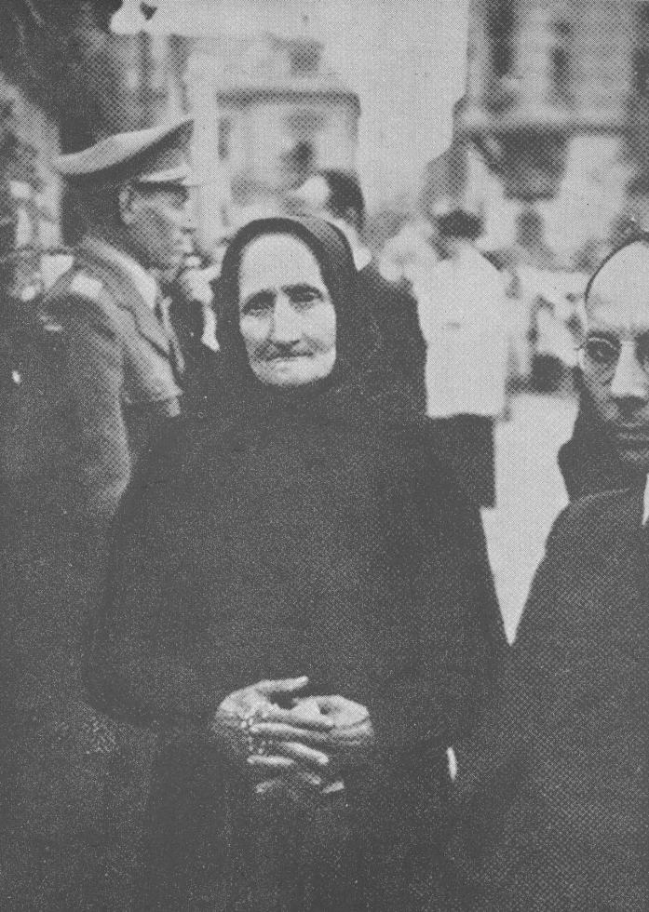

1. Mindszenty bíboros édesanyja.

A felvétel 1947. szeptember 8-án készült a Szombathelyi Máriakongresszuson
a háromnapos ünnepségeket bezáró körmeneten.

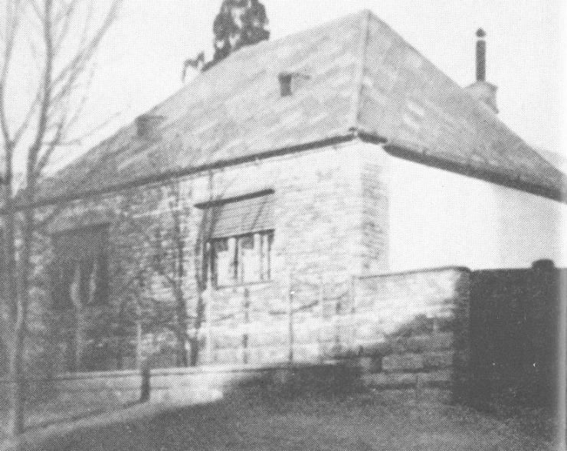

2. Mindszenty prímás szülőháza.

Mindszenty József 1892. március 29-én született a vasmegyei Csehimindszenten. Szülőfaluja az ország egyik legszínmagyarabb vidékén a vasi Hegyháton fekszik, ahová ősei a megye burgenlandi részéből mintegy négy évszázaddal ezelőtt telepedtek át. A bíboros egész rokonsága ezen a Hegyháton és a szomszédos ugyancsak színmagyar Kemenesalján él: Mindszent, Felsőoszkó, Csipkerek, Hosszúfalu és Hosszúpereszteg községekben.

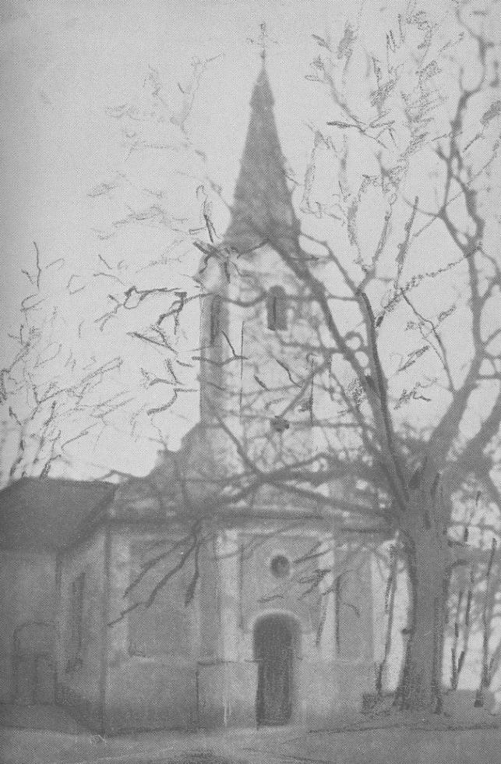

3. A bíboros szülőfalujának plébániatemploma.

Mindszenty prímást ebben a templomban keresztelték és ehhez fűződnek gyermekkorának nagy vallási élményei: az első szentgyónás és szentáldozás, a bérmálkozás és az első ministrálások. Itt mutatta be első szentmiséjét is 1915-ben.

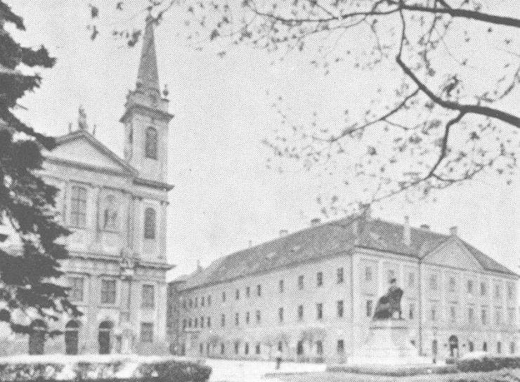

4. A szombathelyi szeminárium és székesegyház

Mindszenty középiskolai tanulmányai befejezése után a szombathelyi szemináriumban végezte el teológiai tanulmányait és azok végén, 1915. június 12-én, a székesegyházban pappá szentelte gróf Mikes János megyéspüspök.

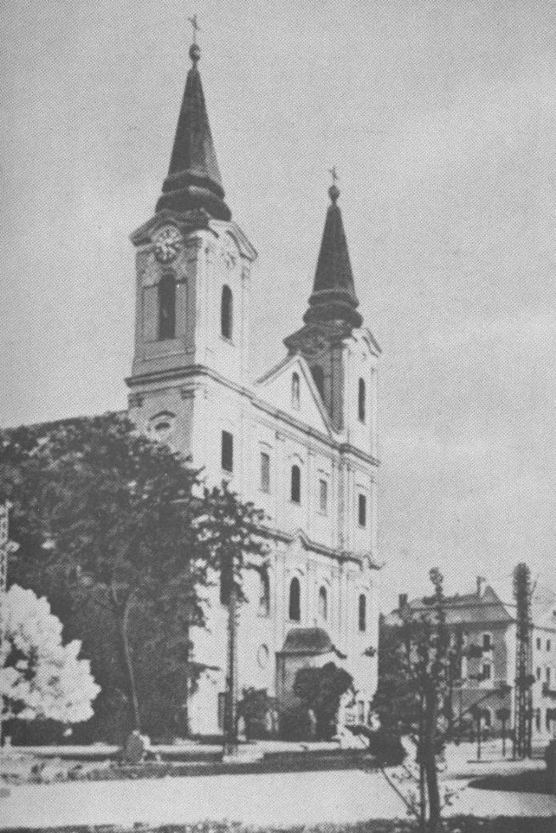

5. A zalaegerszegi plébániatemplom

A templomot Padányi Biró Márton veszprémi püspök építtette a 18. században. Zalaegerszeg ugyanis a veszprémi egyházmegyéhez tartozott és csak 1777-ben került az akkor felállított szombathelyi püspökség joghatósága alá. Ez a templom volt Mindszenty József városplébános temploma 1919. október 1-től 1944. március 4-ig.

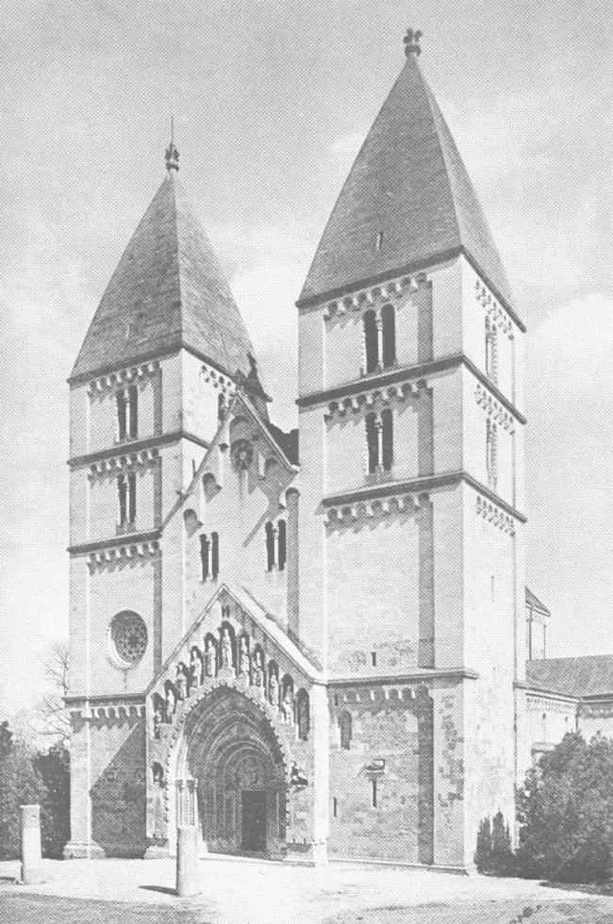

6. A jáki templom

Ják árpádkori apátsági temploma miatt kedvelt tanulmányi kiránduló helye a szombathelyi ifjúságnak. Mindszenty is itt pillantott bele először középiskolai és teológiai tanárai vezetésével a művészettörténetbe. Művészettörténeti ismereteit általános történelmi tanulmányai közben később alaposan elmélyítette. Ennek lehet köszönni, hogy mint zalai püspöki biztos sok addig számon nem tartott középkori műemléket fedezett fel.

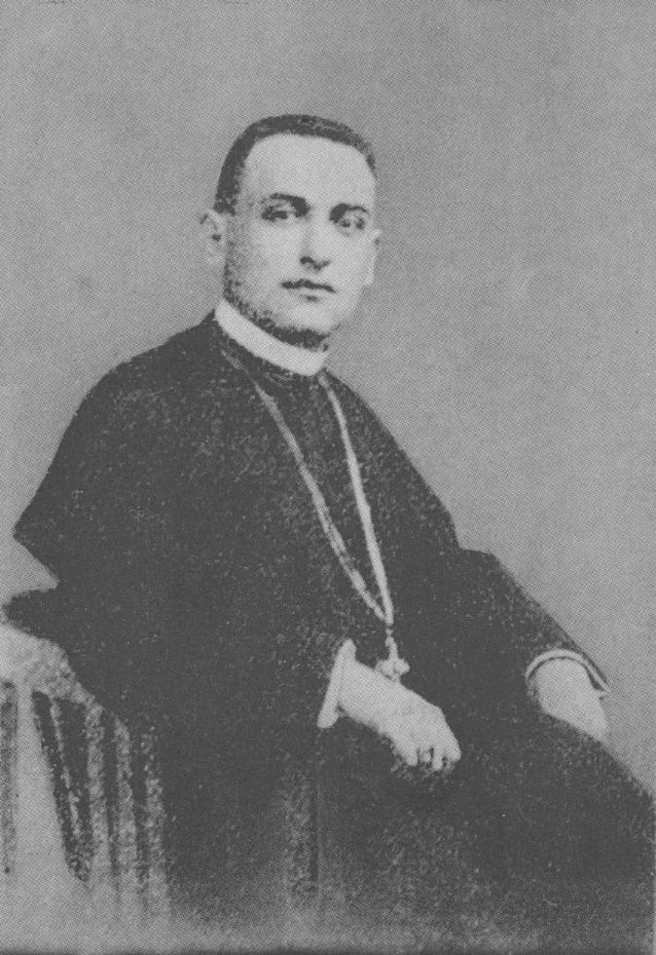

7. Mindszenty pornói címzetes apát

Érdemei elismeréséül Mikes püspök Mindszenty plébánost 1924-ben címzetes pornói apáttá nevezte ki. Pornó (ma Pornóapáti) vasmegyei község. Árpádkori monostorának emlékét őrzi a pornói apáti cím.

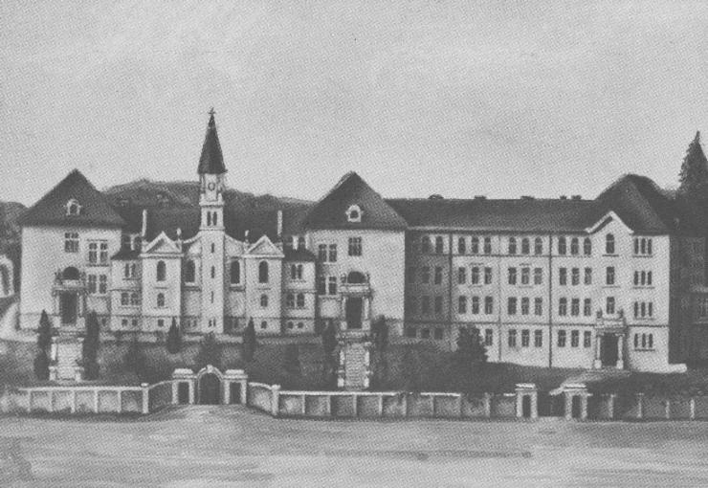

8. A zalaegerszegi zárdaiskola

Mindszenty plébános meghívására telepedett le Zalaegerszegen a Notre Dame Női Tanítórend.
Jóhírű zárdaiskolájukat, melynek évenkint közel 1000 növendéke volt, Mindszenty plébános támogatásával építették. 1948-ban államosították ezt a jelentős iskolát is a több mint 4000 felekezeti tanintézettel együtt. A szerzetes tanerőket két évvel később éjszakai rajtaütéssel elhurcolták és Törökbálinton internálták. Amikor röviddel ezután a szerzetesrendeket feloszlatták, a Notre Dame nővéreknek is a polgári életben kellett elhelyezkedniük, hasonlóan ahhoz a 9.000 magyar szerzetesnővérhez, akiket akkor kolostoruk elhagyására kényszerítettek.

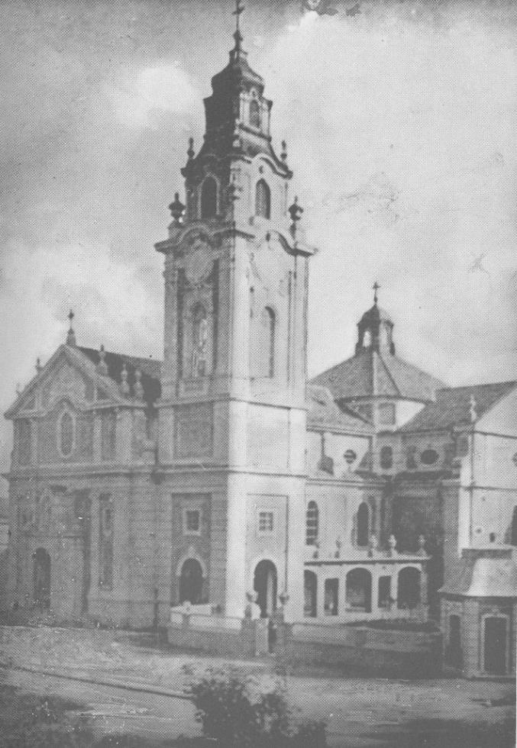

9. A zalaegerszegi ferences templom és zárda

A zalaegerszegi ferences zárdatemplom felépítése volt Mindszenty plébános első nagyobbszabású vállalkozása. A nagyszerű és jelentős épületet hívei áldozatkészségével emeltette a város munkásnegyedében. A ferences atyákkal később megosztotta plébániáját és így Mindszentynek lehet köszönni, hogy a közben hatalmasan megnövekedett megyeszékhelynek jelenleg két egyházközsége és plébániatemploma van.

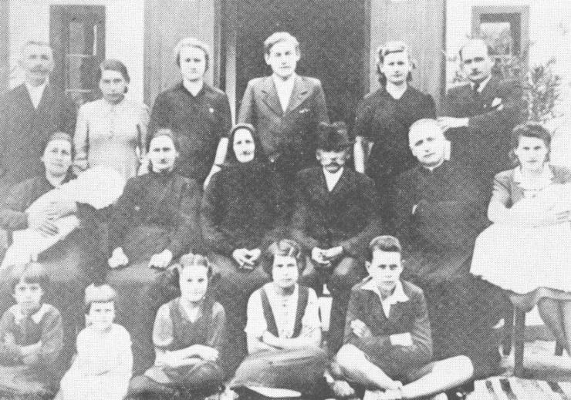

10. A népes család a szülők aranylakodalmán

Mindszenty bíboros szülei, Pehm János és Kovács Borbála 1891 januárjában kötöttek házasságot. Atyja tekintélyes gazda, amit az is mutat, hogy fiatalon községbíróvá választották és később évtizedeken át volt az iskolaszék és egyházközség világi elnöke. Egyik őse a török elleni felszabadító háború alatt Zala megyében Kiskomáromnál hősi halált halt, amiért a Pehm-családot 1733-ban nemesi rangra emelték. A Pehm-családot tehát, amely évszázadok óta színtiszta magyar területen él, két és félszázaddal ezelőtt felvették a magyar nemesi családok közé. A bíboros édesanyja pedig az 1663-ban nemesi rangra emelt Kovács-családból származik. Különben a bíboros felmenői között mind az apai mind az anyai oldalon csak tősgyökeres magyar családi neveket találunk, mint pl. Mátyás, Rigó, Németh, Csordás, Molnár, Varga, Zrínyi, Csáky, Szalay, Takács, Szíjjártó, Horváth, Vass, Eőrszily stb. (Vö. Mindszenty Okmánytár I. kötet 13-14. oldal.)

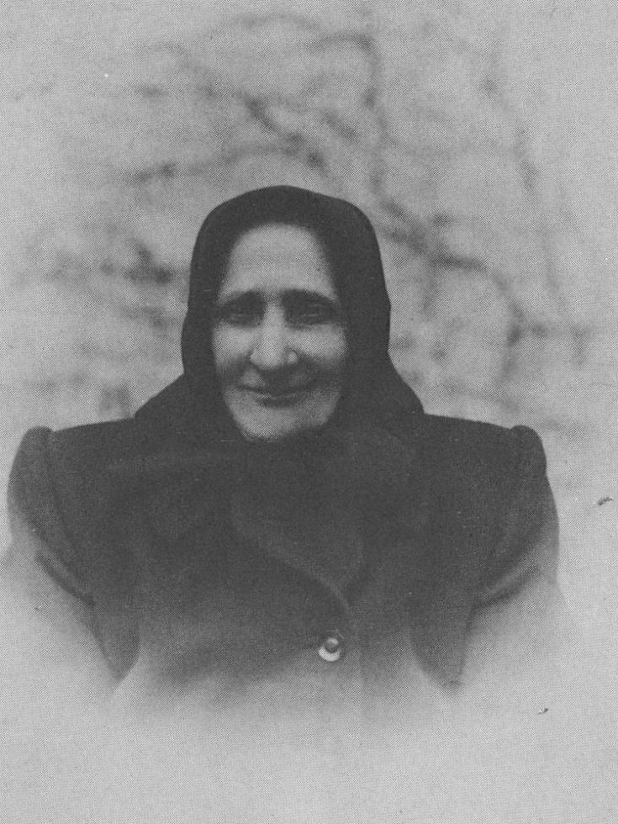

11. Mindszenty bíboros édesanyja

A felvétel a harmincas években készült.

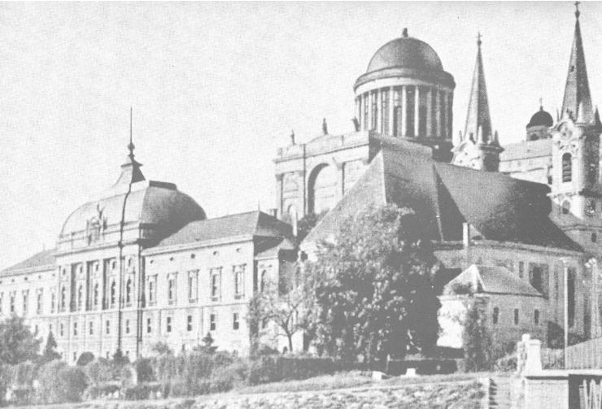

12. Esztergom, a prímási székváros

Az előtérben látható a prímási palota, melyben 1948. december 26-án letartóztatták Mindszenty bíborost. A háttérben a bazilika kupolája és jobbra a vízivárosi templom.

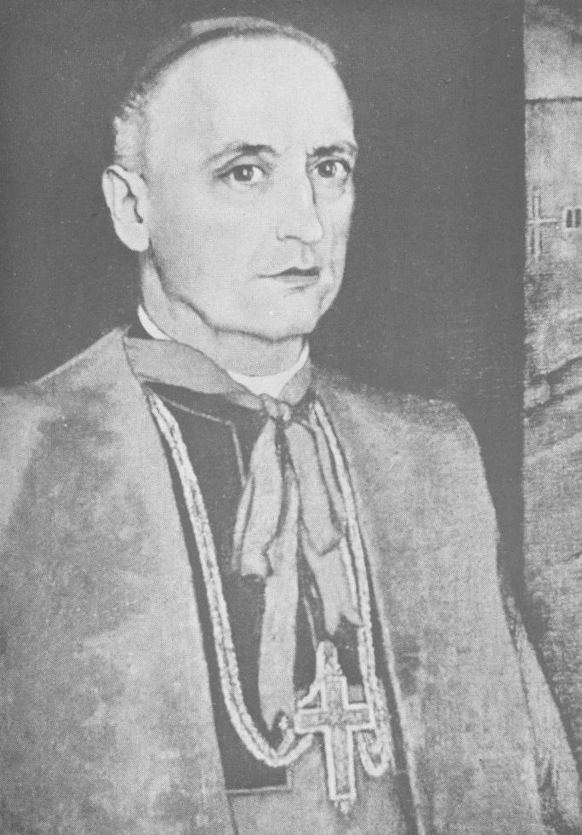

13. Mindszenty bíboros-prímás

Feszty Masa festménye 1946-ból.

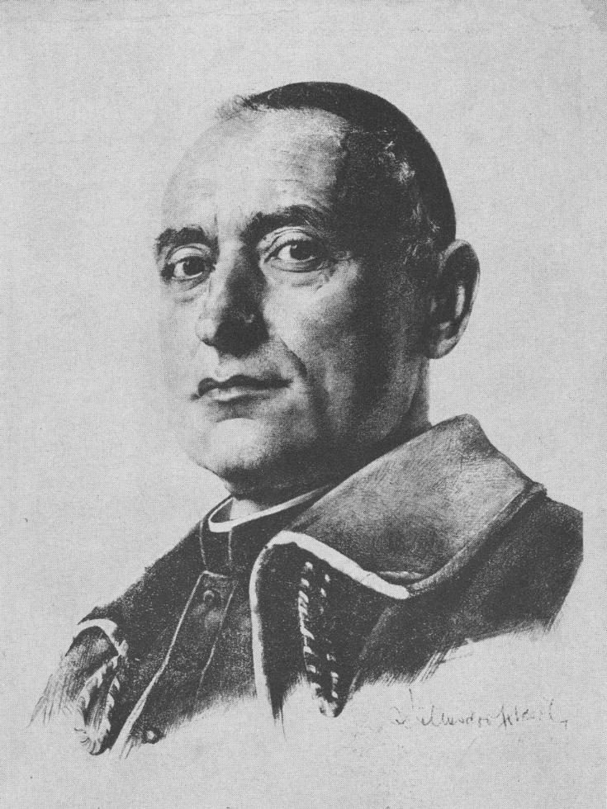

14. Mindszenty prímás

Lünsdorf Károly rajza 1947-ből.

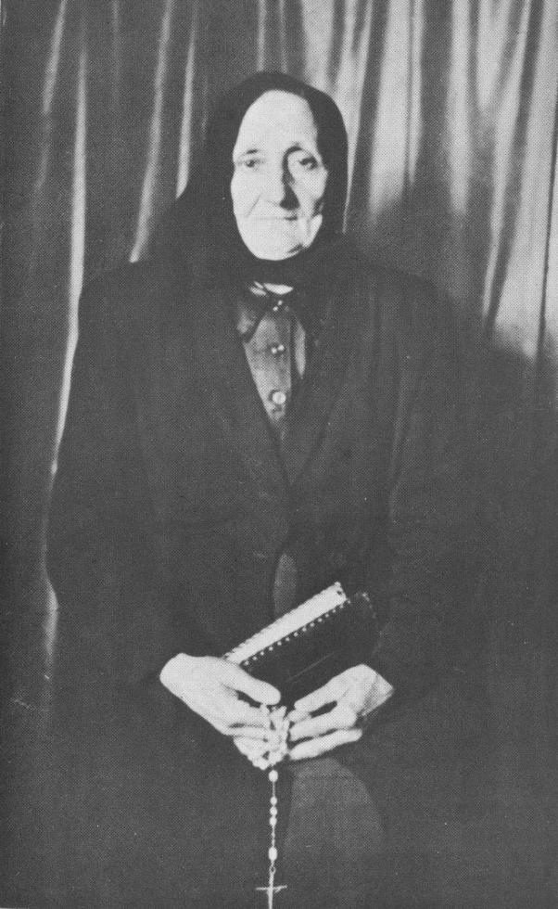

15. Mindszenty bíboros édesanyja

A prímás édesanyjának egy elterjedt képe 1948-ból.

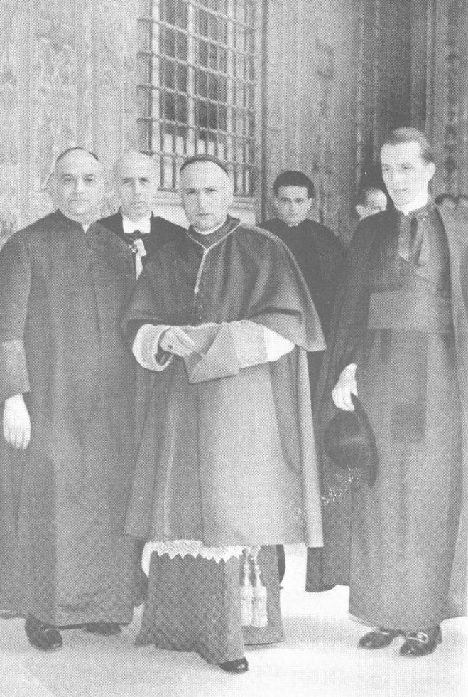

16. Mindszenty prímás kíséretével megérkezik 1946-ban a Vatikánba.
A kép jobb szélén Mgr. Dr. Zakar András prímási titkár.

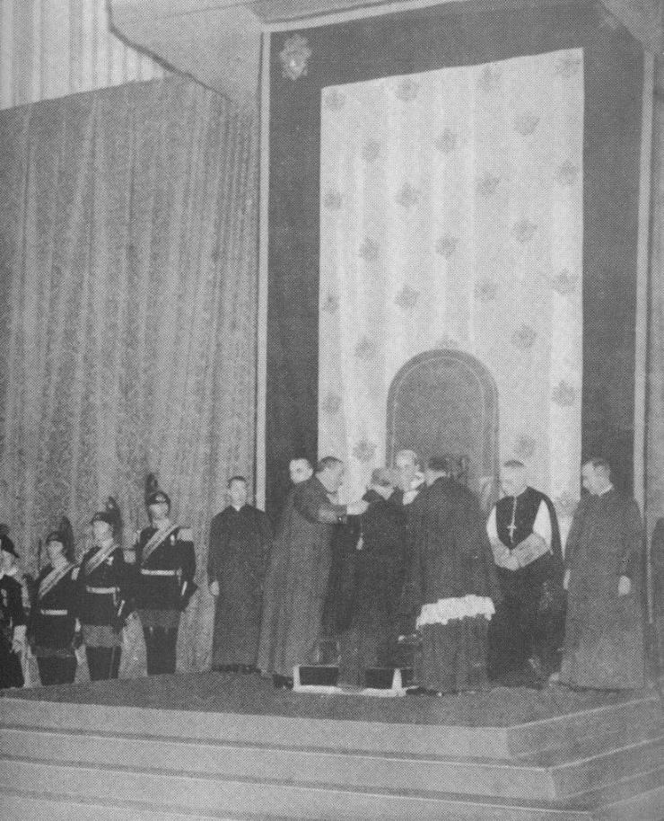

17. XII. Pius pápa átadja Mindszenty József esztergomi érseknek
1946. február 19-én a „mozetta”-t és a bíborosi „biretum”-ot.

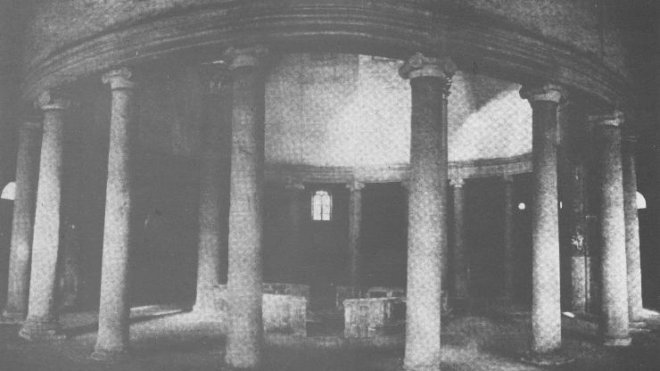

18 A Stefano Rotondo, Mindszenty bíboros tituláris temploma Rómában

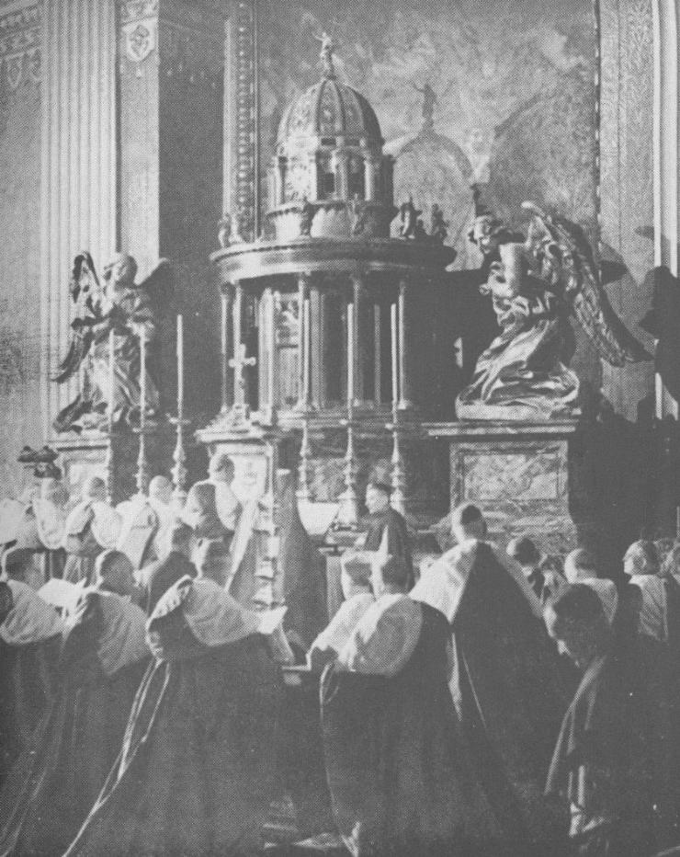

19. Az 1946-ban kinevezett bíborosok a Szent Péter Bazilikában
A térdelők sorában – balról jobbra – a második Mindszenty bíboros.

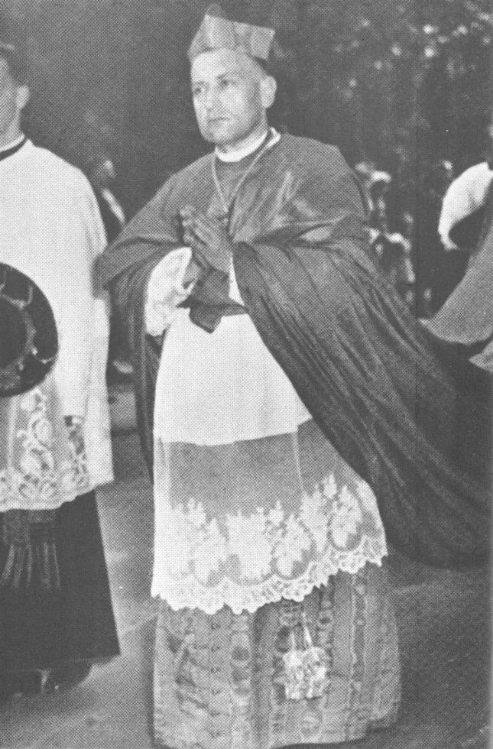

20. Mindszenty prímás a kanadai Máriakongresszuson 1947-ben

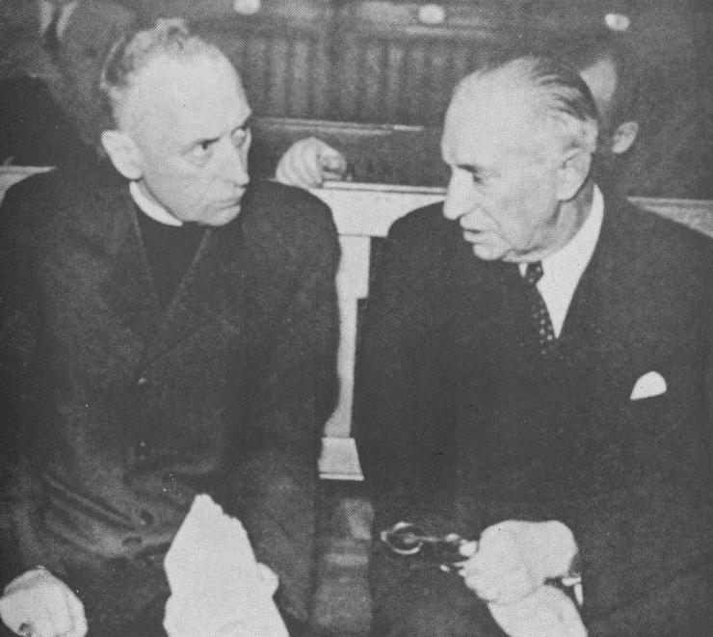

21. Mindszenty Kiczkó „védőügyvéd”-jével a kirakatper egyik szünetében

A kép leleplezi, milyen fontos és döntő szerepet játszott a kirakatperben
a mögöttük meglapuló „súgó”.

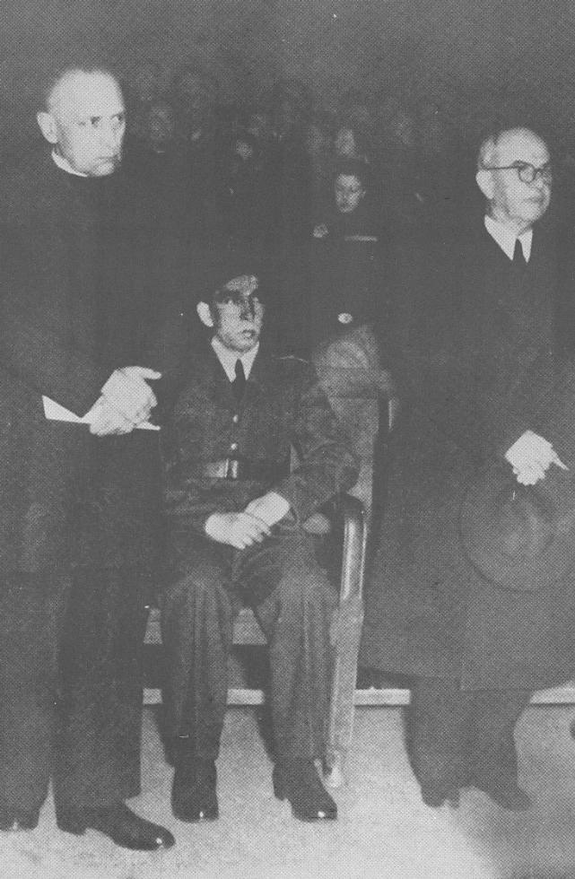

22. A Mindszenty-per egyik jelenete

A fegyőrtől jobbra áll Baranyay Jusztin cisztercita szerzetes, egyetemi tanár,
akit a kirakatperben 15 évi fegyházbüntetésre ítéltek.
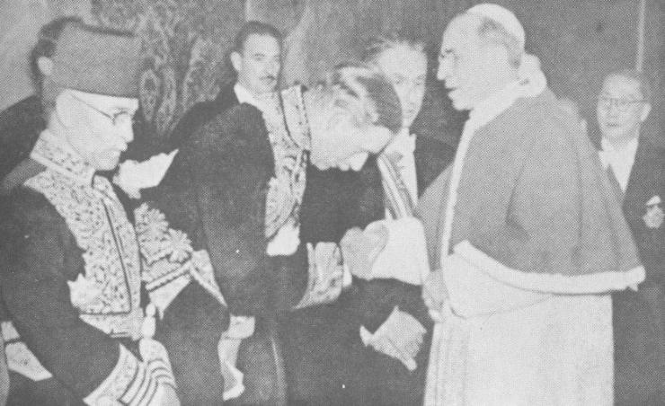

23. XII. Pius pápa fogadja a Vatikánban akkreditált diplomaták részvétlátogatását
a Mindszenty-per után 1949. február 10-én.

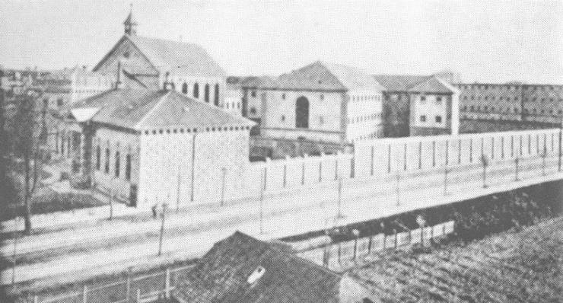

24. A Gyűjtőfogház Budapesten
Mindszenty bíborossal a kirakatper után először a Gyűjtőfogházban találkozott
édesanyja 1949. február 23-án és később még három alkalommal:
1949. július 25-én, augusztus 25-én és szeptember 25-én.

A prímást 1949. október 19-én a Gyűjtőből egy ismeretlen börtönbe vitték, amelyben négy évet töltött. Innen vitték vissza 1954 tavaszán a Gyűjtőfogház kórházába halálos betegen. Egészsége előbb javult, de egy év múlva újra halálos beteggé vált s akkor került a aranyamegyei Püspökszentlászlóra, ahol háziőrizetben tartották a pécsi püspök egykori nyaralójában
16 ÁVH-s felügyelete alatt.

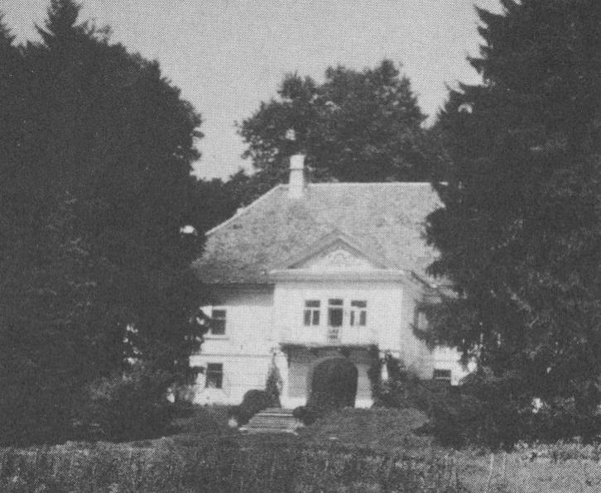 |  | 25. A püspökszentlászlói nyárilak  Mindszenty bíboros itt volt háziőrizetben 1955. július 16-tól 1955. november 2-ig. Innen került a felsőpetényi Almássy-kastélyba.
26. A bíboros édesanyja  A. nővérrel  A felvétel 1950. május 24-én készült a szombathelyi szeminárium kertjében a prímás édesanyjának másnapi budapesti útja előtt. A képen balról Gacs János szemináriumi vicerektor, jobbról Vecsey József teológiai tanár áll a bíboros édesanyja mellett. Gacs vicerektort, a neves ifjúsági nevelőt 1956. november 3-án este 60 éves korában szívroham ölte meg, mikor megtudta, hogy az orosz csapatok megindultak a magyar szabadságharcosok ellen. | 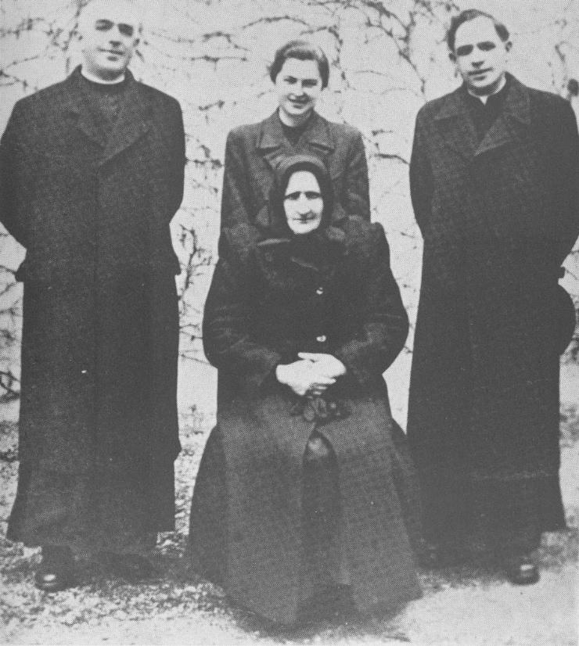

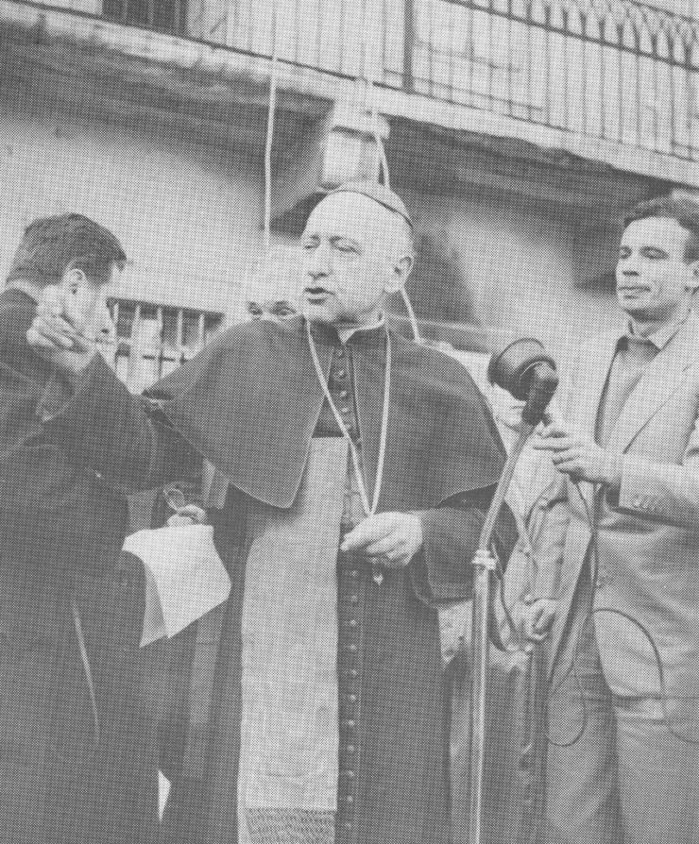

27. A prímás első rádiónyilatkozatának hangszalagra vétele
1956. november 1-én.

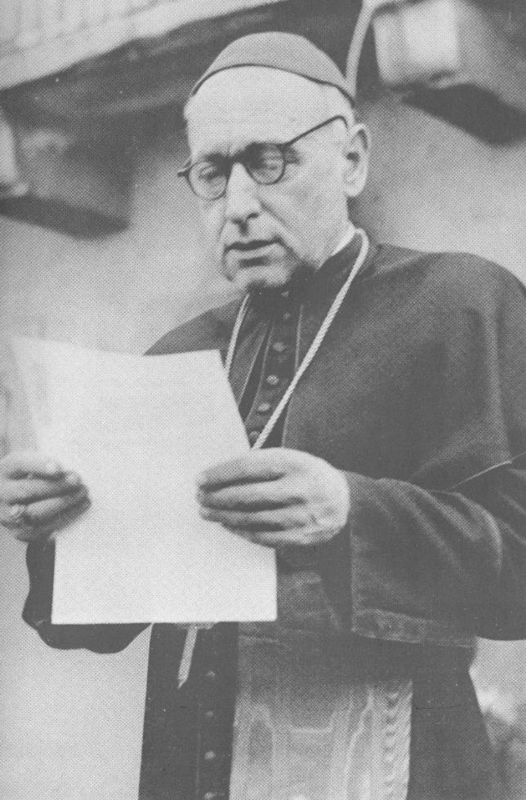

28. Mindszenty bíboros első sajtóértekezletét tartja kiszabadulása után
a budai prímási palota kapualjában

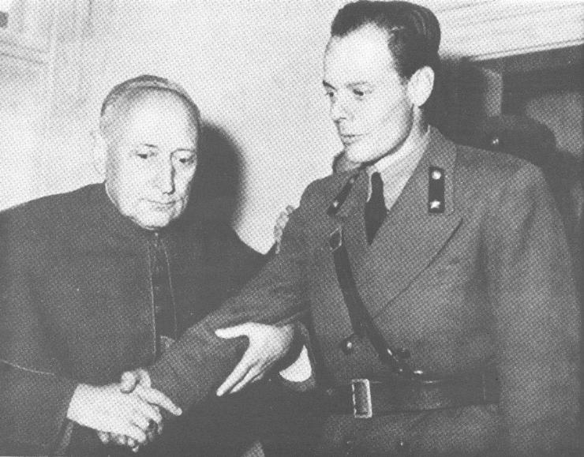

29. Mindszenty prímás és Pallavicini őrnagy

A bíborost 1956. október 30-án a rétsági laktanya katonái szabadították ki felsőpetényi háziőrizetéből. A laktanya parancsnoka Pallavicini őrnagy volt, aki demokratikus magatartását azzal is kimutatta, hogy a „Pálinkás” családi nevet vette fel. Természetesen ő is csalódott a kommunista rendszerben és a forradalom alatt a szabadságharcosok oldalára állt. 1957-ben kivégezték.

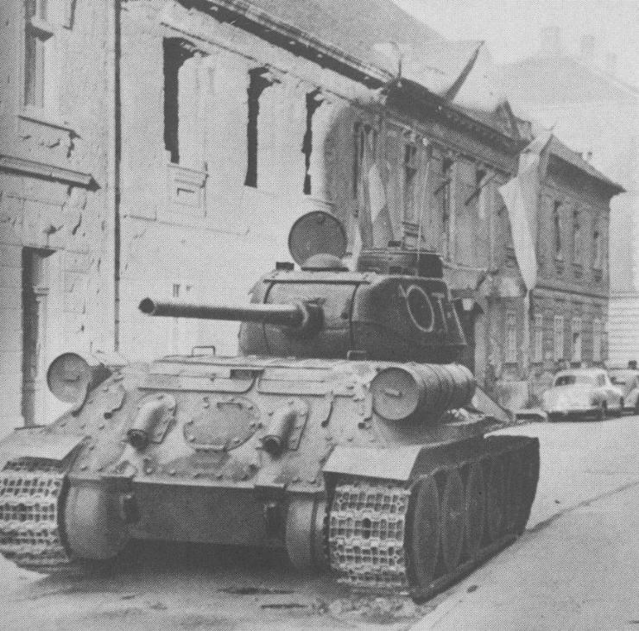

30. A budai prímási palota utcafrontja 1956-ban

Napokig ott állt a prímási palota előtt ez a harckocsi, amely a katonai menetet vezette, amikor 1956. október 31-én reggel a rétsági katonák Mindszenty bíboros-prímást felvitték Budára.

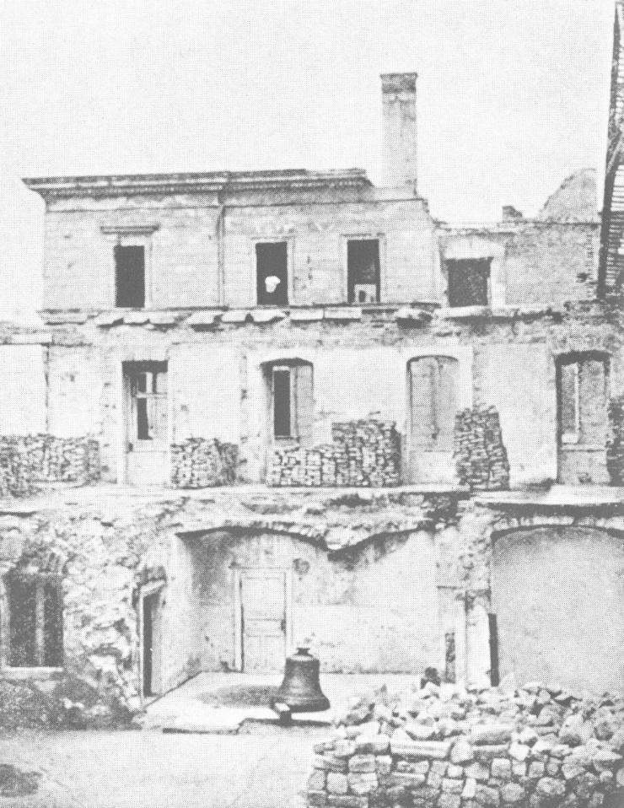

31. A budai prímási palota udvara és belső frontja

Ebben a romházban lakott mindig fővárosi tartózkodása alatt Mindszenty prímás. Egyik barátjának mondta: „Úgy van rendjén, hogy a romország prímása romházban lakjék”. Ebbe tért vissza nyolcéves fogsága után is. November 4-én reggel innen hívatta Nagy Imre kormánya a parlamentbe, ahonnan az orosz csapatok betörése után az amerikai követségre menekült. Eisenhower elnök a követségen menedékjogot biztosított számára s azóta – most 14 éve – „menekült a saját hazájában”.

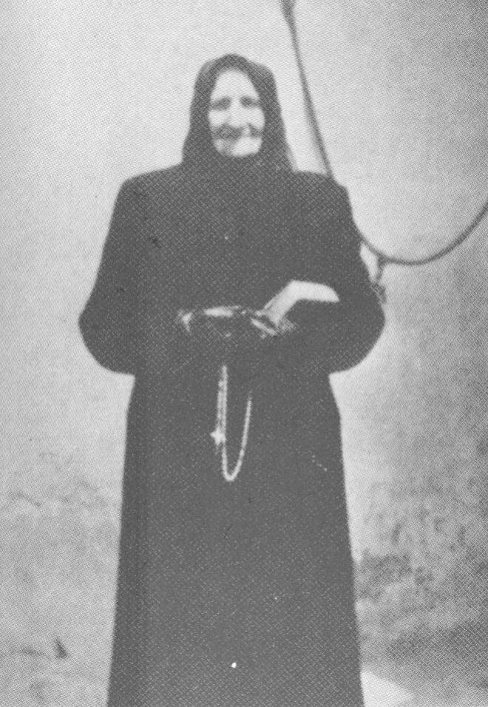

32. A bíboros édesanyja a mindszenti templom előtt (1958)

(A felvételt egy Budapesten beosztott amerikai követségi tisztviselő készítette.)

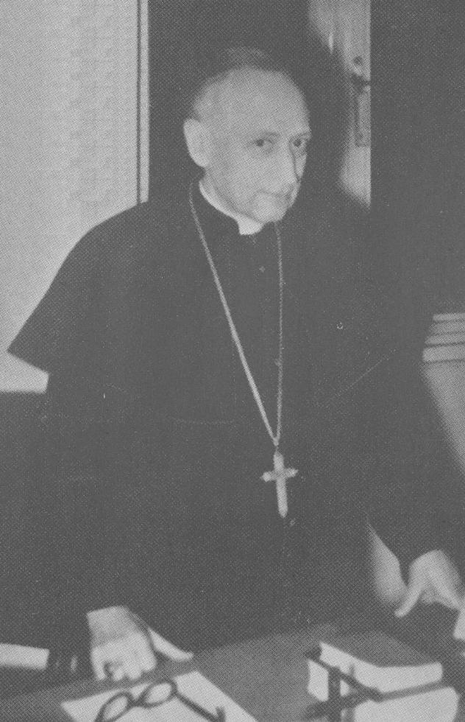

33. Mindszenty bíboros az amerikai követségen (1958)

(A felvételt egy Budapesten beosztott amerikai követségi tisztviselő készítette.)

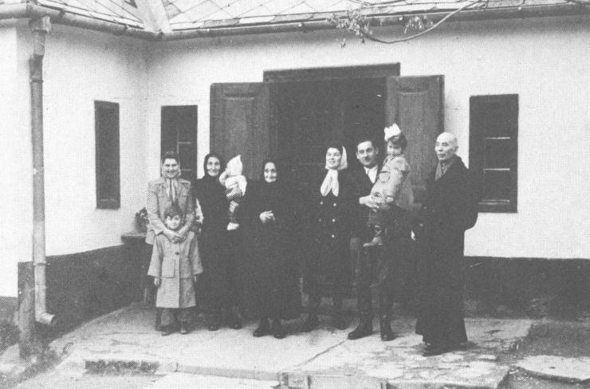

34. Utolsó kép a bíboros édesanyjáról leánya, unokái és a mindszenti plébános körében (1960) (A felvételt egy Budapesten beosztott amerikai követségi tisztviselő készítette.)

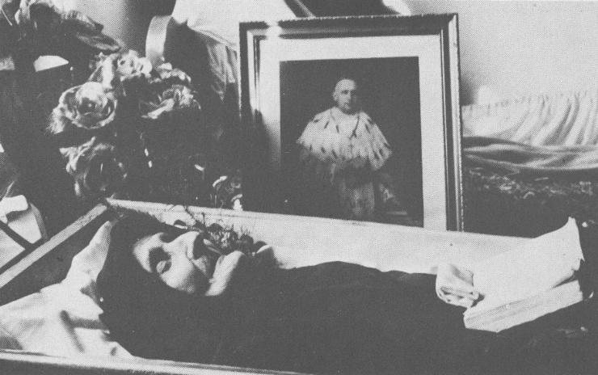

35. Mindszenty bíboros édesanyja a ravatalon
A prímás édesanyja 1960. február 5-én halt meg.
(A felvételt egy Budapesten beosztott amerikai követségi tisztviselő készítette.)

Mindszenty József 1892. március 29-én született a vasmegyei Csehimindszenten. Középiskolai tanulmányait Szombathelyen végezte a Szent Norbert Gimnáziumban. Érettségi után 1911-ben belépett Szombathelyen a szemináriumba. 1915. június 12-én szentelték áldozópappá a szombathelyi székesegyházban. Másfél évig volt káplán a felsőpatyi plébánián, ahonnan Zalaegerszegre került 1917. január 26-án. Előbb hittanár az állami középiskolában, majd 1919. október 1-től város-plébános és esperes. 1924-ben főpásztora, Mikes János apáti címmel tüntette ki. 1927-ben lett püspöki biztosa az egyházmegye zalai részének. XI. Pius 1937-ben pápai prelátussá nevezte ki. 1944. március 4-én lett veszprémi püspök. Veszprémből 1945. szeptember 16-án került Esztergomba. A bíborosi kalapot 1946. februárban kapta meg XII. Pius pápától Rómában.
Mindszenty József, Az édesanya. Zalaegerszeg, 1940. 1. kötet 422-423. oldal.
Vecsey József, Mindszenty Okmánytár. München, 1957. 3. kötet 82. oldal. (A következőkben a Mindszenty Okmánytár köteteit M. O. rövidítéssel idézzük.)
Ez a megjutalmazott diák Mindszenty József volt 1909-ben.
M. O. 3. kötet 43. oldal.
Mindszenty József, Az édesanya. Zalaegerszeg, 1940. 1. kötet 374. oldal.
M. O. I. kötet 18. oldal.
Vecsey József, Kardinal Mindszenty, Beiträge zu seinem siebzigsten Geburtstag. München, 1962. 85. oldal. (A következőkben a könyvet K. M. rövidítéssel idézzük.)
K. M. 85-86. oldal.
K. M. 86-87. oldal.
K. M. 87. oldal.
Mindszenty József, Az édesanya. Zalaegerszeg, 1940. 1. kötet 266. oldal.
Uo. 239. oldal.
Uo. 326-327. oldal.
Uo. 227. oldal.
Uo. 327-328. oldal.
Horthy Miklós kormányzó mindvégig ellenezte Mindszenty József püspöki kinevezését, mivel Mindszenty plébános többször is felemelte szavát a megyegyűléseken és napilapjában a kormány elégtelen szociálpolitikája ellen. Egyébként 25 éves plébánossága alatt Zalaegerszegen mindvégig a keresztény párt jelöltjei kerültek be a parlamentbe. De nemcsak a kereszténypárti politikusokat támogatta, hanem azoknak a munkásmozgalmaknak is megadott minden segítséget, amelyek a társadalmi igazságosságért küzdöttek és szervezték az egyszerű népet, mint pl. a KALOT, az EMSZO vagy a KIOE. Serédi bíboros-prímás pedig, akiről különben köztudomású volt, hogy nem ismerte jól az ország papságát, egy memorandum átadásáért neheztelt meg Mindszenty plébánosra. Ezt az emlékiratot a világi és a szerzetespapság legkiválóbb tagjaiból alakult országos lelkipásztori konferencián fogalmazták arról, hogy a magyar katolicizmusnak az ország szociális és kulturális életében érezhetőbben és aktívabban kell résztvennie. Ezt a memorandumot a nyilvános szerepléstől húzódozó és passzivitásáról is jól ismert Serédi maga ellen irányuló lépésnek fogta fel. A papi gyűlés Mindszenty József zalaegerszegi prelátus-plébánost és Szentkirályi prépostot bízta meg az emlékirat átadásával.
Endre László kormánybiztos jelentését más dokumentumokkal együtt közli a Mindszenty Okmánytár III. kötetének 17. oldalán.
A püspökkari memorandum szövegét teljes egészében idézi a Mindszenty Okmánytár I. kötetének 20-21. oldalán.
Erről az érdekes papszentelésről később Mindszenty prímás egyik beszédében így nyilatkozott. „Utoljára másfél esztendővel ezelőtt szenteltem papokat Veszprémben a törvényszéki fogház földalatti, katakombaszerű, sötét helyiségében. Különös szentelés! Fogoly volt a szentelő, foglyok voltak a szentelendők. A tíz kispapnak volt egy gyertyája, egy karingje és egy miseruhája, de mindegyikre jutott külön fegyveres fogházőr. A szentelésen ott volt a törvényszék derék, hívő elnöke. Kívüle résztvett 16 fogoly pap és 20-25 világi fogoly. – Történt pedig ez a szentelés az egyház nagy szabadságvédőjének, Szent Ambrus püspök ünnepén, 1944. december 7-én. – Abban a tudatban fogtam a szentelés fölséges szertartásához, hogy ez nem fejeződhetik be, mert jöhet az ipari vidéken gyakori repülőtámadás, a közeli megszálló hadsereg és a beígért rabszállító autó, amely a szentelőt is, és a szentelendőket is, a résztvevők egy részét is – amint ezt jelezték is – a komáromi Csillag-erődbe vagy Kőhida fegyintézetébe szállítja. – Isten úgy akarta, hogy a három akadály egyike se akkor, hanem később következzék be.” (Lásd Mindszenty Okmánytár I. kötetének 206-7. oldalán.)
Sopronkőhidára történt átszállításukról is megemlékezett Mindszenty később egyik beszédében: „Amikor Kőhidára érkeztünk 26 papommal úgy karácsony tövében és elfelejtettek 48 órára élelmezni bennünket, a fegyőrök feleségei és leányai először megsirattak bennünket, aztán vékony készletüket elkezdték hordani. És jutott nekünk, de jutott a kísérő csendőröknek is, mert azok tarsolyában sem ennivaló, hanem nekünk szánt lövedékek puffadoztak.” (Lásd Mindszenty Okmánytár I. kötetének 87. oldalán.)
Sajnos, meg kell itt jegyeznünk, hogy Sulyok Dezső „A magyar tragédia” című könyvében (453-55. oldal) hiányosan jegyezte fel a kanizsai internáló táborból történt kiszabadítását. A saját értékét és jelentőségét gyakran túlbecsülő Sulyok Dezső hallgat arról, hogy kiszabadítására Mindszenty püspököt egy lelkipásztori érdek indította: azért szabadította ki, hogy Sulyok lánya házasságot köthessen. A katonai hatóságok ugyanis a tiszt-vőlegénynek nem adhattak engedélyt arra, hogy egy „politikai internált” leányát feleségül vegye. Mindszenty püspököt erről a furcsa helyzetről pápai tartózkodása alatt tájékoztatták az asszonykongregáció tagjai, köztük Sulyok Dezsőné, a menyasszony édesanyja. Ezeknek ígérte meg a püspök, hogy megpróbálja az akadályt a házasság útjából úgy elhárítani, hogy kiszabadítja a menyasszony apját az internáló táborból. Sulyok Dezsőt tehát nem mint politikust, hanem mint szülőt szabadította ki a veszprémi püspök az internáló táborból lelkipásztori érdekből. Az sem fedi a valóságot, mintha Mindszenty püspök nem állt volna szóba a Sztójay-kormány tagjaival. Az egyház és hívei érdekében azt megtette. Sulyok Dezső kiszabadítását is előre előkészítette és az nem azon az improvizált módon ment végbe, ahogyan Sulyok azt szintén a maga személye fontosságának a hangsúlyozásával közzétette. Az is csak a túlzásokra és egyoldalúságokra hajlamos Sulyok Dezső tollából csúszhatott be az elbeszélésbe, hogy Mindszentynek „kíméletlen szókimondása... okozta később vesztét, mert változatlanul ez maradt a hangja és magatartása a bolsevistákkal szemben is”.
Mindszenty: Az édesanya. Zalaegerszeg, 1942. 2. kötet 367. oldal.
Nagy Töhötöm veszélyes és végig nem gondolt politikai szerepével egyre inkább a kommunisták ellenőrzése alá juttatta a KALOT-ot. 1946 tavaszán már azt követelték, hogy lépjenek be a MIOT-ba, a kommunisták által létesített ifjúsági csúcsszervezetbe. A KALOT központi vezetői azonban a MIOT-hoz való csatlakozás után minden erőfeszítésük ellenére se tudták elérni, hogy vidéki csoportjaik együttműködjenek a kommunistákkal. Mikor az oroszok ezt látták, feloszlatták az egész szervezetet. Ürügyül szolgált erre a Teréz-körúton elkövetett gyilkosság, amelyben egy részeg orosz katona veszekedés közben fényes nappal lelőtte a társát. A meggyilkolt orosz katonát díszpompával temették el. Koporsójánál a szovjet megszálló csapatok főparancsnoka mondott gyászbeszédet, melyben azt állította, hogy egy hálátlan KALOT-ifjú ölte meg a felszabadító hadsereg hős katonáját. Megtorlásul az oroszok az összes ifjúsági egyesületek feloszlatását követelték Nagy Ferenc kormányától. A kormány teljesítette is a kommunistáktól sugallt orosz kívánságot. Nagy Töhötöm lélekszakadva rohant orosz barátaihoz, hogy kivétesse a KALOT-ot a feloszlatandó egyesületek jegyzékéből. Csak hetek múlva kapott választ, amely úgy szólt, hogy megkegyelmeznek a KALOT-nak, ha megváltoztatja a nevét, újra választja vezetőségét a kommunisták által elfogadott jelöltekből, átdolgozza alapszabályait a megváltozott politikai helyzetnek megfelelően és ha zavartalanul együttműködik a MIOT-tal. Az újra-alakult szervezetből azonban tömegesen léptek ki a helyi csoportok és így múlt ki ez a nagy reményekre jogosító, politikailag is jelentős parasztifjúsági szervezet. Nagy Töhötöm beleesett a magaásta verembe. Elkeseredésében és szégyenében mindenütt terjesztette, amit az oroszok mondtak neki: a KALOT kimúlását végső fokon Mindszenty bíboros „oktalan” egyházpolitikai magatartásával idézte elő(!) Közben egy egész éven keresztül Nagy Töhötöm többször is átlépte feketén a nyugati határt – persze az oroszok tudtával és engedélyével – és ilyenkor mindig eljutott Rómába is. Ott felelőtlenül előadta rendtársai körében – természetesen az orosz titkosrendőrség tisztjeitől kapott értesülései alapján – hogyan alakult át az egyházüldöző szovjet hatalom humánus és békés hódítóvá. Otthon pedig arról számolt be római útjai után, hogy a Vatikánban elítélik a magyar katolicizmusnak elutasító magatartását a kommunizmussal szemben, mivel attól félnek, hogy az változást idézhet elő az oroszoknak a vallással szembeni humánus és békés magatartásában. Locsogásaival, valamint a csalódott és elkeseredett ember agresszivitásával valósággal felborította már a fegyelmet a rendben, ezért provinciálisa, Borbély István Nagy Töhötömöt az új jezsuita generális dispoziciójával 1946-ban Dél-Amerikába helyeztette át. Ott Nagy Töhötöm hamarosan kilépett a rendből és laicizáltatta magát. A nyugtalan ember azután belépett a szabadkőmívesek közé és ott szerzett „kedvező” tapasztalatai alapján megírta bosszúálló könyvét „Jezsuiták és szabadkőmívesek” címmel. Ebben leírta tragédiája történetét. A kötet természetesen tele van mindazokkal a valótlanságokkal, torzításokkal és ellentmondásokkal, melyek egy elkeseredett és nyugtalan, érvényesülési vágytól fűtött és közben lelkiismereti furdalásoktól is gyötört férfi tollából fakadhatnak. Izzó gyűlölettel (közben talán titkos irigységgel is) ír Mindszenty bíborosról, aki különben azok közé a kevesek közé tartozott, akiket a gőgös Nagy Töhötöm a magyar egyházban kivételesen tisztelt és értékelt.
M. O. I. kötet 42. oldal.
M. O. I. kötet 48-49. oldal.
Mindszenty: Az édesanya. 2 kötet 17. oldal.
M. O. I kötet 49. oldal.
M. O. I kötet 127. oldal.
M. O. I. kötet 66. oldal.
M. O. I. kötet 120-21. oldal.
M. O. I. kötet 142. oldal.
M. O. I. kötet 245-46. oldal.
M. O. I. kötet 266. oldal.
M. O. III. kötet 78. oldal.
M. O. II. kötet 277-80. oldal.
A Boldogasszony-év 1947-ben tartott ünnepségeiről és zarándoklatairól beszámol a M. O. III. kötetében a 61-112. oldalakon.
A Boldogasszony-év 1948-ban tartott ünnepségeiről és zarándoklatairól a M. O. III. kötetének 203-246. oldalain számol be.
A katolikus nevelés ellen intézett első támadásokat ismerteti a M. O. I. kötetének 150-160. és 2. kötetének 17-77. oldalain. Az iskolai hitoktatás ellen vezetett heves támadásokról a M. O. II. kötetének 147-187. oldalain kapunk kimerítő tájékoztatást.
Az iskolákért folyó harcról a M. O. III. kötetében a 115-193. oldalakon találhatunk hiteles tájékoztatást.
M. O. III. kötet 133-134. oldal.
M. O. III. kötet 227-229. oldal.
M. O. III. kötet 261-262. oldal.
M. O. III. kötet 264. oldal.
M. O. III. kötet 266. oldal.
M. O. III. kötet 265. oldal.
M. O. III. kötet 275-277. oldal.
A bádog-tokban talált iratokat és okmányokat közvetlenül a házkutatás után megmutatták újságíróknak. Ezek megállapították, hogy a bíboros „összeesküvésének okmányai” úgy voltak sorban elhelyezve a bádog-tokban, amint azokat a perben a vádhatóság felhasználta. Tulajdonképpen azokat a leveleket gyűjtötték itt maguk a bolsevisták előre össze, melyeket Mindszenty bíboros a Szent Koronának Rómába történő szállítása érdekében különböző nyugati egyházfőknek írt. Természetesen az erre adott válaszokat is előre megszerezték. Sajnos, a futár, aki ezeket a leveleket közvetítette, a kommunisták kezébe került, s csak azon az áron menthette meg életét, hogy minden levelet átadott az ÁVH-nak lemásolásra. Érdekes itt megjegyezni, hogy az akciót Horthy kormányzó környezetéből indították el. A magyar menekülteket ugyanis felháborította J. P. Kelleher amerikai archeológus eljárása, aki doktori értekezletet írt a Szent Koronáról, a magyar nemzetnek erről az értékes kincséről. Könyvében arra az „eredményre” jutott, hogy a Szent Korona sohasem érintette Szent István fejét, mert az nem Rómából származott, hanem egy evangéliárium foglalatából készült Szent István szenttéavatásakor. Ezt az evangéliáriumot II. Henrik császár, Szent István sógora ajándékozta a magyar királynak. Érveit azóta magyar történészek visszautasították, de akkor mindenkit meglepett a merész állítás. Az emigránsok – élükön a kormányzóval – felháborodásukban a pápához és Mindszenty bíboros-prímáshoz folyamodtak és arra kérték őket, vegyék ki az amerikai hadsereg kezéből ezt a drága nemzeti ereklyét. Így indult a levelezés 1947 szeptemberében és ebből koholták a „legitimizmus” és a „köztársaság ellenes összeesküvés” vádját.
M. O. III. kötet 282-85. oldal.
Erzsébet nővér cikke „Édesanyám, még itt is rámtalált?” címmel az Életünk 1969 január 1.-i számában jelent meg.
A Mindszenty-bűnügy okmányai. Budapest, 1949 január.
M. O. III. kötet 287. oldal.
Szabad Nép, 1949. február 2.
A kirakatper „aktáit” a kommunisták által közreadott ún. „Fekete könyv” ismerteti. A kötet címe: Mindszenty József a népbíróság előtt, Budapest, 1949. Állami Lapkiadó kiadása.
P. Beat Ambord S. J.: Der Vatikan und die Kirche hinter dem Eisernem Vorhang. Roma, 1949. 78. oldal.
M. O. III. kötet 285. oldal.
Osservatore Romano, 1949. január 4.
P. Beat Ambord, i. m. 72-73. oldal.
M. O. III. kötet 286-287. oldal.
A bíboros édesanyja fent idézett leveleit egy New York-i ismerősének írta 1949-1956 között. A levelek címzettje rendelkezésre bocsátotta azokat eredeti alakjukban. Különben egy részüket közli angol nyelven G. N. Shuster „In silence I speak” című 1956-ban megjelent könyvében a 79-86. oldalakon.
Mindszenty bíborost 1915. június 12-én szentelték pappá Szombathelyen.
Amikor 1948. december 26-án a politikai rendőrség Mindszenty prímást őrizetbe vette, Drahos János általános érseki helynök az egyházjogi előírásoknak megfelelően átvette az egyházmegye kományzását. Címzetes püspökké is kinevezték röviddel halála előtt.
1950. június 28-án, az egyház és állam közti tárgyalások első ülésén nyilatkozott Rákosi Beresztóczy megválasztásáról.
Az első sajtójelentések arról szóltak, hogy a szerzeteseket azért kellett internálni, mivel a kolostorok államellenes összeesküvés központjaivá váltak, fegyvereket és nyugatról hazaküldött kémeket rejtegettek.
A hamisított levél szövegét megtaláljuk a Mindszenty Okmánytár III. kötetének 292-293. oldalán.
Vö. M. O. III. kötet 300. oldal.
Institut de Recherches de d'Europe Centrale (IREC), Louvain. Dossier B, 3/a.
IREC, Louvain. Dossier B, 3/c.
IREC, Louvain. Dossier B, 4/b.
Az új alkotmány, mely 1949. augusztus 20-án lépett érvénybe, 54. szakaszában intézkedett az Egyház és Állam elválasztásáról: „A Magyar Népköztársaság biztosítja a polgárok lelkiismereti szabadságát és a vallás szabad gyakorlásának jogát. A lelkiismereti szabadság érdekében a Magyar Népköztársaság az egyházat külön választja az államtól.” – A főpásztorok javaslatukkal azt szerették volna elhárítani, hogy az állam az egyházat ne hajthassa ellenőrzése alá.
IREC, Louvain. Dossier B, 4/c és B, 4/e.
IREC, Louvain. Dossier B, 4/f és B, 4/g.
A résztvevők száma még kisebb lett volna, ha a püspökök egyöntetűen megtiltják papjaiknak a gyűlésen való részvételt. Egyes püspökségek azonban semmiféle irányítást sem adtak, mások, mint pl. Czapik érsek és Hamvas püspök, a papság tetszésére bízták a részvételt. Csak Grősz érsek, Pétery váci és Badalik veszprémi püspökök tiltották meg kifejezetten papjaiknak a békepapok által összehívott alakuló ülésen való részvételt. – Mikor azonban Pétery püspök négy engedetlen papját egyházi bíróság elé állította, a politikai rendőrség letartóztatta a vizsgálóbírót az egyházmegyei bíróság másik két tisztviselőjével együtt.
Minden jel arra vall, hogy a bíborossal közölték Beresztóczy megválasztását, de arról mélyen hallgattak előtte, hogy Róma Hamvas püspököt nevezte ki egyházmegyéje adminisztrátorává.
Magyar Kurir, 1951. július 5.
Magyar Kurir, 1951. szeptember 21.
Magyar Kurir, 1951. október 20.
Sajnálatos félrevezetés áldozata lett a Reuter-hírügynökség budapesti tudósítója, aki Mindszenty prímás rádiószózata után – nyilván kommunistáktól nyert értelmezés alapján – azt jelentette, hogy a bíboros nyilatkozatában visszakövetelte az egyháztól elvett földeket. A nyilatkozatban használt „egyházi intézmények” kifejezést „egyházi földbirtokok”-nak olvasta. A magyar nyelvben az „intézmény” szó sohasem jelentett „földbirtokot”.
A levél teljes szövegét közli a M. O. III. kötete a 315-16. oldalon.
A bíboros menedékjoga körüli fondorlatokra világítunk rá röviden a Függelék-ben (224-29. oldal) közölt interjúban.

